Manajemen1Sumber Daya1Manusia
PENGARUH SELF EFFICACY, LINGKUNGAN KERJA DAN MOTIVASI TERHADAP KINERJA KARYAWAN
(STUDI KASUS JNE KARANG SATRIA STATION)
SKRIPSI
Diajukan Sebagai Salah Satu Syarat Untuk Meraih Gelar Sarjana
Pada Program Studi S1 Manajemen Fakultas Ekonomi dan Bisnis
Universitas Singaperbangsa Karawang



Oleh:
MICHAEL EDEN POHAN
NPM. 2110631020106

FAKULTAS EKONOMI DAN BISNIS
UNIVERSITAS SINGAPERBANGSA KARAWANG
KARAWANG
2025

LEMBAR PENGESAHAN PEMBIMBING

PENGARUH SELF EFFICACY, LINGKUNGAN KERJA DAN MOTIVASI TERHADAP KINERJA KARYAWAN
(STUDI KASUS JNE KARANG SATRIA STATION)

Oleh:

Michael Eden Pohan

NPM: 2110631020106

SKRIPSI

Telah disetujui Pembimbing

Dan Dinyatakan Telah Memenuhi Syarat Untuk Diterima Sebagai Skripsi
Pada Program Studi S1 Manajemen Fakultas Ekonomi dan Bisnis
Universitas Singaperbangsa Karawang

Menyetujui:
Pembimbing

Evi Selvi, S.E., M.M
NIDN. 0004038003

Mengetahui:
Fakultas Ekonomi Universitas Singaperbangsa Karawang

Dekan Fakultas Ekonomi dan Bisnis Koordinator
Program Studi S1 Manajemen,

H. Asep Muslihat., S.E., M.M. Fety Nurlia Muzayanah., S.E., M.Si.
NIP. 196508182021211002 NIP. 199110032020122015

LEMBAR PENGESAHAN PENGUJI

PENGARUH SELF1EFFICACY, LINGKUNGAN1KERJA1DAN MOTIVASI1TERHADAP KINERJA1KARYAWAN
(STUDI1KASUS1JNE KARANG SATRIA STATION)

Oleh:
Michael Eden Pohan
NPM: 2110631020106

SKRIPSI

Telah Di Pertahankan Dewan Penguji Sidang Skripsi
Pada Hari : ….. Tanggal : ……
Dan Dinyatakan Telah Memenuhi Syarat Untuk Diterima Sebagai Skripsi Program Studi S1 Manajemen Fakultas Ekonomi dan Bisnis
Universitas Singaperbangsa Karawang

Menyetujui :

Penguji II |  | Penguji III
……………………………………….  NIDN. …………………………. |  | ……………………………………….  NIDN. ………………………….
 | Penguji I
…………………………………
NIDN. ………………………

ABSTRACT
Michael Eden Pohan, 2025. “The Effect of Self efficacy, Work Environment and Motivation on Employee Performance (Case Study of JNE Karang Satria Station)”.
This study aims to analyze the influence of Self efficacy, Work Environment, and motivation on employee performance of JNE Karang Satria Station. The quantitative approach used in this study with probability sampling method type proportionate stratified random sampling, and the number of respondents as many as 75 employees. The data analysis technique used is multiple linear regression analysis.
The results showed that partially, the Motivation variable did not have a significant effect on employee performance. Meanwhile, the Self efficacy variable has a positive effect of 47.9%, and the Work Environment has a positive effect of 61% on employee performance. Simultaneously, the three variables have an effect of 57.3% on employee performance, while the remaining of 42.7% is influenced by other variables not examined in this study.
This study suggests that companies pay more attention to how employees work. By approaching either directly or indirectly. The company can also improve employee performance by repairing work equipment that has begun to be unusable. And finally the company can give appreciation to employees who have achievements.
Keywords : Self efficacy, Work Environment, Motivation, Employe Performance

ABSTRAK

Michael Eden Pohan, 2025. “Pengaruh Self efficacy, Lingkungan Kerja dan Motivasi Terhadap Kinerja Karyawan (Studi Kasus JNE Karang Satria Station)”.
Penelitian ini bertujuan untuk menganalisis pengaruh Self efficacy, Lingkungan Kerja, dan motivasi terhadap kinerja karyawan JNE Karang Satria Station. Pendekatan kuantitatif digunakan dalam penelitian ini dengan metode probability sampling jenis proportionate stratified random sampling, dan jumlah responden sebanyak 75 karyawan. Teknik analisis data yang digunakan adalah analisis regresi linear berganda.
Hasil penelitian menunjukkan bahwa secara parsial, variabel Motivasi tidak berpengaruh signifikan terhadap kinerja karyawan. Sementara itu, variabel Self efficacy berpengaruh positif sebesar 47,9%, dan Lingkungan Kerja berpengaruh positif sebesar 61% terhadap kinerja karyawan. Secara simultan, ketiga variabel tersebut berpengaruh sebesar 57,3% terhadap kinerja karyawan, sedangkan sisanya sebesar 42.7% dipengaruhi oleh variabel lain yang tidak diteliti dalam penelitian ini.
Penelitian ini menyarankan agar perusahaan lebih memerhatikan tentang bagaimana karyawan itu dalam bekerja. Dengan melakukan pendekatan baik itu secara langsung atau tidak langsung. Perusahaan juga bisa meningkatkan kinerja karyawan dengan memperbaiki peralatan kerja yang sudah mulai tidak bisa digunakan. Dan yang terakhir perusahaan bisa memberikan apresiasi terhadap karyawan yang memiliki prestasi.

Kata Kunci: Self efficacy, Lingkungan Kerja, Motivasi, Kinerja Karyawan

KATA PENGANTAR
Puji dan syukur atas kehadirat Tuhan Yesus Kristus yang telah memberikan pertolongan, hikmat dan kebijaksanaannya, serta kasih sayang-Nya1sehingga peneliti dapat1menyelesaikan skripsi1yang berjudul “Pengaruh Self efficacy, Lingkungan Kerja dan Motivasi Terhadap Kinerja Karyawan Studi Kasus JNE Karang Satria Station”. Skripsi ini disusun sebagai salah satu syarat untuk mengikuti meraih gelar sarjana pada Program Studi S1 Manajemen Fakultas Ekonomi dan Bisnis Universitas Singaperbangsa Karawang. Dalam penyusunan skripsi ini, banyak pihak yang telah membantu penulis baik secara langsung maupun tidak langsung, secara moral maupun materil, terutama kepada orang tua dan keluarga peneliti yang senantiasa mendukung dalam menyelesaikan skripsi ini. Pada kesempatan ini pula, penulis mengucapkan terima kasih yang tulus kepada:
- Prof. Dr. Ade Maman Suherman, S.H., M.Sc., selaku Rektor Universitas Singaperbangsa Karawang.
- H. Asep Muslihat, S.E., M.M., selaku Dekan Fakultas Ekonomi dan Bisnis Universitas Singaperbangsa Karawang.
- Heikal Muhammad Zakariah, S.E., M.Si., Ak., selaku Wakil Bidang Umum dan Keuangan Fakultas Ekonomi dan Bisnis Universitas Singaperbangsa Karawang.
- Fety Nurlia Muzayanah., S.E., M.Si., selaku Koordinator Program Studi S1 Manajemen Fakultas Ekonomi dan Bisnis Universitas Singaperbangsa Karawang.
- Ucapan terima kasih yang mendalam saya sampaikan kepada Evi Selvi, S.E., M.M atas dedikasi dan bimbingannya selama proses penyusunan proposal ini. Arahan yang beliau berikan, baik melalui diskusi maupun koreksi yang konstruktif, telah membantu saya dalam menyusun karya ini dengan lebih terarah dan terstruktur. Saya juga sangat menghargai motivasi dan nasihat berharga yang senantiasa beliau berikan selama proses penulisan. Dukungan moral yang beliau tunjukkan memberikan semangat yang luar biasa dalam menyelesaikan setiap tahapan dengan keyakinan dan rasa percaya diri yang lebih tinggi.
- Dadan Ahmad Fadili, Drs., M.M., dan Dr. Fajar Ramadhan, S.E., M.M., selaku Wali Dosen yang telah memberikan arahan atas proses perkuliahan.
- Segenap Dosen Program Studi S1 Manajemen Fakultas Ekonomi dan Bisnis Univesitas Singaperbangsa Karawang yang telah memberikan ilmunya kepada penulis.
- Pimpinan Perusahaan JNE Karang Satria Station yang telah memberikan waktu, kesempatan serta izin penelitian kepada penulis.
- Bapak Yunus, selaku Human Capital pada JNE Karang Satria Station yang telah membantu penulis dalam menyediakan informasi dan data terkait yang dibutuhkan dalam penelitan.
- Teman-teman Mahasiswa Konsentrasi Manajemen Sumber Daya Manusia (SDM) dan seluruh Angkatan 2021 Manajemen Unsika yang telah berbagi cerita selama masa perkuliahan.
- Seluruh pihak yang terlibat dan tidak dapat penulis sebutkan satu persatu namanya semoga Tuhan membalas semua kebaikannya.
Tugas akhir ini1masih memiliki1banyak kekurangan1 baik dari segi isi maupun penyusunannya. Oleh1karenanya, penulis1mengharapkan kritik dan saran yang1membangun dari para1pembaca agar membuat tugas akhir yang ditulis ini menjadi lebih baik. Penulis juga berharap agar tugas akhir ini dapat memberikan inspirasi dan manfaat bagi para pembaca untuk penelitian-penelitian selanjutnya.
Karawang, .……………….. 2025
Penulis,

Michael Eden Pohan
NPM: 2110631020106

LEMBAR PERNYATAAN KEASLIAN NASKAH

Saya yang bertanda tangan di bawah ini:
Nama | : Michael Eden Pohan
NPM | : 2110631020106
Fakultas | : Ekonomi dan Bisnis Universitas Singaperbangsa Karawang
Program Studi | : S1 Manajemen

dengan ini menyatakan bahwa naskah dengan judul:
“Pengaruh Self efficacy, Lingkungan Kerja dan Motivasi Terhadap Kinerja Karyawan Studi Kasus JNE Karang Satria Station” adalah hasil karya saya sendiri yang belum pernah dipublikasikan baik secara keseluruhan maupun sebagian, dalam bentuk apaun. Naskah ini sepenuhnya merupakan karya intelektual saya dan seluruh sumber yang menjadi rujukan dalam naskah ini telah saya sebutkan sesuai kaidah akademik yang berlaku umum, termasuk para pihak yang telah memberikan kontribusi pemikiran pada isi, kecuali yang menyangkut ekspresi kalimat dan desain penulisan. Apabila pernyataan yang saya buat tidak sesuai dengan yang sebenarnya, maka saya bersedia dikenakan sanksi baik akademik maupun pidana.
Demikian pernyataan ini saya buat dengan sebenar-benarnya agar dapat digunakan sebagaimana mestinya
Dibuat di : Karawang
Pada Tanggal : 12 Juli 2025
Yang menyatakan,

Michael Eden Pohan

LEMBAR PERNYATAAN PERSETUJUAN PUBLIKASI

Sebagai sivitas akademik Universitas Singaperbangsa Karawang saya1yang bertanda1tangan1di1bawah1ini:
Nama1 | : Michael Eden Pohan
NPM1 | : 2110631020106
Fakultas1 | : Ekonomi dan Bisnis
Program Studi1 | : S1 Manajemen
Jenis Karya1 | : Skripsi1

Demi pengembangan ilmu pengetahuan, menyetujui untuk memberikan kepada Universitas Singaperbangsa Karawang Hak Bebas Royalti Nonekslusif (Nonexclusive Royalti Free Right) atas karya ilmiah saya yang berjudul:
“Pengaruh Self efficacy, Lingkungan Kerja dan Motivasi Terhadap Kinerja Karyawan Studi Kasus JNE Karang Satria Station”
Dengan Hak Bebas Royalti Nonekslusif ini Universitas Singaperbangsa Karawang berhak menyimpan, mengalihmedia/formatkan, mengelola dalam bentuk pangkalan data (data base), merawat dan mempublikasikan Tugas Akhir saya selama tetap mencantumkan nama saya sebagai penulis/pencipta dan sebagai pemilik Hak Cipta.
Demikian pernyataan ini saya buat dengan sebenarnya.
Dibuat di : Karawang
Pada Tanggal : 12 Juli 2025
Yang menyatakan,

Michael Eden Pohan

DAFTAR ISI

Error! Bookmark not defined.

DAFTAR TABEL

Tabel 1.1 Data Pengiriman Barang JNE Karang Satria Station pada Tahun 2024 5
Tabel 1.2 Data Hasil Wawancara Self efficacy Karyawan JNE Karang Satria Station 2025 10
Tabel 1.3 Data Fasilitas Lingkungan Kerja Fisik & Non Fisik JNE Karang Satria Station 2025 18
Tabel 1.4 Data Hasil Wawancara Lingkungan Kerja Karyawan JNE Karang Satria Station 2025 20
Tabel 1.5 Data Hasil Wawancara Motivasi Karyawan JNE Karang Staria Station 2025 30
Tabel 1.6 Waktu Penelitian 41
Tabel 2.1 Penelitian Terdahulu 77
Tabel 3.1 Data Operasionaliasi Variabel Penelitian 106
Tabel 3.2 Jenis dan Sumber Data 112
Tabel 3.3 Skala Likert 114
Tabel 3.4 Analisis1Rentang1Skala 121
Tabel 4.1 Profil Responden 129
Tabel 4.2 Indikator saya mampu untuk berusaha membagi waktu antara mengerjakan satu perkerjaan dengan pekerjaan yang lain 130
Tabel 4.3 Indikator meskipun sulit, saya yakin akan tetap dapat menyelesaikan target pekerjaan saya 132
Tabel 4.4 Indikator saya1yakin bahwa1diri saya mampu1berusaha dengan1keras, gigih, dan tekun dalam menyelesaikan pekerjaaan dan bertahan menghadapi hambatan dan kesulitan 134
Tabel 4.5 Indikator Saya yakin dapat menyelesaikan pekerjaan yang memiliki jangka yang luas ataupun sempit pekerjaan diluar yang diberikan dari biasanya 136
Tabel 4.6 Rekapitulasi Pernyataan Variabel Self efficacy 138
Tabel 4.7 Indikator Gedung atau bangunan yang digunakan untuk bekerja sangat mempertimbangkan keselamatan kerja 140
Tabel 4.8 Indikator Fasilitas kerja yang disediakan di lingkungan kerja berfungsi dengan baik 141
Tabel 4.9 Indikator Terjalin1komunikasi1yang baik1antara saya dengan rekan kerja1untuk menambah kesolidaritasan1dengan kerjasama yang baik 143
Tabrl 4.10 Terjalin1komunikasi yang1baik antara1atasan dengan saya guna memotivasi dalam semangat kerja 145
Tabel 4.11 Rekapitulasi Pernyataan Variabel Lingkungan Kerja 147
Tabel 4.12 Indikator Perusahaan selalu memberikan gaji sesuai UMSK sebagai bentuk balas jasa kepada karyawan 150
Tabel 4.13 Indikator Perusahaan membuat kondisi tempat kerja aman dan nyaman bagi karyawan 150
Tabel 4.14 Indikator Hubungan dengan atasan dan bawahan terjalin dengan baik 152
Tabel 4.15 Indikator Rekan kerja saya selalu bersemangat dalam melakukan pekerjaan 154
Tabel 4.16 Indikator Perusahaan selalu memberikan penghargaan bagi karyawan yang berprestasi dalam pekerjaan 155
Tabel 4.17 Indikator Kemampuan yang dimiliki karyawan selalu mendapat pengakuan dari atasan 157
Tabel 4.18 Indikator Beban1kerja yang1diberikan sesuai1dengan1kemampuan yang dimiliki karyawan 159
Tabel 4.19 Indikator Perusahaan membantu dalam pengembangan dalam diri karyawan 160
Tabel 4.20 Rekapitulasi Pernyataan Motivasi 162
Tabel 4.21 Indikator Rekan kerja saya selalu memenuhi kuantitas yang di targetkan perusahaan 164
Tabel 4.22 Indikator Kualitas hasil kerja rekan saya sesuai dengan standar perusahaan 165
Tabel 4.23 Indikator Dalam melaksanakan tugas, rekan kerja saya efisien dalam melakukan pekerjaan 167
Tabel 4.24 Indikator Rekan kerja saya selalu inisiatif dalam melakukan improvement dalam bekerja 168
Tabel 4.25 Indikator Rekan kerja saya disiplin dalam menyelesaikan pekerjaan 170
Tabel 4.26 Indikator Dalam melakukan pekerjaan rekan kerja saya selalu teliti 172
Tabel 4.27 Indikator Rekan kerja saya selalu bersemangat dalam bekerja 173
Tabel 4.28 Indikator Rekan kerja saya selalu jujur dalam hal pekerjaan 175
Tabel 4.29 Indikator Rekan kerja saya kreatif dalam hal improvement untuk kemajuaan perusahaan 176
Tabel 4.30 Indikator Rekan kerja saya selalu membantu dan bekerja sama dalam melakukan dan menyelesaikan pekerjaan 178
Tabel 4.31 Rekapitulasi Pernyataan Variabel Kinerja Karyawan 180
Tabel 4.32 Hasil Uji Validitas 182
Tabel 4.33 Hasil Uji Reliabilitas 183
Tabel 4.34 Hasil Uji Normalitas 184
Tabel 4.35 Hasil Uji Multikolinearitas 185
Tabel 4.36 Uji Heteroskedastisitas 186
Tabel 4.37 Hasil Uji Parsial (Uji T) 188
Tabel 4.38 Hasil Uji Simultas (Uji F) 189
Tabel 4.39 Hasil Koefisien Determinasi 190

DAFTAR GAMBAR

Gambar 1.1 Data Penjualan ritel E-commerce di Indonesia 2
Gambar 1.2 Pengiriman Barang JNE Karang Satria Station 2024 6
Gambar 1.3 Pengiriman Bermasalah JNE Karang Satria Station 2024 6
Gambar 2.1 Kerangka Pemikiran 86
Gambar 2.2 Paradigma Penelitian 94
Gambar 3.1 Desain Penelitian 100
Gambar 3.2 Bar Scale 121
Gambar 4.1 Struktur Organisasi JNE Karang Satria Station 128
Gambar 4.2 Bar Scale Indikator saya yakin1bahwa saya1mampu untuk1berusaha membagi waktu antara mengerjakan satu perkerjaan dengan yang lain 131
Gambar 4.3 Bar Scale Indikator Indikator meskipun sulit, saya yakin akan tetap dapat menyelesaikan target pekerjaan saya 133
Gambar 4.4 Bar Scale Indikator saya yakin1bahwa diri1saya mampu1berusaha dengan1keras, gigih, dan1tekun dalam1menyelesaikan pekerjaaan dan bertahan menghadapi hambatan dan kesulitan 135
Gambar 4.5 Bar Scale Indikator Saya1yakin dapat1menyelesaikan pekerjaan1yang memiliki1jangka yang1luas ataupun1sempit ataupun sempit pekerjaan diluar yang diberikan dari biasanya 137
Gambar 4.6 Bar Scale Rekapitulasi Pernyataan Variabel Self efficacy 139
Gambar 4.7 Bar Scale Indikator Gedung atau bangunan yang digunakan untuk bekerja sangat mempertimbangkan keselamatan kerja 140
Gambar 4.8 Bar Scale Indikator Fasilitas kerja yang disediakan di lingkungan kerja berfungsi dengan baik 142
Gambar 4.9 Bar Scale Indikator Terjalin1komunikasi yang1baik antara sayadengan rekan1kerja untuk1menambah kesolidaritasan1dengan kerjasama1yang baik 144
Gambar 4.10 Bar Scale Indikator Terjalin komunikasi yang baik antara atasan dengan saya guna memotivasi dalam semangat kerja 145
Gambar 4.11 Bar Scale Rekapitulasi Variabel Lingkungan Kerja 148
Gambar 4.12 Bar Scale Indikator Perusahaan selalu memberikan gaji sesuai UMSK sebagai bentuk balas jasa kepada karyawan 149
Gambar 4.13 Bar Scale Indikator Perusahaan membuat kondisi tempat kerja aman dan nyaman bagi karyawan 151
Gambar 4.14 Bar Scale Indikator Hubungan dengan atasan dan bawahan terjalin dengan baik 153
Gambar 4.15 Bar Scale Indikator Rekan kerja saya selalu bersemangat dalam melakukan pekerjaan 154
Gambar 4.16 Bar Scale Indikator Perusahaan selalu memberikan penghargaan bagi karyawan yang berprestasi dalam pekerjaan 155
Gambar 4.17 Bar Scale Indikator Kemampuan yang dimiliki karyawan selalu mendapat pengakuan dari atasan 158
Gambar 4.18 Bar Scale Indikator Beban1kerja yang1diberikan sesuai1dengan kemampuan1yang dimiliki1karyawan 160
Gambar 4.19 Bar Scale Indikator Perusahaan membantu dalam pengembangan diri karyawan 161
Gambar 4.20 Bar Scale Rekapitulasi Variabel Motivasi 163
Gambar 4.21 Bar Scale Indikator Rekan kerja saya selalu memenuhi kuantitas yang di targetkan perusahaan 164
Gambar 4.22 Bar Scale Indikator Kualitas hasil kerja rekan saya sesuai dengan standar perusahaan 166
Gambar 4.23 Bar Scale Indikator Dalam melaksanakan tugas, rekan kerja saya efisien dalam melakukan pekerjaan 168
Gambar 4.24 Bar Scale Indikator Rekan kerja saya selalu inisiatif dalam melakukan improvement dalam bekerja 169
Gambar 4.25 Bar Scale Indikator Rekan kerja saya disiplin dalam menyelesaikan pekerjaan 171
Gambar 4.26 Bar Scale Indikator Dalam melakukan pekerjaan rekan kerja saya selalu teliti 173
Gambar 4.27 Bar Scale Indikator Rekan kerja saya selalu bersemangat dalam bekerja 174
Gambar 4.28 Bar Scale Indikator Rekan kerja saya selalu jujur dalam pekerjaan 176
Gambar 4.29 Bar Scale Indikator Rekan kerja saya kreatif dalam hal improvement untuk kemajuaan perusahaan 177
Gambar 4.30 Bar Scale Indikator Rekan kerja saya selalu membantu dan bekerja sama dalam melakukan dan menyelesaikan pekerjaan 179
Gambar 4.31 Bar Scale Rekapitulasi Variabel Kinerja Karyawan 181

DAFTAR LAMPIRAN

Lampiran 1. Dokumentasi Penelitian 206
Lampiran 2. Daftar Aset Barang JNE Karang Satria Station 2024 208
Lampiran 3. Daftar Karyawan JNE Karang Satria Station 211
Lampiran 4. Lembar Kuesioner Penelitian 212
Lampiran 5. Identitas Responden 218
Lampiran 6. Data Ordinal (X,Z) 220
Lampiran 7. Print Out Pengolahan Data1SPSS 228
Lampiran 8. R1Tabel 234
Lampiran 9. T1Tabel 244
Lampiran 10. F1Tabel 254

BAB1I
PENDAHULUAN

Latar Belakang Masalah
Dalam perkembangan perusahaan era1globalisasi pada saat1ini, perusahaan1tidak1hanya fokus1pada pencapaian1keuntungan, tetapi juga1pada kinerja dan proses dalam mewujudkan tujuan perusahaan secara keseluruhan. Hal ini ditandai adanya1perubahan dari1kondisi ekonomi yang menyebabkan perusahaan melakukan sebuah rekstruksisasi, fenomena ini lah yang mendorong perusahaan terjadinya perubahan. Sumber daya manusia menjadi sebuah fondasi penting dalam perubahan kondisi ekonomi tersebut, karena pengetahuan dan keahlian dari para sumber daya manusia harus terus dikelola secara dinamis agar dapat berkembang dan memberikan daya saing yang strategis didalam perusahaan (Soemarsono 2018).
Perusahaan ekspedisi pengiriman barang telah menjadi salah satu perusahaan yang paling sering digunakan, karena banyak aktivitas masyarakat yang beralih yang dulunya membeli barang secara langsung, sekarang berubah menjadi berbelanja secara digital (Kementerian Perdagangan 2024). Hal ini menunjukkan bahwa kesiapan perusahaan dalam menghadapi era globalisasi tidak semata-
mata hanya mempengaruhi beberapa faktor saja akan tetapi dalam kemajuan digital yang saat ini dapat mempermudah berbagai aktivitas manusia dalam mencari maupun membeli keperluan yang mereka inginkan hanya dengan menggunakan ruang virtual di perangkat smartphone yang mereka miliki tanpa adanya batasan ruang dan waktu.
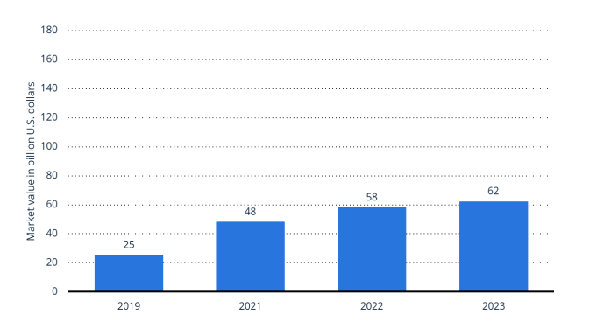

1Gambar11. 11Data1Penjualan ritel1E-commerce di1Indonesia
(Sumber1: 1Statista 2024 diolah oleh PDSI, Kementrian Perdagangan)
Berdasarkan data penjualan ini1membuktikan bahwa1dari tahun 2019 sampai tahun 2023 minat1masyarakat di Indonesia dalam melakukan aktivitas berbelanja1online semakin1meningkat setiap tahunnya. Peningkatan1minat masyarakat1dalam berbelanja1online juga dapat berimbas1terhadapat peningkatan kebutuhan1dalam jasa pengiriman. Asosiasi1Perusahaan Jasa1Pengiriman Ekspres1Indonesia (ASPERINDO) 1menunjukkan bahwa segmen e-commerce dalam pasar logistik atau sebagai pengguna jasa pengiriman masih cukup dominan yaitu sebesar 60- 70% dari total keseluruhan pengguna jasa pengiriman. Tidak hanya itu ASPERINDO juga memperlihatkan bahwa pengguna e-commerce di Indonesia terus mengalami kenaikan sejak tahun 2020 hingga tahun 2023 dengan jumlah pengguna di Indonesia mencapai 58,63 juta pengguna, hal ini masih diperkirakan akan terus bertumbuh hingga tahun 2029 dengan mencapai jumlah banyak pengguna 99,1 juta pengguna. Karena persaingan dalam industri jasa ekspedisi semakin ketat, dengan pangsa pasar yang semakin besar terutama dari bisnis online dan tingkat persaingan yang semakin tinggi, perusahaan harus membuat strategi untuk meningkatkan kinerjanya. Sumber daya manusia (SDM) suatu perusahaan memengaruhi keberhasilannya dalam menghadapi persaingan.
PT1Tiki1Jalur Nugraha1Ekakurir1(JNE), yang berdiri pada tanggal126 November11990, adalah1perusahaan ekspedisi yang berpengalaman1dan dipercaya. Selain1itu, JNE1adalah perusahaan jaringan1dengan area1distribusi yang1mencakup seluruh wilayah Indonesia, didukung1oleh jaringan1distribusi1yang mencakup1lebih dari 83.0001titik tujuan, termasuk1kabupaten, desa, 1pulau terluar. Selain itu, JNE1memiliki lebih dari18.000 gerai penjualan1dan lebih dari 50.0001karyawan yang bekerja1di seluruh1Indonesia. Tidak hanya itu, PT Tiki Jalur Nugraha Ekakurir (JNE) yang didirikan oleh H. Soeprapto Suparno ini telah memperluas jaringan internasional dengan bergabung sebagai anggota asosiasi perusahaan-perusahaan kurir di beberapa negara asia (ACCA) yang bermarkas di1hongkong yang kemudian1memberi kesempatan1kepada JNE mengembangkan wilayah antaran1sampai ke1seluruh1dunia. Salah satu cabang pusat wilayah Bekasi merupakan cabang dari PT. Jalur Nugraha Ekakurir (JNE) pusat yang berada di Jakarta. Cabang psuat JNE bekasi sendiri memiliki 2 kantor tetapi hanya memiliki 1 branch manajer yang beralamat di Jl.Jend. Sudirman No.1I-J, Kayuringin Jaya, Kec. Bekasi Selatan dan kantor yang berada di daerah Karangsatria, Kec. Tembalang merupakan kantor khusus yang diperuntukkan untuk menerima pengiriman paket dan dokumen konsumen. Banyaknya pesaing jasa ekspedisi yang ada di Kabupaten Bekasi membuat PT. JNE Bekasi harus mampu menjaga eksistensinya, salah1satunya kinerja1karyawan1yang optimal. Berikut data kinerja1karyawan dalam melakukan pengiriman1barang yang dilakukan1oleh1JNE1Karang Satria Station.

Tabel 1.1
Data1Pengiriman Barang1Yang Dilakukan1oleh1JNE Karang Satria Station Pada1202
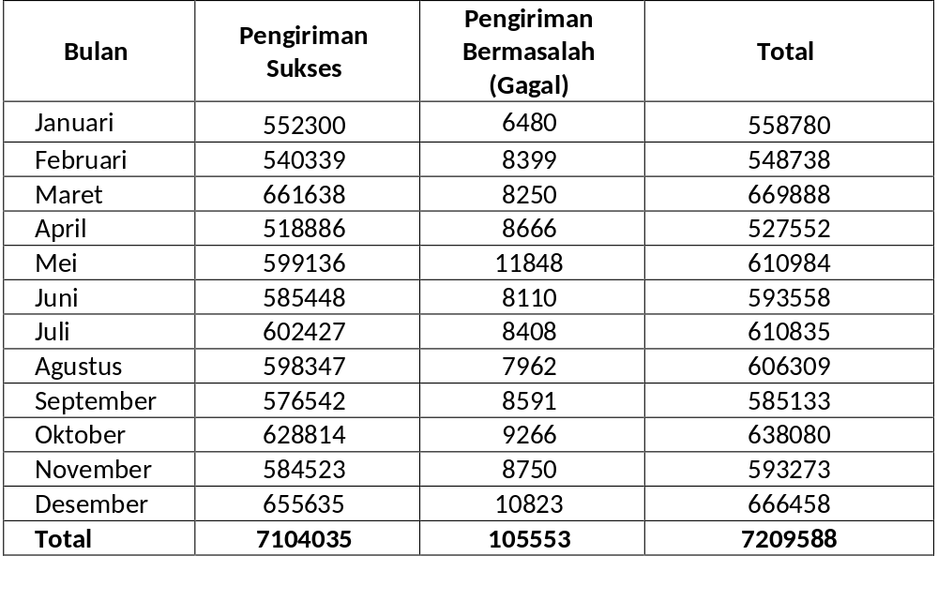
Sumber: Data sekunder JNE Karang Satria Station, 2024
Berdasarkan tabel 1.1 mengenai data pengiriman barang yang sukses dilakukan serta jumlah pengiriman barang di JNE Karang Satria Station, serta data pengiriman barang yang bermasalah diuraikan menjadi diagram batang seperti di bawah ini yaitu pada gambar 1.2 dan gambar 1.3.

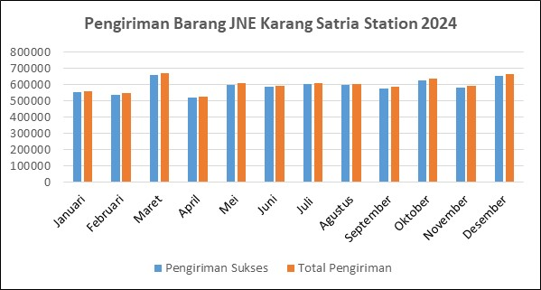
1Gambar11. 21Pengiriman Barang JNE Karang Satria Station 20241
(Sumber: Data Sekunder JNE Karang Satria Station, 2024)
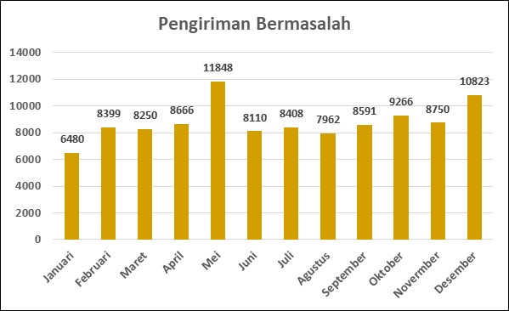

1Gambar11. 31Pengiriman Bermasalah JNE Karang Satria Station 20241
1 (Sumber: Data Sekunder JNE Karang Satria Station, 2024) 1

Bisa dilihat pada gambar 1.2 bahwa pengiriman barang yang dilakukan JNE Karang Satria Station pada tahun 2024 mengalami kesuksesan yang besar untuk dapat sampai ke tangan penerima. Namun, dibalik kesuksesan pengiriman barang yang dilakukan oleh JNE Karang Satria station pada 2024, JNE Karang Satria Station masih memiliki masalah keterlambatan pengiriman seperti yang tertera pada gambar 1.3, hal ini dapat menimbulkan keluhan dari konsumen. Oleh karena itu, sangat penting bagi JNE Karang Satria Station untuk memperhatikan kinerja1karyawan agar1dapat meningkatkan1hasil kinerja1karyawan yang1lebih1baik.
Menurut Rerung yang dikutip oleh Luthfi dan Bangun (2024) mengatakan1bahwa kinerja1karyawan adalah1perilaku yang1dihasilkan dari1tugas yang1dapat diamati dan1dinilai, dan kontribusi1yang telah dilakukan1oleh seorang karyawan1untuk mencapai tujuan1organisasi. Kinerja karyawan pun menjadi ujung tombak dalam sebuah perusahaan untuk1mencapai tujuan dan keberhasilan perusahaan. Perusahaan tidak boleh membiarkan para karyawan yang memiliki kinerja1yang kurang baik didalam perusahaan oleh1karena itu perusahaan1juga harus turut membantu para karyawannya dalam mengembangkan kemampuan karyawan dengan berbagai cara agar dapat mempertahankan berdirinya suatu perusahaan. Hal ini membuat perusahaan dan karyawan saling memiliki keterikatan yang dimana saling membutuhkan satu sama lain untuk mencapai kesepakatan dan tujuan1yang sama. Dengan kontribusi yang diberikan oleh karyawan kepada sebuah perusahaan tentunya perusahaan memberikan feedback kepada karyawan atas kontribusi tersebut. Faktor-faktor yang mempengaruhi kinerja pegawai1menurut1Kasmir (2019:189) yaitu: keterampilan dan pengetahuan khusus, pengetahuan, desain pekerjaan, kepribadian, motivasi kerja, kepemimpinan, gaya manajemen, budaya organisasi, kepuasan kerja, iklim kerja, loyalitas, komitmen. dan disiplin pekerjaan.
Untuk mencapai sebuah kinerja yang optimal salah satunya bisa dicapai melalui Self efficacy. Self efficacy sangat dibutuhkan dan diperlukan dalam mengembangkan kinerja pada karyawan perusahaan dan organisasi karena dengan adanya Self efficacy dalam sebuah suatu individu akan menciptakan kepercayaan diri, keyakinan dan kemampuan dalam suatu individu tersebut untuk menyelesaikan tugas dan1tanggung jawab1yang diberikan1oleh pimpinan secara tepat waktu. Menurut1Afifah & Kusuma1 (2021), kemandirian1adalah keyakinan1pada diri1sendiri untuk1merencanakan, menemukan, dan menyelesaikan suatu pekerjaan hingga tujuan tercapai. Sedangkan1mengenai self1efficacy atau efikasi diri menurut Septinityas (2021: 26), self1efficacy adalah keyakinan1individu terhadap kemampuannya dalam melakukan suatu tugas yang sulit sehingga individu tersebut tidak menyerah atau bekerja setengah hati. Terkait dengan keyakinan terhadap kemampuan ini, orang dengan self efficacy yang tinggi akan mengupayakan lebih baik dalam mengatasi tantangan dan memiliki minat yang lebih tinggi terhadap tujuan karirnya.
Pada saat ini karyawan dituntut perusahaan untuk selalu dapat menyelesaikan1tugas dan1tanggung jawab1mereka hal1ini menimbulkan sebuah tekanan terhadap karyawan yang bekerja yang dapat mempengaruhi hasil kinerja dan produktivitas yang dihasilkan karyawan terhadap perusahaan. Sehingga para karyawan harus memiliki sebuah efikasi diri yang baik yang dimana hal ini penting dilakukan dan dimiliki di setiap individu karyawan, hal tersebut tentunya akan membantu karyawan dalam memenuhi tanggung jawab dan tugas yang diberikan. Dengan kemampuan yang dimiliki oleh1karyawan tentu1akan berpengaruh1positif terhadap1perusahaan maupun individu karyawan sendiri nantinya yang akan lebih siap dan tidak ragu dalam menyelesaikan tugas yang diberikan oleh perusahaan.

Tabel 1.2
Data Hasil Wawancara Self efficacy Karyawan JNE Karang Satria Station 2025
Self efficacy
Dimensi | Pertanyaan | Nama/Divisi | Jawaban
Dimensi Level, Dimensi Strength, Dimensi Generality | - Dimensi Level  - Apakah pada bidang bapak/ibu memiliki suatu target kerja dalam sehari? Dan jika ada apakah anda dapat menyelesaikannya?  - Dimensi Strength  - Apakah bapak/ibu yakin bahwa dapat1mampu bertahan jika menghadapi1 hambatan dan kesulitan1 dalam pekerjaan?  - Dimensi Generality  - Misalnya jika ada sebuah tugas yang memiliki jangka luas ataupun sempit apakah bapak/ibu akan sanggup menyelesaikan hal tersebut? | - Pak Moasto/ Operasional | Didalam bidang saya memiliki target kerja yang biasa disebut dengan QPY. Jadi QPY ini tersebut harian dan biasanya jumlahnya tergantung bisa berapa aja. Terkadang bisa selesai dihari itu atau bisa pun lewat dari jam kerja agak lembur jadi pede gak pede lah kalo dibilang jika tepat waktu. Lalu untuk hambatan atau masalah dalam pekerjaan sih saya sih cukup mampu untuk menghadapi nya lah. Dan terkait tugas jangka luas dan sempit saya sih tergolong jarang mendapatkan yang luas ya tapi kalo ruang lingkup yang sekarang ini saya masih sanggup menyelesaikan walaupun mungkin ada kendala di beberapa hal.
Dimensi Level, Dimensi Strength, Dimensi Generality |  | - Pak Jumadi/ Admin Pegawai | Untuk target saya memiliki target harian, mingguan dan bulanan tergantung kebutuhan dan selalu berupaya untuk menyelesaikannya secara tepat waktu walaupun kadang sedikit terlambat karena ada beberapa faktor. Mungkin untuk masalah hambatan saya merasa cukup bisa melewati hambatan pekerjaan saya ya walaupun terkadang ada karyawan memutuskan sepihak tanpa komunikasi sebuah pekerjaan itu yang saya cukup sulit akan tetapi sisanya terkendali, terlebih lagi saya juga jarang mendapatkan tugas yang jangka nya luas, hanya mengurus departemen kepegawaian saja.
Dimensi Level, Dimensi Strength, Dimensi Generality |  | - Bu Nina/ Admin Tracer | Memiliki target kerja mingguan, bulanan dan tahunan. Terlebih lagi target tahunan itu 98% pengiriman diusahakan harus berhasil, akan tetapi sangat susah dan bahkan tidak tercapai. Untuk hambatan saya terkadang bisa untuk menyelesaikannya akan tetapi jika bermasalah di sistem yang suka error saya hanya bisa menyerahkan ke pihak IT dan harus menunggu penyelesainnya yang dimana dapat menghambat pekerjaan tersebut. Untuk tugas saya mungkin dalam jangka target tahunan tersebut biasanya memang selesai akan tetapi kadang tidak mencapai target.
Dimensi Level, Dimensi Strength, Dimensi Generality |  | - Pak Selamat/CCC | Dalam pekerjaan saya sih terdapat barang yang juga menjadi target penyelesainnya perhari seperti QPY itu bisa 300 awb/honor perhari dan lebih. Jadi terkadang saya bisa menyelesaikannya tapi juga kadang tidak selesai tugasnya dalam hari itu. Untuk hambatan yang saya alami sih jika dalam proses pengerjaaan tugas itu masih bisa saya paksakan jika saya masih mengerti akan tetapi diluar dari itu mungkin tidak misalnya ada masalah di komputer atau koneksinya.
Dimensi Level, Dimensi Strength, Dimensi Generality |  | - Pak Marsel/CCC | Tergantung inputan barang yang diberikan kepada saya untuk target sih tidak menentu kadang banyak kadang standar aja jika banyak sih dan sudah lewat dari jam kerja itu akan dibantu atau dilanjutkan oleh shift selanjutnya. Untuk kesulitan sih saya terkadang pasrah aja kalo misalnya dipermasalahan tersebut tidak dapat saya selesaikan. Untuk pekerjaan jangka luas sih tidak ada hanya mengurus bagian CCC saja akan tetapi hal ini pun terkadang saya tidak dapat menyelesaikannya.
1Sumber: Data1diolah oleh1peneliti,20251
Berdasarkan1hasil wawancara1yang telah dilakukan1oleh karyawan JNE Satria Station sebanyak 5 orang dapat diambil kesimpulan tentang fenomena yang terjadi pada karyawan JNE Karang Satria Station terdapat kurangnya self efficacy pada karyawan. Hal ini dikarenakan para karyawan masih belum bisa menerapkan self efficacy yang baik pada diri mereka masing-masing. Sebagian karyawan terkadang belum dapat mempercayakan diri mereka sendiri dalam1menyelesaikan1tugas-tugas1yang1diberikan kepada tupoksi kerja mereka dimasing-masing bidang. Seperti yang terjadi saat ini adanya keterlambatan dalam menginput data pembeli yang membuat resi barang pun menjadi tersendat sehingga membuat pengiriman barang menjadi terhambat padahal para karyawan sendiri memiliki target (QTY) perhari dalam menginput data barang. Hal ini terkadang terjadi terutama jika banyaknya pesanan yang membludak dari customer pada saat event disebuah online shop, terkhususnya pada event seperti 12.12 flash sale. Seorang karyawan yang tidak memiliki self efficacy tidak mampu meyakinkan diri untuk menyelesaikan pekerjaannya, sampai mendapat hasil dari pekerjaan tersebut.
Dalam1menjalankan sebuah1tugas dan tanggung jawab di1dalam sebuah1perusahaan atau organisasi, lingkungan kerja didalam perusahaan dan organisasi juga penting dalam meningkatkan kinerja karyawan. Dimana hal ini memberikan ruang lingkup yang baik, aman serta tentram pada karyawan berdampak juga pada produktivitas dan output dari karyawan di perusahaan. Oleh1karena itu, 1lingkungan yang baik1akan1membuat karyawan1lebih bisa fokus pada tugas dan tanggung jawab mereka masing-masing. Menurut Evi Selvi (2024) dalam buku manajemen kinerja, lingkungan kerja adalah hasil yang dapat diukur dari sistem manajemen lingkungan, yang terkait dengan kontrol aspek-aspek lingkungannya. Kinerja lingkungan menunjukkan hasil interaksi suatu organisasi/perusahaan dengan lingkungan sekitarnya.
Menurut Yudiarso & Yusuf (2021) dalam buku Manajemen Administrasi Perkantoran Modern, menerangkan bahwa karyawan mengharapkan adanya lingkungan kerja yang nyaman yang bisa memanjakan karyawan dalam bekerja. Kemudian oleh Andriani & Agustina (2022) menjelaskan bahwa lingkungan yang tidak sehat dan nyaman akan menurukan tingkat produktivitas maupun moral pegawai sehingga akan mempengaruhi tujuan organisasi. Kondisi lingkungan kerja yang tidak sehat dapat menyebabkan para karyawan mudah stres, tidak semangat untuk bekerja, datang terlambat, demikian juga sebaliknya apabila lingkungan kerja itu sehat maka para karyawan tentunya akan semangat dalam bekerja, tidak mudah sakit, mudah untuk konsentrasi, sehingga pekerjaan menjadi cepat selesai sesuai dengan target. Lingkungan kerja sendiri mempunyai dua dimensi, yaitu dimensi fisik (pewarnaan ruangan, pencahayaan, kebersihan, tata ruang, dll) dan dimensi non fisik (kesejahteraan karyawan, suasana kerja, hubungan antar karyawan, dll). Organisasi harus mampu menyediakan kedua dimensi tersebut dalam keadaan baik sehingga mampu membuat para karyawan untuk tetap bekerja dengan produktif dan saling bekerjasama antar karyawan maupun dengan pimpinan untuk mencapai tujuan organisasi. Berikut dibawah ini merupakan keterangan fasilitas yang dimiliki oleh JNE Karang Satria Station dalam mendukung kegiatan operasional karyawan:
Tabel 1.3
Data Fasilitas Lingkungan Kerja Fisik & Non Fisik JNE Karang Satria
Station 2025
Dimensi | Fasilitas Perusahaan | Keterangan
Lingkungan Kerja Fisik | Parkiran kendaraan | Ada
Lingkungan Kerja Fisik | Ruang kerja (Main Office) | Ada
Lingkungan Kerja Fisik | Ruang rapat (Meeting Room) | Ada
Lingkungan Kerja Fisik | Ruang kerja karyawan | Ada
Lingkungan Kerja Fisik | Ruang kesehatan | Tidak ada
Lingkungan Kerja Fisik | Tempat ibadah / keagamaan | Ada
Lingkungan Kerja Fisik | Gudang barang (Warehouse) | Ada
Lingkungan Kerja Fisik | Kantin | Ada
Lingkungan Kerja Fisik | Peralatan kerja karyawan (lay out kerja, timbangan barang, keranjang besi, keranjang plastik, scanner resi, hand jack, sarung tangan, dan perkakas lainnya.) | Ada
Lingkungan Kerja Fisik | Teknologi (komputer, printer, printer resi, CCTV, Telepon, AC, kipas angin, jaringan internet, alat absensi elektronik, pengeras suara, exos, pemadam api | Ada
Lingkungan Kerja Fisik | Transportasi karyawan | Tidak ada
Lingkungan Kerja Fisik | Transportasi untuk perusahaan | Ada
Lingkungan Kerja Fisik | Keamanan (Security) | Ada
Lingkungan1Kerja1Non Fisik1 | Pemeliharaan1hubungan kerja pimpinan dengan1 karyawan | Ada
Lingkungan1Kerja1Non Fisik1 | Hubungan1baik dengan1 rekan1kerja (team work) | Ada
Sumber: Data diolah oleh peneliti, 2025
Tabel 1.4
Data Hasil Wawancara Lingkungan Kerja Karyawan JNE Karang Satria Station 2025
Lingkungan Kerja
Dimensi | Pertanyaan | Inisial Nama/Divisi | Jawaban
Lingkungan Kerja1Fisik 1dan1 Lingkungan Kerja1Non Fisik | - Lingkungan1 Kerja1Fisik  - Menurut bapak/ibu bagaimana keadaan lingkungan kerja yang dirasakan saat ini?  - Apakah saat ini fasilitas dalam mendukung pelaksanaan kerja bapak/ibu sudah cukup terpenuhi?  - Lingkungan1Kerja Non1Fisik  - Bagaimana hubungan1 bapak/ibu antar sesama1 karyawan1 lainnya?  - Apakah ada hubungan antar karyawan dengan atasan? Jika ada bagaimana jalinan hubungan tersebut? | - Pak Moasto/ Operasional | Lingkungan kerja yang saya rasakan sih nyaman gak nyaman karena masih perlu diperhatikan dari kebersihan dll, terlebih pada fasilitasnya seperti komputer yang kadang suka ngehang, ngebug suka mengganggu pekerjaan saya, lalu ruang yang cukup pengap, beberapa titik atap bocor lalu toilet yang mampet. Hubungan1 antar1sesama karyawan1 terjalin1baik jikalau hubungan1 antar atasan sih saya pikir ada, akan tetapi tidak terlalu intens.
Lingkungan Kerja1Fisik 1dan1 Lingkungan Kerja1Non Fisik |  | - Pak Jumadi/ Admin Pegawai | Untuk lingkungan kerja yang saya dapatkan sih sudah cukup nyaman dan dalam pelaksanaan kerja saya sudah cukup mendukung ya walaupun jika di segi fasilitas lain juga perlu tergolong diperhatikan dan ditingkatkan. Untuk hubungan antar sesama karyawan juga terjalin baik bagaimana kita menyikapinya jika ada masalah, dan untuk hubungan kepada atasan juga baik untuk bagi atasan yang aktif berbaur.
Lingkungan Kerja1Fisik 1dan1 Lingkungan Kerja1Non Fisik |  | - Bu Nina/ Admin Tracer | Menurut saya yak karena kita berada di gudang jadi tidak bisa berharap banyak tentang fasilitas, jadi kalo disaya terbilang cukup mendukung akan tetapi perlu perbaikan fasilitas lagi seperti perangkat untuk kerja (PC) lalu untuk toilet perempuan yang cukup jauh. Untuk hubungan dengan sesama karyawan sangat terjalin baik jika ada permasalahan pun tetep profesional dan hubungan kepada atasan pun cukup ada seperti ada kegiatan briefing dan bonding jika ada kebutuhan.
Lingkungan Kerja1Fisik 1dan1 Lingkungan Kerja1Non Fisik |  | - Pak Selamat/CCC | Keadaan lingkungan kerjaan saya sih terbilang fleksibel dan ya monoton hanya begitu-begitu saja, untuk fasilitas menurut saya masih perlu ditambahi yang kurang dan perlu ditingkatkan dengan yang lebih bagus seperti komputer salah satunya. Untuk hubungan dengan para karyawan saya terjalin baik tidak ada masalah, untuk kepada atasan mungkin hubungannya begitu-begitu saja tidak ada kayak spesial atau yang mencolok.
Lingkungan Kerja1Fisik 1dan1 Lingkungan Kerja1Non Fisik |  | - Pak Marsel/CCC | Cukup kurang nyaman karena beberapa tercium bau kotoran hewan seperti kucing, kebersihannya perlu diperhatikan walaupun disini adalah gudang, atap yang bocor, toilet mampet juga perlu diperhatikan terlebih lagi pada fasilitas pendukung kerja seperti komputer yang sudah tua dan lemot lalu perangkat lainnya seperti mouse yang susah ditekan kadang menjadi PR saat bekerja. Hubugan antar karyawan sangat terjalin baik, untuk hubungan dengan atasan juga mungkin tergolong ada walaupun tidak intens.
Sumber: Data diolah oleh peneliti, 2025
Fenomena faktor lingkungan kerja yang terjadi pada JNE Karang Satria Station tergolong cukup banyak yang membuat kinerja karyawan menjadi tidak maksimal. Fasilitas yang kurang memadai dan kurang mendukung diantaranya seperti komputer yang sudah cukup tua terjadinya beberapa trouble dalam proses mengimput data dan mencetak resi barang. Suasana dalam bidang operasional (outbond) yang panas membuat pekerja sedikit terganggu, dikarenakan hexos mati membuat udara didalam panas terasa sumpek dan gerah terlebih jika banyak barang yang masuk. Tidak hanya itu, terdapat beberapa titik ruangan mengalami kebocoran jika terjadi hujan yang membuat lantai menjadi basah dan dapat mengganggu proses pengangkutan barang. Tidak hanya itu juga fasilitas yang mendukung kenyamanan karyawan seperti kamar mandi, parkiran juga harus diperhatikan. Hal-hal ini lah yang menjadi catatan kepada perusahaan dalam mengelola lingkungan agar lebih baik serta mendukung dalam proses kinerja karyawan.
Kemudian tidak hanya lingkungan kerja saja yang dapat meningkatkan kualitas kinerja dan produktivitas karyawan, motivasi juga perlu dimiliki setiap karyawan di dalam sebuah perusahaan. Motivasi1yang diberikan1oleh para1pimpinan perusahaan1kepada para pekerja1sangat penting1dalam meningkatkan1moral dan juga semangat para pekerja agar dapat lebih fokus dan dapat meningkatkan hasil kinerja1yang lebih1baik sehingga1membuat pencapaian tujuan disebuah perusahaan1dapat tercapai1dengan sesuai yang di inginkan. Tidak hanya dari pimpinan, pada diri sendiri sebuah individu karyawan pun motivasi ini diperlukan demi sebuah kesadaran diri masing-masing dalam memenuhi tugas dan pekerjaan yang telah diberikan bisa diselesaikan dengan sepenuhnya.
Tidak hanya dari pimpinan maupun perusahaan sebuah motivasi dapat diberikan, akan tetapi motivasi dapat dibentuk dan tumbuh pada individu karyawan itu sendiri. Individu yang memiliki motivasi yang sudah tertanam dalam dirinya1akan lebih1memperlihat keinginannya dalam1mencapai tujuan tertentu. Dalam hal ini menurut Sitorus, Raja Maruli Tua (dalam Rani dan Novita 2023) motivasi1kerja adalah segala 1dalam diri1seseorang yang merangsang1keinginan, nafsu, dan tenaga, serta1mempengaruhi, mengarahkan, 1dan memelihara1tingkah lakunya untuk1mencapai tujuan1yang diinginkan, 1sesuai dengan1ruang lingkup pekerjaannya. 1
Besar1kecilnya sebuah1motivasi pada1kinerja seseorang bergantung pada seberapa1besar intensitas1motivasi yang1diberikan, semakin besar atau kecilnya motivasi yang diberikan oleh perusahaan, sangat berpengaruh pada semangat dan partisipasi karyawan demi menjalankan tugas dan pekerjaannya. Menurut1Hasibuan (dalam Febrianti, N.R. 2019), motivasi1kerja adalah1dorongan yang mendorong1seseorang untuk1bekerja, bekerja1dengan baik, dan mencapai1kepuasan.
Tabel 1.5
Data Hasil Wawancara Motivasi Karyawan JNE Karang Satria Station 2025
Dimensi | Pertanyaan | Inisial Nama/Divisi | Jawaban
Ketentraman dan  Dorongan Bekerja sebaik Mungkin | - Ketentraman  - Apakah didalam pekerjaan bapak/ibu saat ini, sudah mendapatkan kompensasi atau upah yang sesuai?  - Apakah bapak/ibu diberikan jaminan kesehatan/asuransi oleh perusahaan saat ini?  - Dorongan Bekerja  - Apakah atasan bapak/ibu sering memberikan motavsi dalam perkerjaan?  - Apakah ditempat bapak/ibu bekerja saat ini atasan memberikan reward jika kinerja karyawan baik? | - Pak Moasto/ Operasional | Untuk gaji sudah sesuai dan disini untuk pemberiannya tidak pernah telat. Disini untuk jaminan kesehatan hanya diberikan BPJS saja. Untuk pemberian motivasi kepada atasan sih terbilang jarang ya hanya disuruh untuk bekerja dengan kebetuhan masing-masing. Untuk pemberian reward sih kita tidak ada paling hanya beras 10kg perbulan dikasih itupun masuk terdalam intensif bukan reward.
Ketentraman dan  Dorongan Bekerja sebaik Mungkin |  | - Pak Jumadi/ Admin Pegawai | Gaji sudah UMR dan memiliki asuransi BPJS saja dari perusahaan. Untuk pemberian motivasi dari atasan ada dan paling jika memang sedang melakukan briefing tidak intens. Lalu untuk pemberian reward itu ada dari perusahaan akan tetapi untuk karyawan se-bekasi misalnya.
Ketentraman dan  Dorongan Bekerja sebaik Mungkin |  | - Bu Nina/ Admin Tracer | Untuk gaji sudah sesuai, lalu mengenai asuransi perusahaan ada BPJS tapi sebenarnya lebih kearah tunjangan kesehatan kayak sebuah platform gitu dan pemberian nominalnya berbeda-beda melihat jabatan/bidangnya. Untuk pemberian motivasi sih ada dimana oleh leader dan atasan jika ada melakukan coaching dan lain-lain sebagainya. Untuk pemberian reward ada dilakukan untuk karyawan dengan kinerja terbaik.
Ketentraman dan  Dorongan Bekerja sebaik Mungkin |  | - Pak Selamat/CCC | Sudah seusai untuk pemberian upah saya, lalu untuk jaminan kesehatan disini diberikan BPJS saja. Untuk motivasi dari atasan sih jarang ya walaupun kita ada kaya bonding/briefing hanya untuk menyelesaikan jika ada masalah. Dan pemberian reward ke karyawan disini sih ada diberikan beras perbulannya itu 10kg setiap karyawan.
Ketentraman dan  Dorongan Bekerja sebaik Mungkin |  | - Pak Marsel/CCC | Untuk gaji sih karna saya magang sangat alhamdullilah ada diberikan transport ya jadi cukup membantu saya dan perihal asuransi sih karena baru magang tidak diberikan. Untuk motivasi yang diberikan atasan saya tergolong banyak apalagi untuk karyawan yang sudah bekerja lama disini sangat perhatian untuk saya sebagai seorang anak magang.
Sumber: Data diolah oleh peneliti, 2025
Fenomena pada motivasi yang terjadi pada karyawan JNE Karang Satria Station pada saat ini pun menjadi hal yang perlu diperhatikan. Motivasi yang diberikan atasan kepada karyawan terbilang masih menjadi catatan penting agar perusahaan lebih lagi memperhatikan karyawannya terlebih pada apresiasi yang kurang diberikan. Komunikasi penting dilakukan antar atasan kepada bawahannya dan antar sesama karyawan hal ini dapat meningkatkan motivasi karyawan secara tidak langsung ini membuat motivasi dapat berpengaruh1terhadap sebuah kinerja1karyawan.
Dengan demikian, penelitian1ini akan memberikan pemahaman yang lebih1mendalam mengenai1pentingnya1pengaruh self efficacy, lingkungan1kerja dan1motivasi terhadap1kinerja karyawan1pada JNE Karang Satria Station. Penelitian ini akan terlebih dahulu menjelaskan kondisi faktual yang ada pada perusahaan JNE Karang Satria Station, kemudian mengaitkannya dengan kondisi ideal yang diharapkan. Dengan demikian, diharapkan penelitian1ini dapat1memberikan kontribusi1yang signifikan1dalam1meningkatkan kualitas kinerja karyawan jasa ekspedisi di Indonesia.
Berdasarkan1latar belakang1masalah yang1telah dipaparkan diatas1penulis tertarik1melakukan penelitian1yang berjudul “Pengaruh Self efficacy, Lingkungan Kerja dan Motivasi terhadap Kinerja Karyawan pada JNE Karang Satria Station”.

1.2 Identifikasi Masalah
Berdasarkan1uraian latar1belakang diatas1maka diuraikan menjadi beberapa identifikasi permasalahannya, yaitu:
- Self efficacy merupakan salah satu faktor internal permasalahan yang terjadi pada masing-masing individu, tidak ada nya rasa percaya diri atau ketidaksiapan dalam menanggung tugas dan pekerjaan yang diberikan tidak selesai sehingga kinerja karyawan tidak maksimal.
- Terdapat pengaruh kualitas lingkungan kerja pada karyawan dalam meningkatkan kinerja perusahaan yang membuat mereka merasa nyaman atau tidaknya pada masing-masing divisi pekerjaan yang berpengaruh pada kinerja mereka.
- Motivasi yang dberikan pada karyawan masih belum cukup dalam mempengaruhi karyawan dalam meningkatkan kinerja mereka sehingga perlu memberikan suatu pendekatan ataupun pemberian reward agar para karyawan lebih mampu memotivasi diri dalam pekerjaan mereka sehingga meningkatkan kinerja karyawan pada perusahaan.
- Terdapat beberapa faktor permasalahan yang1terjadi pada karyawan1yang membuat1kinerja mereka menjadi tidak maksimal dan terhambat akibat faktor internal dalam diri mereka maupun eksternal dalam meningkatkan kinerja.

1.3 Pembatasan Masalah
Berdasarkan1dari identifkasi1masalah di1atas, tentu diperlukan masalah agar penelitian ini lebih terfokus dan bisa1memberikan pemahaman1yang sesuai1dengan tujuan1yang ditetapkan. Pembatasan masalah dalam penelitian ini adalah sebagai berikut:
- Penelitian1ini hanya1akan melibatkan para karyawan perusahaan JNE Karang Satria Station untuk mengetahui pengaruh pada kinerja mereka.
- Fokus pada penelitan ini terbatas pada variable Self1Efficacy, Lingkungan1Kerja, dan1Motivasi dan Kinerja1Karyawan, sehingga faktor lain di luar variabel tersebut tidak akan dibahas.
- Penelitian ini akan dibatasi pada lingkungan perusahaan JNE Karang Satria Station, tanpa mempertimbangkan pengaruh dari faktor eksternal lain.
- Metode1analisis yang1digunakan dalam1penelitian ini adalah1analisis regresi1linear berganda1dengan alat1bantu SPSS.1

Rumusan Masalah
Berdasarkan1pembatasan masalah1di1atas, maka1rumusan masalah1penelitian dapat1dirumuskan sebagai1berikut:
- Apakah1Self efficacy1berpengaruh terhadap1kinerja karyawan pada perusahaan JNE Karang Satria Station?
- Apakah Lingkungan Kerja berpengaruh terhadap kinerja karyawan perusahaan JNE Karang Satria Station?
- Apakah1Motivasi 1terhadap kinerja1karyawan perusahaan1JNE Karang Satria Station?
- Apakah Self Efficacy, Lingkungan Kerja, dan Motivasi1berpengaruh terhadap1kinerja1karyawan pada perusahaan1JNE Karang Satria Station?

Tujuan Penelitian
Berdasarkan1pokok perumusan1masalah di1atas, maka1tujuan penelitian1ini adalah1sebagai1berikut:
- Untuk1mengetahui bagaimana pengaruh1Self1Efficacy terhadap kinerja1karyawan pada1perusahaan JNE Karang Satria Sation.
- Untuk1mengetahui pengaruh1Lingkungan kerja1terhadap1kinerja karyawan1pada1perusahaan1JNE Karang Satria Station
- Untuk1mengetahui pengaruh1Motivasi terhadap1kinerja karyawan pada1perusahaan JNE Karang Satria Station.
- Untuk1mengetahui pengaruh1Self1Efficacy, Lingkungan1Kerja dan Motivasi1terhadap kinerja1karyawan di1perusahaan JNE Karang Satria Station.

1.6 Kegunaan Penelitian
Dengan1dilaksanakannya penelitian1ini, hasil yang1diharapkan mampu memberikan manfaat dan kontribusi, di antaranya sebagai berikut:
- Kegunaan Teoritis
- Bagi Peneliti
Penelitian ini memberikan kesempatan untuk memperdalam wawasan dan pengetahuan1mengenai pengaruh Self1Efficacy, Lingkungan1Kerja, dan Motivasi1terhadap Kinerja Karyawan.
- Bagi Peneliti Selanjutnya
Penelitian1ini dapat1menjadi acuan atau dasar bagi penelitian mendatang yang ingin mengkaji topik serupa, khususnya dalam konteks meningkatkan kinerja karyawan.
- Dalam Ranah Keilmuan
Penelitan ini menambah bukti empiris mengenai pengaruh Self Efficacy, Lingkungan Kerja, dan Motivasi dalam meningkatkan kinerja karyawan.
- Keguanaan1Praktis
- Bagi1Perusahaan1
Hasil1penelitian ini1diharapkan dapat1memberikan bahan masukan dan tambahan informasi bagi perusahaan dalam rangka meningkatkan1kinerja karyawan1terutama dalam1hal pengelolaan1manajemen sumber1daya manusia1dan segala kebijakan1yang berkaitan1langsung dengan1aspek-aspek1SDM secara lebih baik, sehingga pihak perusahaan dapat mengambil langkah perbaikan untuk1bagian-bagian atau1program1yang mendukung karyawan dalam memaksimalkan kinerjanya.
- Bagi1Perguruan1Tinggi
Penelitian1ini diharapkan1dapat menjadi1referensi atau sitasi bagi1mahasiswa yang1sedang menyelesaikan tugas akhir dalam melakukan penelitian terkait masalah yang serupa.
- Bagi Masyarakat
Penelitian1ini diharapkan1dapat memberikan1informasi kepada masyarakat tentang1bagaimana menganalisis masalah mengenai peningkatan kinerja serta cara mengurangi masalah tersebut.

1.7 Tempat dan Waktu Penelitian

1.7.1 Tempat Penelitian
Penelitian1ini dilakukan di1perusahaan JNE Karang Satria Station dengan fokus kepada karyawan pada perusahaan tersebut sebagai sample penelitian1yang dilakukan1oleh1peneliti. Data1yang1telah dikumpulkan1mencakup aspek Self efficacy, Lingkungan1kerja, dan1Motivasi sebagai variable yang1mempengaruhi1kinerja1karyawan di1perusahaan.

1.7.2 Waktu Penelitian
Dalam melakukan penelitian ini, penulis menyusun waktu dan target penelitan sebagai berikut:
1Tabel 1.61
1 Waktu Penelitian1
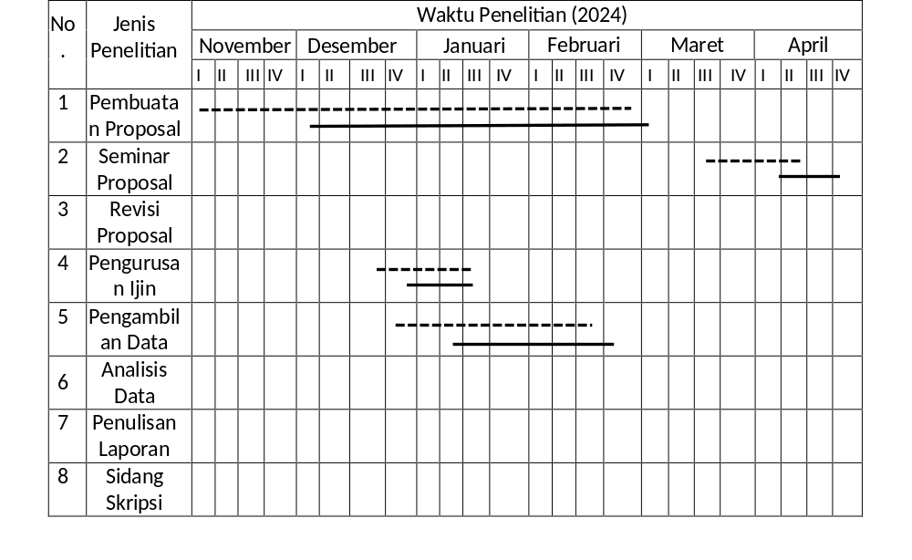

1Sumber: Data diolah oleh1peneliti, 20251
Keterangan1:1- - - - -1=1Rencana1
=1Realisasi1

BAB1II
LANDASAN1TEORI

2.1 Manajemen

2.1.1 Pengertian Manajemen1
Menurut Frederick1Winslow Taylor1(1911) dalam bukunya1yang berjudul1 “The Principle1of Scientific1Management”, manajemen adalah seni untuk memahami apa yang1harus dilakukan1dan bagaimana1cara termudah serta termurah untuk1melakukannya sebaik mungkin. Tujuan1utama manajemen adalah maximum prosperity (kesejahteraan maksimum) dari pekerja dan pemberi pekerja. Kesejahteraan maksimum pekerja tidak1hanya gaji1yang lebih1tinggi dari1rata-rata, tetapi1lebih penting lagi adalah pengembangan menuju tahap pekerja dititik efesiensi maksimum. Sedangkan untuk yang terpenting bagi pemberi pekerja adalah biaya tenaga yang murah, sehingga dasar utama agar perusahaan dapat berkesinambungan untuk jangka panjang adalah keinginan bahwa keinginan antara pekerja dan pemberi kerja adalah sama.
Manajemen menurut1Henry Fayol1 (1916), adalah memprediksi, merencanakan, mengatur, mengkoordinasi, memerintahkan, dan mengawasi tindakan orang lain untuk mencapai tujuan bersama1dikenal sebagai manajemen. Fayol menyatakan1bahwa keberhasilan1manajer tidak hanya ditentukan1oleh kualitas1pribadi mereka, tetapi1juga oleh1penggunaan strategi1manajemen yang1tepat.
Sedangkan pengertian manajemen menurut George R. Terry (1953) adalah1proses khusus yang1terdiri dari1perencanaan, 1pengorganisasian, penggerak, dan pengendalian yang dilakukan1untuk menentukan1dan mencapai1tujuan dengan1menggunakan orang1dan sumber daya yang tersedia. Terry juga1mendefinisikan 41fungsi manajemen yang disingkat dengan “POAC” 1yaitu, planning, organizing, actuating dan1controlling.
Berdasarkan pengertian menurut para1ahli di1atas, maka yang dimaksud1dengan manajemen1adalah ilmu dan seni1yang mempelajari cara untuk mencapai tujuan dengan melewati proses1perencanaan, pengorganisasian,pelaksanaan1dan1pengawasan1dalam1sebuah1organisasi.

1Fungsi-Fungsi1Manajemen1
1Menurut1Richard L. Daft yang dikutip oleh Hartini, et.al., (2014) Secara fungsional1dan1operasional, fungsi1manajemen terdiri1dari empat1fungsi utama, yang1juga dikenal1sebagai proses1manajemen:
    - Perencanaan1adalah fungsi1manajemen yang1berkaitan dengan penetapan1tujuan yang1akan dicapai1organisasi dan1penentuan tugas dan1alokasi sumber1daya untuk1mencapai tujuan1tersebut.
    - Pengorganisasian adalah fungsi1manajemen yang berkaitan1dengan menetapkan dan mengelompokkan berbagai tugas1untuk departemen atau bagian dalam organisasi serta1penentuan alokasi1sumber daya untuk1departemen1atau bagian1tersebut.
    - Kepemimpinan1adalah fungsi1manajemen yang1berkaitan dengan penggunaan1pengaruh yang1dimiliki oleh manajemen untuk memutuskan apa1yang harus1dilakukan.
    - Pengendalian adalah fungsi manajemen1yang mencakup mengawasi kegiatan1atau aktivitas1karyawan, memastikan1pencapaian tujuan, dan melakukan1perbaikan jika1diperlukan.

2.1.1.2 Unsur-Unsur1Manajemen
Manajemen1berkaitan dengan pencapaian1tujuan perusahaan yang telah1ditetapkan, untuk1mencapai tujuan tersebut1dibutuhkan sarana (tools) manajemen. Menurut George R.1Terry yang dikutip1oleh Hanif (2019) unsur-unsur manajemen meliputi:
- Manusia1(Man)
Manusia1adalah komponen paling penting dalam manajemen. Mereka berfungsi1sebagai subjek dan objek dalam aktivitas manajemen. Dalam peran subjek, manusia1berfungsi sebagai penggerak dan motivator, dan dalam peran1objek, manusia1diatur dan digerakkan seperti elemen manajemen1lainnya. Karena manusia memiliki jiwa dan perasaan, mereka harus1diberi penghargaan1yang1sesuai.
- Uang1(Money)
Uang digunakan untuk mempekerjakan orang, membeli alat dan mesin, dan melakukan promosi dan penelitian tentang metode kerja. Untuk menjadikannya lebih efisien dan efektif, uang harus dikelola dan diatur oleh ahli manajemen keuangan.
- Bahan1(Material) 1
Bahan1mentah, atau1bahan mentah, setengah1jadi, dan bahan1jadi adalah tiga jenis bahan atau material. Bisnis membutuhkan bahan berkualitas1tinggi untuk1menghasilkan produk1terbaik.
- Mesin1
Penggunaan1mesin dapat1meningkatkan efisiensi1proses produksi dengan teknik produksi berbasis1padat modal. Penggunaan1mesin akan terus meningkat seiring kemajuan1teknologi. Bisnis1dapat memperoleh keuntungan1lebih besar1sambil meningkatkan kuantitas1dan kualitas produk1mereka dengan1biaya produksi1tertentu.
- Metode1(Methods)
Metode1kerja menggambarkan1tata cara1kerja yang teratur dan tersistem1dengan mempertimbangkan elemen1sasaran, fasilitas yang tersedia, alokasi1waktu, uang, dan kegiatan1usaha. Metode kerja yang tepat1diperlukan untuk menyelesaikan1suatu pekerjaan. Oleh karena itu, orang-orang1dalam manajemen adalah1kunci keberhasilan1manajemen.
- Pasar1
Penguasaan1pasar untuk memasarkan1hasil produski1sangat penting untuk keberlangsungan bisnis. Perusahaan1harus menyesuaikan kualitas dan harga barang dengan permintaan1pasar dan mempertimbangkan daya1beli (kemampuan) 1pelanggan.

2.1.1.3 1Bidang-Bidang1manajemen
Menurut Edison Siregar (2021)1ada lima jenis1manajemen berdasarkan jenisnya. Disini1akan membahas1apa saja1bidang manajemen1ini, bersama dengan1definisi dan1penjelasan1mereka.
    - Manajemen produksi adalah kegiatan yang bertujuan untuk mengoptimalkan dan memaksimalkan aktivitas produksi dengan mengatur elemen-elemen produksi seperti sumber daya, bahan baku, tenaga kerja, alat, dan mesin, antara lain.
    - Manajemen pemasaran adalah bidang manajemen yang1 erhubungan langsung1dengan konsumen1dan berfokus1pada pemasaran1dan distribusi1produk dari1produsen ke1konsumen.
    - Manajemen1keuangan 1bidang manajemen yang berfokus pada pengelola dan1berfokus pada1pengelola.
    - Manajemen1sumber daya1manusia1 (SDM), yang1merupakan bidang manajemen1yang berkonsentrasi1pada kegiatan1yang berkaitan dengan tenaga1kerja atau karyawan1perusahaan.
    - Manajemen1administrasi/akuntansi, yang merupakan bidang manajemen yang berkonsentrasi pada penyediaan informasi layanan akuntansi1dan administrasi untuk menetapkan1kebijakan dan1 operasional perusahaan.

2.1.2 Manajemen Sumber Daya1Manusia

2.1.2.1 Pengertian Manajemen Sumber Daya Manusia
Menurut Hall T. Douglas dan Goodale G. James (1986) bahwa manajemen sumber daya manusia adalah “The process through which optimal fit is achieved among the employee, job, organization, and environment so that employess reach their desired level of satisfaction and performance and the organization meets it’s goals” (manajemen1sumber daya manusia1adalah proses untuk1mencapai kesesuaian1terbaik antara1pekerjaan pekerja, pekerjaan1organisasi, dan1lingkungan sehingga1pekerja merasa1puas dan berhasil, dan1organisasi mencapai1tujuan).
Menurut Schuler, Dowling, Smart dan Huber (1992) mengartikan MSDM1dalam rumusan1seperti1berikut:
Human Resource Management (HRM) is the recognition of the importance of an organization's workforce as vital human resources contributing to the goals of the organization, and the utilisation of several functions and activities to ensure that they are used effectively and fairly for the benefit of the individual, the organization, and society'.
Dimana pernyataan tersebut dapat diterjemahkan sebagai berikut:
Manajemen1sumber daya1manusia (MSDM) 1adalah pemahaman bahwa1tenaga kerja1organisasi adalah1sumber daya1manusia yang sangat penting untuk mencapai1tujuan organisasi dan untuk melakukan berbagai fungsi dan kegiatan untuk1memastikan bahwa sumber1daya manusia tersebut digunakan secara adil dan efektif untuk kepentingan masyarakat, organisasi, 1dan1individu.
Menurut1Melayu Hasibuan1 (2003), manajemen1sumber daya manusia adalah1seni dan1ilmu mengatur1hubungan dan1peran tenaga1kerja agar mereka1dapat membantu1mencapai tujuan1dengan cara1yang efektif dan efisien.

2.1.2.2 Fungsi-Fungsi1Manajemen1Sumber1Daya1Manusia
Manajemen1sangat penting untuk1keberhasilan suatu organisasi. Manajemen1harus mengelola1sumber daya1manusia untuk1mencapai tujuan organisasi1dengan efektif1dan efisien. Menurut1George R.1Terry (1958) mengungkapkan bahwa ada 4 fungsi dalam majemen SDM yang disingkat sebagai1POAC,1yaitu :
- Perencanaan1(Planning)
Pertama, fungsi manajemen adalah perencanaan. Perencanaan, atau planning, biasanya didefinisikan sebagai suatu proses dalam menentukan tujuan yang akan datang, serta berbagai langkah yang diperlukan untuk mencapai tujuan tersebut. Perencanaan juga dapat didefinisikan sebagai memikirkan apa yang akan dilakukan dengan sumber daya yang tersedia.
- Pengorganisasian (Organizing)
Pengorganisasian (organizing) merupakan fungsi kedua dari fungsi manajemen. Pengorganisasian (organizing) dapat diartikan sebagai proses kegiatan dalam menyusun organisasi sesuai dengan tujuan, sumber daya, dan lingkungannya.
Pengorganisasian (organizing) dilakukan dengan tujuan membagi suatu kegiatan besar menjadi kegiatan-kegiatan yang lebih kecil. Pengorganisasian mempermudah manajer dalam melakukan pengawasan dan menentukan orang yang dibutuhkan untuk melaksanakan tugas yang telah dibagi-bagi melalui struktur organisasi.
- Fungsi Pengarahan (Directing)
Pelaksanaan (actuating) merupakan fungsi ketiga dari fungsi manajemen. Pelaksanaan (actuating) adalah suatu tindakan untuk mengusahakan agar semua anggota kelompok berusaha untuk mencapai sasaran sesuai dengan perencanaan manajerial dan usaha. Pelaksanaan adalah proses penggerakan orang-orang untuk melakukan kegiatan pencapaian tujuan sehingga terwujud efisiensi proses dan efektivitas hasil kerja.
- Pengendalian/Pengawasan (Controlling)
Pengendalian (controlling) juga dapat diartikan, suatu1proses pengamatan1terhadap berbagai pelaksanaan1kegiatan organisasi atau perusahaan untuk menjamin agar kegiatan yang1laksanakan dapat berjalan sesuai dengan rencana yang telah ditetapkan sebelumnya, atau proses1yang dilakukan1untuk memastikan seluruh rangkaian kegiatan yang telah direncanakan, diorganisasikan, dan diimplementasikan dapat berjalan sesuai dengan target1yang1dihadapi.

2.1.2.3 Tujuan1Manajemen1Sumber1Daya1Manusia
Semua organisasi, termasuk perusahaan, menetapkan tujuan untuk mencapainya dengan mengatur semua sumber daya mereka, termasuk sumber daya manusia. Tujuan1manajemen SDM1secara tepat1sangatlah sulit1untuk dirumuskan1karena sifatnya1bervariasi dan1tergantung pada1penahapan perkembangan1yang terjadi1pada masing1organisasi. Menurut1Cushway (2001), tujuan1manajemen SDM1meliputi:
- Memberi pertimbangan manajemen dalam membuat kebijakan SDM untuk memastikan bahwa organisasi memiliki pekerja yang bermotivasi untuk berkinerja yang tinggi, memiliki pekerja yang selalu siap mengatasi perubahan dan memenuhi kewajiban pekerjaan secara legal;
- Mengimplementasikan dan menjaga semua kebijakan dan prosedur SDM yang memungkinkan organisasi mampu mencapai tujuannya.
- Membantu1dalam pengembangan1arah keseluruhan1organisasi dan strategi, khususnya1yang1berkaitan dengan1implikasi1SDM.
- Memberi dukungan pengembangan1arah keseluruhan1organisasi dan strategi, khususnya1yang berkaitan1dengan implikasi1SDM.

2.1.3 Kajian Teori Variabel Penelitian

2.1.3.1 Pengertian1Self-Efficacy1
Teori efikasi diri berasal dari “Teori Belajar Sosial” seorang peneliti bernama Bandura. Menurut Bandura (1997) menjelaskan “Perceived self efficacy refers to beliefs in one’s capabilities to organize and execute the course of action required to produce given attainments”. Persepsi1seseorang tentang kemampuan1mereka untuk1melakukan apa1yang diharapkan1dari mereka disebut1efikasi diri, juga dikenal sebagai1self efficacy. Keyakinan1efikasi diri mempengaruhi1pilihan apa yang akan dilakukan, berapa banyak usaha yang akan dilakukan, dan seberapa tangguh1anda saat menghadapi1hambatan atau kesulitan. Individu yang1efektif berusaha lebih1banyak dan pantang menyerah.
Menurut Chen, Gully, Eden (2001), self efficacy didefinisikan sebagai keyakinan dalam kemampuan2seseorang dalam1memobilisasi motivasi, sumber1daya kognitif, dan1tindakan yang diperlukan1untuk memenuhi tuntutan1situsional yang1diberikan.
Menurut Kurniawati (2022), Self1efficacy adalah1penilaian seseorang terhadap1kapasitas dan1kemampuan mereka1untuk menyelesaikan1tugas, mencapai1tujuan, dan menghasilkan1sesuatu. Seseorang dengan self1efficacy yang tinggi1akan mencurahkan seluruh1upaya dan perhatian1mereka untuk mencapai1tujuan yang1telah1ditetapkan.
Dari berbagai pendapat di atas dapat disimpulkan bahwa self-efficacy merupakan keyakinan dalam diri seseorang akan kemampuan yang dimiliki dalam melakukan suatu tindakan untuk mencapai suatu tujuan yang telah ditetapkan, serta dapat mempengaruhi situasi dengan baik, dan dapat mengatasi sebuah hambatan.

Faktor1yang1Mempengaruhi1Self1Efficacy
Menurut Bandura (1997) tinggi rendahnya Efikasi Diri seseorang dalam tiap tugas sangat bervariasi. Hal ini disebabkan oleh adanya beberapa faktor yang berpengaruh dalam mempersepsikan kemampuan diri individu. Menurut Bandura ada beberapa yg mempengaruhi Efikasi Diri, antara lain:
    - Jenis kelamin
Orang tua sering kali memiliki pandangan yang berbeda terhadap kemampuan laki-laki dan perempuan. Zimmerman (Bandura, 1997: 213) mengatakan bahwa terdapat perbedaan pada perkembangan kemapuan dan kompetesi laki-laki dan perempuan. Ketika laki-laki berusaha untuk sangat membanggakan dirinya, perempuan sering kali meremehkan kemampuan mereka. Hal ini berasal dari pandangan orang tua terhadap anaknya. Orang tua menganggap bahwa wanita lebih sulit untuk mengikuti pelajaran dibanding laki-laki, walapun prestasi akademik mereka tidak terlalu berbeda. Semakin seorang wanita menerima perlakuan streotipe gender ini, maka semakin rendah penilaian mereka terhadap kemampuan dirinya. Pada beberapa bidang pekerjaan tertentu para pria memiliki Efikasi Diri yang lebih tinggi dibanding dengan wanita, begitu juga sebaliknya wanita unggul dalam beberapa pekerjaan dibandingkan dengan pria.
    - Usia
Efikasi Diri terbentuk melalui proses belajar sosial yang dapat berlangsung selama masa kehidupan. Individu yang lebih tua cenderung memiliki rentang waktu dan pengalaman yang lebih banyak dalam mengatasi suatu hal yang terjadi jika dibandingkan dengan individu yang lebih muda, yang mungkin masih memiliki sedikit pengalaman dan peristiwa-peristiwa dalam hidupnya. Individu yang lebih tua akan lebih mampu dalam mengatasi rintangan dalam hidupnya dibandingkan dengan individu yang lebih muda, hal ini juga berkaitan dengan pengalaman yang individu miliki sepanjang rentang kehidupannya.
    - Tingkat pendidikan
Efikasi Diri terbentuk melalui proses belajar yang dapat diterima individu pada tingkat pendidikan formal. Individu yang memiliki jenjang yang lebih tinggi biasanya memiliki Efikasi Diri yang lebih tinggi, karena pada dasarnya mereka lebih banyak belajar dan lebih banyak menerima pendidikan formal, selain itu individu yang memiliki jenjang pendidikan yang lebih tinggi akan lebih banyak. Efikasi Diri dan Perilaku Inovasi mendapatkan1kesempatan untuk belajar dalam mengatasi persoalan-persoalan dalam hidupnya.
    - Pengalaman1
Efikasi1diri terbentuk sebagai1proses adaptasi1dan pembelajaran dalam1lingkungan kerja1seseorang. Ini dapat1terjadi di1perusahaan atau1organisasi tempat1seseorang bekerja. Semakin1lama seseorang bekerja, semakin1efektif mereka1dalam pekerjaan1tertentu, tetapi mungkin1juga menurun atau1tetap sama. Hal1ini juga sangat tergantung pada1bagaimana seseorang menangani1kesuksesan dan kegagalan1mereka di tempat1kerja.

Dimensi1dan1Indikator1yang1Mempengaruhi1Self1Efficacy
Dimensi1dan Indikator1self efficacy1menurut Widiyanto1yang dikutip oleh1Apfia Paulina1 (2024) merumuskan1beberapa dimensi1dan indicator1self efficacy1yaitu:
  - Dimensi tingkat (Level) Dimensi ini berkaitan dengan derajat kesulitan tugas ketika individu merasa mampu untuk melakukannya. Apabila individu dihadapkan pada tugas-tugas yang disusun menurut tingkat kesulitannya, maka self efficacy individu mungkin akan terbatas pada tugas-tugas yang mudah, sedang, atau bahkan meliputi tugas-tugas yang paling sulit, sesuai dengan batas kemampuan yang dirasakan untuk memenuhi tuntutan perilaku yang dibutuhkan pada masing-masing tingkat. Dimensi ini memiliki implikasi terhadap pemilihan tingkah laku yang akan dicoba atau dihindari. Individu akan mencoba tugas yang dirasa mampu dilakukannya dan menghindari tingkah laku yang berada di1luar batas1kemampuan yang1dirasakannya. Dengan bahasa sederhana, dimensi ini mengacu1pada taraf1kesulitan tugas1yang diyakini1individu akan1mampu dilakukan dan diselesaikan. Dengan indikator sebagai berikut:
    - Yakin dapat menyelesaikan tugas tertentu. Individu yakin bahwa dirinya mampu menyelesaikan tugas tertentu, yang mana individu sendirilah yang menetapkan tugas (target) apa yang harus diselesaikan.
    - Yakin dapat memotivasi diri untuk melakukan tindakan yang diperlukan dalam menyelesaikan tugas. Individu mampu menumbuhkan motivasi pada dirinya sendiri untuk memilih dan melakukan tindakan-tindakan yang diperlukan dalam rangka menyelesaikan tugas.
- Dimensi kekuatan (Strength) Dimensi ini berkaitan dengan tingkat kekuatan dari keyakinan atau pengharapan individu mengenai kemampuannya. Pengharapan yang lemah mudah digoyahkan oleh pengalaman-pengalaman yang tidak mendukung. Sebaliknya, pengharapan yang mantap mendorong individu tetap bertahan dalam usahanya. Meskipun mungkin ditemukan pengalaman yang kurang menunjang. Dimensi ini mengacu pada derajat kemantapan individu terhadap keyakinan yang dibuatnya. Kemantapan ini yang menentukan ketahanan dan keuletan individu dalam usaha. Dimensi ini merupakan keyakinan individu untuk mempertahankan perilaku tertentu. Dengan indikator sebagai berikut :
    - Yakin bahwa diri mampu berusaha dengan keras, gigih dan tekun. Adanya usaha yang keras dari individu untuk menyelesaikan tugas yang ditetapkan dengan menggunakan segala daya yang dimiliki.
    - Yakin bahwa diri mampu bertahan menghadapi hambatan dan kesulitan. Individu mampu bertahan saat menghadapi kesulitan dan hambatan yang muncul serta mampu bangkit dari kegagalan.
- Dimensi generalisasi (Generality) Dimensi ini berkaitan dengan luas bidang tingkah laku yang mana individu tersebut merasa yakin terhadap kemampuannya. Individu dapat merasa yakin terhadap kemampuan dirinya. Apakah terbatas pada suatu aktivitas dan situasi tertentu atau pada serangkaian aktivitas dan situsi yang bervarisi. Dimensi generality merupakan suatu konsep bahwa self efficacy seseorang tidak terbatas pada situasi yang spesifik atau tertentu saja. Namun, dimensi ini juga mengacu pada variasi situasi di mana penilaian tentang self efficacy dapat diterapkan. Berdasarkan uraian di atas dapat disimpulkan bahwa dimensi self efficacy meliputi, taraf kesulitan tugas yang dikerjakan individu, derajat kemantapan individu terhadap keyakinan yang dibuat individu, dan variasi situasi di mana penilaian self efficacy dapat diterapkan. Dengan indikator sebagai berikut:
- Yakin dapat menyelesaikan1tugas yang1memiliki range1yang luas ataupun sempit1(spesifik). Individu1yakin bahwa1dalam setiap tugas apapun dapat ia selesaikan1meskipun itu luas ataupun spesifik. 1

2.1.4 Lingkungan Kerja

2.1.4.1 Pengertian Lingkungan Kerja
Lingkungan kerja dalam suatu perusahaan sangat penting untuk di perhatikan manajemen. Meskipun kerja tidak melaksanakan proses produksi dalam suatu perusahaan, namun faktor ini adalah penting dan besar pengaruhnya, tapi banyak perusahaan yang sampai saat ini kurang memperhatikan faktor ini. Lingkungan kerja mempunyai pengaruh langsung terhadap para karyawan, dimana lingkungan kerja dapat meningkatkan kinerja karyawan.
Lingkungan kerja berhubungan erat dengan faktor psikologis kerja karyawan menurut Nitisemito (1996) mengatakan bahwa yang dimaksud dengan lingkungan kerja adalah segala sesuatu yang ada di sekitar pekerja dan yang dapat mempengaruhi dirinya dalam menjalankan tugas-tugas yang dibebankan. Misalnya adalah kebersihan, musik dan lain-lain. Karena hal itu dapat berpengaruh terhadap pekerjaan yang dilakukan, setiap perusahaan haruslah mengusahakan sedemikian rupa sehingga mempunyai pengaruh yang positif terhadap karyawan.
Menurut Sedarmayanti (2009) lingkungan kerja adalah keseluruhan alat perkakas dan bahan yang dihadapi, lingkungan sekitarnya dimana seseorang bekerja, metode kerjanya, serta pengaturan kerja baik perseorangan maupun kelompok.
Menurut Kasmir (2019), lingkungan kerja1adalah suasana 1atau kondisi di1tempat kerja, termasuk1ruangan, layout, 1sarana, dan prasarana yang ada di1dalam ruang lingkup organisasi atau1perusahaan.
Berdasarkan1definisi pendapat1para ahli di1atas, maka1dapat diambil kesimpulan bahwa lingkungan kerja adalah segala sesuatu yang ada di sekitar para pekerja baik secara fisik atau non fisik yang mempengaruhi tugas-tugas yang di bebankan dan lingkungan kerja yang kondusif akan mendorong dan meningkatkan gairah kerja karyawan sehingga kepuasan kerja yang dapat di peroleh. Sejalan dengan pendirian perusahaan, manajemen perusahaan selayaknya mempertimbangkan lingkungan kerja bagi karyawan perusahaan.

2.1.4.2 Faktor yang Mempengaruhi Lingkungan Kerja
Faktor-faktor1yang dapat1mempengaruhi Lingkungan1kerja menurut Sedarmayati1(2009) sebagai1berikut :
- Penerangan/Cahaya1di1Tempat1Kerja
Cahaya atau penerangan sangat besar manfaatnya bagi karyawan guna mendapat keselamatan dan kelancaran kerja. Oleh sebab itu perlu diperhatikan adanya penerangan (cahaya) yang terang tetapi tidak menyilaukan. Cahaya yang kurang jelas, sehingga pekerjaan akan lambat, banyak mengalami kesalahan, dan pada akhirnya menyebabkan kurang efisien dalam melaksanakan pekerjaan, sehingga tujuan organisasi sulit dicapai. Pada dasarnya, cahaya dapat dibedakan menjadi empat yaitu :
- Cahaya langsung
- Cahaya setengah langsung
- Cahaya tidak langsung
- Cahaya setengah tidak langsung
- Temperatur di Tempat Kerja
Dalam keadaan normal, tiap anggota tubuh manusia mempunyai temperatur berbeda. Tubuh manusia selalu berusaha untuk mempertahankan keadaan normal, dengan suatu sistem tubuh yang sempurna sehingga dapat menyesuaikan diri dengan perubahan yang terjadi di luar tubuh. Tetapi kemampuan untuk menyesuaikan diri tersebut ada batasnya, yaitu bahwa tubuh manusia masih dapat menyesuaikan dirinya dengan temperatur luar jika perubahan temperatur luar tubuh tidak lebih dari 20% untuk kondisi panas dan 35% untuk kondisi dingin, dari keadaan normal tubuh.
Menurut hasil penelitian, untuk berbagai tingkat temperatur akan memberi pengaruh yang berbeda. Keadaan tersebut tidak mutlak berlaku bagi setiap karyawan karena kemampuan beradaptasi tiap karyawan berbeda, tergantung di daerah bagaimana karyawan dapat hidup.
- Kelembapan di Tempat Kerja
Kelembaban adalah banyaknya air yang terkandung dalam udara, biasa dinyatakan dalam persentase. Kelembaban ini berhubungan atau dipengaruhi oleh temperatur udara, dan secara bersama-sama antara temperatur, kelembaban, kecepatan udara bergerak dan radiasi panas dari udara tersebut akan mempengaruhi keadaan tubuh manusia pada saat menerima atau melepaskan panas dari tubuhnya. Suatu keadaan dengan temperatur udara sangat panas dan kelembaban tinggi, akan menimbulkan pengurangan panas dari tubuh secara besar-besaran, karena sistem penguapan.
- Sirkulasi Udara di Tempat Kerja
Oksigen merupakan gas yang dibutuhkan oleh makhluk hidup untuk menjaga kelangsungan hidup, yaitu untuk proses metaboliasme. Udara di sekitar dikatakan kotor apabila kadar oksigen, dalam udara tersebut telah berkurang dan telah bercampur dengan gas atau bau-bauan yang berbahaya bagi kesehatan tubuh. Sumber utama adanya udara segar adalah adanya tanaman di sekitar tempat kerja. Tanaman merupakan penghasil oksigen yang dibutuhkan olah manusia. Dengan cukupnya oksigen di sekitar tempat kerja, ditambah dengan pengaruh secara psikologis akibat adanya tanaman di sekitar tempat kerja, keduanya akan memberikan kesejukan dan kesegaran pada jasmani.
- Kebisingan di Tempat Kerja
Salah satu polusi yang cukup menyibukkan para pakar untuk mengatasinya adalah kebisingan, yaitu bunyi yang tidak dikehendaki oleh telinga. Tidak dikehendaki, karena terutama dalam jangka panjang bunyi tersebut dapat mengganggu ketenangan bekerja, merusak pendengaran, dan menimbulkan kesalahan komunikasi, bahkan menurut penelitian, kebisingan yang serius bisa menyebabkan kematian. Karena pekerjaan membutuhkan konsentrasi, maka suara bising hendaknya dihindarkan agar pelaksanaan pekerjaan dapat dilakukan dengan efisien sehingga produktivitas kerja meningkat.
- Getaran Mekanis di Tempat Kerja
Getaran mekanis artinya getaran yang ditimbulkan oleh alat mekanis, yang sebagian dari getaran ini sampai ke tubuh karyawan dan dapat menimbulkan akibat yang tidak diinginkan. Getaran mekanis pada umumnya sangat mengganggu tubuh karena ketidakteraturannya, baik tidak teratur dalam intensitas maupun frekuensinya. Gangguan terbesar terhadap suatu alat dalam tubuh terdapat apabila frekuensi alam ini beresonansi dengan frekuensi dari getaran mekanis.
- Bau-bauan di Tempat Kerja
Adanya bau-bauan di sekitar tempat kerja dapat dianggap sebagai pencemaran, karena dapat mengganggu konsentrasi bekerja, dan bau-bauan yang terjadi terus menerus dapat mempengaruhi kepekaan penciuman. Pemakaian “air condition” yang tepat merupakan salah satu cara yang dapat digunakan untuk menghilangkan bau-bauan yang mengganggu di sekitar tempat kerja.
- Tata Warna di Tempat Kerja
Menata warna di tempat kerja perlu dipelajari dan direncanakan dengan sebaik-baiknya. Pada kenyataannya tata warna tidak dapat dipisahkan dengan penataan dekorasi. Hal ini dapat dimaklumi karena warna mempunyai pengaruh besar terhadap perasaan. Sifat dan pengaruh warna kadang-kadang menimbulkan rasa senang, sedih, dan lain-lain, karena dalam sifat warna dapat merangsang perasaan manusia.
- Dekorasi di Tempat Kerja
Dekorasi ada hubungannya dengan tata warna yang baik, karena itu dekorasi tidak hanya berkaitan dengan hasil ruang kerja saja tetapi berkaitan juga dengan cara mengatur tata letak, tata warna, perlengkapan, dan lainnya untuk bekerja.
- Musik di Tempat Kerja
Menurut para pakar, musik yang nadanya lembut sesuai dengan suasana, waktu dan tempat dapat membangkitkan dan merangsang karyawan untuk bekerja. Oleh karena itu lagu-lagu perlu dipilih dengan selektif untuk dikumandangkan di tempat kerja. Tidak sesuainya musik yang diperdengarkan di tempat kerja akan mengganggu konsentrasi kerja
- Keamanan di Tempat Kerja
Guna menjaga tempat dan kondisi lingkungan kerja tetap dalam keadaan aman maka perlu diperhatikan adanya keberadaannya. Salah satu upaya untuk menjaga keamanan di tempat kerja, dapat memanfaatkan tenaga Satuan Petugas Keamanan.

2.1.4.3 Dimensi dan Indikator Lingkungan Kerja
Dimensi menurut Siagian yang dikutip oleh Osman Manalu (2020) indikator lingkungan kerja di perusahaan terbagi ke dalam dua dimensi yaitu : lingkungan kerja fisik dan lingkungan kerja non fisik.
    - Lingkungan Kerja Fisik Lingkungan kerja fisik adalah semua keadaan berbentuk fisik yang terdapat disekitar tempat kerja dan dapat mempengaruhi karyawan.
    - Lingkungan Kerja Non Fisik Lingkungan1kerja non1fisik adalah terciptanya hubungan kerja yang harmonis antara karyawan dan1atasan.
Kemudian menurut1Siagian 20141yang dikutip oleh Salbidra (2021) terdapat indikator untuk mengukur dimensi-dimensi lingkungan kerja, diantaranya:
- Dimensi lingkungan kerja fisik terdiri dari beberapa indikator yaitu:
- Bangunan tempat kerja
Bangunan tempat kerja di samping menarik untuk dipandang juga dibangun dengan pertimbangan keselamatan kerja, agar karyawan merasa nyaman dan aman dalam melakukan pekerjaanya.
- Peralatan kerja yang memadai
Peralatan yang memadai sangat dibutuhkan karyawan karena akan mendukung karyawan dalam menyelesaikan tugas yang di embannya di dalam perusahaan.
- Fasilitias
Fasilitas perusahaan sangat dibutuhkan oleh karyawan sebagai pendukung dalam menyelesaikan pekerjaan yang ada di perusahaan. Selain itu ada hal yang perlu diperhatikan oleh perusahaan yakni tentang cara memanusiakan karyawannya, seperti tersedianya fasilitas untuk karyawan beristirahat setelah lelah bekerja dan juga tersedianya tempat ibadah.
- Tersedianya sarana angkut
Tersedianya sarana angkutan akan mendukung para karyawan untuk sampai ditempat kerja dengan tepat waktu, baik yang diperuntukkan karyawan maupun angkutan umum yang nyaman, murah dan mudah diperoleh.
- Dimensi lingkungan kerja non fisik terdiri dari beberapa indikator yaitu:
- Hubungan rekan kerja setingkat
Indikator hubungan dengan rekan kerja yaitu hubungan dengan rekan kerja yang harmonis dan tanpa saling intrik di antara sesama rekan sekerja. Salah satu faktor yang dapat mempengaruhi karyawan tetap tinggal dalam satu organisasi adalah adanya hubungan yang harmonis dan kekeluargaan.
- Hubungan atasan dengan pegawai
Hubungan atasan dengan bawahan atau pegawai harus di jaga dengan baik dan harus saling menghargai antara atasan dengan bawahan, dengan saling menghargai maka akan menimbulkan rasa hormat diantara individu masing-masing.
- Kerjasama antar pergawai
Kerjasama1antara karyawan memengaruhi pekerjaan mereka, kerjasama1harus dijaga1dengan baik. Jika1kerjasama antara karyawan1dapat terjalin1dengan baik, karyawan1akan dapat menyelesaikan1tugas mereka1secara efektif1dan1efisien.

2.1.5 Motivasi

2.1.5.1 Pengertian Motivasi
Menurut1Sukanto dan Handoko (1983)1mendefinisikan motivasi sebagai1keadaan dalam1diri pribadi1seseorang yang mendorong keinginan individu untuk melakukan kegiatan-kegiatan1tertentu guna mencapai1suatu tujuan.1
Lalu motivasi A.A. Anwar Prabu Mangkunegara (2013) berpendapat bahwa motivasi adalah kondisi yang berpengaruh membangkitkan, mengarahkan dan memelihara perilaku yang berhubungan dengan lingkungan kerja.
Menurut Henry Simamora dalam buku Adi Robith Setiana (2019) yang berjudul sumber daya manusia mengatakan bahwa, motivasi merupakan fungsi setiap individu1bahwa upaya1untuk menghasilkan tingkat kinerja yang baik akan1mendapatkan imbalan1atau hasil1kerja yang1baik.
Berdasarkan pendapat para ahli diatas dapat disimpulkan bahwa motivasi kerja adalah suatu dorongan psikologis1yang mempengaruhi perilaku individu dalam konteks pekerjaan. Ini mencakup kekuatan yang membangkitkan, mengarahkan, dan memelihara perilaku seseorang agar dapat bekerja1dengan giat1dan efektif1sesuai dengan1tugas yang1diberikan. Motivasi kerja tidak hanya berhubungan dengan keinginan untuk mencapai tujuan, tetapi juga mencakup tingkat usaha dan ketekunan dalam menghadapi tantangan.

2.1.5.2 Faktor-Faktor1yang1Mempengaruhi1Motivasi
Menurut1Rusyandi, et.al.,1(2023) ada1beberapa faktor1yang dapat mempengaruhi1motivasi dapat1diklasifikasikan sebagai intrinsik dan ekstrinsik berikut1faktor-faktornya:
- Faktor internal yang mempengaruhi motivasi manusia sebagai berikut:
- Keinginan untuk hidup,
- Keinginan untuk menerima,
- Keinginan untuk imbalan,
- Keinginan untuk diakui,
- Keinginan akan kekuasaan.
- Faktor1eksternal yang1mempengaruhi motivasi1manusia antara1lain misalnya:
- Kondisi lingkungan kerja,
- Kompensasi diterima,
- Kontrol administrative,
- Jaminan karir,
- Status dan tanggung jawab,
- Aturan dan peraturan perusahaan,
- Teman kerja,
- Promosi, transfer dan diskon,
- Sarana dan prasarana penunjang.

2.1.5.3 Dimensi1dan1Indikator1Motivasi1
Dimensi pada motivasi menurut Greenberg dan Baron yang dikutip oleh Sukardi, Heri (2021) mengatakan memiliki 2 dimensi yaitu:
- Motivasi1kerja dorongan1internal
Motivasi sebagai dorongan internal adalah daya dorong yang ada di dalam1diri seseorang1sering disebut1motif. Motif tersebut muncul sebagai1akibat dari keinginan pemenuhan kebutuhan yang tidak terpuaskan, dimana kebutuhan tersebut muncul sebagai dorongan alamiah (naluri) seperti makan, minum, tidur, berprestasi, mencari kesenangan, berkuasa, dan lain-lain. Ini berarti kebutuhan tersebut menggerakkan perilaku seseorang seolah-olah karena tuntutan fisik dan psikologis yang muncul melalui mekanisme sistem biologis manusia. Singkatnya motivasi internal merupakan motivasi yang bersumber dari dalam dan tidak dipengaruhi oleh rangsangan dari luar, atau dengan kata lain individu tersebut tidak dipengaruhi oleh aspek-aspek lingkungan. Beberapa contoh dari motivasi internal adalah keinginan untuk memenuhi kebutuhan fisiologis, keinginan untuk lebih berkembang, rasa puas/ rasa bangga, pengakuan diri, pemahaman akan pekerjaan, pekerjaan yang menantang, tanggung jawab, dan sebagainya.
- Motivasi1kerja1dorongan1eksternal1
Motivasi seseorang dipengaruhi oleh lingkungannya (eksternal) atau berkembang melalui interaksi dengan lingkungannya melalui belajar. Beberapa contoh motivasi eksternal dalam industri konstruksi adalah gaji, kondisi1kerja, kebijakan1perusahaan, gaya kepemimpinan atasan, imbalan1dan hukuman, ketersediaan1material, hubungan antar rekan kerja, keselamatan kerja, dan cuaca. Oleh karena itu, 1kebutuhan dan keinginan seseorang1dapat berkembang sebagai hasil dari interaksi mereka dengan1lingkungannya. Sebagai contoh, jika seseorang tidak memiliki motif berprestasi yang tinggi, mereka dapat berubah jika berada dalam kerja di mana prestasi individu sangat dihargai. Ini akan menghasilkan motif berprestasi yang tinggi.
Menurut Afandi yang dikutip oleh Nunu Nurjaya (2021) menyebutkan dimensi motivasi yaitu ketentraman dan dorongan bekerja sebaik mungkin yang di jabarkan sebagai beberapa indikator dari motivasi yaitu sebagai berikut:
- Balas jasa
Segala sesuatu yang berbentuk barang, jasa, dan uang yang merupakan kompensasi yang diterima pegawai karena jasanya yang dilibatkan pada organisasi.
- Kondisi kerja
Kondisi atau keadaan lingkungan kerja dari suatu perusahaan yang menjadi tempat bekerja dari para pegawai yang bekerja didalam lingkungan tersebut. Kondisi kerja yang baik yaitu nyaman dan mendukung pekerja untuk dapat menjalankan aktivitasnya dengan baik.
- Fasilitas kerja
Segala sesuatu yang terdapat dalam organisasi yang ditempati dan dinikmati oleh pegawai, baik dalam hubungan langsung dengan pekerjaan maupun untuk kelancaran pekerjaan.
- Prestasi kerja
Hasil yang dicapai atau yang diinginkan oleh semua orang dalam bekerja. Untuk tiap-tiap orang tidaklah sama ukuranya karena manusia itu satu sama lain berbeda.
- Pengakuan dari atasan
Pernyataan yang diberikan dari atasan apakah pegawainya sudah menerapkan akan motivasi yang telah diberikan atau tidak.
- Pekerjaan itu sendiri
Pegawai yang mengerjakan pekerjaan dengan sendiri apakah pekerjaannya bisa menjadi motivasi buat pegawai lainnya.

2.1.6 Kinerja Karyawan

2.1.6.1 Pengertian1Kinerja1Karyawan
Menurut Robbins (1996) kinerja1karyawan adalah1hasil yang dicapai oleh1seorang karyawan1di tempat1kerja sesuai1dengan kriteria1yang berlaku untuk1posisi1tersebut.
Menurut Notoatmodjo1(2003) mendefinisikan1bahwa kinerja pegawai adalah1ukuran dalam1suatu organisasi1sampai sejauh1mana kesetiaan karyawan1terhadap pekerjaannya1serta sampai1seberapa besar penghargaan yang diberikan perusahaan dalam rangka pengembangan sumber daya manusia.
Menurut buku Manajemen SDM oleh1Adi Robith1Setiana1(2019), kinerja1karyawan1adalah hasil1kerja dalam1kualitas dan1kuantitas untuk mencapai1tugas perusahaan1kepada setiap1karyawan.
Berdasarkan pengertian di atas dapat1disimpulkan bahwa kinerja karyawan merupakan hasil1kerja yang1dilaksanakan pekerja tersebut demi memenuhi tugas dan tanggung jawabnya sesuai dengan disiplin ilmu yang dipercayakan kepadanya.

2.1.6.2 Faktor1yang1Mempengaruhi1Kinerja1Karyawan
Menurut Suharto dan Cahyono (2015) berikut ini1merupakan1hal-hal yang1dapat1mempengaruhi1kinerja:
  - Keahlian, karakter dan minat1kerja.
  - Kejelasan1dan penerimaan1atau kejelasan1tentang tugas dan tanggung jawab karyawan, yaitu tingkat pemahaman dan penerimaan orang terhadap apa yang menjadi tugas dan tanggung jawab mereka.
  - Motivasi karyawan dimana hal ini merupakan suatu dorongan kepada karyawan untuk meningkatkan intensitas dan kemauan dalam bekerja.
Tidak hanya ketiga hal ini terdapat juga variabel yang mempengaruhi kinerja karyawan, yaitu:
- Variabel Individu
Terdiri dari usia, pendidikan, pengalaman, keadaan jasmani, karakter, semangat, jenis kelamin
- Variabel Situsional
Terdiri dari 2 faktor yaitu:
- Sosial dan organisasi termasuk: prosedur, pelatihan serta pengalaman, gaji dan lingkungan kerja maupun sosial.
- Fisik dan pekerjaan, termasuk: cara kerja, kondisi kerja, peralatan kerja, pengaturan tempat kerja, kebisingan, pencahayaan serta suhu.

2.1.6.3 Dimensi dan Indikator Kinerja Karyawan
Muhamad Busro (2020) berpendapat bahwa kinerja dapat diukur dengan dimensi dan indikator sebagai berikut:
- Hasil kerja dengan indikatornya:
- Kualitas hasil kerja
- Kuantitas hasil kera
- Perilaku kerja dengan indikatornya:
- Disiplin kerja
- Inisiatif
- Ketelitian
- Sifat pribadi indikatornya:
- Kejujuran
- Kretivitas
Menurut Robbins yang dikutip oleh Ruth et.al., (2021), ada enam indikator untuk mengukur kinerja karyawan, yaitu:
- Kualitas Kerja
Kesempurnaan tugas terhadap keterampilan dan kemampuan karyawan dan persepsi karyawan terhadap kualitas pekerjaan yang dihasilkan merupakan ukuran dari kualitas kerja.
- Kuantitas Kerja
Jumlah yang dinyatakan dalam unit dan siklus aktifitas yang diselesaikan adalah jumlah yang dihasilkan yang dinyatakan dalam kuantitas.
- Ketepatan Waktu
Menyelesaikan aktifitas dengan tepat waktu dan memaksimalkan waktu yang ada dengan aktifitas lain.
- Efektifitas
Menaikan hasil dari setiap unit dalam penggunaan sumber daya dengan cara memaksimalkan tingkat penggunaan sumber daya organisasi (tenaga, uang, bahan baku) yang ada.
- Komitmen
Tingkat di mana seorang karyawan yang dapat menjalankan fungsi kerjanya dan tanggung jawabnya terhadap instansi atau perusahaan disebut dengan komitmen.
disebut dengan komitmen.

2.2 Penelitian Terdahulu
1Tabel12.11
1Penelitian1Terdahulu1
1No1 | Judul, 1Peneliti, 1dan1Tahun1 | 1Hasil1Penelitian1 | 1Persamaan1 | 1Perbedaan1
1 | Pengaruh1Self efficacy,1 Lingkungan1 Kerja,1dan Motivasi1Kerja terhadap1 Turnover1 Karyawan1(Survei Pada1PT1Bank Woori1Saudara Indonesia11906 Tbk1Kantor Cabang1 Diponegoro1 Bandung)1oleh Selly1Yantini Saputri1Agustiani dan Ridlwan1 Muttaqin 2021. | Self-efficacy dan1 motivasi kerja1 berpengaruh1 positif terhadap1 turnover1 karyawan; lingkungan kerja1 berpengaruh1 negatif. | Menekankan pentingnya1self-efficacy1dan motivasi1dalam konteks1kinerja karyawan. | Menyoroti dampak negatif lingkungan kerja terhadap turnover, berbeda dengan fokus pada kinerja langsung.
2 | Pengaruh1Self efficacy1dan Lingkungan Kerja terhadap1Kinerja Karyawan di1PT Lembah1Hijau Lampung. Oleh Muhammad Irvan Hardika Nasution tahun12020. | Menyatakan1bahwa self-efficacy1dan lingkungan1kerja berpengaruh1positif dan1signifikan terhadap1kinerja karyawan.1 | Mengkonfirmasi bahwa kedua faktor tersebut sangat penting untuk meningkatkan kinerja. | Penelitian ini memberikan rekomendasi spesifik untuk menciptakan lingkungan1kerja yang1baik sebagai1faktor utama1dalam meningkatkan1 kinerja.1
3 | Pengaruh1 Lingkungan1Kerja terhadap1Kinerja Karyawan1yang Dimediasi1oleh Self1Efficacy Di Hotel Tjampuhan. Oleh I Nyoman Aryana, I Gusti Made Suwandana 2024. | Lingkungan2kerja berpengaruh1positif dan1signifikan terhadap1kinerja karyawan,1dan1self-efficacy1mampu memediasi1 pengaruh1tersebut. | Menyatakan1 bahwa lingkungan kerja dan self-efficacy saling berpengaruh terhadap kinerja. | Fokus1pada lingkungan kerja sebagai mediator, tidak menekankan motivasi secara langsung.
4 | Pengaruh1Self efficacy,1Motivasi dan Kepuasan1 Kerja Terhadap1 Kinerja1Karyawan di1PT. PLN1Puruk Cahu. Oleh Priska, J., Rahmawati, E., & Utomo, S. tahun 2020. | Self-efficacy1 memiliki pengaruh1 positif dan1 signifikan terhadap1 kinerja, sedangkan lingkungan kerja1 tidak menunjukkan1 pengaruh1signifikan. | Menyimpulkan1 bahwa1self-efficacy1adalah faktor1penting dalam1 meningkatkan1 kinerja. 1 | Lingkungan1 kerja1tidak berpengaruh1 signifikan1 dalam1 penelitian1ini.
5 | The Influence of Self-Efficacy and Work Environment on Employee Performance: Empirical Study on PT Sarana Indoguna Lestari Surabaya. Oleh Rossi, Hanafi, Yuliani 2022. | Penelitian1ini menemukan1bahwa lingkungan1kerja memiliki1pengaruh signifikan1terhadap kinerja1karyawan, sementara1self-efficacy1tidak menunjukkan pengaruh1signifikan. Motivasi berperan sebagai variabel mediasi yang positif. | Menyatakan pentingnya lingkungan kerja dalam meningkatkan kinerja. | Fokus pada peran motivasi sebagai mediator, berbeda dengan penelitian lain yang lebih menekankan self-efficacy
6 | EFFECT OF SELF EFFICACY, TRAINING, AND WORK ENVIRONMENT ON EMPLOYEE PERFORMANCE PT. ORANG TUA OF SURABAYA. Oleh Antares, Lestariningsih, Kuantardina 2020. | Self-efficacy,1 pelatihan, dan1 lingkungan kerja1 memiliki pengaruh1 positif dan signifikan terhadap kinerja1 karyawan dengan R Square sebesar1 78.7%. | Mengkonfirmasi bahwa ketiga variabel berkontribusi dalam meningkatkan kinerja. | Menekankan peran pelatihan sebagai faktor tambahan yang tidak dibahas di penelitian lain.
7 | Self-Efficacy, Work Environment, and Compensation on Motivation and its Affects Employee Performance. Oleh Devin Fadilah 2023. | Penelitian menunjukkan bahwa self-efficacy dan lingkungan kerja berkontribusi terhadap motivasi yang berdampak pada kinerja karyawan dengan kontribusi sebesar 46%. | Menyatakan bahwa self-efficacy dan lingkungan kerja saling berhubungan dalam mempengaruhi motivasi. | Memasukkan kompensasi sebagai variabel tambahan yang mempengaruhi motivasi dan kinerja
8 | Analysis1of1Self-Efficacy, Work1 Motivation1and Work1 Environment1on Employee1 Performance1in the1Garment Industry. Oleh Sjarifudin, Sawitri 2023. | Terdapat1pengaruh signifikan1antara self-efficacy,1 motivasi1kerja, dan lingkungan1kerja terhadap1kinerja karyawan1di industri1garment. | Mengkonfirmasi bahwa ketiga variabel memiliki pengaruh terhadap kinerja. | Fokus pada industri garment dengan pendekatan penelitian kualitatif yang berbeda dari penelitian sebelumnya.
9 | The1Effect1of Motivation1and Work1Discipline on1Employee Performance1with Self-Efficacy1as a Moderating1 Variable. Oleh Diansyah, Juliani 2022 | Motivasi1 berpengaruh1positif terhadap1kinerja karyawan,1 sedangkan1disiplin kerja1tidak berpengaruh1 signifikan;1self-efficacy1mampu memoderasi1 hubungan1antara motivasi1dan disiplin1kerja terhadap1kinerja. | Menyatakan bahwa motivasi adalah1faktor1 penting1dalam meningkatkan1 kinerja. | Menyoroti peran disiplin1kerja yang tidak ditemukan berpengaruh signifikan di studi lain.
10 | The Effect of Work Motivation and Work Discipline on Employee Performance at The Health Department of Tangerang Selatan City | Hasil penelitian ini membuktikan bahwa motivasi kerja berpengaruh terhadap kinerja karyawan positif signifikan. | Motivasi kerja mempengaruhi kinerja karyawan | Menggunakan variabel disiplin kerja, tidak memiliki variabel self efficacy
11 | The1influence1of self-efficacy1on employee1 performance1 mediated1by work1motivation and1work engagement1Oleh Prasetyo1Hadi 2023.1 | Hasil1analisis penelitian1ini, membuktikan1bahwa self1efficacy, dapat berperan sebagai predictor bagi perilaku positif karyawan di tempat kerja, khususnya dalam konteks perusahaan manufaktur, yaitu kinerja karyawan. Terbukti bahwa pengaruh tersebut dimediasi oleh motivasi kerja individu dan keterlibatan kerja. | Self1efficacy mempengaruhi kinerja1karyawan melalui1peran dari1motivasi kerja1dan keterlibatan11 kerja.1 | Mengesplorasi faktor-faktor1 yang mendorong kinerja1karyawan pada perusahaan manufaktur.
12 | Pengaruh1 Lingkungan1Kerja Dan1Self1Efficacy Terhadap1Kinerja Karyawan1Yang Dimediasi Kepuasan Kerja StudiKasus Pada PT UP3 Surakarta. Oleh Putri dan Maimun 2024. | Penelitian yang dilakukan di PT PLN UP3 Surakarta dengan menggunakan metode analisis Partial Least Square (PLS) bertujuan untuk mengetahui pengaruh lingkungan kerja dan self efficacy terhadap kinerja karyawan, dengan kepuasan kerja sebagai variabel mediasi. Berdasarkan hasil penelitian, dapat disimpulkan bahwa tidak terdapat pengaruh signifikan antara lingkungan kerja dan kinerja karyawan, karena nilai sig yang diperoleh adalah 0,098 yang lebih besar dari 0,05.  Sebaliknya, self efficacy dan kepuasan kerja terbukti memiliki pengaruh positif yang signifikan terhadap kinerja karyawan, dengan nilai sig masing-masing sebesar 0,000, yang lebih kecil dari 0,05. | Menyimpulkan bahwa1self-efficacy1 berpengaruh1 positif1yang signifikan dalam mempengaruhi kinerja karyawan. | Menggunakan variabel mediasi yaitu Kepuasan Kerja.  Penelitian yang dilakukan di PT PLN UP3 Surakarta dengan menggunakan metode analisis Partial Least Square (PLS). Lingkungan kerja dan kinerja karyawan tidak terdapat pengaruh signifikan
13 | THE1INFLUENCE OF1MOTIVATION AND1SELF EFFICACY1ON EMPLOYEE1 PERFORMANCE1 THROUGH1WORK DISCIPLINE1AS1AN INTERVENING1 VARIABLE1AT1PT. PUPUT1TANI INDEPENDENT1 Oleh Riza, Faisal 2024. | - Motivasi dan self1efficacy berpengaruh positif1terhadap disiplin1kerja.  - Motivasi dan self efficacy, berpengaruh1 positif1dan signifikan1 terhadap1 kinerja1 karyawan.  - Disiplin kerja berpengaruh positif1namun tidak1signifikan terhadap1 kinerja1 karayawan.1  - Motivasi dan self1efficacy berpengaruh1 positif1tetapi tidak1signifikan terhadap1kinerja karyawan melalui1disiplin kerja | Motavasi, self efficacy, dalam penerapan keduanya saling terkait dalam peningkatan kinerja karyawan. | Terdapat dua variabel : motivasi dan1self efficacy1tidak signifikan terhadap kinerja karayawan.
14 | THE1EFFECT1OF SELF-EFFICIENCY, WORK1 MOTIVATION1AND SUPERVISION1ON EMPLOYEE1 PERFORMANCE1 WITH1WORK DISCIPLINE1AS INTERVENING1 VARIABLES1IN THE SERVICES1LIBRARY AND1ARCHIVES MEDAN1CITY1Oleh Anggriani Ginting1dan Nikous1Sihombing tahun12021. | Hasil penelitian membuktikan secara langsung self efficacy, motivasi kerja, pengawasan, disiplin1kerja berpengaruh1 terhadap1kinerja karyawan.1Self efficacy,1motivasi kerja1dan pengawasan1 berpengaruh1 signifikan1terhadap disiplin1kerja1serta secara1tidak langsung1self efficacy, motivasi1 kerja1dan pengawasan berpengaruh1 signifikan terhadap kinerja pegawai melalui disiplin kerja. | Self efficacy1dan motivasi1menjadi faktor penting peningkatan kinerja pegawai. | Keterlibatan pimpinan dalam peranan pengawasan dalam peningkatan kinerja karyawan.
15 | Pengaruh Efikasi Diri dan Lokus Kendali Terhadap Kinerja Karyawan Pada Divisi Customer Care Management PT AEON Indonesia. Oleh Syfa & Evi (2024). | Efikasi Diri berdasarkan hasil kuesioner berada pada kriteria setuju yang artinya karyawan menunjukan respon yang baik atas Efikasi Diri yang dimiliki oleh karyawan pada Divisi Customer Care Managemnt PT AEON Indonesia. | Memakai variavel Efikasi Diri dan mempunyai hasil yang sama yaitu berpengaruh positif dan signifikan terhadap kinerja karyawan. | Tidak memakai variabel Lingkungan Kerja dan Motivasi sebagai penelitian terhadap peningkatan kinerja karyawan.
Sumber: Diolah oleh peneliti dari berbagai sumber, 2025

2.3 Kerangka Pemikiran dan Paradigma1Penelitian

2.3.1 Kerangka Pemikiran
Untuk mempermudah seorang peneliti dalam mengerjakan penelitian, seorang peneliti menggambarkan konsep penelitian dalam bentuk kerangka pemikiran. Kerangka pemikiran adalah sebuah model atau gambaran yang berupa konsep yang didalamnya menjelaskan tentang hubungan antara variabel yang satu dengan variabel lainnya. Kerangka berpikir dapat dikatakan sebagai rumusan-rumusan masalah yang telah dibuat berdasarkan proses deduktif dalam rangka menghasilkan beberapa konsep dan juga proposal yang digunakan untuk memudahkan seseorang peneliti merumuskan hipotesis penelitiannya. Menurut Sugiyono (2019) menyatakan bahwa kerangka pemikiran adalah suatu model konseptual yang menggambarkan keterkaitan teori dengan1berbagai faktor1yang diidentifikasi1sebagai masalah1penting.
Kerangka1pemikiran dalam1penelitian ini1adalah dimulai dari fenomena terjadinya ketidaksanggupan karyawan dalam menyelesaikan pekerjaannya dimana para pekerja tidak memiliki kepercayaan diri dalam memenuhi tugas dan tanggung jawabnya dalam pekerjaannya. Tidak hanya itu hal ini didorong oleh adanya faktor-faktor lingkungan kerja yang kurang mendukung atau tidak memadai dalam perusahaan tersebut dalam membantu karyawan menyelesaikan pekerjaanya sehingga membuat motivasi karyawan pun menurun dalam mengerjakan tugasnya yang mengakibatkan kinerja karyawan menjadi turun akan hal tersebut.
Dalam penelitian ini diasumsikan bahwa self efficacy, lingkungan kerja dan motivasi secara parsial maupun simultan dapat mempengaruhi kinerja karyawan pada perusahaan JNE Station Karang Satia. Selain itu, Kerangka pemikiran pada variabel penelitian ini1dimaksudkan untuk1menguji apakah self1efficacy, lingkungan1kerja dan1motivasi memengaruhi1kinerja karyawan secara1parsial maupun1simultan.
Secara sederhana, kerangka pikiran pada penelitian ini digambarkan dalam1bagan di1bawah ini:

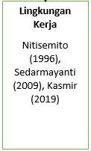
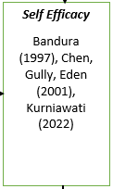
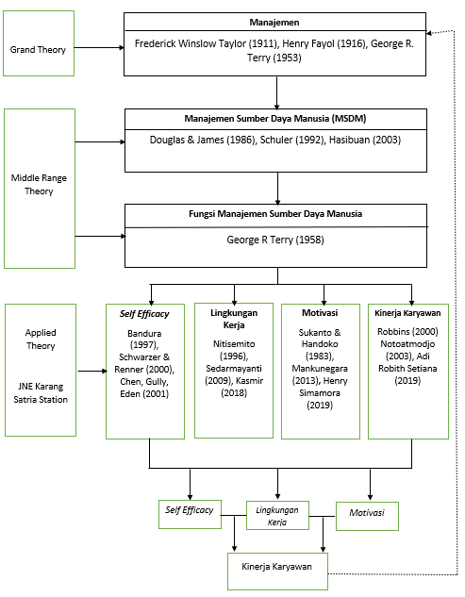
Keterangan1:
: Alur landasan teori dalam cakupan penelitian
: Alur balik melengkapi dan memprakarsai teori
Gambar 2.1 Kerangka Pemikiran
Sumber: Dari berbagai sumber, diolah peneliti, 2025

2.3.1.11 Korelasi1antara1Self1Efficacy dengan1Lingkungan Kerja1dan 1Motivasi
Karyawan merupakan unsur utama dalam menjalankan keberhasilan suatu perusahaan, tanpa1adanya karyawan1perusahaan akan1sulit untuk berkembang. Karyawan merupakan fondasi utama dan penggerak sebuah perusahaan untuk dapat melangkah jauh kedepan. Karyawan yang memiliki kondisi yang baik, maka sebuah perusahaan akan berjalan dengan baik, begitupun pula sebaliknya, jika karyawan memiliki kondisi kurang baik maka perkembangan suatu perusahaan akan terhambat.
Kinerja karyawan yang baik pastinya didukung oleh semangat dan gairah karyawan dalam bekerja serta kepercayaan dri yang tinggi dalam menyelesaikan1tugas dan1tanggung jawab yang1diberikan. Hal ini menandakan bahwa self efficacy penting dimiliki oleh setiap individu dan karyawan karena dapat mempengaruhi segala keputusan, keyakinan dan sebuah pengharapan yang dimana seorang individu dapat memperkirakan kemampuan1dirinya dalam1menjalankan tugas1dan tindakan tertentu untuk mencapai hasil yang diinginkan (Nuzulia 2010: 100).
Dalam membantu karyawan untuk meningkatkan rasa kepercayaan dirinya dalam1menyelesaikan1tugas dan1tanggung jawabnya1diperlukan dukungan faktor dari sebuah lingkungan kerja yang sehat. Lingkungan kerja yang sehat dapat membantu karyawan dalam meningkatkan produktivitasnya, hal ini dikarenakan perusahaan yang mendukung aspek produktivitas karyawan seperti menyediakan fasilitas yang memadai dan mendukung, lingkungan yang nyaman dan bersih, serta lingkungan yang sehat antar hubungan pekerja dengan pekerja lainnya maupun hubungan pekerja kepada atasan dapat membuat karyawan diperusahaan tersebut lebih antusias dalam bekerja. Jadi individu pekerja yang1memiliki self1efficacy yang tinggi1cenderung akan lebih1percaya diri dalam1menghadapi tantangan dalam lingkungan kerja. Mereka mampu beradaptasi dengan perubahan dan kemampuan untuk mengelola stres.
Self efficacy pada seorang karyawan juga harus didukung dengan motivasi yang tinggi. Hal ini dikarenakan individu1dengan self1efficacy yang tinggi1cenderung memiliki1motivasi yang lebih1kuat untuk mencapai tujuan sehingga para karyawan memiliki kepercayaan diri dan yakin1dapat menyelesaikan1tugas dan1tanggung jawabnya1yang sudah1diberikan. Sebaliknya, karyawan yang memiliki self efficacy rendah mungkin kurang termotivasi karena mereka meragukan kemampuan mereka untuk mencapai tujuan, sehingga cenderung menghindari tugas-tugas yang menantang. Self efficacy dan motivasi saling terkait erat, walaupun keduanya merupakan dua konsep yang terpisah. Self efficacy didasarkan pada keyakinan individu terhadap kapasitasnya sendiri untuk meraih prestasi, sedangkan motivasi didasarkan pada keinginan individu untuk meraih prestasi.

2.3.1.2 Pengaruh Parsial antara Self efficacy terhadap Kinerja Karyawan
Self-efficacy merupakan keyakinan dalam diri seseorang akan kemampuan yang dimiliki dalam melakukan suatu tindakan untuk mencapai suatu tujuan yang telah ditetapkan, serta dapat mempengaruhi situasi dengan baik, dan dapat mengatasi sebuah hambatan. Suatu perusahaan tentunya mengharapkan kinerja yang optimal dari karyawannya. Pada penelitian yang dilakukan oleh Syfa & Evi (2024) mengenai pengaruh self efficacy terhadap1kinerja karyawan1pada Divisi Customer1Care1Management1PT. AEON Indonesia1variabel self efficacy memiliki1pengaruh parsial1terhadap kinerja1karyawan. Hal ini menunjukkan1bahwa apabila karyawan1memiliki efikasi1diri yang1tinggi maka1akan meningkatkan1hasil kinerja1karyawan.
Menurut penelitian yang dilakukan oleh Zumrotul & Prayekti (2021) self efficacy secara parsial berpengaruh secara signifikan dan1positif terhadap kinerja1karyawan. Adanya pengaruh self1efficacy pada1kinerja karyawan1di Dinas1Kependudukan dan1Pencatatan Sipil Kabupaten Trenggalek memiliki arti semakin1tinggi usaha pemimpin dalam1menerapkan self1efficacy maka1semakin tinggi1pula kinerja karyawannya.

2.3.1.3 Pengaruh Parsial antara Lingkungan1kerja terhadap1Kinerja1Karyawan
Lingkungan kerja memiliki peranan yang sangat besar dalam mempengaruhi kinerja karyawan di karenakan lingkungan kerja mendukung segala aspek kebutuhan yang diperlukan oleh karyawan dalam menyelesaikan tugas-tugas yang diberikan. Penelitian1yang dilakukan1oleh Rayka1et.,al1(2020) hasil analisis menunjukkan bahwa1lingkungan kerja1berpengaruh signifikan terhadap1kinerja. Hal1ini menunjukkan1bahwa lingkungan1kerja yang1baik akan menimbulkan1rasa nyaman1pada1karyawan. Dengan1rasa nyaman1dan senang akan1mempengaruhi1karyawan untuk1lebih1giat, tekun1dan bersemangat dalam1bekerja begitu juga sebaliknya bila keadaan lingkungan kerja buruk maka mengakibatkan menurunnya kinerja karyawan. Dengan demikian pimpinan diharapkan selalu mengupayakan sarana dan prasarana pada instansi agar lebih memadai sehingga karyawan akan merasa nyaman untuk bekerja.
Hal yang serupa oleh1penelitian yang1dilakukan oleh1Ronal &1Hotlin (2019), hasil1penelitian mereka semakin menegaskan bahwa lingkungan1kerja secara1parsial berpengaruh1positif dan1signifikan terhadap1lingkungan1kerja pada1PT. 1Super Setia1Sagita1Medan. Hal ini 1disebabkan karena1lingkungan fisik1dan non1fisik yang1kurang baik sehingga1mengakibatkan1kinerja karyawan1berkurang melalui indikator seperti, ketidaktepatan menyelesaikan tugas, 1ketidaksesuaian jam kerja, tingkat kehadiran yang menurun dan kurangnya kerjasama antar karyawan. Artinya bahwa semakin kurang nyaman lingkungan kerja yang dirasakan oleh karyawan maka akan semakin menurun kinerja karyawan PT. Super Setia Sagita Medan, sebaliknya semakin nyaman lingkungan kerja yang dirasakan oleh karyawan maka akan meningkatkan kinerja karyawan.

2.3.1.4 Pengaruh1Parsial1antara1Motivasi1terhadap1Kinerja1Karyawan
Motivasi kerja tidak hanya berhubungan dengan keinginan untuk mencapai tujuan, tetapi juga mencakup tingkat usaha dan ketekunan dalam menghadapi tantangan. Hal1ini menunjukkan1bahwa motivasi1baik secara internal dan eksternal1memiliki pengaruh terhadap kinerja1karyawan. Ini dibuktikan oleh penelitian yang dilakukan oleh Tatan & Oyon (2019) motivasi memiliki1pengaruh yang1positif dan1signifikan terhadap1kinerja pegawai ada Satuan1Polisi PP1Kota1Banjar, artinya1bahwa semakin1tinggi motivasi pegawai1maka kinerja1pegawai akan1semakin meningkat.1
Ricky & Evi (2024) memberikan hasil jawaban yang sama terkait pengaruh1motivasi terhadap1kinerja karyawan. Secara1parsial variabel motivasi1berpengaruh1positif signifikan1terhadap kinerja1karyawan pada Pegawai Kantor Desa Sinarbaya Karawang. Berdasarkan jawaban responden, diketahui motivasi berpengaruh1terhadap kinerja1karyawan, untuk1itu pemerintah1diharapkan agar1melakukan penilaian1secara teliti1dan benar atas1prestasi pegawai, 1memberikan kepercayaan kepada pegawai untuk melaksanakan pekerjaan yang1menjadi tanggung jawabnya, memberikan pekerjaan1yang sesuai1dengan kemampuan pegawai.

2.3.1.5 Pengaruh Simultan antara Self efficacy, Lingkungan1Kerja dan 1Motivasi Terhadap Kinerja Karyawan
Kinerja karyawan adalah faktor penting dalam usaha mengembangkan perusahaan yang dapat dipengaruhi oleh beberapa faktor, di antaranya self efficacy, Lingkungan kerja dan motivasi. Self efficacy dapat dipicu oleh dorongan dari fasilitas kerja yang memadai dan motivasi yang tinggi untuk menyelesaikan perkerjaan para karyawan dengan begitu hasil kinerja yang dihasilkan karyawan bisa maksimal. Penelitian yang dilakukan oleh Fajar & Tiara (2023), menghasilkan jawaban bahwa work environment, work motivation, dan self efficacy ketiga faktor tersebut memiliki pengaruh positif terhadap kinerja karyawan. Dimana penelitian ini pun beranggapan bahwa perusahaan harus menambahkan fasilitas kerja yang tersedia untuk menambah aktivitas kinerja karyawan menjadi lebih produktif agar tujuan perusahaan tercapai, manajer juga harus lebih memberikan motivasi kepada karyawan untuk melakukan pekerjaan secara tepat sesuai target produksi, manajer juga harus lebih mempercayakan karyawan agar dapat melakukan sebagian besar tugas dengan sangat baik sehingga tujuan perusahaan tercapai, manajer juga harus lebih bisa mengontrol kinerja karyawannya agar menghasilkan kinerja yang sesuai dengan tujuan perusahaan tekstil.

2.3.2 Paradigma Penelitian
Paradigma penelitian dalam hal ini diartikan1sebagai pola1pikir yang menunjukkan hubungan antara1variabel yang1diteliti yang sekaligus mencerminkan jenis dan1jumlah rumusan1masalah yang1perlu dijawab melalui penelitian, teori yang digunakan untuk merumuskan hipotesis, jenis dan jumlah hipotesis, dan teknik analisis statistic yang akan digunakan (Hardani et al., 2020)
Berikut paradigma penelitian pada penelitian1ini digambarkan dalam bagan1di bawah1ini:
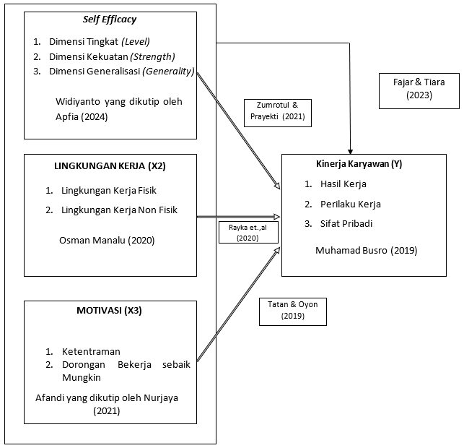
H2
H1
H4
H3
1Gambar12.21Paradigma1Penelitian
1Sumber: Dikaji1dari berbagai1sumber, diolah1oleh1peneliti, 20251

2.4 Hipotesis
Hipotesis merupakan jawaban1sementara terhadap1rumusan masalah penelitian, di mana rumusan masalah penelitian telah dinyatakan dalam bentuk kalimat pertanyaan (Sugiyono, 2017). Berdasarkan rumusan masalah dan kerangka konseptual yang dikemukakan di atas, dapat dirumuskan hipotesis sementara sebagai berikut:
H1: Self-efficacy berpengaruh positif dan signifikan terhadap kinerja karyawan
H2: Lingkungan Kerja berpengaruh positif dan signifikan terhadap kinerja karyawan.
H3: Motivasi berpengaruh positif dan signifikan terhadap kinerja karyawan.
H4: Self efficacy, Lingkungan Kerja, dan Motivasi berpengaruh secara serempak dan signifikan terhadap kinerja karyawan.

BAB III
METODOLOGI PENELITIAN

3.1 Metode Penelitian
Metode penelitian memainkan peran yang penting dalam setiap penelitian, karena metode penelitian ini menentukan bagaimana data dikumpulkan, dianalisis, dan diinterpretasikan. Dalam1bab1ini, penulis1akan1menjelaskan berbagai macam metode1yang digunakan dalam penelitian1ini, serta1alasan di balik1pemilihan metode1tersebut. Pemahaman yang mendalam tentang metodologi tidak hanya membantu peneliti dalam merancang penelitian, tetapi juga memberikan kejelasan dan kredibilitas pada hasil yang diperoleh. Dengan menjelaskan pentingnya pendekatan yang dipilih, bertujuan untuk menunjukkan bagaimana metode penelitian yang tepat dapat mempengaruhi kualitas dan keandalan temuan, serta kontribusinya terhadap pengembangan ilmu pengetahuan di bidang ini.
Menurut Sugiyono (2019), adalah pendekatan ilmiah yang1digunakan untuk mendapatkan data untuk tujuan dan keuntungan tertentu. 1Empat elemen1utama yang1perlu diperhatikan adalah metode ilmiah, data, tujuan, dan kegunaan. Dalam1penelitian ini1yang digunakan peneliti adalah penelitian kuantitatif dengan pendekatan1asosiatif.
Penelitian asosiatif yaitu penelitian yang dilakukan untuk mengetahui pengaruh antara dua variabel atau lebih yaitu variabel independent serta variabel dependen (Sugiyono, 2014). Penelitian asosiatif bertujuan untuk mencari pengaruh,vperanan, dan hubungan sebab-akibat1antara variabel1bebas dan variabel1terikat.

Pendekatan Penelitian
Menurut1Sugiyono (2019) penelitian1kuantitatif didasarkan pada filosofi kebenaran, yang bertujuan untuk meneliti fenomena yang dapat diklasifikasikan, diamati, dan diukur. Penelitian ini dimulai dengan teori atau konsep yang kemudian dikembangkan menjadi hipotesis, yang selanjutnya diuji melalui pengumpulan data1dari sampel1yang diambil1dari populasi menggunakan1instrumen1survei. Data yang terkumpul dianalisis secara statistik untuk mendukung hipotesis yang telah diajukan.
Menurut Sugiyono (2019) metode1kuantitatif dikenal1sebagai metode tradisional1karena telah1digunakan sejak1lama dan1menjadi acuan1dalam penelitian ilmiah. Metode1ini disebut1sebagai metode positivistik karena didasarkan1pada filsafat1positivisme. Metode kuantitatif juga disebut sebagai metode ilmiah/scientific karena telah memenuhi kaidah-kaidah ilmiah yaitu konkrit/empiris, obyektif, terukur, rasional dan sistematis. Metode ini disebut sebagai metode1discovery karena1digunakan untuk menemukan pengetahuan atau fenomena baru yang bisa diukur secara objektif. Metode1ini disebut metode1kuantitatif kerena1menggunakan data berbentuk angka1yang dianalisis dengan teknik1statistik.

Desain Penelitian
Jika masalah penelitian dinyatakan dengan jelas, desain penelitian yang baik akan dibuat. Dengan kata lain, tujuan desain penelitian mengacu pada cara yang Anda pilih untuk menggabungkan berbagai bagian studi secara konsisten dan logis.
Desain riset itu dibutuhkan oleh setiap peneliti seperti yang dijelaskan Sugiyono yang dikutip oleh Fauzi et al., (2022) bahwa desain riset dibutuhkan dalam membimbing dari perspektif tipe informasi yang bisa digunakan, tata cara pengumpulan yang bisa diterapkan, dan tata cara yang sesuai bagi permasalahan yang dialami serta mendapatkan hasil yang kongkrit.
Desain riset atau desain penelitian menurut Hasibuan (Fauzi et al., 2022), adalah pedoman dalam melakukan aktifitas riset meliputi penentuan instrument pengambilan data, sampel, proses pengumpulan data dan juga proses analisa data.
Juliansyah (Fauzi et al., 2022) mengemukakan bahwa desain penelitian dibagi kedalam dua bagian, yang pertama itu secara menyeluruh yang artinya semua proses pasti dibutuhkan mulai dari tahap perencanaan hingga pelaksanaan riset. Yang kedua itu parsial, hal ini dimaksudkan pada penggambaran hubungan antar variable, pengumpulan dan analisis data.
Jika masalah penelitian harus dijelaskan dengan jelas, maka rancangan penelitian yang baik akan dibuat. Dengan kata lain, tujuan desain penelitian adalah cara yang Anda pilih untuk menggabungkan berbagai elemen studi secara logis dan konsisten. Jika tujuan studi penelitian jelas, desain ini dianggap cocok karena terdiri dari garis besar untuk pengumpulan, pengukuran, dan analisis data. Rancangan penelitian yang fleksibel ini memungkinkan untuk mengizinkan berbagai aspek suatu masalah. Desain penelitian pada1penelitian ini1akan digambarkan1pada gambar1di1bawah1ini.

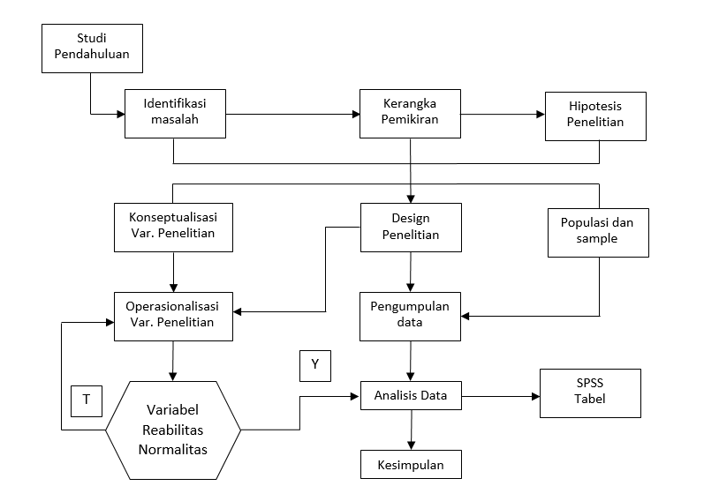

1Gambar13.11Desain1Penelitian
1Sumber: Panduan Metode Penelitian1FEB Unsika 20201

Variabel Penelitian
Variabel penelitian adalah1unsur penting1dalam suatu penelitian yang akan1dipelajari oleh1peneliti untuk1mendapatkan1kesimpulan. Ini bisa berupa karakteristik, sifat, 1atau nilai dari orang, objek, atau kegiatan yang memiliki perbedaan tertentu, 1yang kemudian dipilih1oleh peneliti1untuk dianalisis1dan disimpulkan1(Sugiyono, 2019).
- Variabel1Independen
Menurut Sugiyono (2019), variabel independen sering disebut juga sebagai variabel stimulus, prediktor, atau antecedent, dan dalam bahasa Indonesia dikenal sebagai variabel bebas. Ini adalah variabel yang dapat mempengaruhi atau menjadi penyebab perubahan pada variabel lainnya. Dalam1konteks penelitian1ini self1efficacy, lingkungan1kerja dan1motivasi berperan1sebagai variabel1independen.
- Variabel1Dependen
Menurut Sugiyono (2019) menjelaskan bahwa variabel dependen sering disebut sebagai1output, 1kriteria, atau1konsekuen. Dalam1bahasa Indonesia, ini1dikenal sebagai1variabel terikat, yaitu1variabel yang dipengaruhi1atau menjadi1akibat dari1variabel independen. Dalam penelitian ini, kinerja karyawan menjadi variabel1dependen.

Definisi Konseptual
Definisi konseptual menurut Hidayat dalam (Pasaribu et al., 2022) merupakan1gambaran umum1dan menyeluruh1yang menunjukkan bahwa maksud dan1konsep atau1istilah tersebut1bersifat formal, abstrak, konstitutif (merupakan1definisi yang1telah disetujui oleh banyak orang dan setidaknya1telah ditetapkan1dalam bahasa). Berdasarkan landasan teori yang telah dijeleskan sebelumnya, berikut adalah definisi konseptual untuk setiap variabel dalam penelitian ini:

Definisi1Konseptual1Self1Efficacy
Self-efficacy1merupakan keyakinan1dalam diri1seseorang1akan kemampuan yang dimiliki dalam melakukan suatu tindakan untuk mencapai suatu tujuan yang telah ditetapkan, serta dapat mempengaruhi situasi dengan baik, dan dapat mengatasi sebuah hambatan.

3.2.1.2 Definisi Konseptual Lingkungan Kerja
Lingkungan kerja adalah segala sesuatu yang ada di sekitar para pekerja baik secara fisik atau non fisik yang mempengaruhi tugas-tugas yang di bebankan dan lingkungan kerja yang kondusif akan mendorong dan meningkatkan gairah kerja karyawan sehingga kepuasan kerja yang dapat di peroleh. Sejalan dengan pendirian perusahaan, manajemen perusahaan selayaknya mempertimbangkan lingkungan kerja bagi karyawan perusahaan.

3.2.1.3 Definisi1Konseptual1Motivasi
Motivasi1kerja adalah suatu dorongan psikologis yang mempengaruhi perilaku individu1dalam konteks pekerjaan. Ini mencakup kekuatan yang membangkitkan, mengarahkan, dan memelihara perilaku seseorang agar dapat bekerja1dengan giat1dan efektif1sesuai dengan1tugas yang1diberikan. Motivasi1kerja tidak hanya berhubungan dengan keinginan untuk mencapai tujuan, tetapi juga mencakup tingkat usaha dan ketekunan dalam menghadapi tantangan.

3.2.1.4 Definisi Konseptual Kinerja Karyawan
Kinerja karyawan merupakan hasil kerja yang dilaksanakan pekerja tersebut demi memenuhi tugas dan tanggung jawabnya sesuai dengan disiplin ilmu yang dipercayakan kepadanya.

3.2.2 Definisi Operasional
Agar suatu konsep data bisa diteliti secara empiris, konsep tersebut harus diubah menjadi variabel yang memiliki nilai. Definisi operasional adalah bagian dari penelitian yang menjelaskan bagaimana cara mengukur atau mengidentifikasi variabel tersebut (Sugiyono, 2019).

3.2.2.1 Definisi Operasional Self efficacy
Skor penilaian responden tentang seberapa pengaruhnya variabel self efficacy diperoleh setelah responden mengisi setiap pertanyaan dalam kuesioner yang akan mengungkapkan penilaian berpengaruh atau tidak berpengaruh terhadap self efficacy, hal ini akan diukur melalui beberapa dimensi yaitu, dimensi tingkat (level), dimensi kekuatan (strenght), dan dimensi generalisasi (generality) menurut Widiyanto yang dikutip oleh Apfia (2024). Oleh karena itu, untuk mengetahui skala tersebut, skala yang digunakan dalam penelitian ini adalah sebagai berikut:
- Sangat Tidak Setuju (STS) = Diberi skor 1
- Tidak Setuju (TS) = Diberi skor 2
- Cukup Setuju (CS) = Diberi skor 3
- Setuju (S) = Diberi skor 4
- Sangat Setuju (SS) = Diberi skor 5

3.2.2.2 Definisi Operasional Lingkungan Kerja
Skor penilaian responden tentang seberapa pengaruhnya variabel lingkungan kerja diperoleh setelah responden mengisi setiap pertanyaan dalam kuesioner yang akan mengungkapkan penilaian berpengaruh atau tidak berpengaruh terhadap lingkungan kerja, hal ini akan diukur melalui beberapa dimensi yaitu, lingkungan kerja fisik dan lingkungan kerja non fisik menurut Osman Manalu (2020). Oleh karena itu, untuk mengetahui skala tersebut, skala yang digunakan dalam penelitian ini adalah sebagai berikut:
- Sangat Tidak Setuju (STS) = Diberi skor 1
- Tidak Setuju (TS) = Diberi skor 2
- Cukup Setuju (CS) = Diberi skor 3
- Setuju (S) = Diberi skor 4
- Sangat Setuju (SS) = Diberi skor 5

3.2.2.3 Definisi Operasional Motivasi
Skor penilaian responden tentang seberapa pengaruhnya variabel motivasi diperoleh setelah responden mengisi setiap pertanyaan dalam kuesioner yang akan mengungkapkan penilaian berpengaruh atau tidak berpengaruh motivasi, hal ini akan diukur melalui beberapa dimensi yaitu, motivasi internal, dan motivasi eksternal menurut Sutrisno1(2019). Oleh karena itu, untuk mengetahui skala1tersebut, skala1yang digunakan1dalam penelitian1ini adalah1sebagai1berikut:
- Sangat Tidak Setuju (STS) = Diberi skor 1
- Tidak Setuju (TS) = Diberi skor 2
- Cukup Setuju(CS) = Diberi skor 3
- Setuju (S) = Diberi skor 4
- Sangat Setuju (SS) = Diberi skor 5

3.2.2.4 Definisi Operasional Kinerja Karyawan
Skor penilaian responden tentang seberapa pengaruhnya variabel kinerja karyawan diperoleh setelah responden mengisi setiap pertanyaan dalam kuesioner yang akan mengungkapkan penilaian berpengaruh atau tidak berpengaruh terhadap kinerja karyawan, hal ini akan diukur melalui beberapa dimensi yaitu, kuantitas1kerja, kualitas1kerja, dan1ketetapan waktu. Oleh karena1itu, untuk mengetahui skala1tersebut, skala1yang digunakan1dalam penelitian1ini adalah1sebagai1berikut:
- Sangat Tidak Setuju (STS) = Diberi skor 1
- Tidak Setuju (TS) = Diberi skor 2
- Cukup Setuju (CS) = Diberi skor 3
- Setuju (S) = Diberi skor 4
- Sangat Setuju (SS) = Diberi skor 5

3.2.3 Operasionaliasi Variabel
Operasionalisasi variabel dalam penelitian diperlukan untuk menjabarkan varibel penelitian dalam konsep dimensi dan indikator. Disamping itu juga untuk memberikan kemudahan kepada peneliti dalam melakukan identifikasi variabel menghindari adanya1perbedaan presepsi dalam penelitian. Operasional1variabel dalam1penelitian ini1dapat disajikan1dalam bentuk tabel1sebagai1berikut :
Tabel 3.1
Data Operasionaliasi Variabel Penelitian
No | Variabel | Dimensi | Indikator | Ukuran | Skala | Pertanyaan  /Pernyataan
1. |  |  | - Yakin dapat menyelesaikan tugas tertentu | Skala Likert | Ordinal | 1
 | Self efficacy | Dimensi Tingkat (Level) | - Yakin dapat memotivasi diri untuk melakukan tindakan yang diperlukan dalam menyelesaikan tugas | Skala Likert | Ordinal | 2
 |  |  | - Yakin bahwa diri mampu berusaha dengan keras gigih dan tekun | Skala Likert | Ordinal | 3
 |  | Dimensi Kekuatan (Strength) | - Yakin bahwa diri mampu bertahan menghadapi hambatan dan kesulitan | Skala Likert | Ordinal | 4
 |  | Dimensi Generalisasi (Generality) | - Yakin dapat menyelesaikan tugas yang memiliki range yang luas ataupun sempit (spesifik) | Skala Likert | Ordinal | 5
2. | Lingkungan Kerja | Lingkungan Kerja Fisik | - Bangunan tempat kerja | Skala Likert | Ordinal | 6
2. | Lingkungan Kerja | Lingkungan Kerja Fisik | - Peralatan Kerja yang memadai | Skala Likert | Ordinal | 7
2. | Lingkungan Kerja | Lingkungan Kerja Fisik | - Fasilitas | Skala Likert | Ordinal | 8
2. | Lingkungan Kerja | Lingkungan Kerja Fisik | - Tersedianya sarana angkut | Skala Likert | Ordinal | 9
2. | Lingkungan Kerja | Lingkungan Non Fisik | - Hubungan rekan kerja setingkat | Skala Likert | Ordinal | 10
2. | Lingkungan Kerja | Lingkungan Non Fisik | - Hubungan atasan dengan pegawai | Skala Likert | Ordinal | 11
2. | Lingkungan Kerja | Lingkungan Non Fisik | - Kerjasama antar pegawai | Skala Likert | Ordinal | 12
3. | Motivasi | Ketentraman | - Balas jasa | Skala Likert | Ordinal | 13
3. | Motivasi | Ketentraman | - Kondisi kerja | Skala Likert | Ordinal | 14
3. | Motivasi | Ketentraman | - Fasilitas kerja | Skala Likert | Ordinal | 15
3. | Motivasi | Ketentraman | - Hubungan dengan atasan | Skala Likert | Ordinal | 16
3. | Motivasi | Ketentraman | - Bersemangat | Skala Likert | Ordinal | 17
3. | Motivasi | Dorongan bekerja dengan baik | - Prestasi kerja | Skala Likert | Ordinal | 18
3. | Motivasi | Dorongan bekerja dengan baik | - Pengakuan dari atasan | Skala Likert | Ordinal | 19
3. | Motivasi | Dorongan bekerja dengan baik | - Pekerjaan itu sendiri | Skala Likert | Ordinal | 20
3. | Motivasi | Dorongan bekerja dengan baik | - Pengembangan diri | Skala Likert | Ordinal | 21
3. | Motivasi | Dorongan bekerja dengan baik | - Kerjasama | Skala Likert | Ordinal | 22
4. | Kinerja Karyawan | Hasil Kerja | - Kuantitas hasil kerja | Skala Likert | Ordinal | 23
4. | Kinerja Karyawan | Hasil Kerja | - Kualitas hasil kerja | Skala Likert | Ordinal | 24
4. | Kinerja Karyawan | Hasil Kerja | - Efisiensi dalam melaksanakan tugas | Skala Likert | Ordinal | 25
4. | Kinerja Karyawan | Perilaku Kerja | - Aktif | Skala Likert | Ordinal | 26
4. | Kinerja Karyawan | Perilaku Kerja | - Disiplin kerja | Skala Likert | Ordinal | 27
4. | Kinerja Karyawan | Perilaku Kerja | - Ketelitian | Skala Likert | Ordinal | 28
4. | Kinerja Karyawan | Sifat Pribadi | - Semangat kerja | Skala Likert | Ordinal | 29
4. | Kinerja Karyawan | Sifat Pribadi | - Kreativitas | Skala Likert | Ordinal | 30
4. | Kinerja Karyawan | Sifat Pribadi | - Kerja sama | Skala Likert | Ordinal | 31
Sumber: Dikaji dari berbagai sumber, 2025

3.3 Metode Pengumpulan Data

3.3.1 Populasi, Sampel dan Teknik Sampling

3.3.1.1 Populasi
Sugiyono1(2019) menjelaskan1populasi sebagai1kelompok objek atau subjek1yang dipilih1oleh peneliti1untuk dipelajari1dan digunakan1sebagai dasar untuk1menarik1kesimpulan. Populasi mencakup seluruh kelompok subjek atau objek yang menjadi fokus penelitian, dengan karakteristik atau sifat tertentu yang1akan diteliti1lebih1lanjut. Populasi1dalam penelitian1ini adalah pekerja tetap karyawan JNE Karang Satria Station yang berjumlah 300 orang.

3.3.1.2 Sampel1
Sampel adalah dari populasi yang dipilih untuk mewakili keseluruhan populasi, sehingga dapat digunakan untuk menarik kesimpulan. Menurut Sugiyono (2019), sampel adalah bagian dari populasi yang dipilih secara teliti untuk mewakili karakteristik dari populasi tersebut. Sampel yang digunakan dalam penelitian ini adalah sebanyak 75 responden karyawan tetap JNE Karang Satria Station. Seluruh populasi tersebut dijadikan sampel penelitian dengan batasan tenggat waktu tertentu. Untuk menentukan jumlah sampel yang akan diambil digunakan rumus Slovin, yang menyatakan penentuan jumlah sampel dalam kelompok populasi dapat dilakukan dengan rumus :
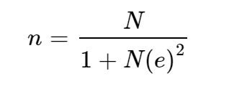
Dimana:
n = ukuran sampel
N = ukuran populasi
e = persen kelonggaran ketidaktelitian karena kesalahan pengambilan sampel yang masih dapat ditolerir atau diinginkan, yaitu 10%.
Berdasarkan rumus Slovin diatas, maka jumlah responden yang akan dijadikan sampel penelitian adalah sebanyak:
$$n=\frac{300}{1+300{(10\%)}^{2}}$$
$$n=\frac{300}{1+300{\left(0,1\right)}^{2}}$$
$$n=\frac{300}{1+3}$$
$n=\frac{300}{4}=75$ responden

3.3.1.3 Teknik1Sampling
Sampel adalah bagian dari jumlah dan karakteristik yang dimiliki oleh populasi tersebut (Sugiyono, 2014). Teknik pengambilan sampel yang dipakai dalam penelitian ini adalah teknik probabilitas dengan cara simple random sampling (Metode Sampel Acak Sederhana), yaitu dengan metode pemilihan sampel di mana setiap anggota populasi mempunyai peluang yang sama untuk dipilih menjadi anggota sampel.

3.3.2 Jenis dan Sumber Data

3.3.2.1 Jenis Data
Jenis data yang digunakan dalam peneliti dalam melakukan penelitian ini adalah data primer dan data sekunder.
- Data Primer
Data primer merujuk pada sumber data yang secara langsung memberikan informasi kepada pengumpul data (Sugiyono, 2019). Dalam penyusunan penelitian ini, data primer yang digunakan diperoleh dari kuesioner yang disebarkan secara langsung kepada pihak terkait, yaitu karyawan JNE Karang Satria Station.
- Data1Sekunder
Data1sekunder adalah1data yang1sudah tersedia1dan disusun dalam bentuk1sudah jadi, 1yang dikumpulkan serta diolah oleh lembaga atau organisasi terkait, umumnya dalam bentuk publikasi. Data ini dapat diperoleh melalui sumber-sumber seperti dokumentasi, literatur, atau jurnal yang relevan dengan topik yang sedang diteliti (Sugiyono, 2019)

3.3.2.2 Sumber Data
Perihal jenis dan sumber data yang digunakan dalam penelitian ini, peneliti jabarkan pada tabel berikut ini:
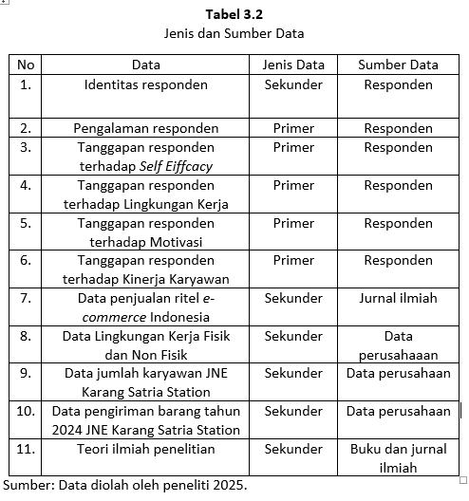

3.3.3 Teknik Pengumpulan Data
Penelitian ini menggunakan berbagai metode untuk mengumpulkan data, antara lain teknik kuesioner atau angket dan penelitian kepustakaan. Berikut ini adalah penjelasan mengenai teknik-teknik pengumpulan data yang digunakan dalam penelitian ini:
- Kusioner
kuesioner adalah metode pengumpulan data yang dilakukan oleh peneliti dengan memberikan serangkaian pertanyaan atau pernyataan tertulis kepada responden untuk dijawab. Pertanyaan atau pernyataan dalam kuesioner mencakup indikator dari variabel yang sedang diteliti. Dalam penelitian ini, responden yang terlibat adalah karyawan JNE Karang Satria Station.
- Penelitian Kepustakaan
Penelitian kepustakaan adalah teknik pengumpulan data yang bertujuan untuk memperoleh informasi secara teoritis dari para ahli, serta mencari data terkait variabel yang diteliti melalui sumber-sumber bacaan seperti literatur, buku, jurnal, internet dan data perusahaan.
- Wawancara
Wawancara secara langsung dengan responden dan pihak-pihak yang berhak dan berwewenang di JNE Karang Satria Station.

3.3.4 Teknik Skala
Dalam penelitian ini, teknik yang digunakan adalah skala1ordinal. (Sugiyono, 2019) menjelaskan bahwa skala ordinal adalah skala pengukuran yang tidak hanya mengelompokkan kategori, tetapi juga memberikan peringkat pada konstruk yang1diukur. Dengan demikian, skala1ordinal berguna untuk memberikan informasi berupa nilai pada setiap jawaban.
Dalam menentukan nilai jawaban responden, peneliti menggunakan skala likert. Skala Likert digunakan untuk mengukur sikap, pendapat, dan persepsi individu atau kelompok terhadap fenomena sosial. Dalam penelitian, fenomena sosial tersebut telah ditentukan secara spesifik oleh peneliti dan selanjutnya disebut sebagai variabel penelitian. Dengan menggunakan skala Likert, variabel yang ingin diukur dijabarkan menjadi indikator-indikator. Indikator-indikator ini kemudian digunakan sebagai dasar untuk menyusun item-item instrumen, yang dapat berupa pernyataan atau pertanyaan (Sugiyono, 2019). Berikut merupakan point skala likert:
Tabel 3.3 (Lanjutan)
Skala Likert
Self efficacy | Lingkungan Kerja | Motivasi | Kinerja Karyawan | Bobot Skor
Sangat tidak setuju | Sangat tidak setuju | Sangat tidak setuju | Sangat tidak setuju | 1
Tidak setuju | Tidak setuju | Tidak setuju | Tidak setuju | 2
Cukup setuju | Cukup setuju | Cukup setuju | Cukup setuju | 3
Setuju | Setuju | Setuju | Setuju | 4
Sangat Setuju | Sangat Setuju | Sangat Setuju | Sangat Setuju | 5
Sumber: Sugiyono (2019)
Tabel 3.3
Skala Likert

3.4 Pengujian Keabsahan Data

3.4.1 Uji Validitas dan Realibilitas

3.4.1.1 Uji Validitas
Validitas1adalah alat1yang digunakan1untuk menunjukkan sejauh mana data1yang dikumpulkan1sesuai dan tepat menggambarkan objek yang diteliti. Dengan kata lain, validitas mengukur tingkat kecocokan antara data yang sesungguhnya terjadi pada objek penelitian dengan data yang dikumpulkan oleh peneliti. Uji validitas dilakukan untuk memastikan apakah setiap item dalam instrumen kuesioner valid atau tidak (Sugiyono, 2019). Untuk pengujian validitas menggunakan SPSS, terdapat beberapa kriteria yang harus diperhatikan:
- Jika r hitung > r tabel maka pernyataan tersebut dinyatakan valid
- Jika r hitung < r tabel maka pernyataan tersebut dinyatakan tidak valid
- Nilai r hitung dapat dilihat pada kolom corrected item total correlation

$$r_{xy}\frac{n ∑XY-\left(∑X\right)(∑Y)}{\sqrt{n∑x^{2}-{(∑X)}^{2 }}{(n∑Y}^{2}-{(∑Y)}^{2}}$$
Dimana:
r_{xy} = Koefisien korelasi r pearson
n = Jumlah sampel
x = Variabel bebas
y = Variabel terikat
Dalam penelitian ini, uji validitas dilakukan dengan1menggunakan program SPSS (Statistical Product and Service Solution). Validitas1setiap butir1pertanyaan dapat1dilihat pada1hasil output1SPSS yang1terdapat pada tabel1berjudul Item-Total1Statistics. Untuk1menilai kevalidan1setiap butir, dapat1diperoleh dari1nilai Corrected1ItemTotal Correlation yang menunjukkan korelasi antara setiap butir1dengan1total skor.

3.4.1.2 Uji1Reliabilitas
Uji1reliabilitas berkaitan1dengan seberapa1konsisten dan dapat dipercaya suatu instrumen. Pengujian dilakukan secara bersamaan terhadap semua pernyataan yang ada. Dengan kata lain, uji1reliabilitas mengukur1sejauh mana hasil pengukuran yang dilakukan pada objek yang sama akan menghasilkan data yang konsisten (Sugiyono, 2019).
Uji1reliabilitas dilakukan1pada 1001responden karyawan1JNE Karang Satria Station dalam jangka waktu yang telah ditentukan. Pernyataan yang telah dinyatakan valid pada uji validitas selanjutnya diuji reliabilitasnya. Variabel dianggap reliabel jika memenuhi kriteria berikut:
- Jika r-alpha positif lebih besar dari r tabel maka pernyataan tersebut reliable
- Jika r alpha negatif dan lebih kecil dari r tabel maka pernyataan tersebut tidak reliable.
- Jika nilai c’ronbach’s alpha > 0,6 maka reliable
- Jika nilai c’ronbach’s alpha < 0,6 maka tidak reliable
Variabel dikatakan baik jika memiliki nilai Cronbach’s alpha > 0,6 (Sugiyono, 2019).

3.4.2 Uji Asumsi Klasik

3.4.2.1 Uji1Normalitas
Tujuan1uji normalitas1adalah untuk1mengetahui apakah1distribusi sebuah1data mengikuti1atau mendekati1distribusi normal. Uji normalitas bertujuan untuk menguji apakah dalam model regresi, variabel pengganggu atau residual memiliki distribusi normal. Seperti diketahui bahwa uji t dan F mengasumsikan bahwa nilai residual mengikuti distribusi normal. Kalau asumsi ini dilanggar maka uji statistik menjadi tidak valid untuk jumlah sampel kecil. Ada dua acara untuk mendeteksi apakah residual berdistribusi normal atau tidak yaitu dengan analisis grafik dan uji statistik. (Ghozali, 2016). Pada histogram, data dikatakan memiliki distribusi yang normal jika ada penyebaran titik-titik disekitar garis diagonal dan penyebarannya mengikuti arah diagonal. Ghozali (2016) menyebutkan jika data menyebar di sekitar garis diagonal dan mengikuti arah garis diagonal maka model regresi memenuhi asumsi normalitas. Uji normalitas dengan grafik dapat menyesatkan kalua tidak hati-hati secara visual kelihatan normal, padahal secara statistik bisa sebaliknya. Untuk itu uji grafik yang telah dilakukan dilengkapi dengan uji statistik dengan menggunakan uji Kolmogorov-Smirnov (K-S). Uji K-S dilakukan dengan menggunakan hipotesis:
H0 : Data residual berdistribusi normal
Ha : Data residual tidak berdistribusi normal
Pengujian normalitas dilakukan dengan melihat Asymp. Sig. (2-tailed). Jika tingkat signifikansinya lebih besar dari 0,05 maka dapat disimpulkan bahwa H0 diterima, sehingga dikatakan data residual berdistribusi normal.

3.4.2.2 Transformasi1Data
Instrumen1data yang1digunakan dalam1penelitian ini1bersifat ordinal karena berasal dari skala Likert. Oleh karena itu, untuk melakukan pengujian regresi linier berganda, data perlu ditransformasikan terlebih dahulu menggunakan Method of Successive Interval (MSI). Menurut Sedarmayanti yang kutip oleh Annisa & Maulina, (2021), Method of Successive Interval adalah teknik penskalaan yang digunakan untuk mengubah skala pengukuran ordinal menjadi skala pengukuran interval. Adapun langkah-langkah dalam proses transformasi data ordinal menjadi data interval adalah sebagai berikut:
- Perhatikan setiap item dalam kuisioner dengan cermat.
- Untuk setiap item, tentukan jumlah orang yang memberikan skor 1, 2, 3, 4, dan 5, yang dikenal dengan frekuensi
- Bagi setiap frekuensi dengan jumlah responden untuk mendapatkan proporsi.
- Hitung proporsi kumulatif.
- Menggunakan tabel distribusi normal baku, hitung nilai Z tabel berdasarkan tabel densitas.
- Tentukan nilai densitas untuk setiap nilai Z yang diperoleh menggunakan tabel densitas.
- Tentukan nilai interval (scale value) untuk setiap skor jawaban
- Tentukan nilai transformasi dengan rumus: Y== Nilai Skala + (1+(Nilai Skala))

3.5 Teknik Analisis Data

3.5.1 Analisis Deskriptif
Statisktik deskriptif adalah statistik yang digunakan untuk menganalisa data dengan cara mendeskripsikan atau menggambarkan data yang telah terkumpul sebagaimana adanya tanpa bermaksud membuat kesimpulan yang berlaku untuk umum atau generalisasi (Sugiyono, 2019). Metode analisis statistik deskriptif merupakan suatu metode analisis yang dilakukan dengan cara memperoleh, menyusun, mengelompokkan, menganalisis, kemudian menginterpretasikan secara objektif sehingga diperoleh gambaran tentang masalah1yang dihadapi dan1menjelaskan perhitung.
Acuan dalam mendapatkan hasil survey penelitian1menggunakan instrument1dari skala1likert. Meliputi1rentang1skala:
RS = $\frac{n(m-1)}{m}$
RS = $\frac{75(5-1)}{5}$
RS = $\frac{3000}{5}=60$
Dimana:
RS: Rentang Skala
N: Jumlah Sampel (n) = 75
m: Jumlah Alternatif Jawaban (Skor) = 5
Skala Terendah : Skor terendah x jumlah sampel (n)
1 x n = Skala terendah
1 x 75 = 75
Skala Tertinggi : Skor tertinggi x jumlah sampel (n)
S x n = Skala tertinggi
5 x 75 = 375
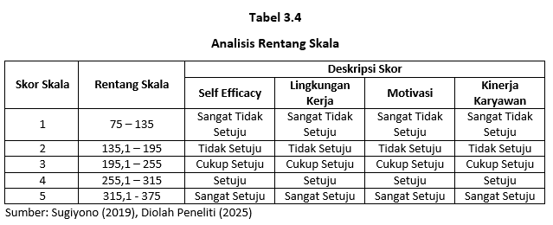
Jika digambarkan dalam table, maka akan terlihat sebagai berikut:

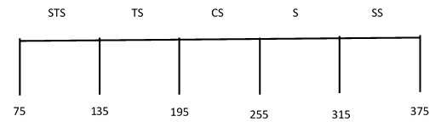
Gambar13.11Bar1Scale
Sumber : (Sugiyono, 2019) Data diolah peneliti, 2025.

3.5.2 Analisis Verifikatif
Analisis verifikatif adalah metode penelitian yang digunakan untuk menguji hipotesis dalam penelitian kuantitatif. Metode ini melibatkan dua jenis statistik utama, yaitu statistik parametrik dan non-parametrik. Tujuan utama dari analisis verifikatif adalah untuk menarik kesimpulan berdasarkan data sampel (Sihotang, 2023). Dalam penelitian ini, analisis verifikatif yang akan digunakan adalah regresi linear berganda.

3.5.2.1 Analisis1Regresi1Linear1Berganda
Menurut Sihotang (2023) metode1statistik yang1dikenal sebagai regresi linear1berganda digunakan1untuk menyelidiki1hubungan antara1satu variabel dependen1(terikat) dan dua atau1lebih variable independen (bebas). Metode ini bermanfaat untuk memprediksi fenomena yang kompleks, di mana mengandalkan hanya satu variabel prediktor sering kali tidak cukup akurat. Dengan menggunakan lebih banyak variabel independen yang relevan, hasil prediksi yang diperoleh akan semakin tepat. Analisis regresi linier berganda digunakan untuk mengukur sejauh mana pengaruh variabel-variabel self efficacy (X1), lingkungan kerja (X2), motivasi (X3), dan kinerja karyawan (Y) secara simultan. Dengan menggunakan analisis ini, dapat diketahui arah hubungan antara variabel independen dan variabel dependen, serta apakah setiap variabel independen memberikan pengaruh positif atau negatif terhadap variabel dependen ketika terjadi perubahan pada variabel dependen tersebut.

3.6 Pengujian Hipotesis

3.6.1 Uji1Parsial (Uji-T)
Pengujian1hipotesis parsial1bertujuan untuk menguji pengaruh masing-masing1variabel independen1terhadap variabel1dependen secara terpisah1Uji t dilakukan1untuk mengukur1seberapa signifikan pengaruh variabel independen terhadap1variabel dependen1secara individual. Sahir (2022)1uji ini1dilakukan dengan1tingkat kesalahan15% dan1menggunakan kriteria1sebagai1berikut:
- Jika t hitung > t tabel pada α= 5% maka HO ditolak dan H1 diterima (berpengaruh)
- Jika t hitung < t tabel pada α= 5% maka HO diterima dan H1 ditolak (tidak berpengaruh)

3.6.2 Uji1Simultan (Uji-F)
Pengujian hipotesis simultan bertujuan untuk menguji pengaruh variabel independen terhadap variabel dependen secara bersamaan, untuk mengetahui apakah hubungan antara keduanya saling mempengaruhi. Uji1F digunakan untuk1mengevaluasi apakah1pengaruh variabel1independen secara1simultan terhadap variabel dependen signifikan atau tidak. Sahir (2022) berikut1dasar analisis yang digunakan pada uji F:
- Perbandingan F-hitung dengan F-tabel
- Jika F-hitung ≤ F-tabel, maka H0 diterima dan Hα ditolak.
- Jika F-hitung > F-tabel, maka H0 ditolak dan Hα diterima
- Perbandingan nilai signifikansi dengan taraf nyata
- Jika nilai signifikansi ≥ taraf nyata (0,05), maka H0 diterima dan Hα ditolak.
- Jika nilai signifikansi < taraf nyata (0,05), maka H0 ditolak dan Hα diterima.

BAB IV
HASIL DAN PEMBAHASAN

4.1 Profil1Perusahaan

4.1.1 Sejarah Perusahaan
PT1Tiki Jalur Nugraha1Ekakurir1(JNE), merupakan1Perusahaan ekspedisi yang berpengalaman dan terpercaya, yang berdiri pada1tanggal 26 November 1990. JNE juga merupakan perusahaan jaringan1yang area distribusinya mencakup seluruh wilayah Indonesia yang didukung1dengan jaringan distribusi lebih dari 83.0001titik tujuan termasuk kabupaten, desa, dan pulau terluar, dengan gerai penjualan berjumlah lebih dari 8.000 titik dan mempekerjakan lebih dari 50.000 karyawan di seluruh Indonesia. Tidak hanya itu, PT1Tiki Jalur1Nugraha Ekakurir (JNE)1yang didirikan1oleh H.1Soeprapto Suparno ini telah memperluas jaringan internasional dengan bergabung sebagai anggota asosiasi perusahaan-perusahaan kurir di beberapa1negara asia1(ACCA) yang1bermarkas di hongkong yang1kemudian memberi1kesempatan kepada1JNE mengembangkan wilayah antaran1sampai ke1seluruh1dunia.
Salah satu cabang pusat wilayah Bekasi merupakan cabang dari PT. Jalur Nugraha Ekakurir (JNE) pusat yang berada di Jakarta. Cabang psuat JNE bekasi sendiri memiliki 2 kantor tetapi hanya memiliki 1 branch manajer yang beralamat di Jl. Jend. Sudirman No.1 I-J, Kayuringin Jaya, Kec. Bekasi Selatan dan kantor yang berada di daerah Karangsatria, Kec. Tembalang merupakan kantor khusus yang diperuntukkan untuk menerima pengiriman paket dan dokumen konsumen.
Salah satu manfaat pengiriman ekpidisi adalah mempercepat waktu sampainya barang ke alamat tujuan. Dalam bisnis, kecepatan pengiriman ekpidisi dapat mempercepat rantai pasok dan meminimalisir waktu tunggu. Hal tersebut pada gilirannya dapat meningkatkan efesiensi operasional suatu bisnis.

4.1.2 Struktur Organisasi
Struktur organisasi adalah system yang digunakan untuk1mendefinisikan hierarki1dalam sebuah1organisasi, dengan tujuan menetapkan bagaimana organisasi tersebut dapat beroperasi dan mencapai1tujuan yang1telah ditetapkan di1masa1depan. Struktur ini menggambarkan pembagian1tugas, tanggung1jawab, wewenang, dan1hubungan antar1individu atau kelompok di dalam1organisasi, baik1secara vertikal1(atasan-bawahan) maupun1horizontal (antar bagian yang setara).
Perusahaan ini1menggunakan struktur organisasi garis, dengan tanggung jawab perusahaan pada1garis langsung dan perintah langsung dari pimpinan perusahaan. Dalam mengatur perusahaan, pimpinan memberikan perintah langsung1kepada bagian untuk1melakukan tugas-tugas tertentu tanpa pengawasan, dan mereka juga1memantau bagaimana perusahaan berjalan. Proses pengoganisasi yang efektif akan memungkinkan suatu1organisasi untuk mencapai tujuannya. Berikut gambaran secara umum struktur organisasi pada JNE Karang Satria Station yaitu sebagai1berikut:
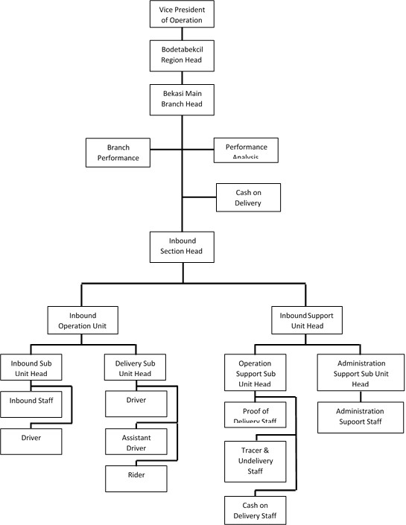
Gambar 4.1 Struktur Organisasi JNE Karang Satria Station
Sumber: Diolah Peneliti, 2025

4.1.3 Bidang Kegiatan
PT. JNE Karang Satria Station adalah1perusahaan yang1bergerak di1bidang logistik1dan1kurir, dengan fokus pada jasa pengiriman dokumen dan barang. Perusahaan JNE menyediakan layanan pengiriman logistik dan internasional, serta berbagai jenis layanan seperti pengiriman ASI dan barang bernilai tinggi. Selain pengiriman, JNE juga memiliki layanan logistik seperti pengelolaan gudang, penyimanan dan distribusi.

4.2 Hasil Penelitian

Profil Responden
Berdasarkan1hasil data1dari penyebaran kuesioner1kepada responden Karyawan JNE Karang Satria Station yang berjumlah 75 orang sebagai sampel.
Tabel 4.1
Profil Responden
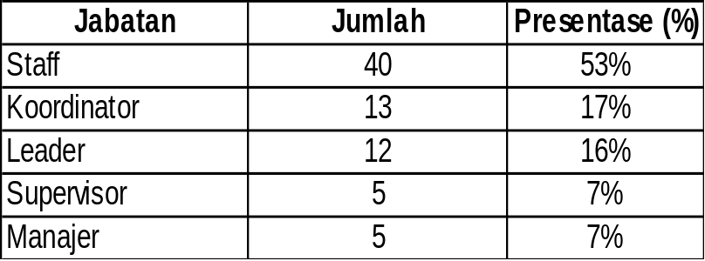
Sumber: Diolah Penulis, 2025

Analisis Deskriptif

- Rentang Skala Self efficacy
Berikut adalah perhitungan rentang skala berdasarkan hasil penyebaran kuisioner terkait Self efficacy yang disebar pada 75 responden.
- Saya yakin bahwa saya mampu untuk berusaha membagi waktu antara mengerjakan satu perkerjaan dengan pekerjaan yang lain.
Berikut adalah tanggapan dari karyawan JNE Karang Satria Station terkait indikator “saya yakin bahwa saya mampu untuk berusaha membagi waktu antara mengerjakan satu perkerjaan dengan pekerjaan yang lain”.

Tabel 4.2
Indikator saya mampu untuk berusaha membagi waktu antara mengerjakan satu perkerjaan dengan pekerjaan yang lain
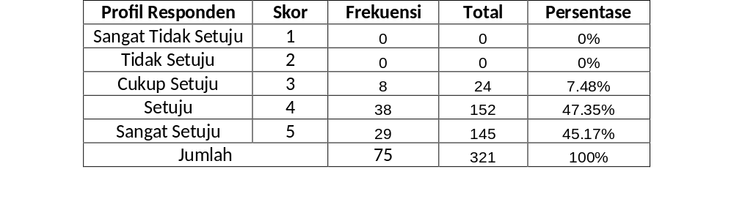
Sumber: Diolah Peneliti, 2025

Pada1tabel14.2 di1atas dapat diketahui bahwa1terdapat08 responden1yang menjawab1cukup setuju1dengan persentase 7.48%, 38 responden1setuju dengan persentase 47.5%, dan 29 responden1sangat1setuju dengan1persentase 45.17%.
Setelah melakukan analisis responden dengan indikator variabel, selanjutnya dimuat ke dalam rentang skala yang terdapat pada gambar di bawah ini.
321

Gambar 4.2 Bar Scale Indikator saya yakin bahwa saya mampu untuk berusaha membagi waktu antara mengerjakan satu perkerjaan dengan pekerjaan yang lain
Sumber: Diolah Peneliti, 2025

Pada gambar diatas dapat dijelaskan sebanyak 75 responden berpendapat terkait indikator saya yakin bahwa saya mampu untuk berusaha membagi waktu antara mengerjakan satu perkerjaan dengan pekerjaan yang lain memiliki total skor 321 yang terletak pada posisi rentang skala sangat setuju yang artinya responden sangat setuju merasa mampu untuk berusaha membagi waktu antara mengerjakan satu perkerjaan dengan pekerjaan yang lain.
- Meskipun sulit, saya yakin akan tetap dapat menyelesaikan target pekerjaan saya
Berikut adalah tanggapan dari karyawan JNE Karang Satria Station terkait indikator “meskipun sulit, saya yakin akan tetap dapat menyelesaikan target pekerjaan saya”

Tabel 4.3
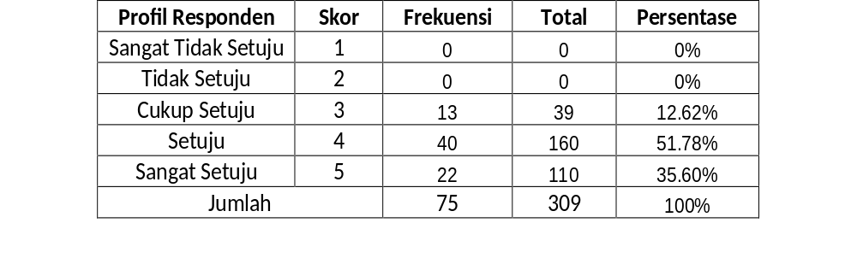
Indikator meskipun sulit, saya yakin akan tetap dapat menyelesaikan target pekerjaan saya
Sumber: Diolah Peneliti, 2025
Pada tabel14.3 di1atas dapat1diketahui1bahwa terdapat113 responden1yang menjawab cukup1setuju dengan persentase 12.62%, 401responden setuju dengan1persentase 51.78%, dan 22 responden1sangat setuju1dengan persentase135.6%.
Setelah melakukan analisis responden dengan indikator variabel, selanjutnya dimuat ke dalam rentang skala yang terdapat pada1gambar di1bawah1ini.

309

Gambar14.31Bar Scale Indikator Indikator meskipun sulit, saya yakin akan tetap dapat menyelesaikan target pekerjaan saya
Sumber: Diolah Peneliti, 2025

Pada gambar diatas dapat dijelaskan sebanyak 75 responden berpendapat terkait indikator meskipun sulit, saya yakin akan tetap dapat menyelesaikan target pekerjaan saya memiliki total skor 309 yang terletak pada posisi rentang skala setuju yang artinya responden setuju merasa meskipun sulit, mereka yakin akan tetap dapat menyelesaikan target pekerjaanya.
- Saya yakin1bahwa diri1saya mampu1berusaha dengan1keras, gigih, dan tekun1dalam menyelesaikan pekerjaaan1dan bertahan menghadapi hambatan dan kesulitan
Berikut adalah tanggapan dari karyawan JNE Karang Satria Station terkait indikator “saya yakin bahwa diri saya mampu berusaha dengan keras, gigih, dan tekun dalam menyelesaikan pekerjaaan dan bertahan menghadapi hambatan dan kesulitan”
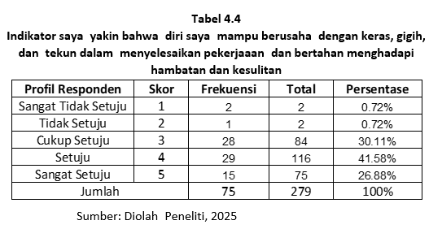
Pada1tabel14.4 di1atas1dapat1diketahui bahwa1terdapat 2 responden1yang menjawab1sangat1tidak setuju dengan persentase 0.72%, 1 responden1tidak setuju1dengan persentase10,72%, 28 responden1yang menjawab1cukup setuju1dengan persentase 30.11%, 291responden setuju dengan1persentase 41.58%, dan 15 responden1sangat setuju1dengan persentase126.88%.
Setelah melakukan analisis responden dengan indikator variabel, selanjutnya dimuat ke dalam rentang skala yang1terdapat pada1gambar di1bawah1ini.

279

Gambar04.4 Bar Scale Indikator saya yakin1bahwa diri saya mampu1berusaha dengan1keras, gigih, dan1tekun dalam1menyelesaikan pekerjaaan1dan bertahan menghadapi hambatan dan kesulitan
Sumber: Diolah Peneliti, 2025

Pada gambar diatas dapat dijelaskan sebanyak 75 responden berpendapat terkait indikator saya yakin1bahwa diri saya1mampu berusaha dengan keras, gigih, dan1tekun dalam menyelesaikan pekerjaaan1dan bertahan1menghadapi hambatan1dan kesulitan memiliki total skor 279 yang terletak pada posisi rentang skala setuju yang artinya responden setuju merasa mampu berusaha dengan keras, gigih, dan tekun dalam menyelesaikan pekerjaaan.
- Saya yakin1dapat menyelesaikan1pekerjaan yang1memiliki jangka yang1luas ataupun1sempit maupun1pekerjaan diluar yang diberikan dari biasanya
Berikut adalah tanggapan dari karyawan JNE Karang Satria Station terkait indikator “Saya yakin dapat menyelesaikan pekerjaan yang memiliki jangka yang luas ataupun sempit pekerjaan diluar yang diberikan dari biasanya”
Tabel 4.5
Indikator Saya1yakin dapat1menyelesaikan pekerjaan1yang memiliki1jangka yang1luas ataupun1sempit pekerjaan1diluar yang1diberikan dari1biasanya
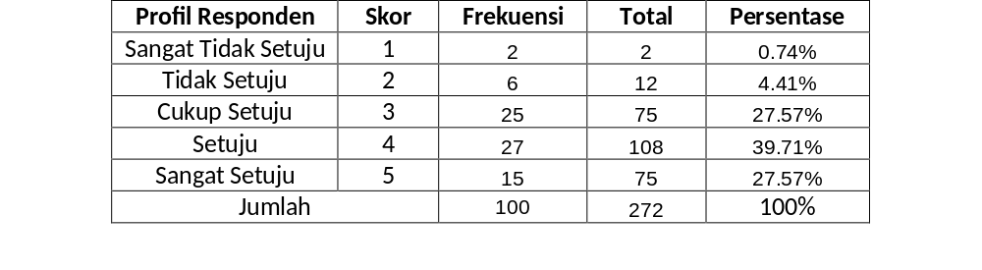
1Sumber: Diolah1Peneliti, 20251

Pada1tabel 4.51di atas1dapat diketahui1bahwa terdapat12 responden yang1menjawab sangat1tidak setuju1setuju dengan persentase10.74%, 61responden1tidak setuju1dengan persentase 4.41%, 25 responden1dengan persentase127.57%, 271responden setuju dengan persentase 39.71%, dan 15 responden sangat setuju dengan persentase 27.57%.
Setelah melakukan analisis responden dengan indikator variabel, selanjutnya dimuat ke dalam rentang skala yang1terdapat pada1gambar di1bawah1ini.

272

1Gambar14.51Bar Scale1Indikator Saya1yakin dapat1menyelesaikan pekerjaan yang1memiliki jangka1yang luas1ataupun sempit1ataupun sempit1pekerjaan diluar1yang diberikan dari1biasanya
Sumber: Diolah Peneliti, 2025

Pada gambar diatas dapat dijelaskan sebanyak 75 responden berpendapat terkait indikator Saya1yakin dapat menyelesaikan pekerjaan1yang memiliki jangka yang luas ataupun1sempit pekerjaan diluar1yang diberikan1dari biasanya1memiliki total skor 272 yang terletak pada posisi rentang skala setuju yang artinya responden setuju merasa1dapat menyelesaikan1pekerjaan yang memiliki1jangka yang1luas ataupun1sempit.
Berdasarkan uraian penjelasan di atas maka data hasil jawaban responden terkait self efficacy dapat disajikan sebagai berikut.
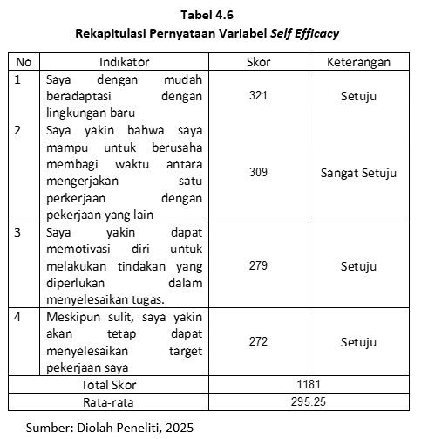

Pada tabel tersebut dapat diketahui jumlah skor dari semua indikator pada variable Self efficacy berjumlah 1181 dengan rata-rata skor sebesar 295.25 Maka, berikut merupakan letak dari keseluruhan indikator variable Self efficacy pada rentang skala:

292

Gambar 4.6 Bar Scale Rekapitulasi Pernyataan Variabel Self efficacy
1Sumber: Diolah Peneliti, 20251

Berdasarkan1gambar dapat1dilihat bahwa rekapitulasi Self efficacy berada pada rentang skala kategori setuju dengan skor rata-rata 292 Maka dapat disimpulkan bahwa karyawan JNE Karang Satria Station setuju terhadap semua indikator dalam variable Self efficacy.
- Rentang Skala Lingkungan Kerja
- Gedung atau bangunan yang digunakan untuk bekerja sangat mempertimbangkan keselamatan kerja
Berikut adalah tanggapan dari karyawan JNE Karang Satria Station terkait indikator “Gedung atau bangunan yang digunakan untuk bekerja sangat mempertimbangkan keselamatan kerja”

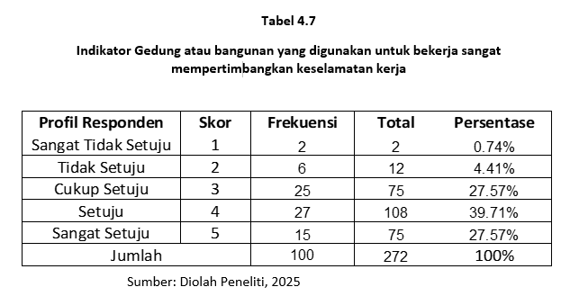

Pada1tabel14.7 di1atas dapat1diketahui bahwa terdapat 4 responden1yang menjawab1tidak1setuju dengan persentase 3%, 10 cukup setuju denga persentase110%, 481responden setuju1dengan persentase165%, dan 131responden sangat1setuju dengan persentase122%.
Setelah melakukan analisis responden dengan indikator variabel, selanjutnya dimuat ke dalam rentang skala yang1terdapat pada1gambar di1bawah1ini.
295

Gambar 4.7 Bar Scale Indikator Gedung atau bangunan yang digunakan untuk bekerja sangat mempertimbangkan keselamatan kerja
Sumber: Diolah Peneliti, 2025
Pada gambar diatas dapat dijelaskan sebanyak 75 responden berpendapat terkait indikator Gedung atau bangunan yang digunakan untuk bekerja sangat mempertimbangkan keselamatan kerja memiliki total skor 295 yang terletak pada posisi rentang skala setuju yang artinya responden setuju merasa Gedung atau bangunan yang digunakan untuk bekerja sangat mempertimbangkan keselamatan kerja.
- Fasilitas kerja yang disediakan di lingkungan kerja berfungsi dengan baik
Berikut adalah tanggapan dari karyawan JNE Karang Satria Station terkait indikator “Fasilitas kerja yang disediakan di lingkungan kerja berfungsi dengan baik”
Tabel 4.8
Indikator Fasilitas kerja yang disediakan di lingkungan kerja berfungsi dengan baik
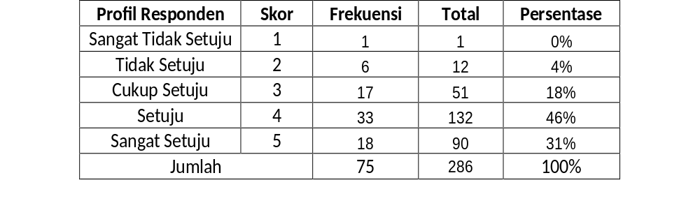
1Sumber: Diolah1Peneliti, 20251

Pada tabel 4.8 di atas dapat diketahui bahwa terdapat 1 responden yang menjawab sangat tidak setuju dengan persentase 0%, 6 responden tidak setuju dengan persentase 3%, 17 responden cukup setuju dengan persentase 18%, 33 responden setuju dengan persentase 46%, dan 18 responden sangat setuju dengan persentase 31%.
Setelah melakukan analisis responden dengan indikator variabel, selanjutnya dimuat ke dalam rentang skala yang1terdapat pada1gambar di1bawah1ini.
286
1
Gambar 4.81Bar1Scale Indikator Fasilitas kerja yang disediakan di lingkungan kerja berfungsi dengan baik
Sumber: Diolah Peneliti, 2025

Pada gambar diatas dapat dijelaskan sebanyak 75 responden berpendapat terkait indikator Fasilitas kerja yang disediakan di lingkungan kerja berfungsi dengan baik memiliki total skor 286 yang terletak pada posisi rentang skala setuju yang artinya responden setuju merasa Fasilitas kerja yang disediakan di lingkungan kerja berfungsi dengan baik.

- Terjalin1komunikasi yang1baik antara1saya dengan1rekan kerja untuk menambah kesolidaritasan dengan kerjasama yang baik
Berikut adalah tanggapan dari karyawan JNE Karang Satria Station terkait indikator “Terjalin1komunikasi yang1baik antara saya dengan rekan1kerja untuk menambah1kesolidaritasan dengan kerjasama yang baik”
Tabel 4.9
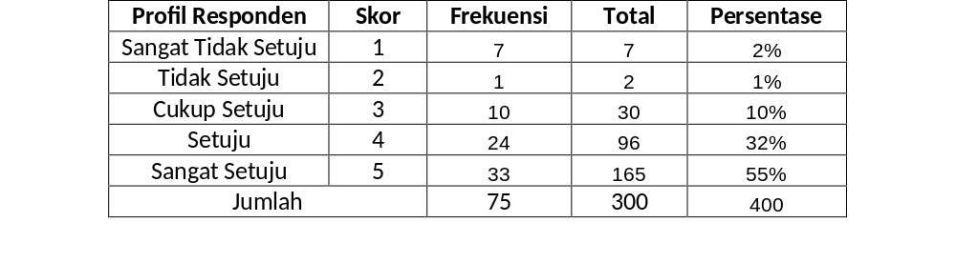
Indikator Terjalin1komunikasi yang1baik antara1saya dengan1rekan kerja untuk1menambah kesolidaritasan dengan kerjasama yang baik
Sumber: Diolah Peneliti, 2025

Pada1tabel14.91di1atas1dapat diketahui bahwa1terdapat 7 responden yang menjawab1sangat tidak1setuju dengan persentasse 2%, 1 responden tidak setuju1dengan persentase11%, 10 responden cukup setuju dengan1persentase 10%, 241responden setuju dengan persentase 32%, dan 331responden sangat setuju dengan persentase155%.
Setelah melakukan analisis responden dengan indikator variabel, selanjutnya dimuat ke dalam rentang skala yang terdapat pada gambar di bawah ini.

300

1Gambar14.91Bar Scale Indikator Terjalin komunikasi yang baik antara saya dengan rekan kerja untuk menambah kesolidaritasan dengan kerjasama yang baik
1Sumber: Diolah Peneliti, 20251

Pada gambar diatas dapat dijelaskan sebanyak 75 responden berpendapat terkait indikator Terjalin komunikasi yang baik antara saya dengan rekan kerja untuk menambah kesolidaritasan dengan kerjasama yang baik memiliki total skor 300 yang terletak pada posisi rentang skala setuju yang artinya responden setuju merasa Terjalin komunikasi yang baik antara saya dengan rekan kerja untuk menambah kesolidaritasan dengan kerjasama yang baik.

- Terjalin komunikasi yang baik antara atasan dengan saya guna memotivasi dalam semangat kerja
Berikut adalah tanggapan dari karyawan JNE Karang Satria Station terkait indikator “Terjalin komunikasi yang baik antara atasan dengan saya guna memotivasi dalam semangat kerja”
Tabel 4.10
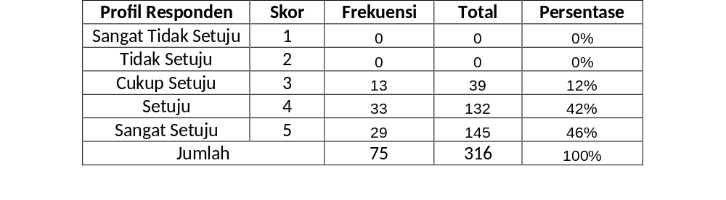
Terjalin1komunikasi yang1baik antara1atasan dengan1saya guna memotivasi dalam semangat kerja
1Sumber: Diolah Peneliti, 20251

Pada tabel 4.10 di atas dapat diketahui bahwa terdapat 13 responden yang menjawab cukup setuju dengan persentase 12%, 33 responden setuju dengan persentase 42%, dan 29 responden sangat setuju dengan persentase 46%.
Setelah melakukan analisis responden dengan indikator variabel, selanjutnya dimuat ke dalam rentang skala yang terdapat pada gambar di bawah ini.

316

1Gambar14.101Bar Scale Indikator Terjalin komunikasi yang baik antara atasan dengan saya guna memotivasi dalam semangat kerja
1Sumber: Diolah Peneliti, 20251

Pada gambar diatas dapat dijelaskan sebanyak 75 responden berpendapat terkait indikator Terjalin komunikasi yang baik antara atasan dengan saya guna memotivasi dalam semangat kerja memiliki total skor 316 yang terletak pada posisi rentang skala sangat setuju yang artinya responden sangat setuju merasa Terjalin komunikasi yang baik antara atasan dengan saya guna memotivasi dalam semangat kerja.
Berdasarkan uraian penjelasan di atas maka data hasil jawaban responden terkait lingkungan kerja dapat disajikan sebagai berikut.

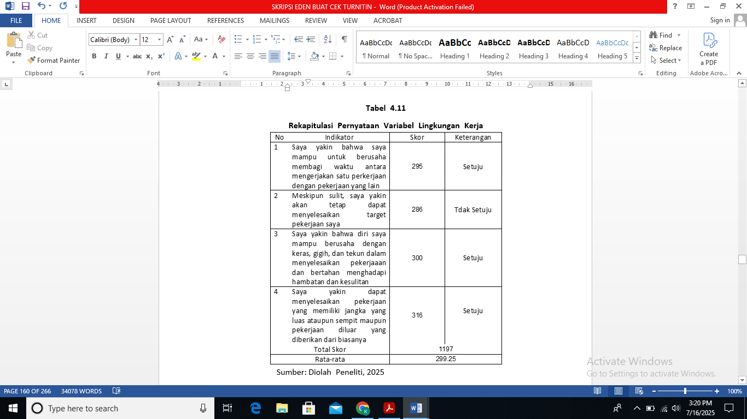
Sangat
Pada tabel tersebut dapat diketahui jumlah skor dari semua indikator pada variable Lingkungan Kerja berjumlah 1197 dengan rata-rata skor sebesar 299.25 Maka, berikut merupakan letak dari keseluruhan indikator variable Lingkungan Kerja pada rentang skala:

299
1Gambar 4.111Bar Scale Rekapitulasi Variabel Lingkungan Kerja
1Sumber: Diolah1Peneliti, 20251

Berdasarkan gambar 4.11 di atas dapat dilihat bahwa rekapitulasi Lingkungan Kerja berada pada rentang skala kategori cukup setuju dengan skor rata-rata 299 Maka dapat disimpulkan bahwa karyawan JNE Karang Satria Station setuju terhadap semua indikator dalam variable Lingkungan Kerja.
- Rentang Skala Motivasi
- Perusahaan selalu memberikan gaji sesuai UMSK sebagai bentuk balas jasa kepada karyawan
Berikut adalah tanggapan dari karyawan JNE Karang Satria Station terkait indikator “Perusahaan selalu memberikan gaji sesuai UMSK sebagai bentuk balas jasa kepada karyawan”

Tabel 4.12
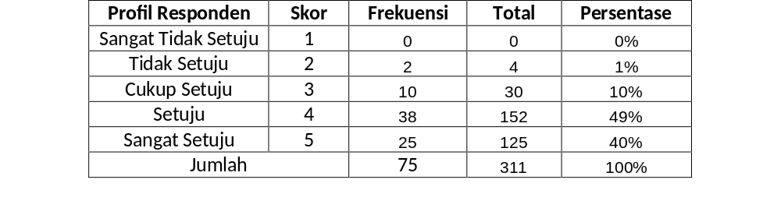
Indikator Perusahaan selalu memberikan gaji sesuai UMSK sebagai bentuk balas jasa kepada karyawan
1Sumber: Diolah1Peneliti, 20251

Pada tabel 4.12 di atas dapat diketahui bahwa terdapat 2 responden yang menjawab tidak setuju dengan persentase 1%, 10 responden cukup setuju dengan persentase 10%, 38 responden setuju dengan persentase 49%, dan 25 responden sangat setuju dengan persentase 40%.
Setelah melakukan analisis responden dengan indikator variabel, selanjutnya dimuat ke dalam rentang skala yang1terdapat pada1gambar di1bawah ini.
311

1Gambar14.121Bar Scale Indikator Perusahaan selalu memberikan gaji sesuai UMSK sebagai bentuk balas jasa kepada karyawan
Sumber: Diolah Peneliti, 2025

Pada gambar diatas dapat dijelaskan sebanyak 75 responden berpendapat terkait indikator Perusahaan selalu memberikan gaji sesuai UMSK sebagai bentuk balas jasa kepada karyawan memiliki total skor 311 yang terletak pada posisi rentang skala setuju yang artinya responden setuju merasa Perusahaan selalu memberikan gaji sesuai UMSK sebagai bentuk balas jasa kepada karyawan.
- Perusahaan membuat kondisi tempat kerja aman dan nyaman bagi karyawan
Berikut adalah tanggapan dari karyawan JNE Karang Satria Station terkait indikator “Perusahaan membuat kondisi tempat kerja aman dan nyaman bagi karyawan”
1Tabel 4.131
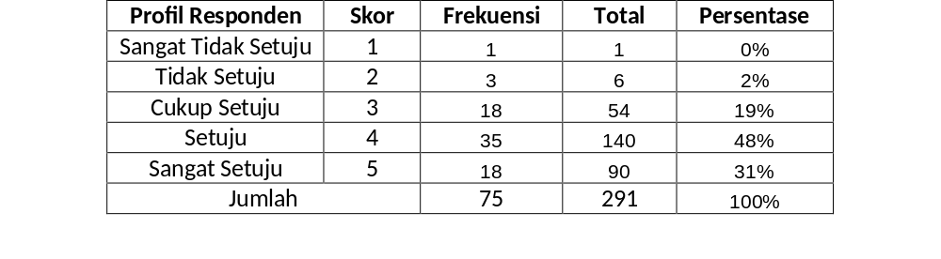
Indikator Perusahaan membuat kondisi tempat kerja aman dan nyaman bagi karyawan
1Sumber: Diolah1Peneliti, 20251

Pada tabel 4.13 di atas dapat diketahui bahwa terdapat 1 responden yang menjawab sangat tidak setuju dengan persentase 0%, 3 responden tidak setuju dengan persentase 2%, 18 responden cukup setuju dengan persentase 19%, 35 responden setuju dengan persentase 48%, dan 18 responden sangat setuju dengan persentase 31%.
Setelah melakukan analisis responden dengan indikator variabel, selanjutnya dimuat ke dalam rentang skala yang1terdapat pada1gambar di1bawah1ini.
291

1Gambar14.131Bar Scale Indikator Perusahaan membuat kondisi tempat kerja aman dan nyaman bagi karyawan
Sumber: Diolah Peneliti, 2025

Pada gambar diatas dapat dijelaskan sebanyak 75 responden berpendapat terkait indikator Perusahaan membuat kondisi tempat kerja aman dan nyaman bagi karyawan memiliki total skor 291 yang terletak pada posisi rentang skala setuju yang artinya responden setuju merasa Perusahaan membuat kondisi tempat kerja aman dan nyaman bagi karyawan.

- Hubungan dengan atasan dan bawahan terjalin dengan baik
Berikut adalah tanggapan dari karyawan JNE Karang Satria Station terkait indikator “Hubungan dengan atasan dan bawahan terjalin dengan baik”
1Tabel14.141
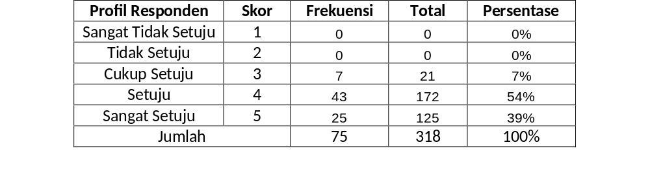
Indkator1Hubungan dengan1atasan dan1bawahan terjalin1dengan baik
1Sumber: Diolah1Peneliti, 20251

Pada tabel 4.14 di atas dapat diketahui bahwa terdapat 7 responden yang menjawab cukup setuju dengan persentase 7%, 43 responden setuju dengan persentase 54%, dan 25 responden sangat setuju dengan persentase 39%.
Setelah melakukan analisis responden dengan indikator variabel, selanjutnya dimuat ke dalam rentang skala yang terdapat pada gambar di bawah ini.

318

1Gambar14.14 Bar Scale Indikator Hubungan dengan atasan dan bawahan terjalin dengan baik
1Sumber: Diolah Peneliti, 20251

Pada gambar diatas dapat dijelaskan sebanyak 75 responden berpendapat terkait indikator Hubungan dengan atasan dan bawahan terjalin dengan baik memiliki total skor 318 yang terletak pada posisi rentang skala sangat setuju yang artinya responden sangat setuju merasa Hubungan1dengan atasan dan bawahan terjalin dengan baik.
- Rekan kerja saya selalu bersemangat dalam melakukan pekerjaan
Berikut adalah tanggapan dari karyawan JNE Karang Satria Station terkait indikator “Rekan kerja saya selalu bersemangat dalam melakukan pekerjaan”

1Tabel 4.151
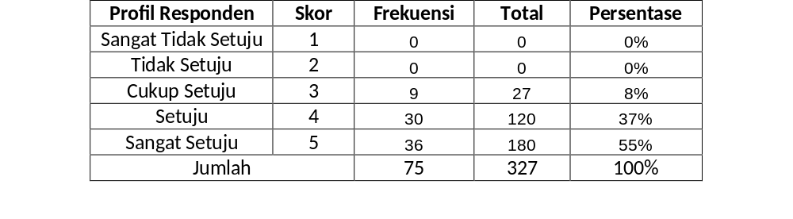
Indikator Rekan kerja saya selalu bersemangat dalam melakukan pekerjaan
1Sumber: Diolah Peneliti, 20251

Pada tabel 4.15 di atas dapat diketahui bahwa terdapat 9 responden yang menjawab cukup setuju dengan persentase 8%, 30 responden setuju dengan persentase 37%, dan 36 responden sangat setuju dengan persentase 55%.1
Setelah melakukan analisis responden dengan indikator variabel, selanjutnya dimuat ke dalam rentang skala yang terdapat pada gambar di bawah ini.
327

1Gambar14.151Bar Scale Indikator Rekan kerja saya selalu bersemangat dalam melakukan pekerjaan
1Sumber: Diolah Peneliti, 20251

Pada gambar diatas dapat dijelaskan sebanyak 75 responden berpendapat terkait indikator Rekan kerja saya selalu bersemangat dalam melakukan pekerjaan memiliki total skor 327 yang terletak pada posisi rentang skala sangat setuju yang artinya responden sangat setuju merasa Rekan kerja saya selalu bersemangat dalam melakukan pekerjaan.
- Perusahaan1selalu memberikan1penghargaan bagi1karyawan yang berprestasi1dalam1pekerjaan
Berikut adalah tanggapan dari karyawan JNE Karang Satria Station terkait indikator “saya dengan mudah beradaptasi dengan lingkungan baru”
1Tabel14.161
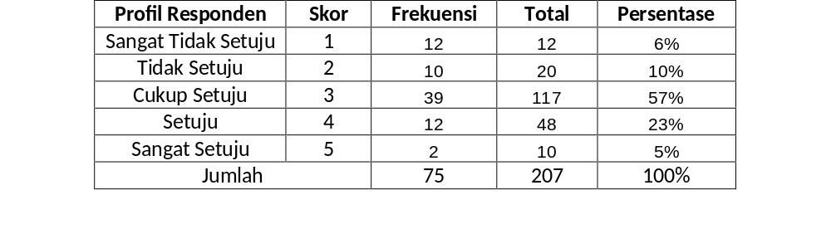
Indikator Perusahaan selalu memberikan penghargaan bagi karyawan yang berprestasi dalam pekerjaan
1Sumber: Diolah1Peneliti, 20251

Pada tabel14.16 di1atas dapat1diketahui bahwa1terdapat 12 responden yang1menjawab sangat tidak setuju dengan persentase 6%, 10 responden tidak setuju dengan persentase 10%, 39 responden cukup setuju dengan persentase 57%, 12 responden setuju dengan persentase 23%, dan 2 responden sangat setuju dengan persentase 5%.
Setelah melakukan analisis responden dengan indikator variabel, selanjutnya dimuat ke dalam rentang skala yang terdapat pada gambar di bawah ini.
207

1Gambar14.161Bar Scale Indikator Perusahaan selalu memberikan penghargaan bagi karyawan yang berprestasi dalam pekerjaan
1Sumber: Diolah Peneliti, 20251

Pada gambar diatas dapat dijelaskan sebanyak 75 responden berpendapat terkait indikator Perusahaan selalu memberikan penghargaan bagi karyawan yang berprestasi dalam pekerjaan memiliki total skor 207 yang terletak pada posisi rentang skala cukup setuju yang artinya responden cukup setuju merasa Perusahaan selalu memberikan penghargaan bagi karyawan yang berprestasi dalam pekerjaan.

- Kemampuan yang dimiliki karyawan selalu mendapat pengakuan dari atasan
Berikut adalah tanggapan dari karyawan JNE Karang Satria Station terkait indikator “Kemampuan yang dimiliki karyawan selalu mendapat pengakuan dari atasan”
1Tabel 4.171
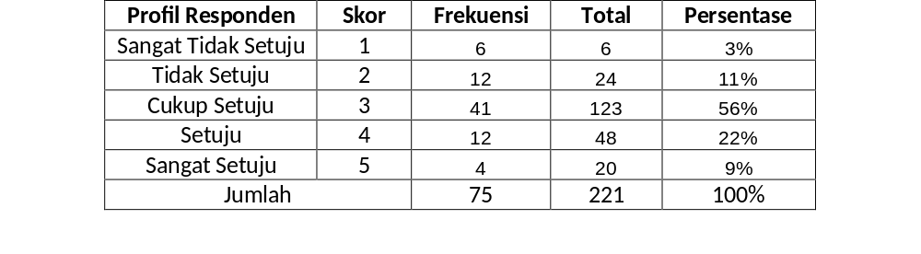
Indikator Kemampuan yang dimiliki karyawan selalu mendapat pengakuan dari atasan
Sumber: Diolah Peneliti, 2025

Pada tabel 4.17 di atas dapat diketahui bahwa terdapat 6 responden yang menjawab sangat tidak setuju dengan persentase 3%, 12 responden tidak setuju dengan persentase 11%, 41 responden cukup setuju dengan persentase 56%, 12 responden setuju dengan persentase 22%, dan 4 responden sangat setuju dengan persentase 9%.
Setelah melakukan analisis responden dengan indikator variabel, selanjutnya dimuat ke dalam rentang skala yang terdapat pada gambar di bawah ini.

211
1
Gambar14.17 Bar Scale Indikator Kemampuan yang dimiliki karyawan selalu mendapat pengakuan dari atasan
1Sumber: Diolah Peneliti, 20251

Pada gambar diatas dapat dijelaskan sebanyak 75 responden berpendapat terkait indikator Kemampuan yang dimiliki karyawan selalu mendapat pengakuan dari atasan memiliki total skor 211 yang terletak pada posisi rentang skala cukup setuju yang artinya responden cukup setuju merasa Kemampuan yang dimiliki karyawan selalu mendapat pengakuan dari atasan.
- Beban1kerja yang1diberikan sesuai1dengan kemampuan yang dimiliki1karyawan
Berikut adalah tanggapan dari karyawan JNE Karang Satria Station terkait indikator “Beban kerja yang diberikan sesuai dengan kemampuan yang dimiliki karyawan”

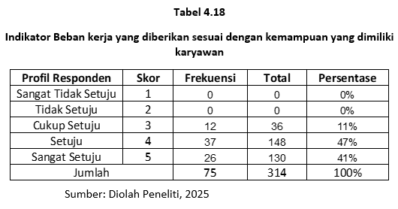

Pada tabel 4.18 di atas dapat diketahui bahwa terdapat 12 responden yang menjawab cukup setuju dengan persentase 11%, 37 responden setuju dengan persentase 47%, dan 26 responden sangat setuju dengan persentase 41%.
Setelah melakukan analisis responden dengan indikator variabel, selanjutnya dimuat ke dalam rentang skala yang terdapat pada gambar di bawah ini.
314
1
Gambar14.18 Bar Scale Indikator Beban kerja yang diberikan sesuai dengan kemampuan yang dimiliki karyawan
1Sumber: Diolah Peneliti, 20251

Pada gambar diatas dapat dijelaskan sebanyak 75 responden berpendapat terkait indikator Beban kerja yang diberikan sesuai dengan kemampuan yang dimiliki karyawan memiliki total skor 314 yang terletak pada posisi rentang skala setuju yang artinya responden setuju merasa Beban kerja yang diberikan sesuai dengan kemampuan yang dimiliki karyawan.

- Perusahaan membantu dalam pengembangan diri karyawan
Berikut adalah tanggapan dari karyawan JNE Karang Satria Station terkait indikator “Perusahaan membantu dalam pengembangan diri karyawan”
1Tabel 4.191
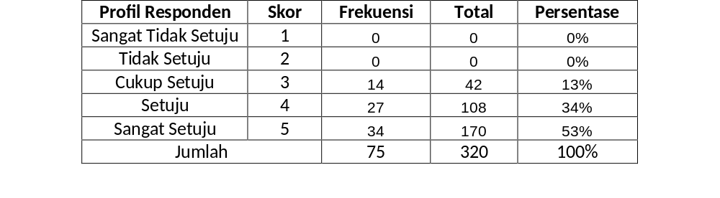
Indikator Perusahaan membantu dalam pengembangan diri karyawan
1Sumber: Diolah1Peneliti, 20251

Pada tabel 4.19 di1atas dapat1diketahui bahwa1terdapat 14 responden1yang menjawab1cukup setuju dengan persentase 13%, 27 responden setuju dengan persentase 34%, dan 34 responden sangat setuju dengan persentase 54%.
Setelah melakukan analisis responden dengan indikator variabel, selanjutnya dimuat ke dalam rentang skala yang terdapat pada gambar di bawah ini.

320

1Gambar14.191Bar Scale Indikator Perusahaan membantu dalam pengembangan diri karyawan
Sumber: Diolah Peneliti, 2025

Pada gambar diatas dapat dijelaskan sebanyak 100 responden berpendapat terkait indikator Perusahaan membantu dalam pengembangan diri karyawan memiliki total skor 320 yang terletak pada posisi rentang skala sangat setuju yang artinya responden sangat setuju merasa Perusahaan membantu dalam pengembangan diri karyawan.
Berdasarkan uraian penjelasan di atas maka data hasil jawaban responden terkait motivasi dapat disajikan sebagai berikut.

1Tabel 4.201
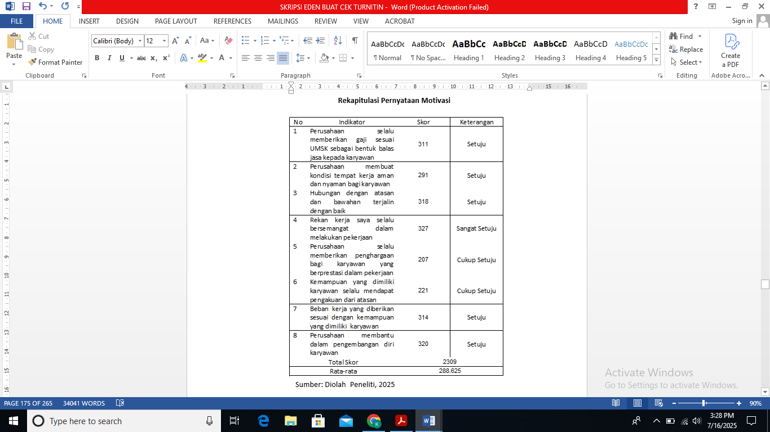
Rekapitulasi Pernyataan Motivasi1
Sangat Setuju
Sangat

1Sumber: Diolah1Peneliti, 20251

Pada tabel tersebut dapat diketahui jumlah skor dari semua indikator pada variable Motivasi berjumlah 2309 dengan rata-rata skor sebesar 288.625 Maka, berikut merupakan letak dari keseluruhan indikator variable Motivasi pada rentang skala:

1
288

Gambar14.201Bar Scale Rekapitulasi Variabel Motivasi
11Sumber: Diolah1Peneliti, 202511
Berdasarkan gambar dapat dilihat bahwa rekapitulasi Motivasi berada pada rentang skala kategori setuju dengan skor rata-rata 288 Maka dapat disimpulkan bahwa karyawan JNE Karang Satria Station setuju terhadap semua indikator dalam variable Motivasi.

- Rentang Skala Kinerja Karyawan
- Rekan kerja saya selalu memenuhi kuantitas yang di targetkan perusahaan
Berikut adalah tanggapan dari karyawan JNE Karang Satria Station terkait indikator “Rekan kerja saya selalu memenuhi kuantitas yang di targetkan perusahaan”

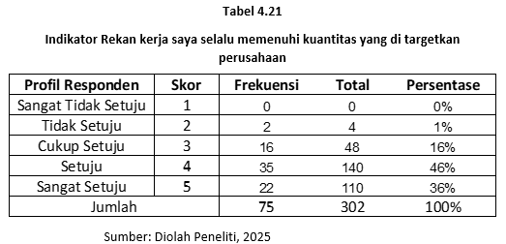
Pada tabel 4.21 di atas dapat diketahui bahwa terdapat 2 responden yang menjawab tidak setuju dengan persentase 1%, 16 responden cukup setuju dengan persentase 16%, 35 responden setuju dengan persentase 46%, dan 22 responden sangat setuju dengan persentase 36%.
Setelah melakukan analisis responden dengan indikator variabel, selanjutnya dimuat ke dalam rentang skala yang terdapat pada gambar di bawah ini.
302

1Gambar14.21 Bar Scale Indikator Rekan kerja saya selalu memenuhi kuantitas yang di targetkan perusahaan
1Sumber: Diolah Peneliti, 20251

Pada gambar diatas dapat dijelaskan sebanyak 75 responden berpendapat terkait indikator Rekan kerja saya selalu memenuhi kuantitas yang di targetkan perusahaan memiliki total skor 302 yang terletak pada posisi rentang skala setuju yang artinya responden setuju merasa Rekan kerja selalu memenuhi kuantitas yang di targetkan perusahaan.
- Kualitas1hasil kerja1rekan saya1sesuai dengan1standar1perusahaan
Berikut adalah tanggapan dari karyawan JNE Karang Satria Station terkait indikator “Kualitas hasil kerja rekan saya sesuai dengan standar perusahaan”
1Tabel 4.221
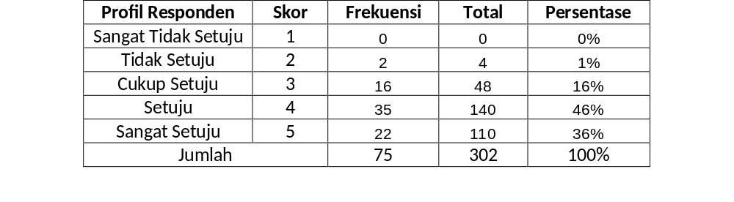
1Indikator Kualitas hasil kerja rekan saya sesuai dengan standar perusahaan1
1Sumber: Diolah Peneliti, 20251

Pada tabel 4.22 di atas dapat diketahui bahwa terdapat 9 responden yang menjawab cukup setuju dengan persentase 8%, 39 responden setuju dengan persentase 49%, dan 27 responden sangat setuju dengan persentase 42%.
Setelah melakukan analisis responden dengan indikator variabel, selanjutnya dimuat ke dalam rentang skala yang1terdapat pada1gambar1di1bawah1ini.

318
1Gambar14.22 Bar Scale Indikator Kualitas hasil kerja rekan saya sesuai dengan standar perusahaan
Sumber: Diolah Peneliti, 2025

Pada gambar diatas dapat dijelaskan sebanyak 75 responden berpendapat terkait indikator Kualitas hasil kerja rekan saya sesuai dengan standar perusahaan memiliki total skor 318 yang terletak pada posisi rentang skala sangat setuju yang artinya responden sangat setuju merasa mudah Kualitas hasil kerja rekan sesuai dengan standar perusahaan.
- Dalam melaksanakan tugas, rekan kerja saya efisien dalam melakukan pekerjaan
Berikut adalah tanggapan dari karyawan JNE Karang Satria Station terkait indikator “Dalam melaksanakan tugas, rekan kerja saya efisien dalam melakukan pekerjaan”
Tabel 4.23
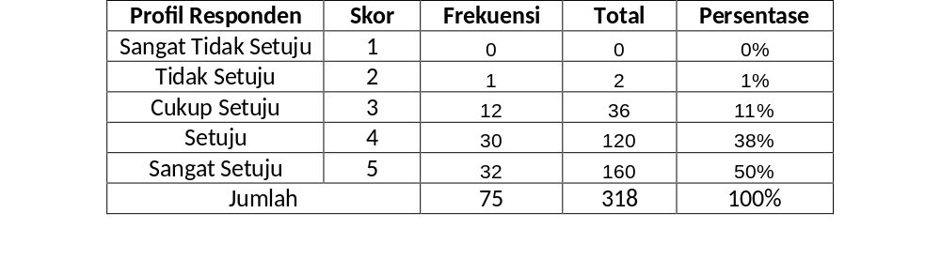
Indikator Dalam melaksanakan tugas, rekan kerja saya efisien dalam melakukan pekerjaan
Sumber: Diolah Peneliti, 2025

Pada tabel 4.23 di atas dapat diketahui bahwa terdapat 1 responden yang menjawab tidak setuju dengan persentase 1%, 12 reponden cukup setuju dengan persentase 11%, 30 responden setuju dengan persentase 38%, dan 32 responden sangat setuju dengan persentase 50%.
Setelah melakukan analisis responden dengan indikator variabel, selanjutnya dimuat ke dalam rentang skala yang1terdapat pada1gambar di1bawah ini.
318
1Gambar14.23 Bar Scale Indikator Dalam melaksanakan tugas, rekan kerja saya efisien dalam melakukan pekerjaan
1Sumber: Diolah Peneliti, 20251
Pada gambar diatas dapat dijelaskan sebanyak 75 responden berpendapat terkait indikator Dalam melaksanakan tugas, rekan kerja saya efisien dalam melakukan pekerjaan memiliki total skor 318 yang terletak pada posisi rentang skala sangat setuju yang artinya responden sangat setuju merasa Dalam melaksanakan tugas, rekan kerja efisien dalam melakukan pekerjaan.
- Rekan kerja saya selalu inisiatif dalam melakukan improvement dalam bekerja
Berikut adalah tanggapan dari karyawan JNE Karang Satria Station terkait indikator “Rekan kerja saya selalu inisiatif dalam melakukan improvement dalam bekerja”
Tabel 4.24
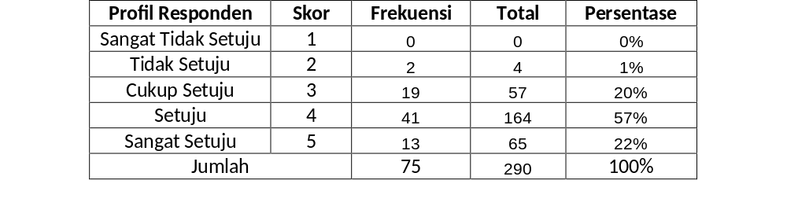
Indikator Rekan kerja saya selalu inisiatif dalam melakukan improvement dalam bekerja
Sumber: Diolah Peneliti, 2025

Pada tabel 4.24 di atas dapat diketahui bahwa terdapat 2 responden yang menjawab tidak setuju dengan persentase 1%, 19 responden cukup setuju dengan persentase 20%, 41 responden setuju dengan persentase 57%, dan 13 responden sangat setuju dengan persentase 22%.
Setelah melakukan analisis responden dengan indikator variabel, selanjutnya dimuat ke dalam rentang skala yang1terdapat pada1gambar di1bawah ini.
290

1Gambar14.24 Bar Scale Indikator Rekan kerja saya selalu inisiatif dalam melakukan improvement dalam bekerja
Sumber: Diolah Peneliti, 2025

Pada gambar diatas dapat dijelaskan sebanyak 75 responden berpendapat terkait indikator Rekan kerja saya selalu inisiatif dalam melakukan improvement dalam bekerja memiliki total skor 290 yang terletak pada posisi rentang skala setuju yang artinya responden setuju Rekan kerja selalu inisiatif dalam melakukan improvement dalam bekerja.

- Rekan kerja saya disiplin dalam menyelesaikan pekerjaan
Berikut adalah tanggapan dari karyawan JNE Karang Satria Station terkait indikator “Rekan kerja saya disiplin dalam menyelesaikan pekerjaan”
Tabel 4.25
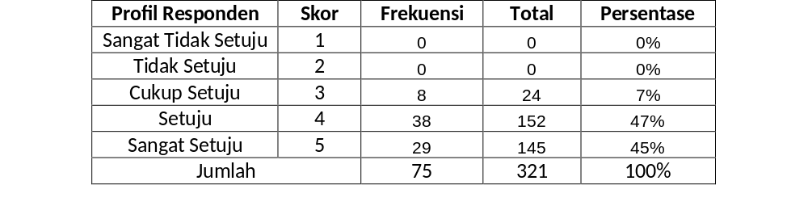
Indikator Rekan kerja saya disiplin dalam menyelesaikan pekerjaan
1Sumber: Diolah Peneliti, 20251

Pada tabel 4.25 di atas dapat diketahui bahwa terdapat 8 responden yang menjawab cukup setuju dengan persentase 7%, 38 responden setuju dengan persentase 47%, dan 29 responden sangat setuju dengan persentase 45%.
Setelah melakukan analisis responden dengan indikator variabel, selanjutnya dimuat ke dalam rentang skala yang1terdapat pada1gambar di1bawah ini.

321

1Gambar14.25 Bar Scale Indikator Rekan kerja saya disiplin dalam menyelesaikan pekerjaan
Sumber: Diolah Peneliti, 2025

Pada gambar diatas dapat dijelaskan sebanyak 75 responden berpendapat terkait indikator Rekan kerja saya disiplin dalam menyelesaikan pekerjaan memiliki total skor 321 yang terletak pada posisi rentang skala sangat setuju yang artinya responden sangat setuju merasa Rekan kerja disiplin dalam menyelesaikan pekerjaan.

- Dalam melakukan pekerjaan rekan kerja saya selalu teliti
Berikut adalah tanggapan dari karyawan JNE Karang Satria Station terkait indikator “Dalam melakukan pekerjaan rekan kerja saya selalu teliti”.

Tabel 4.26
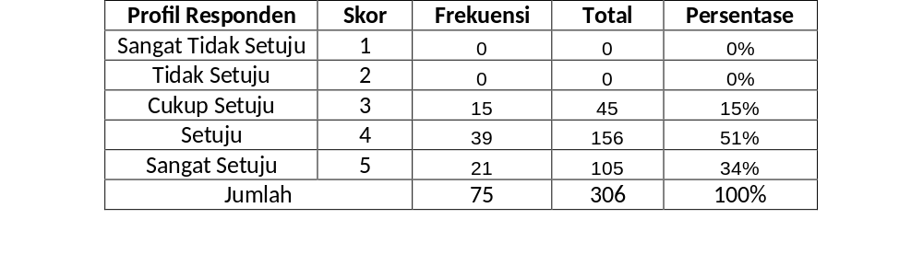
Indikator Dalam melakukan pekerjaan rekan kerja saya selalu teliti
1Sumber: Diolah Peneliti, 20251

Pada tabel 4.26 di atas dapat diketahui bahwa terdapat 15 responden yang menjawab cukup setuju dengan persentase 15%, 39 responden setuju dengan persentase 51%, dan 21 responden sangat setuju dengan persentase 34%.
Setelah melakukan analisis responden dengan indikator variabel, selanjutnya dimuat ke dalam rentang skala yang1terdapat pada1gambar di1bawah ini.
306

1Gambar14.261Bar Scale Indikator Dalam melakukan pekerjaan rekan kerja saya selalu teliti
1Sumber: Diolah Peneliti, 20251

Pada gambar diatas dapat dijelaskan sebanyak 75 responden berpendapat terkait indikator Dalam melakukan pekerjaan rekan kerja saya selalu teliti memiliki total skor 306 yang terletak pada posisi rentang skala setuju yang artinya responden setuju merasa Dalam melakukan pekerjaan rekan kerja selalu teliti.

- Rekan kerja saya selalu bersemangat dalam bekerja
Berikut adalah tanggapan dari karyawan JNE Karang Satria Station terkait indikator “Rekan kerja saya selalu bersemangat dalam bekerja”.
Tabel 4.27
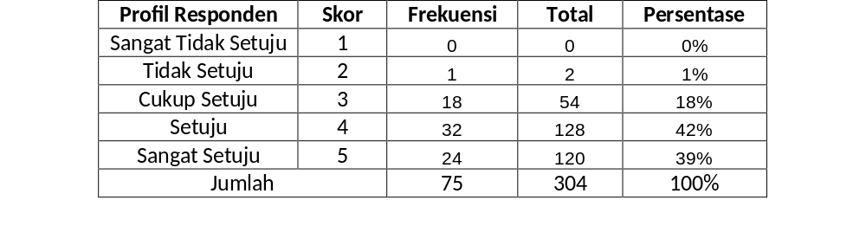
Indikator Rekan kerja saya selalu bersemangat dalam bekerja
Sumber: Diolah Peneliti, 2025

Pada tabel 4.27 di atas dapat diketahui bahwa terdapat 1 responden yang menjawab tidak setuju dengan persentase 1%, 18 responden cukup setuju dengan persentase 18%, 32 responden setuju dengan persentase 42%, dan 24 responden sangat setuju dengan persentase 39%.
Setelah melakukan analisis responden dengan indikator variabel, selanjutnya dimuat ke dalam rentang skala yang1terdapat pada1gambar di1bawah ini.

304
1Gambar 4.271Bar Scale Indikator Rekan kerja saya selalu bersemangat dalam bekerja
1Sumber: Diolah Peneliti, 20251

Pada gambar diatas dapat dijelaskan sebanyak 75 responden berpendapat terkait indikator Rekan kerja saya selalu bersemangat dalam bekerja memiliki total skor 304 yang terletak pada posisi rentang skala setuju yang artinya responden setuju merasa Rekan kerja selalu bersemangat dalam bekerja.
- Rekan kerja saya selalu jujur dalam hal pekerjaan
Berikut adalah tanggapan dari karyawan JNE Karang Satria Station terkait indikator “Rekan kerja saya selalu jujur dalam hal pekerjaan”.

Tabel 4.28
Indikator Rekan kerja saya selalu jujur dalam hal pekerjaan
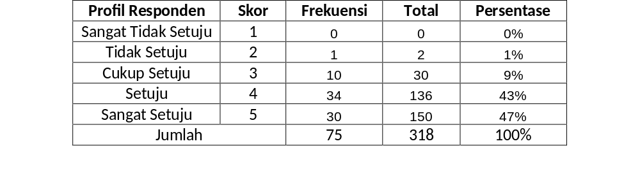
Sumber: Diolah Peneliti, 2025

Pada tabel 4.28 di atas dapat diketahui bahwa terdapat 1 responden yang menjawab tidak setuju dengan persentase 1%, 10 responden cukup setuju dengan persentase 9%, 34 responden setuju dengan persentase 43%, dan 30 responden sangat setuju dengan persentase 47%.
Setelah melakukan analisis responden dengan indikator variabel, selanjutnya dimuat ke dalam rentang skala yang1terdapat pada1gambar di1bawah ini.
318
1Gambar 4.281Bar Scale Indikator Rekan kerja saya selalu jujur dalam hal pekerjaan
1Sumber: Diolah Peneliti, 20251

Pada gambar diatas dapat dijelaskan sebanyak 75 responden berpendapat terkait indikator Rekan kerja saya selalu jujur dalam hal pekerjaan memiliki total skor 318 yang terletak pada posisi rentang skala sangat setuju yang artinya responden sangat setuju merasa Rekan kerja selalu jujur dalam hal pekerjaan.
- Rekan kerja saya kreatif dalam hal improvement untuk kemajuaan perusahaan
Berikut adalah tanggapan dari karyawan JNE Karang Satria Station terkait indikator “Rekan kerja saya kreatif dalam hal improvement untuk kemajuaan perusahaan”
Tabel 4.29
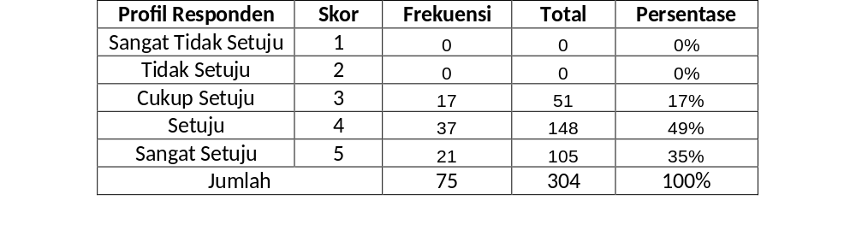
Indikator Rekan kerja saya kreatif dalam hal improvement untuk kemajuaan perusahaan
Sumber: Diolah Peneliti, 2025

Pada tabel 4.29 di atas dapat diketahui bahwa terdapat 17 responden yang menjawab cukup setuju dengan persentase 17%, 37 responden setuju dengan persentase 49%, dan 21 responden sangat setuju dengan persentase 35%.
Setelah melakukan analisis responden dengan indikator variabel, selanjutnya dimuat ke dalam rentang skala yang1terdapat pada1gambar di1bawah ini.
304

1Gambar 4.291Bar Scale Indikator Rekan kerja saya kreatif dalam hal improvement untuk kemajuaan perusahaan
1Sumber: Diolah Peneliti, 20251

Pada gambar diatas dapat dijelaskan sebanyak 75 responden berpendapat terkait indikator Rekan kerja saya kreatif dalam hal improvement untuk kemajuaan perusahaan memiliki total skor 304 yang terletak pada posisi rentang skala setuju yang artinya responden setuju merasa Rekan kerja kreatif dalam hal improvement untuk kemajuaan perusahaan.
- Rekan kerja saya selalu membantu dan bekerja sama dalam melakukan dan menyelesaikan pekerjaan
Berikut adalah tanggapan dari karyawan JNE Karang Satria Station terkait indikator “Rekan kerja saya selalu membantu dan bekerja sama dalam melakukan dan menyelesaikan pekerjaan”
Tabel 4.30
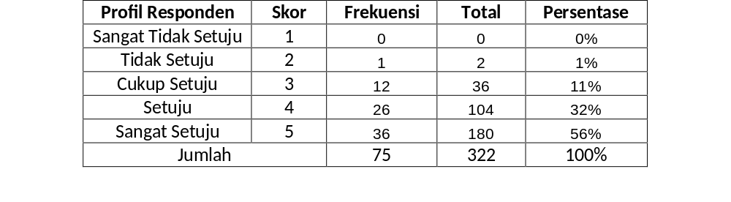
Indikator Rekan kerja saya selalu membantu dan bekerja sama dalam melakukan dan menyelesaikan pekerjaan
Sumber: Diolah Peneliti, 2025

Pada tabel 4.30 di atas dapat diketahui bahwa terdapat 1 responden yang menjawab tidak setuju dengan persentase 1%, 12 responden cukup setuju dengan persentase 11%, 26 responden setuju dengan persentase 32%, dan 36 responden sangat setuju dengan persentase 56%.
Setelah melakukan analisis responden dengan indikator variabel, selanjutnya dimuat ke dalam rentang skala yang1terdapat pada1gambar di1bawah ini.
322

1Gambar 4.301Bar Scale Indikator Rekan kerja saya selalu membantu dan bekerja sama dalam melakukan dan menyelesaikan pekerjaan
1Sumber: Diolah Peneliti, 20251

Pada gambar diatas dapat dijelaskan sebanyak 75 responden berpendapat terkait indikator Rekan kerja saya selalu membantu dan bekerja sama dalam melakukan dan menyelesaikan pekerjaan memiliki total skor 322 yang terletak pada posisi rentang skala sangat setuju yang artinya responden sangat setuju merasa Rekan kerja selalu membantu dan bekerja sama dalam melakukan dan menyelesaikan1pekerjaan.

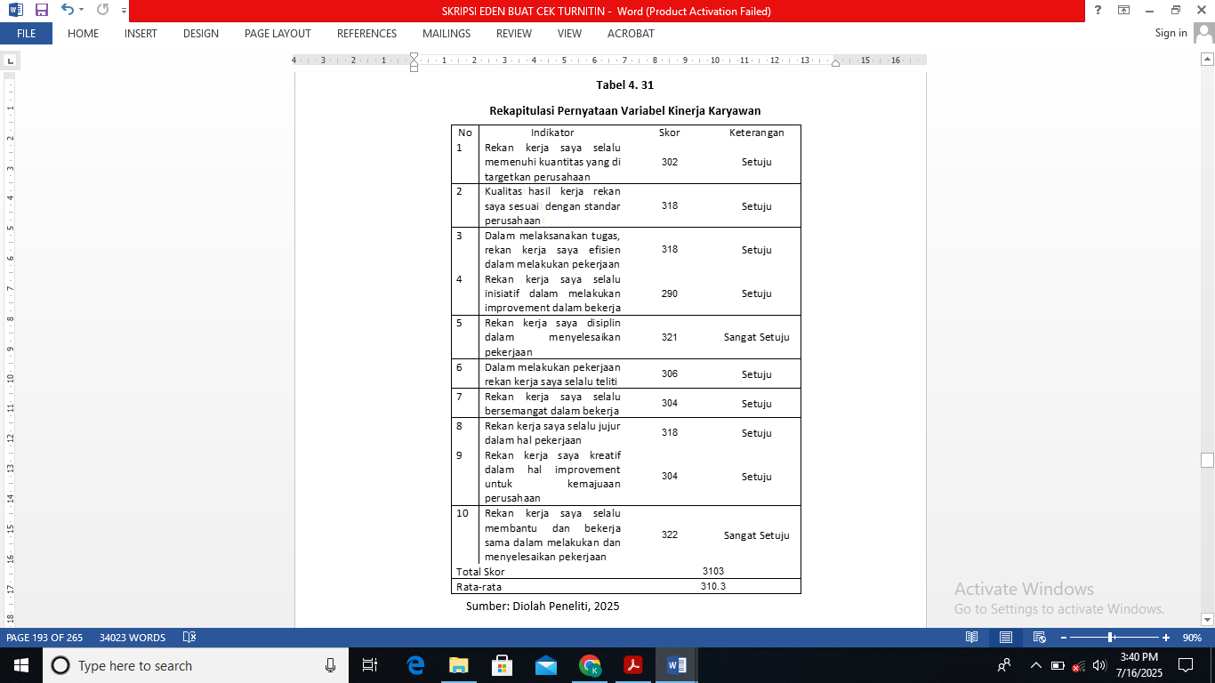
Sangat Setuju
Sangat Setuju
Sangat Setuju
Pada tabel tersebut dapat diketahui jumlah skor dari semua indikator pada variable Kinerja Karyawan berjumlah 3103 dengan rata-rata skor sebesar 310.3 Maka, berikut merupakan letak dari keseluruhan indikator variable Kinerja Karyawan pada rentang skala:

310

1Gambar 4.311Bar Scale Rekapitulasi Variabel Kinerja Karyawan
1Sumber: Diolah1Peneliti, 20251

Berdasarkan gambar dapat dilihat bahwa rekapitulasi Kinerja Karyawan berada pada rentang skala kategori cukup setuju dengan skor rata-rata 310 Maka dapat disimpulkan bahwa karyawan JNE Karang Satria Station setuju terhadap semua indikator dalam variable Kinerja Karyawan.

Uji Keabsahan Data
- Uji1Validitas
Pada tahap awal, uji validitas diterapkan untuk menilai sejauh mana pernyataan dari indikator variabel penelitian dianggap valid. Metode yang digunakan adalah dengan1membandingkan1r hitung dengan1r tabel1pada tingkat1kesalahan15%. Data diproses menggunakan1SPSS versi125, menghasilkanoutput sebagai berikut.
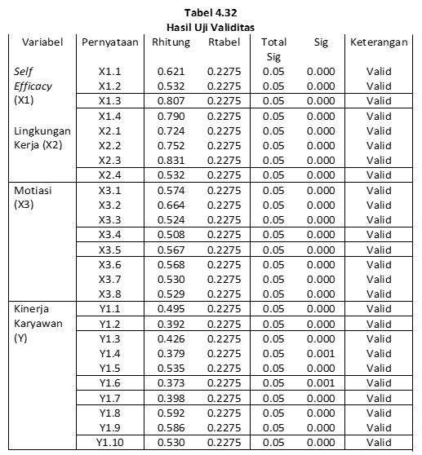
1Sumber: Diolah1Peneliti, 20251
Dari Tabel14.32 di1atas dapat1dilihat bahwa1semua pernyataan dalam1kuesioner penelitian1memiliki nilai1R-hitung yang1lebih besar dibandingkan1R-tabel, serta1tingkat signifikansi kurang1dari 0,05. Oleh1karena itu, dapat1disimpulkan bahwa seluruh1pernyataan tersebut1valid.

- Uji1Reliabilitas
Pada pengujian keabsahan data berikutnya, dilakukan uji reliabilitas. Setelah data dinyatakan valid, langkah selanjutnya adalah mengevaluasi sejauh mana data tersebut konsisten dan dapat dipercaya. Data dianggap baik jika1nilai Cronbach’s1alpha >10,6.
Tabel 4.33
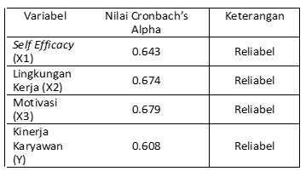
Hasil Uji Reliabilitas
1Sumber: Diolah1Peneliti, 20251
Berdasarkan Tabel 4.33, dapat dijelaskan bahwa semua pernyataan dalam kuesioner penelitian memiliki1nilai Cronbach’s alpha >10,06. Dengan demikian, dapat disimpulkan bahwa semua pernyataan dalam penelitian ini memenuhi kriteria reliabilitas.

Uji Asumsi Klasik
- Uji Normalitas
Uji normalitas dilakukan untuk memastikan apakah nilai residual tersebar secara normal. Pengujian ini merupakan salah satu syarat penting dalam analisis regresi linier berganda. Sebuah model regresi dikatakan baik jika data yang digunakan berdistribusi normal. Salah satu metode yang sering dipakai untuk menguji normalitas data adalah uji Kolmogorov-Smirnov.
Tabel 4.34
Hasil1Uji1Normalitas


1Sumber: Diolah1Peneliti, 20251
Berdasarkan tabel 4.34 dapat dilihat dengan nilai p (Asymp. Sig. 2-tailed) sebesar 0.200. Karena nilai signifikan (2-tailed) ini lebih besar dari 0.05, maka dapat disimpulkan bahwa data tersebut berdistribusi normal.
- Uji Multikolinearitas
Uji multikolinearitas dilakukan untuk melihat apakah terdapat hubungan yang sangat kuat atau sempurna antar variabel independen. Pengujian ini dapat dilihat berdasarkan nilai tolerance dan VIF, jika tolerance lebih dari 0,10 dan VIF kurang dari 10, maka dapat disimpulkan bahwa tidak ada masalah multikolinearitas. Berikut ini adalah hasil dari uji multikolinearitas tersebut:

Tabel14.35
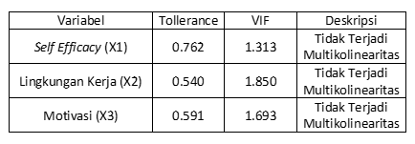
Hasil1Uji1Multikolinearitas
11Sumber: Diolah1Peneliti, 20251
Berdasarkan Tabel 4.35, dapat1dilihat bahwa1nilai tolerance untuk1variabel Self1Efficacy adalah10.762 dan VIF1sebesar 1.313, dan nilai tolerance untuk Lingkungan Kerja adalah 0.540 dengan VIF 1.850, serta1nilai tolerance untuk1motivasi sebesar10.519 dan VIF 1.693. Karena semua nilai tolerance lebih besar dari 0.10 dan nilai VIF di bawah 10, maka dapat disimpulkan bahwa tidak terjadi multikolinearitas pada ketiga variabel tersebut.
- Uji1Heterokesdatisitas
Uji heteroskedastisitas dilakukan untuk memastikan apakah model regresi memiliki variansi error yang stabil atau tidak. Jika variansi error tetap konstan, kondisi tersebut disebut homoskedastisitas. Sebaliknya, jika variansi error berubah-ubah atau tidak stabil, maka terjadi heteroskedastisitas. Dalam pengujian ini, pengujian dilakukan dengan menggunakan tabel di bawah ini.
Tabel13.36
Uji1Heteroskedastisitas
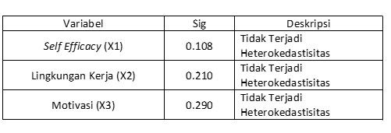
1Sumber: Diolah1Peneliti, 20251
Berdasarkan Tabel 4.36, dapat dilihat bahwa nilai signifikansi pada variabel1Self efficacy sebesar 0108, yang lebih besar dari 0.05. Variabel Lingkungan Kerja memiliki nilai signifikansi sebesar 0.210, yang lebih besar dari 0.05. Variabel motivasi menunjukkan nilai signifikansi sebesar 0.290, yang juga lebih besar dari 0.05. Dengan demikian, dapat disimpulkan bahwa tidak terjadi heteroskedastisitas dalam model regresi ini.

Analisis Verifikatif
Analisis verifikatif dilakukan untuk1menguji kebenaran hipotesis yang telah dirancang dalam suatu penelitian. Pendekatan ini bertujuan membuktikan adanya hubungan atau pengaruh antar variabel dengan berlandaskan1pada teori-teori1yang sudah1ada sebelumnya. Pengujian dilakukan1secara empiris melalui model statistik yang sesuai, seperti regresi linear atau teknik analisis lainnya. Hasil dari analisis ini menjadi dasar untuk menilai apakah hipotesis yang diajukan dapat diterima atau harus ditolak berdasarkan data yang diperoleh.

Pengujian Hipotesis
- Uji Parsial (Uji-T)
Pengujian hipotesis secara parsial dilakukan untuk menilai seberapa besar pengaruh masing-masing variabel independen terhadap variabel dependen. Keputusan pengujian ini didasarkan pada perbandingan antara nilai signifikansi dan t-tabel. Apabila nilai signifikansi kurang dari 0.05 atau nilai t-hitung lebih besar dari t-tabel, maka dapat disimpulkan bahwa variabel independen tersebut berpengaruh secara parsial terhadap variabel dependen, dan sebaliknya. Dalam penelitian ini, terdapat beberapa hipotesis sebagai berikut:
- H0: Tidak terdapat pengaruh parsial antara variabel Self efficacy (X1), Lingkungan Kerja (X2), dan motivasi (X3) terhadap Kinerja Karyawan (Y).
- H1: Terdapat pengaruh parsial antara variabel Self efficacy (X1) Kinerja Karyawan (Y).
- H2: Terdapat pengaruh parsial antara variabel Lingkungan Kerja (X2) Kinerja Karyawan (Y).
- H3: Terdapat pengaruh parsial antara variabel motivasi (X3) Kinerja Karyawan (Y).
Tabel14.37
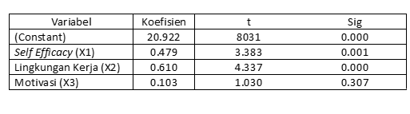
Hasil1Uji1Parsial (Uji1T)
1 Sumber: Diolah1Peneliti, 20251
- Variabel Self efficacy (X1) memiliki nilai signifikansi (sig) sebesar 0.001, yang lebih kecil dari 0.05, dan t-hitung sebesar 3.383, yang lebih besar dari 1.99210. Oleh karena itu, H0 ditolak, dan H1 diterima dan dapat disimpulkan bahwa terdapat pengaruh parsial antara Self efficacy (X1) terhadap Kinerja Karyawan (Y).
- Variabel Lingkungan Kerja (X2) menunjukkan nilai signifikansi (sig) sebesar 0.000, yang lebih kecil dari 0.05, serta t-hitung sebesar 4.337, yang lebih besar dari 1.97928. Dengan demikian, H0 ditolak1dan H11diterima. Hal ini1menyatakan bahwa terdapat pengaruh1parsial antara Lingkungan1Kerja (X2) terhadap1Kinerja1Karyawan1(Y).
- Variabel motivasi (X3) memiliki nilai signifikansi (sig) sebesar 0.307, yang jauh lebih besar dari 0.05, dan t-hitung sebesar 1.030, yang juga lebih kecil dari 1.97928. Oleh karena itu, H0 tidak dapat ditolak. Kesimpulannya, tidak terdapat pengaruh parsial antara motivasi (X3) terhadap Kinerja Karyawan (Y).

- Uji Simultan (Uji-F)
Uji simultan dilakukan untuk menguji apakah variabel Self efficacy (X1), Lingkungan Kerja (X2), dan motivasi (X3) berpengaruh secara simultan terhadap Kinerja Karyawan (Y). Untuk mengidentifikasi uji1simultan dapat1dilihat dari1nilai signisikansi (sig) < 0.05 atau F-hitung > F-tabel maka dapat disimpulkan terdapat pengaruh simultan antara variabel bebas terhadap variabel terikat.
Tabel 4.38
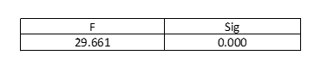
Hasil Uji Simultas (Uji F)
1Sumber: Diolah1Peneliti, 20251
Berdasarkan Tabel 4.38, dapat dilihat bahwa variabel Self efficacy (X1), Lingkungan Kerja (X2), dan motivasi (X3) memiliki nilai signifikansi (sig) sebesar 0.000, yang kurang dari 0.05, serta nilai F-hitung sebesar 29.661, yang jauh lebih besar dari F-tabel 2.73. Dengan demikian, dapat disimpulkan bahwa telah terjadi pengaruh simultan atau bersama-sama dari variabel Self efficacy (X1), Lingkungan Kerja (X2), dan motivasi (X3) terhadap Kinerja Karyawan (Y).

Koefisien Determinasi
Dalam penelitian ini koefisien determinasi menunjukan sejauh mana variabel terikat dapat dijelaskan oleh variabel bebas.
Tabel 4.39
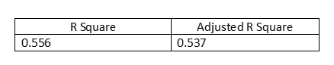
Hasil Koefisien Determinasi
1Sumber: Diolah Peneliti, 20251
Berdasarkan tabel diatas Nilai Adjusted R square sebesar10.573 atau sebesar 157,3%. Maka dapat disimpulkan besarnya pengaruh variabel Self efficacy (X1), Lingkungan Kerja (X2), motivasi (X3) mempengaruhi Kinerja Karyawan (Y) sebesar Model Summary Adjusted R Square 0.537 atau 53,7% sementara sisanya yakni 46,3% dipengaruhi oleh variabel lain yang tidak termasuk dalam penelitian ini.

Pembahasan

Pembahasan Deskriptif
Berdasarkan uraian dan penjelasan deskriptif pada masing-masing indikator, berikut adalah pembahasan deskriptif untuk setiap variable pada penelitian ini:
- Self efficacy (X1)
Tingkat Self efficacy pada Karyawan JNE Karang Satria Station dilihat dari hasil rekapitulasi rentang skala seluruh indikator variable Self efficacy diperoleh total skor 1181 dengan rata-rata skor 295.25 dan terletak dalam rentang skala 255 - 315 dengan kategori " setuju". Hal ini menggambarkan bahwa para Karyawan JNE Karang Satria Station sepakat terkait tingkat Self efficacy yang dirasakan. Selain itu menurut Widiyanto yang dikutip oleh Apfia (2024) variabel Self efficacy memiliki dimensi seperti Dimensi Strength, Dimensi Level, dan Dimensi Generality. Berdasarkan teori tersebut, aspek yang dijelaskan oleh Widiyanto yang dikutip oleh Apfia (2024) telah dilakukan dan setuju dirasakan oleh para karyawan JNE Karang Satria Station.
- Lingkungan Kerja (X2)
Tingkat Lingkungan Kerja pada Karyawan JNE Karang Satria Station dilihat dari hasil rekapitulasi rentang skala seluruh indikator variable Lingkungan Kerja diperoleh total skor 1197 dengan rata-rata skor 299.25 dan terletak dalam rentang skala 255 - 315 dengan kategori "setuju". Hal ini menggambarkan bahwa para Karyawan JNE Karang Satria Station sepakat terkait tingkat Lingkungan Kerja yang karyawan rasakan. Selain itu, menurut Osman Manalu (2020) variabel Lingkungan Kerja memiliki dimensi seperti Lingkungan Kerja Fisik dan Lingkungan Kerja Non Fisik. Berdasarkan teori tersebut, aspek yang dijelaskan oleh Osman Manalu (2020) telah dilakukan dan dirasakan oleh para karyawan JNE Karang Satria Satria Station.
- Motivasi (X3)
Tingkat motivasi pada Karyawan JNE Karang Satria Station dilihat dari hasil rekapitulasi rentang skala seluruh indikator variable motivasi diperoleh total skor 2309 dengan rata-rata skor 288.625 dan terletak dalam rentang skala 255 - 315
dengan kategori "setuju". Hal ini menggambarkan bahwa para Karyawan JNE Karang Satria Station sepakat terkait tingkat motivasi yang karyawan rasakan. Selain itu, menurut Afandi yang dikutip oleh Nurjaya (2021) variabel motivasi memiliki dimensi seperti Ketentraman dan Dorongan Bekerja Sebaik Mungkin. Berdasarkan teori tersebut, aspek yang dijelaskan oleh Afandi yang dikutip oleh Nurjaya (2021) telah dilakukan dan dirasakan oleh para karyawan JNE Karang Satria Station.
- Kinerja Karyawan (Y)
Tingkat Kinerja Karyawan pada Karyawan JNE Karang Satria Station dilihat dari hasil rekapitulasi rentang skala seluruh indikator variable kinerja karyawan diperoleh total skor 3103 dengan rata-rata skor 310.3 dan terletak dalam rentang skala 255 - 315 dengan kategori "setuju". Hal ini menggambarkan bahwa para Karyawan JNE Karang Satria Station sepakat puas terkait tingkat kinerja karyawan yang karyawan lakukan. Selain itu, menurut Muhamad Busro (2020) variabel Kinerja Karyawan memiliki dimensi seperti Hasil Kerja, Perilaku Kerja, dan Sifat Pribadi. Berdasarkan teori tersebut, aspek yang dijelaskan oleh Muhamad Busro (2020) telah dilakukan dan dirasakan oleh para karyawan JNE Karang Satria Station.

Pembahasan Verifikatif
Berdasarkan1analisis yang 1telah dilakukan, pembahasan verifikatif pada penelitian ini dapat dilihat sebagai berikut:
- Pembahasan Pengaruh Self efficacy (X1) terhadap Kinerja Karyawan (Y)
Pengaruh variabel Self efficacy (X1) terhadap Kinerja Karyawan (Y) pada Karyawan JNE Karang Satria Station menunjukkan nilai koefisien sebesar 0.479 dengan nilai t sebesar 13.383 dan signifikansi (Sig) sebesar10.001. Karena nilai signifikansi lebih besar dari 0.05, maka dapat diartikan bahwa H0 ditolak dan H1 dapat diterima. Hal ini menunjukkan bahwa variabel Self efficacy (X1) memiliki pengaruh signifikan terhadap Kinerja Karyawan (Y) pada karyawan. Hasil penelitian ini sejalan dengan studi yang dilakukan oleh Zumrotul & Prayekti (2021) yang menyatakan bahwa Self efficacy secara parsial berpengaruh signifikan dan positif terhadap kinerja karyawan. Dalam penelitian ini, koefisien untuk Self Eficacy adalah 0.286 dengan nilai t sebesar dan nilai signifikasi sebesar 0.008, yang menunjukkan bahwa berpengaruh positif dan signifikan.
- Pembahasan Pengaruh1Lingkungan Kerja (X2) terhadap Kinerja Karyawan (Y)
Pengaruh variabel Lingkungan Kerja (X2) terhadap Kinerja Karyawan (Y) diperoleh nilai positif sebesar 0,610 dengan nilai t sebesar 4.337 dan nilai signifikansi (Sig) sebesar 0,000. Karena nilai signifikansi ini lebih kecil dari 0,05, maka dapat diartikan bahwa H2 dapat diterima. Hal ini menunjukkan bahwa variabel Lingkungan Kerja (X2) memiliki pengaruh positif dan signifikan terhadap Kinerja Karyawan pada Karyawan JNE Karang Satria Station. Hasil penelitian ini sejalan dengan studi yang dilakukan oleh Rayka1et.,al1(2020) yang menyatakan bahwa Lingkungan Kerja secara parsial berpengaruh signifikan dan positif terhadap kinerja karyawan. Dalam penelitian ini, koefisien untuk Lingkungan Kerja adalah 0.688 dengan nilai t sebesar 6.976 dan nilai signifikansi t 0.000, yang menunjukkan bahwa berpengaruh positif dan signifikan.
- Pembahasan Pengaruh Motivasi1(X3) 1terhadap1Kinerja1Karyawan (Y)
Pengaruh1variabel motivasi (X3) terhadap1Kinerja Karyawan1 (Y) pada Karyawan JNE Karang Satria Station menunjukkan nilai koefisien sebesar 0.103, dengan nilai t sebesar 1.030 dan tingkat signifikansi (Sig) sebesar 0.307. Karena nilai signifikansi tersebut lebih dari10.05, maka H3 dinyatakan tidak diterima. Artinya, Motivasi1(X3) tidak memiliki pengaruh signifikan1terhadap Kinerja Karyawan (Y)1pada karyawan. Hasil penelitian ini bertentangan dengan studi yang dilakukan oleh Tatan & Oyon (2019) yang menyatakan bahwa Lingkungan Kerja secara parsial berpengaruh signifikan dan positif terhadap Kinerja Karyawan. Meskipun Motivasi dianggap sebagai faktor yang mempengaruhi Kinerja Karyawan, temuan dari penelitian ini menunjukkan bahwa tidak ada bukti yang mendukung signifikan tersebut, dengan nilai signifikansi Motivasi yang mencapai 0.307.

BAB V
PENUTUP

Simpulan
Berdasarkan1hasil1penelitian terkait pengaruh Self efficacy1 (X1), Lingkungan Kerja (X2), dan1motivasi (X3) 1terhadap Kinerja1Karyawan (Y) 1pada karyawan JNE Karang Satria Station diperoleh hal-hal yang dapat dijadikan sebagai kesimpulan hasil penelitian sebagai berikut:
- Tingkat Self efficacy yang dirasakan oleh Karyawan JNE Karang Satria Station dapat dikatakan cukup tinggi. Indikator tertinggi terdapat pada pernyataan bahwa "saya yakin bahwa saya mampu untuk berusaha membagi waktu antara mengerjakan satu pekerjaan dengan pekerjaan yang lain" dengan nilai skor 321. Sementara itu, indikator terendah terletak pada pernyataan "saya yakin saya dapat menyelesaikan pekerjaan yang memiliki jangka yang luas ataupun sempit pekerjaan diluar yang diberikan dari biasanya" yang memiliki skor 272. Hal1ini menunjukkan1bahwa karyawan1masih memiliki kecemasan1dalam menyelesaikan1pekerjaan yang1dilakukan diluar dari yang dikerjakan biasanya namun mereka yakin dapat dengan melakukan pekerjaan lebih dari satu dengan baik.
- Tingkat pengaruh Lingkungan Kerja terhadap pengambilan keputusan konsentrasi studi yang dirasakan oleh Karyawan JNE Karang Satria Station dapat dikatakan cukup signifikan. Indikator tertinggi terdapat pada pernyataan "Terjalin komunikasi yang baik antara atasan guna memotivasi dalam semangat kerja" dengan skor 316. Hal ini menunjukkan bahwa mahasiswa sangat memperhatikan relevansi informasi yang mereka terima dengan minat dan kebutuhan mereka saat memilih konsentrasi studi. Sementara itu, indikator terendah terletak pada pernyataan "Fasilitas kerja yang disediakan di lingkungan kerja berfungsi dengan baik " yang memiliki skor 286. Ini menunjukkan bahwa meskipun terjalin1komunikasi yang1baik antara1atasan dengan1bawahan karyawan1masih merasa kurang baik di lingkungan kerja terkait hal yang fisik seperti fasilitas yang kurang berfungsi dengan baik.
- Tingkat motivasi yang dirasakan oleh karyawan JNE Karang Satria Station dapat dikatakan cukup tinggi. Indikator dengan skor tertinggi terdapat pada pernyataan "Rekan kerja saya selalu bersemangat dalam melakukan pekerjaan" yang memperoleh nilai 327. Hal ini menunjukkan bahwa karyawan memiliki motivasi dalam bekerja karena memiliki rekan yang bersemangat dalam melakukan pekerjaan. Sebaliknya, indikator dengan skor terendah berada pada pernyataan "Perusahaan selalu memberikan penghargaan bagi karyawan yang berprestasi dalam pekerjaan" yang mendapatkan skor 207. Temuan ini mengindikasikan bahwa karyawan kurang merasa diberikan penghargaan atas pekerjaan yang telah dilakukan selama ini.
- Kinerja karyawan JNE Karang Satria Station dapat dikatakan berada dalam kategori baik. Indikator dengan skor tertinggi terdapat pada pernyataan "Rekan kerja saya selalu membantu dan bekerja sama dalam melakukan dan menyelesaikan pekerjaan" dengan skor sebesar 322. Hal ini menunjukkan bahwa karyawan sangat setuju terkait rekan kerja yang sangat menbantu dalam melakukan pekerjaan. Sementara itu, indikator dengan skor terendah terdapat pada pernyataan "Rekan kerja saya selalu inisiatif dalam melakukan improvement dalam bekerja" yang memperoleh nilai 290. Temuan ini mengindikasikan bahwa meskipun rekan kerja sangat membantu dalam melakukan pekerjaan, mereka juga kurang dalam inisiatif untuk berimprovisasi dalam bekerja
- Terdapat pengaruh1parsial antara variabel Self Efficacy (X1) terhadap Kinerja Karyawan (Y) pada karyawan JNE Karang Satria Station. Di mana variabel Self1Efficacy memiliki pengaruh1positif sebesar147,9%. Hal ini menunjukkan1bahwa variabel1Self1Efficacy (X1) berperan dalam memengaruhi kinerja karyawan (Y) pada karyawan JNE Karang Satria Station.
- Terdapat1pengaruh parsial1antara variabel1Lingkungan Kerja1 (X2) terhadap1kinerja karyawan1 (Y) pada JNE Karang Satria Station. Di mana variabel1Lingkungan Kerja1memiliki1pengaruh positif1sebesar 61%. Hal ini menunjukkan1bahwa variabel Lingkungan1Kerja (X2) berperan dalam memengaruhi1kinerja karyawan1 (Y) pada karyawan JNE Karang Satria Station.
- Tidak terdapat pengaruh parsial antara variabel motivasi (X3) terhadap kinerja karyawan (Y) pada Karyawan JNE Karang Satria Station. Hal ini ditunjukkan oleh hasil analisis yang1menyatakan bahwa variable Motivasi tidak memiliki pengaruh1yang signifikan terhadap kinerja1karyawan.
- Terdapat pengaruh simultan antara Self efficacy1 (X1), Lingkungan Kerja (X2), dan Motivasi1 (X3) terhadap1Kinerja Karyawan1 (Y) sebesar 57,3% pada karyawan JNE Karang Satria Station. Sementara1sisanya, yaitu sebesar146,3%, dipengaruhi oleh variabel lain yang perlu diteliti lebih lanjut. Dengan kata lain, terdapat faktor-faktor1lain yang memengaruhi kinerja karyawan (Y) 1pada karyawan1JNE Karang Satria Station.

Saran

Saran Bagi Lembaga
Berdasarkan1hasil penelitian1terkait pengaruh Self efficacy1 (X1), Lingkungan1Kerja (X2), dan Motivasi1 (X3) terhadap1Kinerja Karyawan (Y) 1pada karyawan JNE Karang Satria Station diperoleh hal-hal yang dapat1dijadikan sebagai1kesimpulan hasil1penelitian sebagai1berikut:
- Menyelenggarakan pelatihan rutin yang relevan dengan tugas karyawan agar mereka merasa lebih percaya diri dalam menjalankan pekerjaannya.
- Berikan kesempatan pada karyawan untuk mengikuti sertifikasi atau workshop di luar guna meningkatkan keahlian teknis maupun soft skills.
- Berikan apresiasi terhadap pencapaian karyawan agar mereka merasa dihargai dan yakin atas kemampuannya.
- Menerapkan program mentoring atau coaching untuk membantu karyawan mengatasi tantangan pekerjaan.
- Pastikan area kerja bersih, aman, dan nyaman untuk mendukung produktivitas dan sediakan fasilitas pendukung, seperti ruang istirahat, area makan, dan perlengkapan kerja yang memadai.
- Dorong komunikasi terbuka antar karyawan dan manajemen dan adakan kegiatan team building secara berkala untuk mempererat hubungan antar anggota tim.
- Menawarkan insentif berbasis kinerja, seperti bonus, penghargaan karyawan terbaik, atau program reward lainnya serta1bisa dengan1memberikan kesempatan1promosi jabatan bagi1karyawan yang berprestasi.
- Melibatkan karyawan1dalam proses1pengambilan keputusan yang berkaitan1dengan pekerjaan1mereka dan dengarkan aspirasi dan saran karyawan untuk meningkatkan rasa memiliki terhadap perusahaan.
- Lakukan evaluasi kinerja secara rutin untuk mengidentifikasi area yang perlu perbaikan dan gunakan hasil evaluasi sebagai dasar untuk perbaikan program pengembangan karyawan.

Saran Bagi Peneliti Selanjutnya
Peneliti1selanjutnya disarankan1untuk menambahkan1variabel lain seperti kepuasan kerja, budaya organisasi, pelatihan1dan pengembangan, kompensasi dan masih banyak yang lain agar dapat memberikan gambaran yang lebih komprehensif terhadap faktor-faktor 1yang memengaruhi1kinerja1karyawan.

DAFTAR PUSTAKA
Almasri, M. N. (2016). MANAJEMEN SUMBER DAYA MANUSIA: IMLEMENTASI DALAM PENDIDIKAN ISLAM. Kutubkhanah: Jurnal Penelitian sosial keagamaan.
Andi Yuniarti, A. M. (2022). Pengaruh Self efficacy dan Locus Of Control Terhadap Kinerja Karyawan Pada PT. Telekomunikasi Sengkang. SEIKO : Journal of Management & Business.
Apriatni Endang Prihatini, R. S. (2021). BUKU AJAR AZAS-AZAS MANAJEMEN. Yogyakarta: CV.ISTANA AGENCY.
Avinca Sabila Devari Putri, M. H. (2024). Pengaruh Lingkungan Kerja Dan Self efficacy Terhadap Kinerja Karyawan Yang Dimediasi Kepuasan Kerja StudiKasus Pada PT UP3 Surakarta. urnal Nasional Manajemen Pemasaran & Sumber Daya Manusia.
Dr. Badrudin, M. (2015). Dasar-Dasar Manajemen. Bandung: Penerbit Alfabeta Bandung.
Dr. M. Yusuf, S. M. (2023). TEORI MANAJEMEN. Solok: Yayasan Pendidikan Cendekia Muslim.
Dr. Marisi Butarbutar, S. M. (2020). Dasar-Dasar Manajemen. Bandung: Media Sains Indonesia.
Dr. Wehelmina Rumawas, S. M. (2018). Manajemen Sumber Daya Manusia. Manado: Universitas Sam Ratulangi (Unsrat Press).
Dr.Ir.Edison Siregar, M. (2021). Pengantar Manajemen Dan Bisnis. Bandung: Widina Bhakti Persada Bandung.
Evi Selvi, S. M. (2024). MANAJEMEN KINERJA. Karawang: Saba Jaya Publisher.
Evi Selvi, S. M. (t.thn.). MANAJEMEN KINERJA.
Evi, R. &. (2024). Pengaruh Kompetensi Dan Motivasi Terhadap Kinerja Pegawai Kantor Desa Sinarbaya, Kec. Telukjambe Timur, Kab. Karawang. INNOVATIVE : Jurnal Of Social Science Research, 5-8.
Evi, S. &. (2024). Pengaruh Efikasi Diri dan Lokus Kendali Terhadap Kinerja Karyawan Pada Divisi Customer Care ManagementPT AEON Indonesia. INNOVATIVE: Journal Of Social Science Research, 8-10.
Faisal, S. S. (2024). THE INFLUENCE OF MOTIVATION AND SELF EFFICACY ON EMPLOYEE PERFORMANCE THROUGH WORK DISCIPLINE AS AN INTERVENING VARIABLEAT PT. PUPUT TANI INDEPENDENT. IJEBAS (International Journal of Economic, Business, Accounting, Agriculture Management and Sharia Administration, 1-14.
Hadi, P. (2023). The influence of self-efficacy on employee performance mediated by work motivation and work engagement. International Journal Of Research In Business And Social Science, 1-9.
Halim, A. S. (2024). PengaruhLingkunganKerja DanSelfEfficacyTerhadapKinerja Karyawan Yang DimediasiKepuasan Kerja StudiKasusPadaPT UP3 Surakarta. Jurnal Nasional Manajemen Pemasaran & Sumber Daya Manusia, 1-18.
Hapzi, D. &. (2023). Determination of Job Satisfaction: Analysis of Self-Efficacy, Work Motivation and Work Environment (Garment in Indonesia). DIJMS (DINASTI INTERNATIONAL JOURNAL OF MANAGEMENT SCIENCE), 1-9.
Hilda, D. &. (2022). The Effect of Motivation and Work Discipline on Employee Performance With Self-Efficacy as a Moderating Variable. BIRCU, 1-15.
Irma Yuliani, S. M. (2023). Manajemen Sumber Daya Manusia. Depok: PT RajaGrafindo Persada.
Karyawan, M. K. (2023). Muhammad Ali Nurdin, Dr. Erislan, ST., MM, Soehatman Ramli, SKM., MBA. Makassar: Mitra Ilmu.
Khaerana. (2020). PENGARUH SELF EFFICACY TERHADAP KINERJA PEGAWAI PADA SEKRETARIAT KOMISI PEMILIHAN UMUM DAERAH (KPUD) KABUPATEN LUWU TIMUR. Ecoment Global: Kajian Bisnis dan Manajemen, 80-89.
Khaeruman, S. M. (2021). Kasus, Meningkatkan Kinerja MANAJEMEN SUMBER DAYA MANUSIA Konsep & Studi. Serang: CV. AA. RIZKY.
Luthfi Umamul Husna, B. P. (2024). Pengaruh Motivasi Dan Lingkungan Kerja Terhadap Kinerja Karyawan PT. Mitra Sakti Boshe VVIP Club Yogyakarta. Jurnal Bintang Manajemen (JUBIMA), 19-28.
Mahdiyyah Indah Hasica, P. I. (2023). PENGARUH MOTIVASI KERJA TERHADAP KINERJA PEGAWAI PADA SEKERTARIAT DPRD KABUPATEN KARAWANG. JURNAL ECONOMINA.
MANAJEMEN, P. (2019). Herry Krisnandi, S.E., M.M, Dr. Suryono Efendi, S.E., M.B.A., M.M., Dr. Ir. Edi Sugiono, S.E., M.M. Jakarta Selatan: LPI-UNAS.
Marnis, P. (2008). Manajemen Sumber Daya Manusia. Sidoarjo: ZIFATAMA PUBLISHER.
Novia Ruth Silaen, S. R. (2021). Kinerja Karyawan. Bandung: Widina Bhakti Persada Bandung.
Nur Laily, D. U. (2018). Efikasi Diri dan Perilaku Inovasi. Sidoarjo: Indomedika Pustaka.
Nurjaya, N. (2021). PENGARUH DISIPLIN KERJA, LINGKUNGAN KERJA DAN MOTIVASI KERJA TERHADAP KINERJA KARYAWAN PADA PT. HAZARA CIPTA PESONA. AKSELERASI: Jurnal Ilmiah Nasional , 60-74.
Osman Manalu. S.P., M. (2020). UNIVERSITAS, PENGARUH MOTIVASI KERJA DAN LINGKUNGAN KERJA TERHADAP KINERJA PEGAWAI PADA FAKULTAS PERTANIAN. Jurnal Ilmiah “JUMANSI STINDO” Medan.
Rani, ,. N. (2023). Pengaruh Gaya Kepemimpinan dan Pengawasan Terhadap Motivasi Kerja Karyawan. ejournal.bsi.ac.id, 53-58.
Rayka Dantyo Prakoso, E. S. (2014). ENGARUH LINGKUNGAN KERJA TERHADAP MOTIVASI KERJA DAN KINERJA KARYAWAN (Studi Pada Karyawan PT. AXA Financial Indonesia Cabang Malang). Jurnal Administrasi Bisnis (JAB).
Ridiwan, S. &. (2023). Pengaruh Self efficacy, Lingkungan Kerja, dan Motivasi Kerja terhadap Turnover Karyawan (Survei Pada PT Bank Woori Saudara Indonesia 1906 Tbk Kantor Cabang Diponegoro Bandung). JEMSI (Journal Ekonomi, Manajemen, dan Akuntansi), 1-10.
Ronal Donra Sihaloho, H. S. (2019). PENGARUH LINGKUNGAN KERJA TERHADAP KINERJA KARYAWAN PADA PT. SUPER SETIA SAGITA MEDAN. JURNAL ILMIAH SOCIO SECRETUM.
Rusydi Fauzan, A. N. (2023). MANAJEMEN DAN MOTIVASI. Padang: GET PRESS INDONESIA.
Sembiring, H. (2020). PENGARUH MOTIVASI DAN LINGKUNGAN KERJA TERHADAP KINERJA KARYAWAN PADA BANK SINARMAS MEDAN. Jurakunman.
Sihombing, A. G. (2021). THE EFFECT OF SELF-EFFICIENCY, WORK MOTIVATION AND SUPERVISION ON EMPLOYEE PERFORMANCE WITH WORK DISCIPLINE AS INTERVENING VARIABELS IN THE SERVICES LIBRARY AND ARCHIVES MEDAN CITY. South East Asia Journal of Contemporary Business, Economics and Law, 1-11.
Siti Mariska, S. (2023). PENERAPAN TEORI MANAJEMEN HANRY FAYOL UNTUK MENJALANKAN BISNIS. MANTRA: JURNAL MANAJEMEN STRATEGIS.
Sugiyono, P. D. (2019). METODE PENELITIAN KUANTITATIF KUALITATIF DAN R&D. Bandung: Alfabeta.
Sukardi, H. P. (2022). Motivasi Kerja Dalam Dimensi Dan Pengaruhnya Terhadap Kinerja Karyawan: Studi Pada PT. Sung Shim International. Journal Economic, Management and Business, 32-42.
Suwandana, A. &. (2019). PENGARUH LINGKUNGAN KERJA TERHADAP KINERJA KARYAWAN DIMEDIASI OLEH SELF EFFICACY DI HOTEL TJAMPUHAN. E-Jurnal Manajemen, 1-20.
Tatan Sutanjar, ,. S. (2019). PENGARUH MOTIVASI, KEPEMIMPINAN DAN DISIPLIN PEGAWAI TERHADAP KINERJA PEGAWA. journal of management Review .
Wijaya, A. D. (2024). DAMPAK RENDAHNYA SELF EFFICACY PADA MAHASISWA. JUBIKOPS: Jurnal Bimbingan Konseling dan Psikologi, 115-126.
BIBLIOGRAPHY Ambarita, H. Y. (2022). The Influence of Self-Efficacy and Work Enviroment on Employee Performance: Empirical Study on PT Sarana Indoguna Lestari Surabaya. Open Jurnal of Business and Management (OJBM), 1-18.
Anggriani Ginting, N. S. (2021). THE EFFECT OF SELF-EFFICIENCY, WORK MOTIVATION AND SUPERVISION ON EMPLOYEE PERFORMANCE WITH WORK DISCIPLINE AS INTERVENING, VARIABELS IN THE SERVICE LIBARY AND ARCHIVES MEDAN CITY. South East Asia of Contemporary Business, Economics and Law, 1-11.
Antares, L. K. (2023). EFFECT OF SELF EFFICACY, TRAINING, AND WORK ENVIRONMENT ON EMPLOYEE PERFORMANCE PT. ORANG TUA OF SURABAYA. INTERNATIONAL CONFERENCE ON BUSINESS % SOCIAL SCIENCES, 1-16.
Aryana, S. (2024). PENGARUH LINGKUNGAN KERJA TERHADAP KINERJA KARYAWAN DIMEDIASI OLEH SELF EFFICACY DI HOTEL TJAMPUHAN. EJMUNUD, 1-20.
Darmawan, D. F. (2023). Self-Efficacy, Work Environment, and Compensation on Motivation. Jurnal Kepegawaian dan Organisasi, 1-11.
Diansyah, J. (2022). The Effect of Motivation and Work Discipline on Employee. BIRCI-JOURNAL, 1-15.
Kurniawan, S. S. (2022). The Effect of Work Motivation and Work Discipline on Employee Performance at The Health Department of Tangerang Selatan City. International Journal of Education, Information Tehnology and Others (IJEIT), 1-9.
Pengaruh LingkunganKerja Dan SelfEfficacy Terhadap Kinerja Karyawan Yang Dimediasi Kepuasan Kerja Studi Kasus Pada PT UP3 Surakarta. (2024). JURNAL NASIONAL MANAJEMEN PEMASARAN & SDM (JNMSPDM), 1-18.
Priska, R. U. (2020). Pengaruh Self Efficacy, Motivasi Dan Kepuasan Kerja Terhadap Kinerja Karyawan PT. PLN Puruk Cahu Kabupaten Murung Raya. JURNAL BISNIS DAN PEMBANGUNAN, 1-16.
Riza, F. (2024). Pengaruh Motivasi dan Self Efficacy terhadap Kinerja Pegawai melalui Disiplin Kerja sebagai Variabel Intervening pada PT Puput Tani Mandiri. Universitas Sumatera Utara Respositori Institusi USU, 1-15.
Selly Yantini, R. M. (2023). Pengaruh Self Efficacy, Lingkungan Kerja, dan Motivasi Kerja terhadap Turnover Karyawan (Survei Pada PT Bank Woori Saudara Indonesia 1906 Tbk Kantor Cabang Diponegoro Bandung). Jurnal Ekonomi, Manajemen, dan Akuntansi (JEMSI), 1-10.
Sjarifudin, S. (2023). Determination of Employee Performance: Analysis of Self-Efficacy, Work Motivation and Work Environment (Garment in Indonesia). International Journal of Psychology and Health Science (IJPHS), 1-9.
BIBLIOGRAPHY Adawia, W. K. (2022). Dasar-Dasar Manajemen. Yogyakarta: expert.
Afifah, K. (2021). PENTINGNYA KEMAMPUAN SELF-EFFICACY MATEMATIS SERTA BERPIKIR KRITIS PADA PEMBELAJARAN DARING MATEMATIKA. JURNAL MathEdu ( Mathematic Education Journal), 1-8.
Febrianti, A. H. (2019). PENGARUH MOTIVASI KERJA DAN PENGALAMAN KERJA TERHADAP PRODUKTIVITAS TENAGA KERJA PENGRAJIN KUNINGAN DI KECAMATAN TAPEN KABUPATAN BONDOWOSO. Jurnal Pendidikan Ekonomi: Jurnal Ilmiah Ilmu Pendidikan, Ilmu Ekonomi, dan Ilmu Sosial, 1-10.
Husna, P. (2024). Pengaruh Motivasi Dan Lingkungan Kerja Terhadap Kinerja Karyawan PT. Mitra Sakti Boshe VVIP Club Yogyakarta. Jurnal Bintang Manajemen (JUBIMA), 1-10.
Iqbal, M. (2022). PENGARUH LINGKUNGAN KERJA TERHADAP KINERJA KARYAWAN PADA PT SRIWIJAYA SUMATERA SELATAN. Digital Bisnis: Jurnal Publikasi Ilmu Manajemen dan E-Commerce, 1-8.
Nurhalizah, A. T. (2023). Strategi Pengembangan Sumber Daya Manusia Pada Dosen Universitas Sembilanbelas November Kolaka. GLORY (Global Leadership Organizatonal Research in Management), 1-16.
Prayekti, Z. M. (2021x). PENGARUH SELF EFFICACY TERHADAP KINERJA KARYAWAN MELALUI KEPUASAN KERJA SEBAGAI VARIABEL MEDIASI. Jurnal Syntax Transformation, 1-7.
Septinityas, R. Y. (2022). HUBUNGAN ANTARA EFIKASI DIRI DENGAN KEMANDIRIAN BELAJAR SISWA KELAS VIII SMP NEGERI 31 SEMARANG. Jurnal Bimbingan dan Konseling, 1-12.
KASMIR. (2019). Manajemen Sumber Daya Manusia : teori dan praktik. Depok.
Yudiarso, A. W., & Yusuf, M. (2021). Pengaruh Kemampuan dan Motivasi Kerja terhadap Kualitas Pelayanan Perawat pada RSM Ahmad Dahlan Kediri. Al-Hikmah: Jurnal Kependidikan Dan Syariah, 27–41.
Andriani, R., & Agustina, T. (2022). Hubungan Lingkungan Kerja Terhadap Kinerja Karyawan ( Studi Kasus Pada PT Kuala Mina Persada ). 2, 7–9.
BIBLIOGRAPHY ADI ROBITH SETIANA, S. (2019). Manajemen Sumber Daya Manusia. Tasikmalaya: ARS.

Website:
Kementrian Perdagangan. (2022). GMV Pasar E-Commerce di Indonesia periode 2019-2023. Retrieved from Satu Data Perdagangan: https://satudata.kemendag.go.id
BIBLIOGRAPHY Palangkaraya, K. (2018, Oktober 19). KPPN Palangkaraya. Retrieved from djpb.kemenkeu.go.id:https://djpb.kemenkeu.go.id/kppn/palangkaraya/id/data-publikasi/berita-terbaru/2825-sdm-sumber-daya-manusia-pilar-penting-atas-keberhasilan-dan-kegagalan-organisasi.html

LAMPIRAN

Lampiran 1. Kartu Bimbingan

Lampiran 2. Surat Perizinan Penelitian

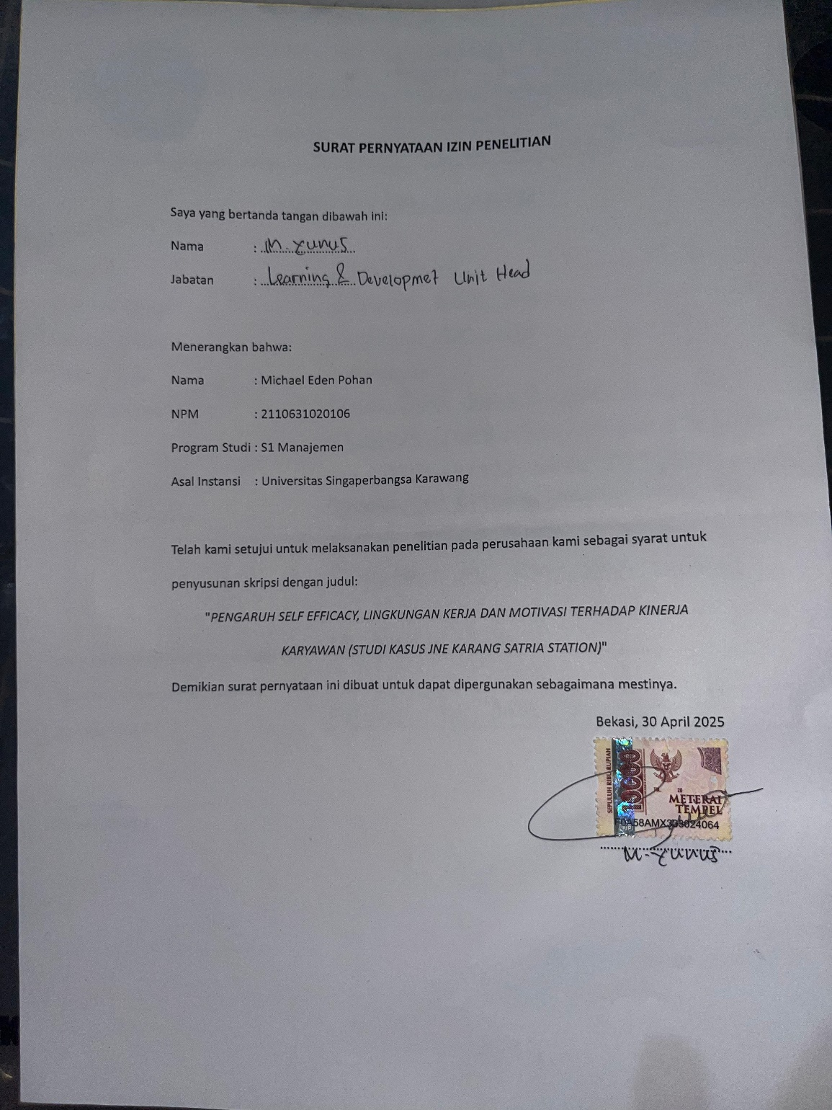

Lampiran 3. Dokumentasi Penelitian
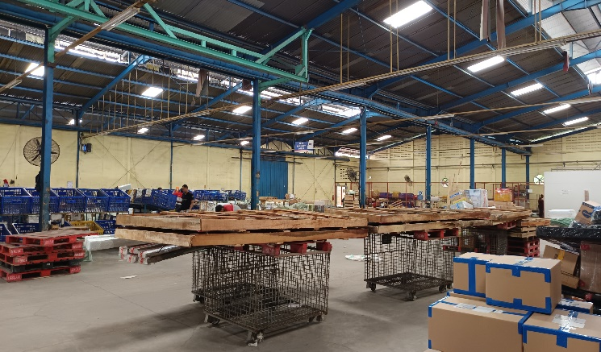
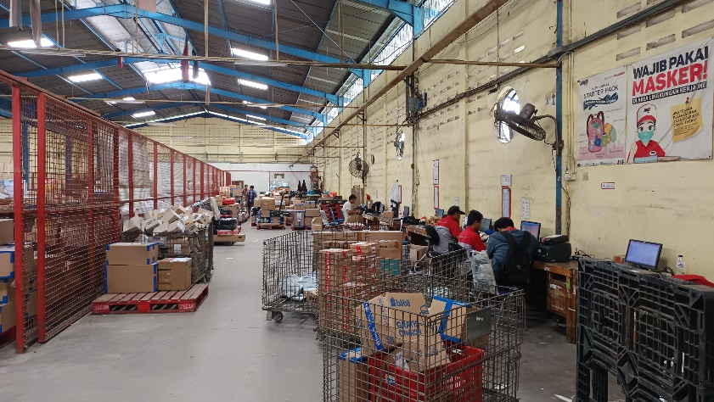
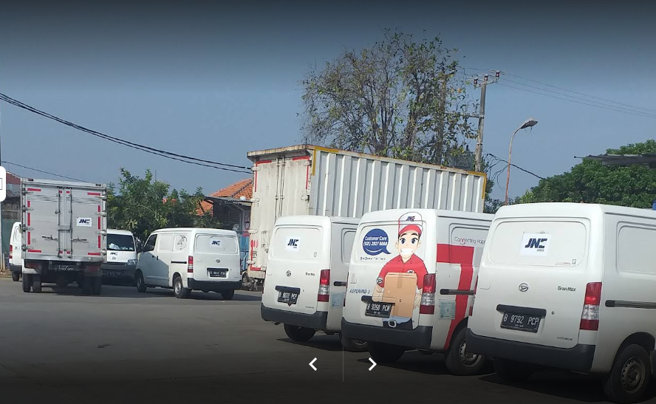
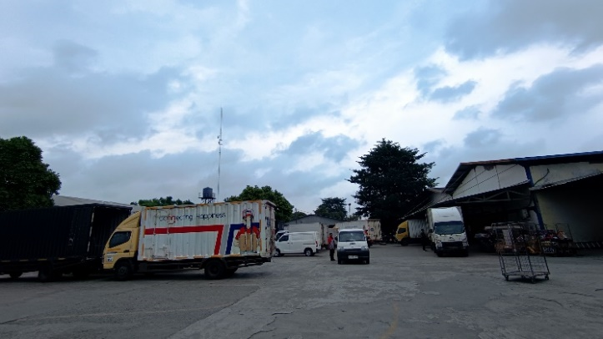
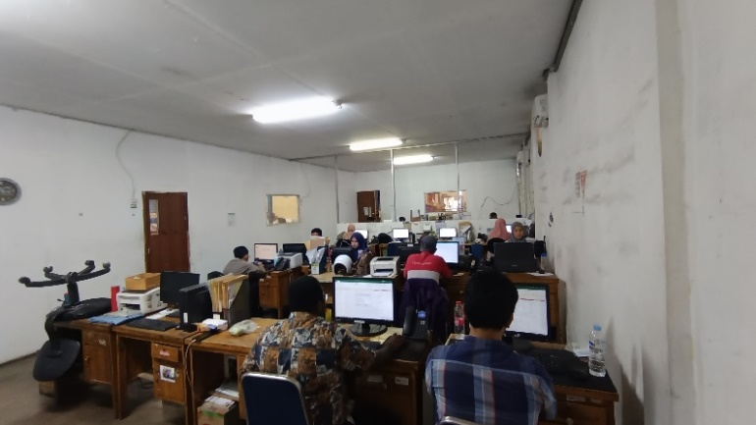
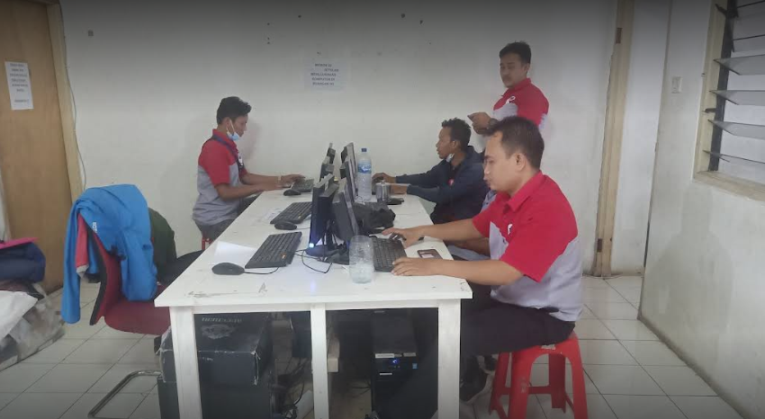
Keterangan : Parkiran Mobil & Truck Perusahaan (27/02/25)
Keterangan : Ruang Gudang Outbond & Inbond (20/02/25)
Keterangan : Ruang Admin (27/02/25)
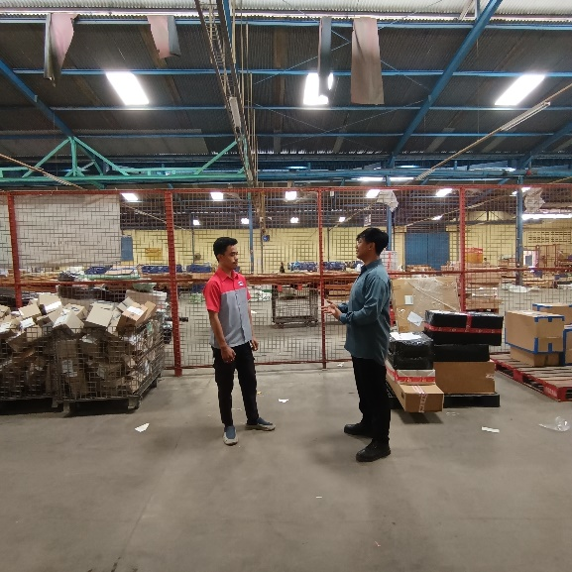
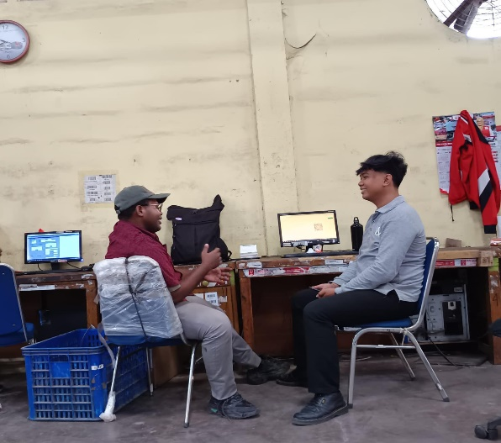

Keterangan : Wawancara bersama Pak Jumaidi (20/02/25)
Keterangan : Wawancara bersama Pak Marsel (23/02/25)
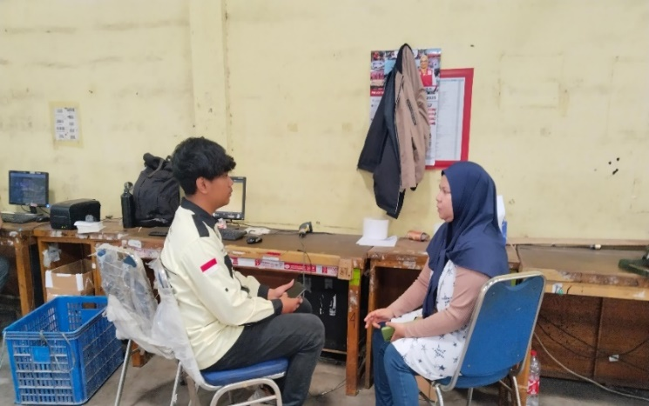
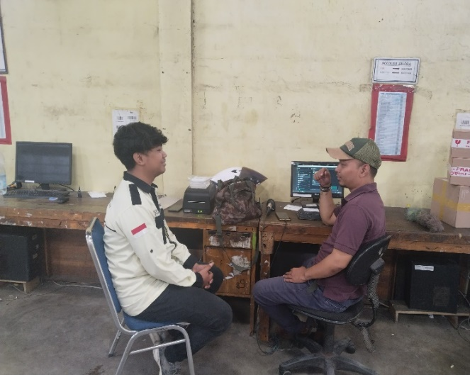

Keterangan : Wawancara bersama Pak Moasto dan Mba Nina (25/02/25)

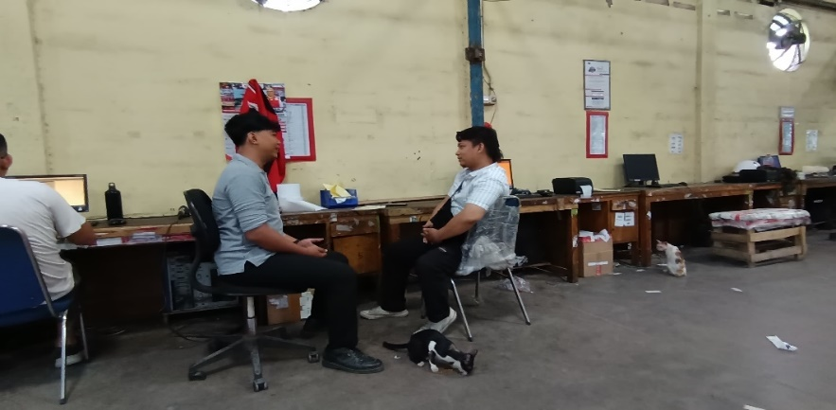

Keterangan : Wawancara bersama Pak Selamat (27/02/25)
Lampiran 3. DAFTAR ASET BARANG JNE KARANG SATRIA STATION
Lokasi | OPERATIONAL KARANG SATRIA STATION
Nama Aset | Jumlah
AC | 17
ACCES POINT UBIQUITI | 2
ACCES POINT UNIFI | 7
ANTENA | 2
APPAR | 18
BRANKAS | 2
CAMERA CCTV | 32
CASH BOX | 2
COMPRESSOR | 2
COMPUTER | 110
COMPUTER AIO | 6
CONTAINER BOX | 147
CONVERTER | 2
DISPENSER AIR | 10
DVR CCTV | 5
EXHAUST FAN | 2
FILLING CABINET | 2
FINGER PRINT | 2
GENSET | 1
HANDPALLET | 15
HANDPHONE | 4
HARDDISK CCTV | 12
HARDDISK EXTERNAL | 1
HT (HANDY TALKY) | 6
INFOCUS | 2
KENDARAAN | 132
KERANJANG BESAR | 150
KERANJANG KECIL | 164
KIPAS ANGIN | 45
KURSI | 114
KURSI TUNGGU | 1
LAPTOP | 15
LAYAR PROYEKTOR | 1
LEMARI BESI | 3
LEMARI ES | 1
LEMARI KAYU | 5
MEJA | 120
MEJA LAPTOP | 4
MEJA PINGPONG | 1
MESIN HITUNG UANG | 1
MESIN JAHIT | 16
MESIN LAS | 1
MESIN POMPA AIR | 2
MESIN POTONG | 4
MESIN STEAM AC | 2
MIKROTIK | 2
MOBILE DEVICE | 43
MODEM | 7
PALLETMESH | 116
PAPAN TULIS | 1
PESAWAT TELP | 1
PETA BEKASI | 2
POE | 1
PRINTER | 32
PRINTER ARGOX | 12
RADIO ACCES POINT | 2
RAK BESI | 11
RAK BESI BIRU | 15
RAK KAYU | 8
RAK SERVER | 7
SCANNER KABEL | 64
SCANNER WIRELESS | 24
SCANNER WIRELESS MINI | 6
SERVER | 2
SMART MONITOR | 2
SOUND SYSTEM | 2
SWITCH | 19
TANGGA LIPAT | 1
TIMBANGAN | 10
TROLI JTR | 10
TROLI RIDER | 162
UPS | 14x
VOIP | 30

Lampiran 4. DAFTAR KARYAWAN JNE KARANG SATRIA STATION
NO | STATUS | JUMLAH
1 | TETAP | 300
2 | PKWT | 3
3 | OUTSOURCING | 202
4 | FREELANCE REGULER | 111
5 | FREELANCE HIGH SEASON | 7
6 | CROWDSOURCING | 378

Lampiran 5. Lembar Kuesioner Penelitian

PENELITIAN
PENGARUH SELF EFFICACY, LINGKUNGAN KERJA, DAN MOTIVASI TERHADAP KINERJA KARYAWAN (STUDI KASUS JNE KARANG SATRIA STATION)

Assalamualaikum wr.wb, Shalom, Om Swastiyastu, Nammo Buddhaya, Salam Kebajikan, Salam Sejahtera Untuk Kita Semua.
Perkenalkan saya Michael Eden Pohan mahasiswa Universitas Singaperbangsa Karawang. Saat ini saya sedang melakukan penelitian mengenai "PENGARUH SELF EFFICACY, LINGKUNGAN KERJA DAN MOTIVASI TERHADAP KINERJA KARYAWAN (STUDI KASUS JNE KARANG SATRIA STATION)"
Penelitian ini menggunakan kuesioner sebagai alat pengumpulan data primer. Oleh karena itu, saya meminta kesediaan Bapak/Ibu/Saudara/i untuk berkenan meluangkan waktu mengisi kuesioner penelitian ini dengan lengkap dan jujur sesuai ketentuan, karena akan sangat membantu saya dalam menyelesaikan penelitian ini.
Semua informasi yang dicantumkan dijaga kerahasiaannya. Data yang terkumpul hanya akan digunakan untuk kepentingan akademis. Atas perhatian dan waktu yang Bapak/Ibu/Saudara/i berikan untuk mengisi jawaban, saya ucapkan terimakasih sebesar-besarnya.

Hormat saya,
Michael Eden Pohan
IDENTITAS1RESPONDEN1
Nama1 | :
Jenis Kelamin1 | : | - Laki-laki1  - Perempuan
Usia1 | : | - 18 - 25 Tahun1  - 26 - 30 Tahun1  - 31 - 40 Tahun1  - 41 – 50 Tahun1
Jabatan1 | : | - Kepala Cabang  - Manajer  - Supervisor  - Koordinator  - Leader  - Staff
Lama Bekerja1 | : | - 6 Bulan1  - 1 - 3 Tahun1  - 4 - 7 Tahun1  - 8 - 10 Tahun1  - > 10 Tahun1

Self1Efficacy (X1)
No | Pertanyaan1 | 1Pilihan1Jawaban1
No | Pertanyaan1 | SS | S | CS | TS | STS
1 | Saya yakin bahwa saya mampu untuk berusaha membagi waktu antara mengerjakan satu perkerjaan dengan pekerjaan yang lain
2 | Meskipun sulit, saya yakin akan tetap dapat menyelesaikan target pekerjaan saya
3 | Saya yakin1bahwa diri1saya mampu berusaha1dengan1keras, gigih, dan tekun dalam1menyelesaikan pekerjaaan dan bertahan menghadapi hambatan dan kesulitan
4 | Saya yakin1dapat menyelesaikan1pekerjaan yang1memiliki jangka1yang luas1ataupun sempit1maupun pekerjaan diluar yang diberikan dari biasanya

Lingkungan1Kerja (X2)
No | 1Pertanyaan1 | 1Pilihan Jawaban1
No | 1Pertanyaan1 | SS | S | CS | TS | STS
1 | Gedung atau bangunan yang digunakan untuk bekerja sangat mempertimbangkan keselamatan kerja
2 | Fasilitas kerja yang disediakan di lingkungan kerja berfungsi dengan baik
3 | Terjalin1komunikasi yang1baik antara1saya dengan1rekan kerja1untuk menambah kesolidaritasan dengan kerjasama yang1baik
4 | Terjalin1komunikasi yang1baik antara atasan dengan saya guna memotivasi dalam1 semangat kerja

Motivasi (X3)
No | 1Pertanyaan1 | 1Pilihan Jawaban1
No | 1Pertanyaan1 | SS | S | CS | TS | STS
1 | Perusahaan selalu memberikan gaji sesuai UMSK sebagai bentuk balas jasa kepada karyawan
2 | Perusahaan membuat kondisi tempat kerja aman dan nyaman bagi karyawan
3 | Hubungan dengan atasan dan bawahan terjalin dengan baik
4 | Rekan kerja saya selalu bersemangat dalam melakukan pekerjaan
5 | Perusahaan selalu memberikan penghargaan bagi karyawan yang berprestasi dalam pekerjaan
6 | Kemampuan yang dimiliki karyawan selalu mendapat pengakuan dari atasan
7 | Beban1kerja yang1diberikan sesuai1dengan kemampuan1yang dimiliki1karyawan
8 | Perusahaan membantu dalam pengembangan diri karyawan

Kinerja1Karyawan1(Y)
No | Pertanyaan | Pilihan Jawaban
No | Pertanyaan | SS | S | CS | TS | STS
1 | Rekan kerja1saya selalu memenuhi kuantitas yang di targetkan perusahaan
2 | Kualitas1hasil kerja1rekan saya sesuai dengan1standar perusahaan1
3 | Dalam melaksanakan tugas, rekan kerja saya efisien dalam melakukan pekerjaan
4 | Rekan kerja saya selalu inisiatif dalam melakukan improvement dalam bekerja
5 | Rekan kerja saya disiplin dalam menyelesaikan pekerjaan
6 | Dalam melakukan pekerjaan rekan kerja saya selalu teliti
7 | Rekan kerja saya selalu bersemangat dalam bekerja
8 | Rekan kerja saya selalu jujur dalam hal pekerjaan
9 | Rekan kerja saya kreatif dalam hal improvement untuk kemajuaan perusahaan
10 | Rekan kerja saya selalu membantu dan bekerja sama dalam melakukan dan menyelesaikan pekerjaan

Lampiran 6. Identitas Responden
No | Usia | Jabatan | Lama Bekerja
1 | 31-40 Tahun | Koordinator | >10 Tahun
2 | 18-25 Tahun | Staff | 6 Bulan
3 | 31-40 Tahun | Staff | 6 Bulan
4 | 31-40 Tahun | Staff | 6 Bulan
5 | 18-25 Tahun | Staff | 6 Bulan
6 | 26-30 Tahun | Staff | 1-3 Tahun
7 | 26-30 Tahun | Staff | 4-7 Tahun
8 | 26-30 Tahun | Staff | 4-7 Tahun
9 | 18-25 Tahun | Staff | 6 Bulan
10 | 26-30 Tahun | Staff | 4-7 Tahun
11 | 31-40 Tahun | Leader | >10 Tahun
12 | 26-30 Tahun | Staff | 8-10 Tahun
13 | 31-40 Tahun | Staff | 8-10 Tahun
14 | 41-50 Tahun | Manajer | 8-10 Tahun
15 | 41-50 Tahun | Manajer | 8-10 Tahun
16 | 26-30 Tahun | Koordinator | 1-3 Tahun
17 | 26-30 Tahun | Koordinator | 1-3 Tahun
18 | 26-30 Tahun | Koordinator | 1-3 Tahun
19 | 26-30 Tahun | Koordinator | 1-3 Tahun
20 | 26-30 Tahun | Koordinator | 1-3 Tahun
21 | 26-30 Tahun | Koordinator | 1-3 Tahun
22 | 26-30 Tahun | Koordinator | 1-3 Tahun
23 | 31-40 Tahun | Staff | 4-7 Tahun
24 | 26-30 Tahun | Leader | 1-3 Tahun
25 | 31-40 Tahun | Leader | 4-7 Tahun
26 | 31-40 Tahun | Staff | 1-3 Tahun
27 | 26-30 Tahun | Koordinator | 1-3 Tahun
28 | 26-30 Tahun | Koordinator | 1-3 Tahun
29 | 26-30 Tahun | Koordinator | 1-3 Tahun
30 | 26-30 Tahun | Koordinator | 1-3 Tahun
31 | 26-30 Tahun | Koordinator | 1-3 Tahun
32 | 26-30 Tahun | Staff | 1-3 Tahun
33 | 31-40 Tahun | Leader | 8-10 Tahun
34 | 41-50 Tahun | Manajer | 8-10 Tahun
35 | 26-30 Tahun | Leader | 4-7 Tahun
36 | 26-30 Tahun | Leader | 1-3 Tahun
37 | 31-40 Tahun | Manajer | 1-3 Tahun
38 | 26-30 Tahun | Leader | 1-3 Tahun
39 | 31-40 Tahun | Manajer | 1-3 Tahun
40 | 26-30 Tahun | Leader | 1-3 Tahun
41 | 26-30 Tahun | Leader | 1-3 Tahun
42 | 26-30 Tahun | Leader | 1-3 Tahun
43 | 26-30 Tahun | Leader | 1-3 Tahun
44 | 31-40 Tahun | Staff | 4-7 Tahun
45 | 26-30 Tahun | Staff | 1-3 Tahun
46 | 26-30 Tahun | Leader | 1-3 Tahun
47 | 31-40 Tahun | Supervisor | 1-3 Tahun
48 | 26-30 Tahun | Staff | 4-7 Tahun
49 | 31-40 Tahun | Supervisor | 1-3 Tahun
50 | 31-40 Tahun | Staff | 8-10 Tahun
51 | 26-30 Tahun | Supervisor | 4-7 Tahun
52 | 26-30 Tahun | Staff | 1-3 Tahun
53 | 26-30 Tahun | Supervisor | 4-7 Tahun
54 | 31-40 Tahun | Staff | 8-10 Tahun
55 | 26-30 Tahun | Supervisor | 4-7 Tahun
56 | 31-40 Tahun | Staff | 4-7 Tahun
57 | 26-30 Tahun | Staff | 1-3 Tahun
58 | 26-30 Tahun | Staff | 1-3 Tahun
59 | 31-40 Tahun | Staff | 4-7 Tahun
60 | 26-30 Tahun | Staff | 1-3 Tahun
61 | 26-30 Tahun | Staff | 1-3 Tahun
62 | 26-30 Tahun | Staff | 1-3 Tahun
63 | 26-30 Tahun | Staff | 4-7 Tahun
64 | 26-30 Tahun | Staff | 4-7 Tahun
65 | 31-40 Tahun | Staff | 4-7 Tahun
66 | 26-30 Tahun | Staff | 1-3 Tahun
67 | 31-40 Tahun | Staff | 4-7 Tahun
68 | 26-30 Tahun | Staff | 1-3 Tahun
69 | 26-30 Tahun | Staff | 1-3 Tahun
70 | 26-30 Tahun | Staff | 1-3 Tahun
71 | 31-40 Tahun | Staff | 4-7 Tahun
72 | 26-30 Tahun | Staff | 1-3 Tahun
73 | 26-30 Tahun | Staff | 4-7 Tahun
74 | 26-30 Tahun | Staff | 1-3 Tahun
75 | 31-40 Tahun | Staff | 4-7 Tahun

Lampiran 7. Data Ordinal (X,Z)
No | 1SELF EFFICACY (X1) 1 |  |  |  | JUMLAH
No | 1X1.11 | 1X1.21 | 1X1.31 | 1X1.41 | JUMLAH
1 | 3 | 4 | 4 | 4 | 15
2 | 4 | 4 | 4 | 4 | 16
3 | 4 | 3 | 3 | 3 | 13
4 | 3 | 3 | 4 | 4 | 14
5 | 3 | 4 | 3 | 2 | 12
6 | 5 | 4 | 4 | 4 | 17
7 | 4 | 4 | 4 | 4 | 16
8 | 3 | 4 | 3 | 3 | 13
9 | 3 | 4 | 3 | 4 | 14
10 | 4 | 4 | 4 | 2 | 14
11 | 4 | 4 | 4 | 4 | 16
12 | 4 | 3 | 3 | 3 | 13
13 | 3 | 4 | 3 | 2 | 12
14 | 5 | 3 | 4 | 4 | 16
15 | 5 | 3 | 4 | 4 | 16
16 | 5 | 5 | 5 | 4 | 19
17 | 5 | 5 | 5 | 4 | 19
18 | 5 | 5 | 5 | 4 | 19
19 | 5 | 5 | 4 | 4 | 18
20 | 4 | 4 | 4 | 5 | 17
21 | 5 | 5 | 5 | 4 | 19
22 | 4 | 4 | 4 | 5 | 17
23 | 5 | 4 | 4 | 5 | 18
24 | 5 | 3 | 4 | 3 | 15
25 | 5 | 4 | 4 | 5 | 18
26 | 5 | 4 | 4 | 3 | 16
27 | 5 | 5 | 4 | 5 | 19
28 | 4 | 5 | 4 | 4 | 17
29 | 5 | 5 | 5 | 4 | 19
30 | 5 | 5 | 5 | 5 | 20
31 | 5 | 4 | 4 | 5 | 18
32 | 4 | 5 | 3 | 4 | 16
33 | 4 | 4 | 4 | 3 | 15
34 | 5 | 3 | 4 | 5 | 17
35 | 4 | 4 | 5 | 4 | 17
36 | 5 | 5 | 5 | 4 | 19
37 | 5 | 4 | 4 | 5 | 18
38 | 5 | 5 | 5 | 4 | 19
39 | 5 | 5 | 4 | 4 | 18
40 | 5 | 5 | 5 | 4 | 19
41 | 4 | 4 | 4 | 3 | 15
42 | 5 | 5 | 5 | 5 | 20
43 | 4 | 4 | 5 | 5 | 18
44 | 4 | 4 | 4 | 5 | 17
45 | 4 | 4 | 3 | 4 | 15
46 | 4 | 5 | 5 | 4 | 18
47 | 3 | 4 | 3 | 4 | 14
48 | 4 | 4 | 4 | 5 | 17
49 | 5 | 3 | 5 | 5 | 18
50 | 4 | 4 | 5 | 5 | 18
51 | 4 | 3 | 3 | 3 | 13
52 | 4 | 4 | 4 | 3 | 15
53 | 4 | 4 | 3 | 4 | 15
54 | 4 | 5 | 3 | 3 | 15
55 | 4 | 4 | 3 | 3 | 14
56 | 4 | 4 | 3 | 2 | 13
57 | 4 | 3 | 3 | 3 | 13
58 | 4 | 4 | 3 | 3 | 14
59 | 5 | 4 | 3 | 1 | 13
60 | 5 | 4 | 3 | 3 | 15
61 | 4 | 4 | 3 | 3 | 14
62 | 4 | 5 | 3 | 3 | 15
63 | 4 | 4 | 1 | 2 | 11
64 | 4 | 5 | 3 | 3 | 15
65 | 4 | 4 | 3 | 3 | 14
66 | 5 | 4 | 2 | 3 | 14
67 | 5 | 4 | 3 | 3 | 15
68 | 4 | 4 | 3 | 4 | 15
69 | 4 | 5 | 3 | 3 | 15
70 | 4 | 3 | 3 | 3 | 13
71 | 4 | 4 | 3 | 3 | 14
72 | 5 | 5 | 1 | 3 | 14
73 | 3 | 3 | 4 | 3 | 13
74 | 4 | 3 | 3 | 1 | 11
75 | 4 | 5 | 4 | 2 | 15

No | 1LINGKUNGAN KERJA (X2) 1 |  |  |  | JUMLAH
No | 1X2.11 | 1X2.21 | 1X2.31 | 1X2.41 | JUMLAH
1 | 4 | 3 | 4 | 4 | 15
2 | 4 | 5 | 4 | 3 | 16
3 | 2 | 2 | 1 | 3 | 8
4 | 3 | 2 | 1 | 4 | 10
5 | 2 | 2 | 1 | 4 | 9
6 | 4 | 2 | 1 | 4 | 11
7 | 5 | 5 | 5 | 5 | 20
8 | 3 | 1 | 1 | 3 | 8
9 | 3 | 3 | 1 | 4 | 11
10 | 3 | 4 | 2 | 5 | 14
11 | 3 | 3 | 4 | 3 | 13
12 | 3 | 2 | 3 | 5 | 13
13 | 2 | 3 | 1 | 3 | 9
14 | 4 | 5 | 4 | 5 | 18
15 | 5 | 4 | 5 | 4 | 18
16 | 4 | 4 | 5 | 5 | 18
17 | 4 | 4 | 4 | 4 | 16
18 | 4 | 4 | 5 | 5 | 18
19 | 4 | 4 | 5 | 5 | 18
20 | 4 | 4 | 5 | 5 | 18
21 | 4 | 5 | 5 | 4 | 18
22 | 4 | 5 | 4 | 5 | 18
23 | 4 | 3 | 4 | 4 | 15
24 | 5 | 4 | 3 | 4 | 16
25 | 5 | 5 | 4 | 5 | 19
26 | 4 | 3 | 3 | 4 | 14
27 | 4 | 4 | 5 | 5 | 18
28 | 4 | 4 | 5 | 5 | 18
29 | 4 | 5 | 4 | 4 | 17
30 | 4 | 4 | 4 | 5 | 17
31 | 4 | 4 | 5 | 4 | 17
32 | 4 | 3 | 4 | 4 | 15
33 | 4 | 4 | 5 | 4 | 17
34 | 5 | 4 | 4 | 4 | 17
35 | 5 | 4 | 5 | 5 | 19
36 | 4 | 4 | 5 | 5 | 18
37 | 4 | 5 | 4 | 4 | 17
38 | 4 | 4 | 5 | 4 | 17
39 | 4 | 5 | 3 | 4 | 16
40 | 4 | 4 | 5 | 5 | 18
41 | 5 | 4 | 5 | 4 | 18
42 | 5 | 4 | 5 | 5 | 19
43 | 4 | 4 | 5 | 5 | 18
44 | 4 | 5 | 3 | 5 | 17
45 | 4 | 3 | 3 | 4 | 14
46 | 4 | 4 | 5 | 5 | 18
47 | 5 | 5 | 4 | 4 | 18
48 | 3 | 3 | 4 | 4 | 14
49 | 4 | 3 | 4 | 5 | 16
50 | 4 | 5 | 5 | 4 | 18
51 | 5 | 5 | 3 | 5 | 18
52 | 5 | 4 | 5 | 3 | 17
53 | 4 | 4 | 5 | 4 | 17
54 | 4 | 4 | 5 | 4 | 17
55 | 4 | 5 | 3 | 4 | 16
56 | 3 | 3 | 4 | 4 | 14
57 | 4 | 4 | 5 | 3 | 16
58 | 4 | 5 | 4 | 3 | 16
59 | 5 | 3 | 3 | 5 | 16
60 | 2 | 3 | 5 | 5 | 15
61 | 4 | 3 | 4 | 3 | 14
62 | 4 | 4 | 4 | 3 | 15
63 | 4 | 4 | 5 | 5 | 18
64 | 3 | 5 | 3 | 3 | 14
65 | 4 | 4 | 4 | 4 | 16
66 | 4 | 3 | 5 | 4 | 16
67 | 5 | 4 | 4 | 3 | 16
68 | 4 | 4 | 5 | 5 | 18
69 | 4 | 5 | 4 | 5 | 18
70 | 4 | 2 | 5 | 4 | 15
71 | 4 | 5 | 5 | 5 | 19
72 | 4 | 4 | 5 | 3 | 16
73 | 3 | 4 | 5 | 4 | 16
74 | 4 | 3 | 4 | 5 | 16
75 | 4 | 3 | 5 | 4 | 16

No | 1MOTIVASI1(X3) 1 |  |  |  |  |  |  |  | JUMLAH
No | 1X3.11 | 1X3.21 | 1X3.31 | 1X3.41 | 1X3.51 | 1X3.61 | 1X3.71 | 1X3.81 | JUMLAH
1 | 4 | 3 | 4 | 3 | 4 | 4 | 3 | 4 | 29
2 | 4 | 5 | 4 | 5 | 4 | 4 | 5 | 4 | 35
3 | 2 | 2 | 3 | 3 | 3 | 4 | 4 | 4 | 25
4 | 4 | 4 | 4 | 4 | 4 | 4 | 4 | 4 | 32
5 | 4 | 1 | 4 | 4 | 3 | 2 | 3 | 4 | 25
6 | 4 | 4 | 4 | 3 | 5 | 3 | 5 | 4 | 32
7 | 5 | 5 | 5 | 4 | 4 | 5 | 5 | 5 | 38
8 | 2 | 2 | 3 | 3 | 1 | 1 | 4 | 3 | 19
9 | 4 | 2 | 4 | 3 | 4 | 3 | 3 | 3 | 26
10 | 4 | 3 | 4 | 4 | 2 | 4 | 3 | 4 | 28
11 | 4 | 3 | 3 | 4 | 3 | 3 | 3 | 3 | 26
12 | 5 | 3 | 4 | 3 | 4 | 3 | 3 | 3 | 28
13 | 5 | 3 | 3 | 3 | 3 | 3 | 3 | 3 | 26
14 | 3 | 4 | 5 | 4 | 3 | 3 | 5 | 5 | 32
15 | 5 | 4 | 4 | 5 | 3 | 3 | 5 | 5 | 34
16 | 5 | 4 | 4 | 5 | 3 | 3 | 4 | 5 | 33
17 | 4 | 5 | 4 | 3 | 3 | 4 | 5 | 4 | 32
18 | 5 | 5 | 5 | 4 | 3 | 3 | 5 | 5 | 35
19 | 5 | 4 | 5 | 5 | 3 | 3 | 5 | 5 | 35
20 | 5 | 4 | 4 | 5 | 3 | 3 | 4 | 5 | 33
21 | 4 | 5 | 4 | 5 | 3 | 3 | 4 | 5 | 33
22 | 4 | 5 | 4 | 5 | 3 | 3 | 4 | 5 | 33
23 | 3 | 3 | 4 | 4 | 1 | 2 | 4 | 3 | 24
24 | 4 | 3 | 4 | 5 | 3 | 4 | 4 | 5 | 32
25 | 5 | 5 | 5 | 5 | 3 | 4 | 5 | 3 | 35
26 | 3 | 4 | 3 | 4 | 2 | 1 | 3 | 4 | 24
27 | 5 | 4 | 4 | 5 | 3 | 3 | 4 | 5 | 33
28 | 4 | 4 | 5 | 5 | 3 | 3 | 4 | 4 | 32
29 | 4 | 5 | 4 | 5 | 3 | 3 | 4 | 3 | 31
30 | 5 | 4 | 4 | 4 | 3 | 3 | 4 | 4 | 31
31 | 4 | 4 | 4 | 4 | 3 | 3 | 4 | 5 | 31
32 | 4 | 3 | 4 | 4 | 1 | 2 | 4 | 3 | 25
33 | 4 | 5 | 5 | 5 | 4 | 3 | 4 | 5 | 35
34 | 4 | 5 | 4 | 5 | 3 | 3 | 4 | 5 | 33
35 | 4 | 5 | 4 | 5 | 4 | 4 | 5 | 3 | 34
36 | 4 | 5 | 5 | 5 | 3 | 3 | 4 | 5 | 34
37 | 4 | 4 | 4 | 5 | 3 | 3 | 4 | 4 | 31
38 | 5 | 4 | 4 | 5 | 3 | 2 | 4 | 5 | 32
39 | 4 | 3 | 5 | 4 | 3 | 3 | 5 | 4 | 31
40 | 5 | 4 | 4 | 5 | 3 | 3 | 4 | 5 | 33
41 | 4 | 3 | 4 | 5 | 2 | 1 | 3 | 4 | 26
42 | 5 | 4 | 4 | 5 | 3 | 3 | 5 | 5 | 34
43 | 4 | 4 | 4 | 5 | 3 | 3 | 4 | 5 | 32
44 | 3 | 4 | 4 | 5 | 3 | 3 | 4 | 5 | 31
45 | 4 | 3 | 4 | 4 | 1 | 2 | 4 | 3 | 25
46 | 5 | 4 | 5 | 5 | 3 | 3 | 4 | 5 | 34
47 | 4 | 3 | 5 | 4 | 3 | 3 | 5 | 5 | 32
48 | 5 | 3 | 5 | 4 | 3 | 3 | 5 | 4 | 32
49 | 3 | 4 | 5 | 5 | 3 | 3 | 4 | 3 | 30
50 | 4 | 5 | 4 | 5 | 4 | 4 | 5 | 4 | 35
51 | 5 | 4 | 5 | 4 | 3 | 3 | 5 | 4 | 33
52 | 4 | 4 | 5 | 3 | 3 | 3 | 5 | 4 | 31
53 | 5 | 4 | 5 | 4 | 3 | 3 | 4 | 5 | 33
54 | 3 | 4 | 5 | 4 | 4 | 3 | 5 | 4 | 32
55 | 5 | 4 | 5 | 5 | 3 | 3 | 4 | 5 | 34
56 | 4 | 3 | 4 | 4 | 2 | 1 | 3 | 3 | 24
57 | 5 | 4 | 4 | 5 | 3 | 2 | 4 | 5 | 32
58 | 4 | 4 | 4 | 5 | 2 | 2 | 4 | 5 | 30
59 | 4 | 3 | 4 | 5 | 4 | 5 | 5 | 4 | 34
60 | 4 | 5 | 5 | 4 | 2 | 3 | 4 | 5 | 32
61 | 5 | 5 | 4 | 5 | 4 | 4 | 4 | 4 | 35
62 | 5 | 4 | 5 | 4 | 3 | 5 | 4 | 4 | 34
63 | 3 | 4 | 3 | 4 | 1 | 5 | 4 | 3 | 27
64 | 4 | 3 | 4 | 4 | 2 | 1 | 5 | 4 | 27
65 | 3 | 4 | 5 | 4 | 2 | 1 | 3 | 5 | 27
66 | 4 | 4 | 4 | 4 | 1 | 3 | 5 | 4 | 29
67 | 4 | 3 | 3 | 4 | 2 | 3 | 5 | 5 | 29
68 | 4 | 5 | 4 | 5 | 1 | 3 | 3 | 5 | 30
69 | 4 | 5 | 4 | 5 | 2 | 2 | 5 | 5 | 32
70 | 3 | 4 | 5 | 4 | 1 | 3 | 4 | 5 | 29
71 | 3 | 4 | 5 | 4 | 1 | 2 | 5 | 4 | 28
72 | 5 | 4 | 4 | 5 | 1 | 2 | 5 | 4 | 30
73 | 5 | 4 | 5 | 5 | 1 | 2 | 4 | 5 | 31
74 | 5 | 3 | 5 | 4 | 5 | 4 | 5 | 4 | 35
75 | 4 | 5 | 4 | 5 | 1 | 2 | 4 | 5 | 30

No | 1KINERJA KARYAWAN (Y) 1 |  |  |  |  |  |  |  |  |  | JUMLAH
No | 1Y1.11 | 1Y1.21 | 1Y1.31 | 1Y1.41 | 1Y1.51 | 1Y1.61 | 1Y1.71 | 1Y1.81 | 1Y1.91 | Y1.10 | JUMLAH
1 | 4 | 4 | 3 | 4 | 3 | 3 | 3 | 3 | 3 | 3 | 33
2 | 4 | 5 | 4 | 5 | 4 | 4 | 4 | 3 | 3 | 4 | 40
3 | 3 | 4 | 4 | 4 | 4 | 4 | 3 | 3 | 3 | 3 | 35
4 | 4 | 4 | 4 | 3 | 4 | 4 | 4 | 4 | 4 | 3 | 38
5 | 3 | 4 | 4 | 3 | 4 | 4 | 5 | 3 | 3 | 4 | 37
6 | 5 | 4 | 5 | 3 | 4 | 3 | 5 | 4 | 5 | 4 | 42
7 | 4 | 4 | 4 | 4 | 4 | 4 | 4 | 4 | 5 | 5 | 42
8 | 3 | 3 | 3 | 3 | 3 | 3 | 3 | 3 | 3 | 3 | 30
9 | 5 | 5 | 4 | 3 | 4 | 5 | 4 | 4 | 3 | 5 | 42
10 | 4 | 4 | 3 | 2 | 5 | 3 | 5 | 5 | 4 | 4 | 39
11 | 3 | 3 | 3 | 4 | 4 | 4 | 4 | 4 | 4 | 4 | 37
12 | 4 | 4 | 4 | 3 | 3 | 3 | 3 | 3 | 3 | 3 | 33
13 | 3 | 3 | 3 | 3 | 3 | 3 | 4 | 2 | 3 | 3 | 30
14 | 4 | 4 | 4 | 5 | 4 | 3 | 4 | 5 | 4 | 5 | 42
15 | 3 | 4 | 4 | 5 | 3 | 4 | 4 | 5 | 4 | 5 | 41
16 | 5 | 4 | 5 | 4 | 5 | 4 | 5 | 4 | 5 | 4 | 45
17 | 4 | 5 | 4 | 4 | 5 | 4 | 4 | 4 | 4 | 5 | 43
18 | 4 | 5 | 4 | 5 | 4 | 5 | 4 | 5 | 4 | 5 | 45
19 | 4 | 5 | 4 | 5 | 4 | 5 | 4 | 5 | 4 | 5 | 45
20 | 5 | 4 | 5 | 4 | 5 | 4 | 5 | 4 | 4 | 4 | 44
21 | 5 | 4 | 5 | 4 | 5 | 4 | 5 | 5 | 4 | 5 | 46
22 | 5 | 4 | 5 | 4 | 5 | 4 | 5 | 5 | 5 | 5 | 47
23 | 4 | 3 | 4 | 4 | 4 | 3 | 4 | 4 | 3 | 4 | 37
24 | 4 | 5 | 4 | 3 | 5 | 4 | 4 | 5 | 4 | 3 | 41
25 | 4 | 5 | 4 | 4 | 5 | 3 | 5 | 4 | 4 | 5 | 43
26 | 3 | 4 | 4 | 5 | 4 | 4 | 4 | 3 | 4 | 5 | 40
27 | 5 | 4 | 5 | 4 | 5 | 4 | 5 | 4 | 5 | 4 | 45
28 | 5 | 4 | 5 | 4 | 4 | 5 | 4 | 5 | 5 | 4 | 45
29 | 4 | 4 | 4 | 4 | 4 | 5 | 4 | 4 | 4 | 5 | 42
30 | 4 | 4 | 5 | 4 | 5 | 4 | 4 | 4 | 5 | 4 | 43
31 | 5 | 4 | 5 | 4 | 5 | 4 | 5 | 4 | 5 | 4 | 45
32 | 4 | 4 | 3 | 4 | 4 | 4 | 5 | 3 | 4 | 5 | 40
33 | 3 | 4 | 5 | 5 | 4 | 4 | 3 | 4 | 5 | 3 | 40
34 | 3 | 4 | 5 | 5 | 4 | 4 | 5 | 5 | 4 | 5 | 44
35 | 5 | 5 | 4 | 3 | 5 | 4 | 3 | 5 | 5 | 4 | 43
36 | 5 | 4 | 4 | 4 | 5 | 4 | 5 | 4 | 5 | 4 | 44
37 | 5 | 4 | 3 | 4 | 4 | 5 | 4 | 5 | 5 | 5 | 44
38 | 5 | 4 | 5 | 4 | 4 | 5 | 4 | 5 | 4 | 5 | 45
39 | 4 | 4 | 5 | 4 | 5 | 5 | 4 | 4 | 4 | 3 | 42
40 | 5 | 4 | 5 | 4 | 5 | 4 | 5 | 4 | 4 | 5 | 45
41 | 4 | 3 | 5 | 4 | 4 | 5 | 5 | 4 | 3 | 4 | 41
42 | 5 | 4 | 5 | 4 | 5 | 4 | 5 | 5 | 4 | 4 | 45
43 | 4 | 4 | 5 | 4 | 5 | 4 | 4 | 5 | 5 | 4 | 44
44 | 4 | 5 | 5 | 3 | 4 | 5 | 4 | 4 | 3 | 5 | 42
45 | 3 | 4 | 3 | 4 | 5 | 4 | 5 | 4 | 5 | 5 | 42
46 | 4 | 4 | 5 | 4 | 5 | 4 | 5 | 4 | 5 | 4 | 44
47 | 4 | 5 | 4 | 4 | 4 | 5 | 3 | 4 | 5 | 5 | 43
48 | 4 | 5 | 5 | 3 | 5 | 4 | 3 | 4 | 4 | 5 | 42
49 | 5 | 5 | 4 | 3 | 4 | 5 | 4 | 5 | 4 | 5 | 44
50 | 5 | 5 | 4 | 4 | 5 | 3 | 4 | 5 | 4 | 4 | 43
51 | 3 | 4 | 5 | 4 | 4 | 3 | 4 | 5 | 4 | 5 | 41
52 | 3 | 5 | 4 | 3 | 5 | 4 | 5 | 5 | 4 | 3 | 41
53 | 4 | 4 | 5 | 5 | 3 | 4 | 4 | 5 | 4 | 5 | 43
54 | 3 | 5 | 4 | 5 | 4 | 3 | 5 | 4 | 4 | 4 | 41
55 | 5 | 4 | 5 | 4 | 4 | 3 | 3 | 5 | 3 | 5 | 41
56 | 4 | 5 | 5 | 4 | 4 | 4 | 5 | 4 | 5 | 5 | 45
57 | 4 | 5 | 4 | 5 | 4 | 5 | 4 | 5 | 4 | 5 | 45
58 | 4 | 5 | 3 | 4 | 5 | 4 | 3 | 4 | 3 | 4 | 39
59 | 3 | 5 | 4 | 4 | 5 | 4 | 3 | 5 | 5 | 5 | 43
60 | 5 | 4 | 5 | 3 | 4 | 5 | 3 | 4 | 4 | 4 | 41
61 | 2 | 3 | 5 | 3 | 4 | 5 | 3 | 4 | 3 | 4 | 36
62 | 3 | 5 | 5 | 2 | 4 | 5 | 4 | 5 | 4 | 2 | 39
63 | 4 | 5 | 2 | 3 | 3 | 4 | 5 | 4 | 3 | 5 | 38
64 | 4 | 4 | 5 | 4 | 4 | 5 | 3 | 5 | 4 | 3 | 41
65 | 4 | 5 | 3 | 5 | 4 | 5 | 3 | 5 | 5 | 5 | 44
66 | 5 | 3 | 4 | 3 | 5 | 4 | 4 | 3 | 4 | 5 | 40
67 | 4 | 5 | 3 | 4 | 4 | 3 | 5 | 4 | 4 | 5 | 41
68 | 4 | 5 | 3 | 5 | 5 | 4 | 5 | 3 | 4 | 5 | 43
69 | 3 | 4 | 5 | 4 | 5 | 3 | 4 | 5 | 4 | 5 | 42
70 | 4 | 3 | 5 | 3 | 4 | 4 | 2 | 4 | 5 | 4 | 38
71 | 5 | 3 | 5 | 4 | 4 | 4 | 3 | 5 | 3 | 4 | 40
72 | 5 | 4 | 5 | 3 | 5 | 5 | 4 | 4 | 3 | 5 | 43
73 | 4 | 5 | 4 | 4 | 4 | 5 | 3 | 4 | 5 | 3 | 41
74 | 2 | 5 | 4 | 4 | 5 | 4 | 3 | 5 | 4 | 5 | 41
75 | 4 | 5 | 4 | 4 | 3 | 5 | 4 | 5 | 4 | 4 | 42

Lampiran 8. Print Out Pengolahan Data SPSS
- Uji1Validitas
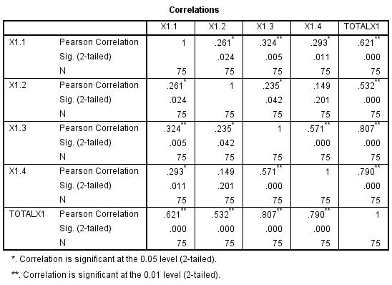
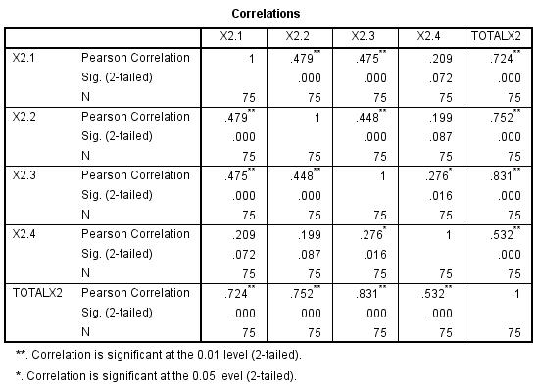

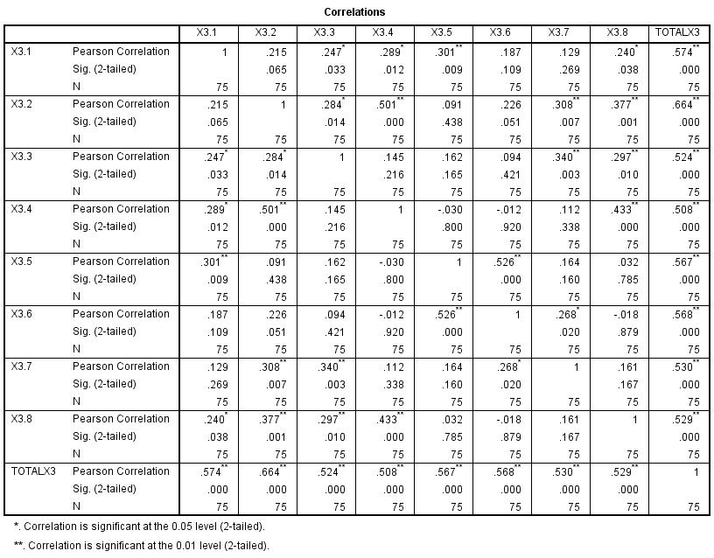

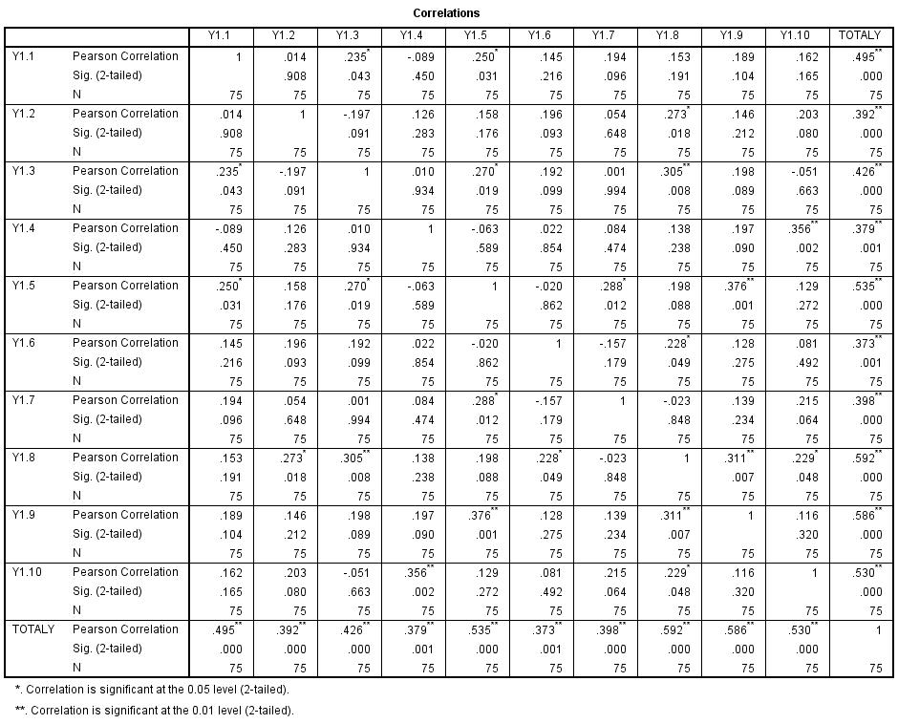
- Uji1Reliabilitas
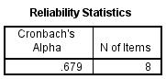
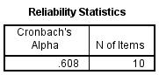
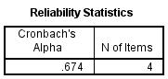
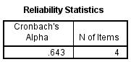

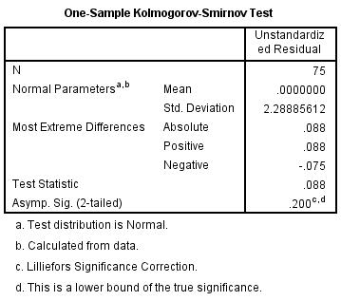
- Uji1Normalitas

- Uji1Multikolinearitas
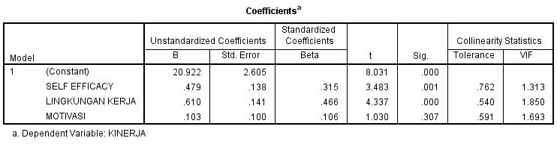

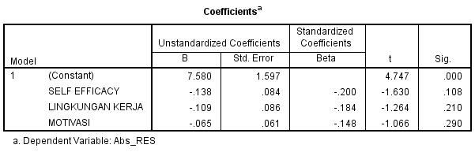
- Uji1Heteroskedastisitas

- Uji1Parsial (Uji-T) 1

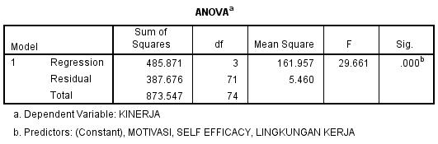
- Uji1Simultan (Uji-F)

- Koefisien1Determinasi
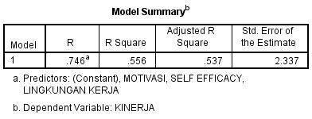

Lampiran 9. R Tabel
Df = (N-2) | Tingkat signifikansi untuk uji satu arah
Df = (N-2) | 0.05 | 0.025 | 0.01 | 0.005 | 0.0005
Df = (N-2) | Tingkat signifikansi untuk uji dua arah
Df = (N-2) | 0.1 | 0.05 | 0.02 | 0.01 | 0.001
1 | 0.9877 | 0.9969 | 0.9995 | 0.9999 | 1.0000
2 | 0.9000 | 0.9500 | 0.9800 | 0.9900 | 0.9990
3 | 0.8054 | 0.8783 | 0.9343 | 0.9587 | 0.9911
4 | 0.7293 | 0.8114 | 0.8822 | 0.9172 | 0.9741
5 | 0.6694 | 0.7545 | 0.8329 | 0.8745 | 0.9509
6 | 0.6215 | 0.7067 | 0.7887 | 0.8343 | 0.9249
7 | 0.5822 | 0.6664 | 0.7498 | 0.7977 | 0.8983
8 | 0.5494 | 0.6319 | 0.7155 | 0.7646 | 0.8721
9 | 0.5214 | 0.6021 | 0.6851 | 0.7348 | 0.8470
10 | 0.4973 | 0.5760 | 0.6581 | 0.7079 | 0.8233
11 | 0.4762 | 0.5529 | 0.6339 | 0.6835 | 0.8010
12 | 0.4575 | 0.5324 | 0.6120 | 0.6614 | 0.7800
13 | 0.4409 | 0.5140 | 0.5923 | 0.6411 | 0.7604
14 | 0.4259 | 0.4973 | 0.5742 | 0.6226 | 0.7419
15 | 0.4124 | 0.4821 | 0.5577 | 0.6055 | 0.7247
16 | 0.4000 | 0.4683 | 0.5425 | 0.5897 | 0.7084
17 | 0.3887 | 0.4555 | 0.5285 | 0.5751 | 0.6932
18 | 0.3783 | 0.4438 | 0.5155 | 0.5614 | 0.6788
19 | 0.3687 | 0.4329 | 0.5034 | 0.5487 | 0.6652
20 | 0.3598 | 0.4227 | 0.4921 | 0.5368 | 0.6524
21 | 0.3515 | 0.4132 | 0.4815 | 0.5256 | 0.6402
22 | 0.3438 | 0.4044 | 0.4716 | 0.5151 | 0.6287
23 | 0.3365 | 0.3961 | 0.4622 | 0.5052 | 0.6178
24 | 0.3297 | 0.3882 | 0.4534 | 0.4958 | 0.6074
25 | 0.3233 | 0.3809 | 0.4451 | 0.4869 | 0.5974
26 | 0.3172 | 0.3739 | 0.4372 | 0.4785 | 0.5880
27 | 0.3115 | 0.3673 | 0.4297 | 0.4705 | 0.5790
28 | 0.3061 | 0.3610 | 0.4226 | 0.4629 | 0.5703
29 | 0.3009 | 0.3550 | 0.4158 | 0.4556 | 0.5620
30 | 0.2960 | 0.3494 | 0.4093 | 0.4487 | 0.5541
31 | 0.2913 | 0.3440 | 0.4032 | 0.4421 | 0.5465
32 | 0.2869 | 0.3388 | 0.3972 | 0.4357 | 0.5392
33 | 0.2826 | 0.3338 | 0.3916 | 0.4296 | 0.5322
34 | 0.2785 | 0.3291 | 0.3862 | 0.4238 | 0.5254
35 | 0.2746 | 0.3246 | 0.3810 | 0.4182 | 0.5189
36 | 0.2709 | 0.3202 | 0.3760 | 0.4128 | 0.5126
37 | 0.2673 | 0.3160 | 0.3712 | 0.4076 | 0.5066
38 | 0.2638 | 0.3120 | 0.3665 | 0.4026 | 0.5007
39 | 0.2605 | 0.3081 | 0.3621 | 0.3978 | 0.4950
40 | 0.2573 | 0.3044 | 0.3578 | 0.3932 | 0.4896
41 | 0.2542 | 0.3008 | 0.3536 | 0.3887 | 0.4843
42 | 0.2512 | 0.2973 | 0.3496 | 0.3843 | 0.4791
43 | 0.2483 | 0.2940 | 0.3457 | 0.3801 | 0.4742
44 | 0.2455 | 0.2907 | 0.3420 | 0.3761 | 0.4694
45 | 0.2429 | 0.2876 | 0.3384 | 0.3721 | 0.4647
46 | 0.2403 | 0.2845 | 0.3348 | 0.3683 | 0.4601
47 | 0.2377 | 0.2816 | 0.3314 | 0.3646 | 0.4557
48 | 0.2353 | 0.2787 | 0.3281 | 0.3610 | 0.4514
49 | 0.2329 | 0.2759 | 0.3249 | 0.3575 | 0.4473
50 | 0.2306 | 0.2732 | 0.3218 | 0.3542 | 0.4432
51 | 0.2284 | 0.2706 | 0.3188 | 0.3509 | 0.4393
52 | 0.2262 | 0.2681 | 0.3158 | 0.3477 | 0.4354
53 | 0.2241 | 0.2656 | 0.3129 | 0.3445 | 0.4317
54 | 0.2221 | 0.2632 | 0.3102 | 0.3415 | 0.4280
55 | 0.2201 | 0.2609 | 0.3074 | 0.3385 | 0.4244
56 | 0.2181 | 0.2586 | 0.3048 | 0.3357 | 0.4210
57 | 0.2162 | 0.2564 | 0.3022 | 0.3328 | 0.4176
58 | 0.2144 | 0.2542 | 0.2997 | 0.3301 | 0.4143
59 | 0.2126 | 0.2521 | 0.2972 | 0.3274 | 0.4110
60 | 0.2108 | 0.2500 | 0.2948 | 0.3248 | 0.4079
61 | 0.2091 | 0.2480 | 0.2925 | 0.3223 | 0.4048
62 | 0.2075 | 0.2461 | 0.2902 | 0.3198 | 0.4018
63 | 0.2058 | 0.2441 | 0.2880 | 0.3173 | 0.3988
64 | 0.2042 | 0.2423 | 0.2858 | 0.3150 | 0.3959
65 | 0.2027 | 0.2404 | 0.2837 | 0.3126 | 0.3931
66 | 0.2012 | 0.2387 | 0.2816 | 0.3104 | 0.3903
67 | 0.1997 | 0.2369 | 0.2796 | 0.3081 | 0.3876
68 | 0.1982 | 0.2352 | 0.2776 | 0.3060 | 0.3850
69 | 0.1968 | 0.2335 | 0.2756 | 0.3038 | 0.3823
70 | 0.1954 | 0.2319 | 0.2737 | 0.3017 | 0.3798
71 | 0.1940 | 0.2303 | 0.2718 | 0.2997 | 0.3773
72 | 0.1927 | 0.2287 | 0.2700 | 0.2977 | 0.3748
73 | 0.1914 | 0.2272 | 0.2682 | 0.2957 | 0.3724
74 | 0.1901 | 0.2257 | 0.2664 | 0.2938 | 0.3701
75 | 0.1888 | 0.2242 | 0.2647 | 0.2919 | 0.3678
76 | 0.1876 | 0.2227 | 0.2630 | 0.2900 | 0.3655
77 | 0.1864 | 0.2213 | 0.2613 | 0.2882 | 0.3633
78 | 0.1852 | 0.2199 | 0.2597 | 0.2864 | 0.3611
79 | 0.1841 | 0.2185 | 0.2581 | 0.2847 | 0.3589
80 | 0.1829 | 0.2172 | 0.2565 | 0.2830 | 0.3568
81 | 0.1818 | 0.2159 | 0.2550 | 0.2813 | 0.3547
82 | 0.1807 | 0.2146 | 0.2535 | 0.2796 | 0.3527
83 | 0.1796 | 0.2133 | 0.2520 | 0.2780 | 0.3507
84 | 0.1786 | 0.2120 | 0.2505 | 0.2764 | 0.3487
85 | 0.1775 | 0.2108 | 0.2491 | 0.2748 | 0.3468
86 | 0.1765 | 0.2096 | 0.2477 | 0.2732 | 0.3449
87 | 0.1755 | 0.2084 | 0.2463 | 0.2717 | 0.3430
88 | 0.1745 | 0.2072 | 0.2449 | 0.2702 | 0.3412
89 | 0.1735 | 0.2061 | 0.2435 | 0.2687 | 0.3393
90 | 0.1726 | 0.2050 | 0.2422 | 0.2673 | 0.3375
91 | 0.1716 | 0.2039 | 0.2409 | 0.2659 | 0.3358
92 | 0.1707 | 0.2028 | 0.2396 | 0.2645 | 0.3341
93 | 0.1698 | 0.2017 | 0.2384 | 0.2631 | 0.3323
94 | 0.1689 | 0.2006 | 0.2371 | 0.2617 | 0.3307
95 | 0.1680 | 0.1996 | 0.2359 | 0.2604 | 0.3290
96 | 0.1671 | 0.1986 | 0.2347 | 0.2591 | 0.3274
97 | 0.1663 | 0.1975 | 0.2335 | 0.2578 | 0.3258
98 | 0.1654 | 0.1966 | 0.2324 | 0.2565 | 0.3242
99 | 0.1646 | 0.1956 | 0.2312 | 0.2552 | 0.3226
100 | 0.1638 | 0.1946 | 0.2301 | 0.2540 | 0.3211
101 | 0.1630 | 0.1937 | 0.2290 | 0.2528 | 0.3196
102 | 0.1622 | 0.1927 | 0.2279 | 0.2515 | 0.3181
103 | 0.1614 | 0.1918 | 0.2268 | 0.2504 | 0.3166
104 | 0.1606 | 0.1909 | 0.2257 | 0.2492 | 0.3152
105 | 0.1599 | 0.1900 | 0.2247 | 0.2480 | 0.3137
106 | 0.1591 | 0.1891 | 0.2236 | 0.2469 | 0.3123
107 | 0.1584 | 0.1882 | 0.2226 | 0.2458 | 0.3109
108 | 0.1576 | 0.1874 | 0.2216 | 0.2446 | 0.3095
109 | 0.1569 | 0.1865 | 0.2206 | 0.2436 | 0.3082
110 | 0.1562 | 0.1857 | 0.2196 | 0.2425 | 0.3068
111 | 0.1555 | 0.1848 | 0.2186 | 0.2414 | 0.3055
112 | 0.1548 | 0.1840 | 0.2177 | 0.2403 | 0.3042
113 | 0.1541 | 0.1832 | 0.2167 | 0.2393 | 0.3029
114 | 0.1535 | 0.1824 | 0.2158 | 0.2383 | 0.3016
115 | 0.1528 | 0.1816 | 0.2149 | 0.2373 | 0.3004
116 | 0.1522 | 0.1809 | 0.2139 | 0.2363 | 0.2991
117 | 0.1515 | 0.1801 | 0.2131 | 0.2353 | 0.2979
118 | 0.1509 | 0.1793 | 0.2122 | 0.2343 | 0.2967
119 | 0.1502 | 0.1786 | 0.2113 | 0.2333 | 0.2955
120 | 0.1496 | 0.1779 | 0.2104 | 0.2324 | 0.2943
121 | 0.1490 | 0.1771 | 0.2096 | 0.2315 | 0.2931
122 | 0.1484 | 0.1764 | 0.2087 | 0.2305 | 0.2920
123 | 0.1478 | 0.1757 | 0.2079 | 0.2296 | 0.2908
124 | 0.1472 | 0.1750 | 0.2071 | 0.2287 | 0.2897
125 | 0.1466 | 0.1743 | 0.2062 | 0.2278 | 0.2886
126 | 0.1460 | 0.1736 | 0.2054 | 0.2269 | 0.2875
127 | 0.1455 | 0.1729 | 0.2046 | 0.2260 | 0.2864
128 | 0.1449 | 0.1723 | 0.2039 | 0.2252 | 0.2853
129 | 0.1443 | 0.1716 | 0.2031 | 0.2243 | 0.2843
130 | 0.1438 | 0.1710 | 0.2023 | 0.2235 | 0.2832
131 | 0.1432 | 0.1703 | 0.2015 | 0.2226 | 0.2822
132 | 0.1427 | 0.1697 | 0.2008 | 0.2218 | 0.2811
133 | 0.1422 | 0.1690 | 0.2001 | 0.2210 | 0.2801
134 | 0.1416 | 0.1684 | 0.1993 | 0.2202 | 0.2791
135 | 0.1411 | 0.1678 | 0.1986 | 0.2194 | 0.2781
136 | 0.1406 | 0.1672 | 0.1979 | 0.2186 | 0.2771
137 | 0.1401 | 0.1666 | 0.1972 | 0.2178 | 0.2761
138 | 0.1396 | 0.1660 | 0.1965 | 0.2170 | 0.2752
139 | 0.1391 | 0.1654 | 0.1958 | 0.2163 | 0.2742
140 | 0.1386 | 0.1648 | 0.1951 | 0.2155 | 0.2733
141 | 0.1381 | 0.1642 | 0.1944 | 0.2148 | 0.2723
142 | 0.1376 | 0.1637 | 0.1937 | 0.2140 | 0.2714
143 | 0.1371 | 0.1631 | 0.1930 | 0.2133 | 0.2705
144 | 0.1367 | 0.1625 | 0.1924 | 0.2126 | 0.2696
145 | 0.1362 | 0.1620 | 0.1917 | 0.2118 | 0.2687
146 | 0.1357 | 0.1614 | 0.1911 | 0.2111 | 0.2678
147 | 0.1353 | 0.1609 | 0.1904 | 0.2104 | 0.2669
148 | 0.1348 | 0.1603 | 0.1898 | 0.2097 | 0.2660
149 | 0.1344 | 0.1598 | 0.1892 | 0.2090 | 0.2652
150 | 0.1339 | 0.1593 | 0.1886 | 0.2083 | 0.2643
151 | 0.1335 | 0.1587 | 0.1879 | 0.2077 | 0.2635
152 | 0.1330 | 0.1582 | 0.1873 | 0.2070 | 0.2626
153 | 0.1326 | 0.1577 | 0.1867 | 0.2063 | 0.2618
154 | 0.1322 | 0.1572 | 0.1861 | 0.2057 | 0.2610
155 | 0.1318 | 0.1567 | 0.1855 | 0.2050 | 0.2602
156 | 0.1313 | 0.1562 | 0.1849 | 0.2044 | 0.2593
157 | 0.1309 | 0.1557 | 0.1844 | 0.2037 | 0.2585
158 | 0.1305 | 0.1552 | 0.1838 | 0.2031 | 0.2578
159 | 0.1301 | 0.1547 | 0.1832 | 0.2025 | 0.2570
160 | 0.1297 | 0.1543 | 0.1826 | 0.2019 | 0.2562
161 | 0.1293 | 0.1538 | 0.1821 | 0.2012 | 0.2554
162 | 0.1289 | 0.1533 | 0.1815 | 0.2006 | 0.2546
163 | 0.1285 | 0.1528 | 0.1810 | 0.2000 | 0.2539
164 | 0.1281 | 0.1524 | 0.1804 | 0.1994 | 0.2531
165 | 0.1277 | 0.1519 | 0.1799 | 0.1988 | 0.2524
166 | 0.1273 | 0.1515 | 0.1794 | 0.1982 | 0.2517
167 | 0.1270 | 0.1510 | 0.1788 | 0.1976 | 0.2509
168 | 0.1266 | 0.1506 | 0.1783 | 0.1971 | 0.2502
169 | 0.1262 | 0.1501 | 0.1778 | 0.1965 | 0.2495
170 | 0.1258 | 0.1497 | 0.1773 | 0.1959 | 0.2488
171 | 0.1255 | 0.1493 | 0.1768 | 0.1954 | 0.2481
172 | 0.1251 | 0.1488 | 0.1762 | 0.1948 | 0.2473
173 | 0.1247 | 0.1484 | 0.1757 | 0.1942 | 0.2467
174 | 0.1244 | 0.1480 | 0.1752 | 0.1937 | 0.2460
175 | 0.1240 | 0.1476 | 0.1747 | 0.1932 | 0.2453
176 | 0.1237 | 0.1471 | 0.1743 | 0.1926 | 0.2446
177 | 0.1233 | 0.1467 | 0.1738 | 0.1921 | 0.2439
178 | 0.1230 | 0.1463 | 0.1733 | 0.1915 | 0.2433
179 | 0.1226 | 0.1459 | 0.1728 | 0.1910 | 0.2426
180 | 0.1223 | 0.1455 | 0.1723 | 0.1905 | 0.2419
181 | 0.1220 | 0.1451 | 0.1719 | 0.1900 | 0.2413
182 | 0.1216 | 0.1447 | 0.1714 | 0.1895 | 0.2406
183 | 0.1213 | 0.1443 | 0.1709 | 0.1890 | 0.2400
184 | 0.1210 | 0.1439 | 0.1705 | 0.1884 | 0.2394
185 | 0.1207 | 0.1435 | 0.1700 | 0.1879 | 0.2387
186 | 0.1203 | 0.1432 | 0.1696 | 0.1874 | 0.2381
187 | 0.1200 | 0.1428 | 0.1691 | 0.1869 | 0.2375
188 | 0.1197 | 0.1424 | 0.1687 | 0.1865 | 0.2369
189 | 0.1194 | 0.142 | 0.1682 | 0.186 | 0.2363
190 | 0.1191 | 0.1417 | 0.1678 | 0.1855 | 0.2357
191 | 0.1188 | 0.1413 | 0.1674 | 0.185 | 0.2351
192 | 0.1184 | 0.1409 | 0.1669 | 0.1845 | 0.2345
193 | 0.1181 | 0.1406 | 0.1665 | 0.1841 | 0.2339
194 | 0.1178 | 0.1402 | 0.1661 | 0.1836 | 0.2333
195 | 0.1175 | 0.1398 | 0.1657 | 0.1831 | 0.2327
196 | 0.1172 | 0.1395 | 0.1652 | 0.1827 | 0.2321
197 | 0.1169 | 0.1391 | 0.1648 | 0.1822 | 0.2315
198 | 0.1166 | 0.1388 | 0.1644 | 0.1818 | 0.231
199 | 0.1164 | 0.1384 | 0.164 | 0.1813 | 0.2304
200 | 0.1161 | 0.1381 | 0.1636 | 0.1809 | 0.2298

Lampiran 10. T Tabel
Pr  df | 0.25  0.50 | 0.10  0.20 | 0.05  0.10 | 0.025  0.050 | 0.01  0.02 | 0.005  0.010 | 0.001  0.002
1 | 1.00000 | 3.07768 | 6.31375 | 12.70620 | 31.82052 | 63.65674 | 318.30884
2 | 0.81650 | 1.88562 | 2.91999 | 4.30265 | 6.96456 | 9.92484 | 22.32712
3 | 0.76489 | 1.63774 | 2.35336 | 3.18245 | 4.54070 | 5.84091 | 10.21453
4 | 0.74070 | 1.53321 | 2.13185 | 2.77645 | 3.74695 | 4.60409 | 7.17318
5 | 0.72669 | 1.47588 | 2.01505 | 2.57058 | 3.36493 | 4.03214 | 5.89343
6 | 0.71756 | 1.43976 | 1.94318 | 2.44691 | 3.14267 | 3.70743 | 5.20763
7 | 0.71114 | 1.41492 | 1.89458 | 2.36462 | 2.99795 | 3.49948 | 4.78529
8 | 0.70639 | 1.39682 | 1.85955 | 2.30600 | 2.89646 | 3.35539 | 4.50079
9 | 0.70272 | 1.38303 | 1.83311 | 2.26216 | 2.82144 | 3.24984 | 4.29681
10 | 0.69981 | 1.37218 | 1.81246 | 2.22814 | 2.76377 | 3.16927 | 4.14370
11 | 0.69745 | 1.36343 | 1.79588 | 2.20099 | 2.71808 | 3.10581 | 4.02470
12 | 0.69548 | 1.35622 | 1.78229 | 2.17881 | 2.68100 | 3.05454 | 3.92963
13 | 0.69383 | 1.35017 | 1.77093 | 2.16037 | 2.65031 | 3.01228 | 3.85198
14 | 0.69242 | 1.34503 | 1.76131 | 2.14479 | 2.62449 | 2.97684 | 3.78739
15 | 0.69120 | 1.34061 | 1.75305 | 2.13145 | 2.60248 | 2.94671 | 3.73283
16 | 0.69013 | 1.33676 | 1.74588 | 2.11991 | 2.58349 | 2.92078 | 3.68615
17 | 0.68920 | 1.33338 | 1.73961 | 2.10982 | 2.56693 | 2.89823 | 3.64577
18 | 0.68836 | 1.33039 | 1.73406 | 2.10092 | 2.55238 | 2.87844 | 3.61048
19 | 0.68762 | 1.32773 | 1.72913 | 2.09302 | 2.53948 | 2.86093 | 3.57940
20 | 0.68695 | 1.32534 | 1.72472 | 2.08596 | 2.52798 | 2.84534 | 3.55181
21 | 0.68635 | 1.32319 | 1.72074 | 2.07961 | 2.51765 | 2.83136 | 3.52715
22 | 0.68581 | 1.32124 | 1.71714 | 2.07387 | 2.50832 | 2.81876 | 3.50499
23 | 0.68531 | 1.31946 | 1.71387 | 2.06866 | 2.49987 | 2.80734 | 3.48496
24 | 0.68485 | 1.31784 | 1.71088 | 2.06390 | 2.49216 | 2.79694 | 3.46678
25 | 0.68443 | 1.31635 | 1.70814 | 2.05954 | 2.48511 | 2.78744 | 3.45019
26 | 0.68404 | 1.31497 | 1.70562 | 2.05553 | 2.47863 | 2.77871 | 3.43500
27 | 0.68368 | 1.31370 | 1.70329 | 2.05183 | 2.47266 | 2.77068 | 3.42103
28 | 0.68335 | 1.31253 | 1.70113 | 2.04841 | 2.46714 | 2.76326 | 3.40816
29 | 0.68304 | 1.31143 | 1.69913 | 2.04523 | 2.46202 | 2.75639 | 3.39624
30 | 0.68276 | 1.31042 | 1.69726 | 2.04227 | 2.45726 | 2.75000 | 3.38518
31 | 0.68249 | 1.30946 | 1.69552 | 2.03951 | 2.45282 | 2.74404 | 3.37490
32 | 0.68223 | 1.30857 | 1.69389 | 2.03693 | 2.44868 | 2.73848 | 3.36531
33 | 0.68200 | 1.30774 | 1.69236 | 2.03452 | 2.44479 | 2.73328 | 3.35634
34 | 0.68177 | 1.30695 | 1.69092 | 2.03224 | 2.44115 | 2.72839 | 3.34793
35 | 0.68156 | 1.30621 | 1.68957 | 2.03011 | 2.43772 | 2.72381 | 3.34005
36 | 0.68137 | 1.30551 | 1.68830 | 2.02809 | 2.43449 | 2.71948 | 3.33262
37 | 0.68118 | 1.30485 | 1.68709 | 2.02619 | 2.43145 | 2.71541 | 3.32563
38 | 0.68100 | 1.30423 | 1.68595 | 2.02439 | 2.42857 | 2.71156 | 3.31903
39 | 0.68083 | 1.30364 | 1.68488 | 2.02269 | 2.42584 | 2.70791 | 3.31279
40 | 0.68067 | 1.30308 | 1.68385 | 2.02108 | 2.42326 | 2.70446 | 3.30688
41 | 0.68052 | 1.30254 | 1.68288 | 2.01954 | 2.42080 | 2.70118 | 3.30127
42 | 0.68038 | 1.30204 | 1.68195 | 2.01808 | 2.41847 | 2.69807 | 3.29595
43 | 0.68024 | 1.30155 | 1.68107 | 2.01669 | 2.41625 | 2.69510 | 3.29089
44 | 0.68011 | 1.30109 | 1.68023 | 2.01537 | 2.41413 | 2.69228 | 3.28607
45 | 0.67998 | 1.30065 | 1.67943 | 2.01410 | 2.41212 | 2.68959 | 3.28148
46 | 0.67986 | 1.30023 | 1.67866 | 2.01290 | 2.41019 | 2.68701 | 3.27710
47 | 0.67975 | 1.29982 | 1.67793 | 2.01174 | 2.40835 | 2.68456 | 3.27291
48 | 0.67964 | 1.29944 | 1.67722 | 2.01063 | 2.40658 | 2.68220 | 3.26891
49 | 0.67953 | 1.29907 | 1.67655 | 2.00958 | 2.40489 | 2.67995 | 3.26508
50 | 0.67943 | 1.29871 | 1.67591 | 2.00856 | 2.40327 | 2.67779 | 3.26141
51 | 0.67933 | 1.29837 | 1.67528 | 2.00758 | 2.40172 | 2.67572 | 3.25789
52 | 0.67924 | 1.29805 | 1.67469 | 2.00665 | 2.40022 | 2.67373 | 3.25451
53 | 0.67915 | 1.29773 | 1.67412 | 2.00575 | 2.39879 | 2.67182 | 3.25127
54 | 0.67906 | 1.29743 | 1.67356 | 2.00488 | 2.39741 | 2.66998 | 3.24815
55 | 0.67898 | 1.29713 | 1.67303 | 2.00404 | 2.39608 | 2.66822 | 3.24515
56 | 0.67890 | 1.29685 | 1.67252 | 2.00324 | 2.39480 | 2.66651 | 3.24226
57 | 0.67882 | 1.29658 | 1.67203 | 2.00247 | 2.39357 | 2.66487 | 3.23948
58 | 0.67874 | 1.29632 | 1.67155 | 2.00172 | 2.39238 | 2.66329 | 3.23680
59 | 0.67867 | 1.29607 | 1.67109 | 2.00100 | 2.39123 | 2.66176 | 3.23421
60 | 0.67860 | 1.29582 | 1.67065 | 2.00030 | 2.39012 | 2.66028 | 3.23171
61 | 0.67853 | 1.29558 | 1.67022 | 1.99962 | 2.38905 | 2.65886 | 3.22930
62 | 0.67847 | 1.29536 | 1.66980 | 1.99897 | 2.38801 | 2.65748 | 3.22696
63 | 0.67840 | 1.29513 | 1.66940 | 1.99834 | 2.38701 | 2.65615 | 3.22471
64 | 0.67834 | 1.29492 | 1.66901 | 1.99773 | 2.38604 | 2.65485 | 3.22253
65 | 0.67828 | 1.29471 | 1.66864 | 1.99714 | 2.38510 | 2.65360 | 3.22041
66 | 0.67823 | 1.29451 | 1.66827 | 1.99656 | 2.38419 | 2.65239 | 3.21837
67 | 0.67817 | 1.29432 | 1.66792 | 1.99601 | 2.38330 | 2.65122 | 3.21639
68 | 0.67811 | 1.29413 | 1.66757 | 1.99547 | 2.38245 | 2.65008 | 3.21446
69 | 0.67806 | 1.29394 | 1.66724 | 1.99495 | 2.38161 | 2.64898 | 3.21260
70 | 0.67801 | 1.29376 | 1.66691 | 1.99444 | 2.38081 | 2.64790 | 3.21079
71 | 0.67796 | 1.29359 | 1.66660 | 1.99394 | 2.38002 | 2.64686 | 3.20903
72 | 0.67791 | 1.29342 | 1.66629 | 1.99346 | 2.37926 | 2.64585 | 3.20733
73 | 0.67787 | 1.29326 | 1.66600 | 1.99300 | 2.37852 | 2.64487 | 3.20567
74 | 0.67782 | 1.29310 | 1.66571 | 1.99254 | 2.37780 | 2.64391 | 3.20406
75 | 0.67778 | 1.29294 | 1.66543 | 1.99210 | 2.37710 | 2.64298 | 3.20249
76 | 0.67773 | 1.29279 | 1.66515 | 1.99167 | 2.37642 | 2.64208 | 3.20096
77 | 0.67769 | 1.29264 | 1.66488 | 1.99125 | 2.37576 | 2.64120 | 3.19948
78 | 0.67765 | 1.29250 | 1.66462 | 1.99085 | 2.37511 | 2.64034 | 3.19804
79 | 0.67761 | 1.29236 | 1.66437 | 1.99045 | 2.37448 | 2.63950 | 3.19663
80 | 0.67757 | 1.29222 | 1.66412 | 1.99006 | 2.37387 | 2.63869 | 3.19526
81 | 0.67753 | 1.29209 | 1.66388 | 1.98969 | 2.37327 | 2.63790 | 3.19392
82 | 0.67749 | 1.29196 | 1.66365 | 1.98932 | 2.37269 | 2.63712 | 3.19262
83 | 0.67746 | 1.29183 | 1.66342 | 1.98896 | 2.37212 | 2.63637 | 3.19135
84 | 0.67742 | 1.29171 | 1.66320 | 1.98861 | 2.37156 | 2.63563 | 3.19011
85 | 0.67739 | 1.29159 | 1.66298 | 1.98827 | 2.37102 | 2.63491 | 3.18890
86 | 0.67735 | 1.29147 | 1.66277 | 1.98793 | 2.37049 | 2.63421 | 3.18772
87 | 0.67732 | 1.29136 | 1.66256 | 1.98761 | 2.36998 | 2.63353 | 3.18657
88 | 0.67729 | 1.29125 | 1.66235 | 1.98729 | 2.36947 | 2.63286 | 3.18544
89 | 0.67726 | 1.29114 | 1.66216 | 1.98698 | 2.36898 | 2.63220 | 3.18434
90 | 0.67723 | 1.29103 | 1.66196 | 1.98667 | 2.36850 | 2.63157 | 3.18327
91 | 0.67720 | 1.29092 | 1.66177 | 1.98638 | 2.36803 | 2.63094 | 3.18222
92 | 0.67717 | 1.29082 | 1.66159 | 1.98609 | 2.36757 | 2.63033 | 3.18119
93 | 0.67714 | 1.29072 | 1.66140 | 1.98580 | 2.36712 | 2.62973 | 3.18019
94 | 0.67711 | 1.29062 | 1.66123 | 1.98552 | 2.36667 | 2.62915 | 3.17921
95 | 0.67708 | 1.29053 | 1.66105 | 1.98525 | 2.36624 | 2.62858 | 3.17825
96 | 0.67705 | 1.29043 | 1.66088 | 1.98498 | 2.36582 | 2.62802 | 3.17731
97 | 0.67703 | 1.29034 | 1.66071 | 1.98472 | 2.36541 | 2.62747 | 3.17639
98 | 0.67700 | 1.29025 | 1.66055 | 1.98447 | 2.36500 | 2.62693 | 3.17549
99 | 0.67698 | 1.29016 | 1.66039 | 1.98422 | 2.36461 | 2.62641 | 3.17460
100 | 0.67695 | 1.29007 | 1.66023 | 1.98397 | 2.36422 | 2.62589 | 3.17374
101 | 0.67693 | 1.28999 | 1.66008 | 1.98373 | 2.36384 | 2.62539 | 3.17289
102 | 0.67690 | 1.28991 | 1.65993 | 1.98350 | 2.36346 | 2.62489 | 3.17206
103 | 0.67688 | 1.28982 | 1.65978 | 1.98326 | 2.36310 | 2.62441 | 3.17125
104 | 0.67686 | 1.28974 | 1.65964 | 1.98304 | 2.36274 | 2.62393 | 3.17045
105 | 0.67683 | 1.28967 | 1.65950 | 1.98282 | 2.36239 | 2.62347 | 3.16967
106 | 0.67681 | 1.28959 | 1.65936 | 1.98260 | 2.36204 | 2.62301 | 3.16890
107 | 0.67679 | 1.28951 | 1.65922 | 1.98238 | 2.36170 | 2.62256 | 3.16815
108 | 0.67677 | 1.28944 | 1.65909 | 1.98217 | 2.36137 | 2.62212 | 3.16741
109 | 0.67675 | 1.28937 | 1.65895 | 1.98197 | 2.36105 | 2.62169 | 3.16669
110 | 0.67673 | 1.28930 | 1.65882 | 1.98177 | 2.36073 | 2.62126 | 3.16598
111 | 0.67671 | 1.28922 | 1.65870 | 1.98157 | 2.36041 | 2.62085 | 3.16528
112 | 0.67669 | 1.28916 | 1.65857 | 1.98137 | 2.36010 | 2.62044 | 3.16460
113 | 0.67667 | 1.28909 | 1.65845 | 1.98118 | 2.35980 | 2.62004 | 3.16392
114 | 0.67665 | 1.28902 | 1.65833 | 1.98099 | 2.35950 | 2.61964 | 3.16326
115 | 0.67663 | 1.28896 | 1.65821 | 1.98081 | 2.35921 | 2.61926 | 3.16262
116 | 0.67661 | 1.28889 | 1.65810 | 1.98063 | 2.35892 | 2.61888 | 3.16198
117 | 0.67659 | 1.28883 | 1.65798 | 1.98045 | 2.35864 | 2.61850 | 3.16135
118 | 0.67657 | 1.28877 | 1.65787 | 1.98027 | 2.35837 | 2.61814 | 3.16074
119 | 0.67656 | 1.28871 | 1.65776 | 1.98010 | 2.35809 | 2.61778 | 3.16013
120 | 0.67654 | 1.28865 | 1.65765 | 1.97993 | 2.35782 | 2.61742 | 3.15954
121 | 0.67652 | 1.28859 | 1.65754 | 1.97976 | 2.35756 | 2.61707 | 3.15895
122 | 0.67651 | 1.28853 | 1.65744 | 1.97960 | 2.35730 | 2.61673 | 3.15838
123 | 0.67649 | 1.28847 | 1.65734 | 1.97944 | 2.35705 | 2.61639 | 3.15781
124 | 0.67647 | 1.28842 | 1.65723 | 1.97928 | 2.35680 | 2.61606 | 3.15726
125 | 0.67646 | 1.28836 | 1.65714 | 1.97912 | 2.35655 | 2.61573 | 3.15671
126 | 0.67644 | 1.28831 | 1.65704 | 1.97897 | 2.35631 | 2.61541 | 3.15617
127 | 0.67643 | 1.28825 | 1.65694 | 1.97882 | 2.35607 | 2.61510 | 3.15565
128 | 0.67641 | 1.28820 | 1.65685 | 1.97867 | 2.35583 | 2.61478 | 3.15512
129 | 0.67640 | 1.28815 | 1.65675 | 1.97852 | 2.35560 | 2.61448 | 3.15461
130 | 0.67638 | 1.28810 | 1.65666 | 1.97838 | 2.35537 | 2.61418 | 3.15411
131 | 0.67637 | 1.28805 | 1.65657 | 1.97824 | 2.35515 | 2.61388 | 3.15361
132 | 0.67635 | 1.28800 | 1.65648 | 1.97810 | 2.35493 | 2.61359 | 3.15312
133 | 0.67634 | 1.28795 | 1.65639 | 1.97796 | 2.35471 | 2.61330 | 3.15264
134 | 0.67633 | 1.28790 | 1.65630 | 1.97783 | 2.35450 | 2.61302 | 3.15217
135 | 0.67631 | 1.28785 | 1.65622 | 1.97769 | 2.35429 | 2.61274 | 3.15170
136 | 0.67630 | 1.28781 | 1.65613 | 1.97756 | 2.35408 | 2.61246 | 3.15124
137 | 0.67628 | 1.28776 | 1.65605 | 1.97743 | 2.35387 | 2.61219 | 3.15079
138 | 0.67627 | 1.28772 | 1.65597 | 1.97730 | 2.35367 | 2.61193 | 3.15034
139 | 0.67626 | 1.28767 | 1.65589 | 1.97718 | 2.35347 | 2.61166 | 3.14990
140 | 0.67625 | 1.28763 | 1.65581 | 1.97705 | 2.35328 | 2.61140 | 3.14947
141 | 0.67623 | 1.28758 | 1.65573 | 1.97693 | 2.35309 | 2.61115 | 3.14904
142 | 0.67622 | 1.28754 | 1.65566 | 1.97681 | 2.35289 | 2.61090 | 3.14862
143 | 0.67621 | 1.28750 | 1.65558 | 1.97669 | 2.35271 | 2.61065 | 3.14820
144 | 0.67620 | 1.28746 | 1.65550 | 1.97658 | 2.35252 | 2.61040 | 3.14779
145 | 0.67619 | 1.28742 | 1.65543 | 1.97646 | 2.35234 | 2.61016 | 3.14739
146 | 0.67617 | 1.28738 | 1.65536 | 1.97635 | 2.35216 | 2.60992 | 3.14699
147 | 0.67616 | 1.28734 | 1.65529 | 1.97623 | 2.35198 | 2.60969 | 3.14660
148 | 0.67615 | 1.28730 | 1.65521 | 1.97612 | 2.35181 | 2.60946 | 3.14621
149 | 0.67614 | 1.28726 | 1.65514 | 1.97601 | 2.35163 | 2.60923 | 3.14583
150 | 0.67613 | 1.28722 | 1.65508 | 1.97591 | 2.35146 | 2.60900 | 3.14545
151 | 0.67612 | 1.28718 | 1.65501 | 1.97580 | 2.35130 | 2.60878 | 3.14508
152 | 0.67611 | 1.28715 | 1.65494 | 1.97569 | 2.35113 | 2.60856 | 3.14471
153 | 0.67610 | 1.28711 | 1.65487 | 1.97559 | 2.35097 | 2.60834 | 3.14435
154 | 0.67609 | 1.28707 | 1.65481 | 1.97549 | 2.35081 | 2.60813 | 3.14400
155 | 0.67608 | 1.28704 | 1.65474 | 1.97539 | 2.35065 | 2.60792 | 3.14364
156 | 0.67607 | 1.28700 | 1.65468 | 1.97529 | 2.35049 | 2.60771 | 3.14330
157 | 0.67606 | 1.28697 | 1.65462 | 1.97519 | 2.35033 | 2.60751 | 3.14295
158 | 0.67605 | 1.28693 | 1.65455 | 1.97509 | 2.35018 | 2.60730 | 3.14261
159 | 0.67604 | 1.28690 | 1.65449 | 1.97500 | 2.35003 | 2.60710 | 3.14228
160 | 0.67603 | 1.28687 | 1.65443 | 1.97490 | 2.34988 | 2.60691 | 3.14195
161 | 0.67602 | 1.28683 | 1.65437 | 1.97481 | 2.34973 | 2.60671 | 3.14162
162 | 0.67601 | 1.28680 | 1.65431 | 1.97472 | 2.34959 | 2.60652 | 3.14130
163 | 0.67600 | 1.28677 | 1.65426 | 1.97462 | 2.34944 | 2.60633 | 3.14098
164 | 0.67599 | 1.28673 | 1.65420 | 1.97453 | 2.34930 | 2.60614 | 3.14067
165 | 0.67598 | 1.28670 | 1.65414 | 1.97445 | 2.34916 | 2.60595 | 3.14036
166 | 0.67597 | 1.28667 | 1.65408 | 1.97436 | 2.34902 | 2.60577 | 3.14005
167 | 0.67596 | 1.28664 | 1.65403 | 1.97427 | 2.34888 | 2.60559 | 3.13975
168 | 0.67595 | 1.28661 | 1.65397 | 1.97419 | 2.34875 | 2.60541 | 3.13945
169 | 0.67594 | 1.28658 | 1.65392 | 1.97410 | 2.34862 | 2.60523 | 3.13915
170 | 0.67594 | 1.28655 | 1.65387 | 1.97402 | 2.34848 | 2.60506 | 3.13886
171 | 0.67593 | 1.28652 | 1.65381 | 1.97393 | 2.34835 | 2.60489 | 3.13857
172 | 0.67592 | 1.28649 | 1.65376 | 1.97385 | 2.34822 | 2.60471 | 3.13829
173 | 0.67591 | 1.28646 | 1.65371 | 1.97377 | 2.34810 | 2.60455 | 3.13801
174 | 0.67590 | 1.28644 | 1.65366 | 1.97369 | 2.34797 | 2.60438 | 3.13773
175 | 0.67589 | 1.28641 | 1.65361 | 1.97361 | 2.34784 | 2.60421 | 3.13745
176 | 0.67589 | 1.28638 | 1.65356 | 1.97353 | 2.34772 | 2.60405 | 3.13718
177 | 0.67588 | 1.28635 | 1.65351 | 1.97346 | 2.34760 | 2.60389 | 3.13691
178 | 0.67587 | 1.28633 | 1.65346 | 1.97338 | 2.34748 | 2.60373 | 3.13665
179 | 0.67586 | 1.28630 | 1.65341 | 1.97331 | 2.34736 | 2.60357 | 3.13638
180 | 0.67586 | 1.28627 | 1.65336 | 1.97323 | 2.34724 | 2.60342 | 3.13612
181 | 0.67585 | 1.28625 | 1.65332 | 1.97316 | 2.34713 | 2.60326 | 3.13587
182 | 0.67584 | 1.28622 | 1.65327 | 1.97308 | 2.34701 | 2.60311 | 3.13561
183 | 0.67583 | 1.28619 | 1.65322 | 1.97301 | 2.34690 | 2.60296 | 3.13536
184 | 0.67583 | 1.28617 | 1.65318 | 1.97294 | 2.34678 | 2.60281 | 3.13511
185 | 0.67582 | 1.28614 | 1.65313 | 1.97287 | 2.34667 | 2.60267 | 3.13487
186 | 0.67581 | 1.28612 | 1.65309 | 1.97280 | 2.34656 | 2.60252 | 3.13463
187 | 0.67580 | 1.28610 | 1.65304 | 1.97273 | 2.34645 | 2.60238 | 3.13438
188 | 0.67580 | 1.28607 | 1.65300 | 1.97266 | 2.34635 | 2.60223 | 3.13415
189 | 0.67579 | 1.28605 | 1.65296 | 1.97260 | 2.34624 | 2.60209 | 3.13391
190 | 0.67578 | 1.28602 | 1.65291 | 1.97253 | 2.34613 | 2.60195 | 3.13368
191 | 0.67578 | 1.28600 | 1.65287 | 1.97246 | 2.34603 | 2.60181 | 3.13345
192 | 0.67577 | 1.28598 | 1.65283 | 1.97240 | 2.34593 | 2.60168 | 3.13322
193 | 0.67576 | 1.28595 | 1.65279 | 1.97233 | 2.34582 | 2.60154 | 3.13299
194 | 0.67576 | 1.28593 | 1.65275 | 1.97227 | 2.34572 | 2.60141 | 3.13277
195 | 0.67575 | 1.28591 | 1.65271 | 1.97220 | 2.34562 | 2.60128 | 3.13255
196 | 0.67574 | 1.28589 | 1.65267 | 1.97214 | 2.34552 | 2.60115 | 3.13233
197 | 0.67574 | 1.28586 | 1.65263 | 1.97208 | 2.34543 | 2.60102 | 3.13212
198 | 0.67573 | 1.28584 | 1.65259 | 1.97202 | 2.34533 | 2.60089 | 3.13190
199 | 0.67572 | 1.28582 | 1.65255 | 1.97196 | 2.34523 | 2.60076 | 3.13169
200 | 0.67572 | 1.28580 | 1.65251 | 1.97190 | 2.34514 | 2.60063 | 3.13148

Lampiran 11. F Tabel
Titik Persentase Distribusi F untuk Probabilitas = 0,05
df untuk penyebut (N2) | df untuk pembilang (N1)
df untuk penyebut (N2) | 1 | 2 | 3 | 4 | 5
1 | 161.45 | 199.50 | 215.71 | 224.58 | 230.16
2 | 18.51 | 19.00 | 19.16 | 19.25 | 19.30
3 | 10.13 | 9.55 | 9.28 | 9.12 | 9.01
4 | 7.71 | 6.94 | 6.59 | 6.39 | 6.26
5 | 6.61 | 5.79 | 5.41 | 5.19 | 5.05
6 | 5.99 | 5.14 | 4.76 | 4.53 | 4.39
7 | 5.59 | 4.74 | 4.35 | 4.12 | 3.97
8 | 5.32 | 4.46 | 4.07 | 3.84 | 3.69
9 | 5.12 | 4.26 | 3.86 | 3.63 | 3.48
10 | 4.96 | 4.10 | 3.71 | 3.48 | 3.33
11 | 4.84 | 3.98 | 3.59 | 3.36 | 3.20
12 | 4.75 | 3.89 | 3.49 | 3.26 | 3.11
13 | 4.67 | 3.81 | 3.41 | 3.18 | 3.03
14 | 4.60 | 3.74 | 3.34 | 3.11 | 2.96
15 | 4.54 | 3.68 | 3.29 | 3.06 | 2.90
16 | 4.49 | 3.63 | 3.24 | 3.01 | 2.85
17 | 4.45 | 3.59 | 3.20 | 2.96 | 2.81
18 | 4.41 | 3.55 | 3.16 | 2.93 | 2.77
19 | 4.38 | 3.52 | 3.13 | 2.90 | 2.74
20 | 4.35 | 3.49 | 3.10 | 2.87 | 2.71
21 | 4.32 | 3.47 | 3.07 | 2.84 | 2.68
22 | 4.30 | 3.44 | 3.05 | 2.82 | 2.66
23 | 4.28 | 3.42 | 3.03 | 2.80 | 2.64
24 | 4.26 | 3.40 | 3.01 | 2.78 | 2.62
25 | 4.24 | 3.39 | 2.99 | 2.76 | 2.60
26 | 4.23 | 3.37 | 2.98 | 2.74 | 2.59
27 | 4.21 | 3.35 | 2.96 | 2.73 | 2.57
28 | 4.20 | 3.34 | 2.95 | 2.71 | 2.56
29 | 4.18 | 3.33 | 2.93 | 2.70 | 2.55
30 | 4.17 | 3.32 | 2.92 | 2.69 | 2.53
31 | 4.16 | 3.30 | 2.91 | 2.68 | 2.52
32 | 4.15 | 3.29 | 2.90 | 2.67 | 2.51
33 | 4.14 | 3.28 | 2.89 | 2.66 | 2.50
34 | 4.13 | 3.28 | 2.88 | 2.65 | 2.49
35 | 4.12 | 3.27 | 2.87 | 2.64 | 2.49
36 | 4.11 | 3.26 | 2.87 | 2.63 | 2.48
37 | 4.11 | 3.25 | 2.86 | 2.63 | 2.47
38 | 4.10 | 3.24 | 2.85 | 2.62 | 2.46
39 | 4.09 | 3.24 | 2.85 | 2.61 | 2.46
40 | 4.08 | 3.23 | 2.84 | 2.61 | 2.45
41 | 4.08 | 3.23 | 2.83 | 2.60 | 2.44
42 | 4.07 | 3.22 | 2.83 | 2.59 | 2.44
43 | 4.07 | 3.21 | 2.82 | 2.59 | 2.43
44 | 4.06 | 3.21 | 2.82 | 2.58 | 2.43
45 | 4.06 | 3.20 | 2.81 | 2.58 | 2.42
46 | 4.05 | 3.20 | 2.81 | 2.57 | 2.42
47 | 4.05 | 3.20 | 2.80 | 2.57 | 2.41
48 | 4.04 | 3.19 | 2.80 | 2.57 | 2.41
49 | 4.04 | 3.19 | 2.79 | 2.56 | 2.40
50 | 4.03 | 3.18 | 2.79 | 2.56 | 2.40
51 | 4.03 | 3.18 | 2.79 | 2.55 | 2.40
52 | 4.03 | 3.18 | 2.78 | 2.55 | 2.39
53 | 4.02 | 3.17 | 2.78 | 2.55 | 2.39
54 | 4.02 | 3.17 | 2.78 | 2.54 | 2.39
55 | 4.02 | 3.16 | 2.77 | 2.54 | 2.38
56 | 4.01 | 3.16 | 2.77 | 2.54 | 2.38
57 | 4.01 | 3.16 | 2.77 | 2.53 | 2.38
58 | 4.01 | 3.16 | 2.76 | 2.53 | 2.37
59 | 4.00 | 3.15 | 2.76 | 2.53 | 2.37
60 | 4.00 | 3.15 | 2.76 | 2.53 | 2.37
61 | 4.00 | 3.15 | 2.76 | 2.52 | 2.37
62 | 4.00 | 3.15 | 2.75 | 2.52 | 2.36
63 | 3.99 | 3.14 | 2.75 | 2.52 | 2.36
64 | 3.99 | 3.14 | 2.75 | 2.52 | 2.36
65 | 3.99 | 3.14 | 2.75 | 2.51 | 2.36
66 | 3.99 | 3.14 | 2.74 | 2.51 | 2.35
67 | 3.98 | 3.13 | 2.74 | 2.51 | 2.35
68 | 3.98 | 3.13 | 2.74 | 2.51 | 2.35
69 | 3.98 | 3.13 | 2.74 | 2.50 | 2.35
70 | 3.98 | 3.13 | 2.74 | 2.50 | 2.35
71 | 3.98 | 3.13 | 2.73 | 2.50 | 2.34
72 | 3.97 | 3.12 | 2.73 | 2.50 | 2.34
73 | 3.97 | 3.12 | 2.73 | 2.50 | 2.34
74 | 3.97 | 3.12 | 2.73 | 2.50 | 2.34
75 | 3.97 | 3.12 | 2.73 | 2.49 | 2.34
76 | 3.97 | 3.12 | 2.72 | 2.49 | 2.33
77 | 3.97 | 3.12 | 2.72 | 2.49 | 2.33
78 | 3.96 | 3.11 | 2.72 | 2.49 | 2.33
79 | 3.96 | 3.11 | 2.72 | 2.49 | 2.33
80 | 3.96 | 3.11 | 2.72 | 2.49 | 2.33
81 | 3.96 | 3.11 | 2.72 | 2.48 | 2.33
82 | 3.96 | 3.11 | 2.72 | 2.48 | 2.33
83 | 3.96 | 3.11 | 2.71 | 2.48 | 2.32
84 | 3.95 | 3.11 | 2.71 | 2.48 | 2.32
85 | 3.95 | 3.10 | 2.71 | 2.48 | 2.32
86 | 3.95 | 3.10 | 2.71 | 2.48 | 2.32
87 | 3.95 | 3.10 | 2.71 | 2.48 | 2.32
88 | 3.95 | 3.10 | 2.71 | 2.48 | 2.32
89 | 3.95 | 3.10 | 2.71 | 2.47 | 2.32
90 | 3.95 | 3.10 | 2.71 | 2.47 | 2.32
91 | 3.95 | 3.10 | 2.70 | 2.47 | 2.31
92 | 3.94 | 3.10 | 2.70 | 2.47 | 2.31
93 | 3.94 | 3.09 | 2.70 | 2.47 | 2.31
94 | 3.94 | 3.09 | 2.70 | 2.47 | 2.31
95 | 3.94 | 3.09 | 2.70 | 2.47 | 2.31
96 | 3.94 | 3.09 | 2.70 | 2.47 | 2.31
97 | 3.94 | 3.09 | 2.70 | 2.47 | 2.31
98 | 3.94 | 3.09 | 2.70 | 2.46 | 2.31
99 | 3.94 | 3.09 | 2.70 | 2.46 | 2.31
100 | 3.94 | 3.09 | 2.70 | 2.46 | 2.31
101 | 3.94 | 3.09 | 2.69 | 2.46 | 2.30
102 | 3.93 | 3.09 | 2.69 | 2.46 | 2.30
103 | 3.93 | 3.08 | 2.69 | 2.46 | 2.30
104 | 3.93 | 3.08 | 2.69 | 2.46 | 2.30
105 | 3.93 | 3.08 | 2.69 | 2.46 | 2.30
106 | 3.93 | 3.08 | 2.69 | 2.46 | 2.30
107 | 3.93 | 3.08 | 2.69 | 2.46 | 2.30
108 | 3.93 | 3.08 | 2.69 | 2.46 | 2.30
109 | 3.93 | 3.08 | 2.69 | 2.45 | 2.30
110 | 3.93 | 3.08 | 2.69 | 2.45 | 2.30
111 | 3.93 | 3.08 | 2.69 | 2.45 | 2.30
112 | 3.93 | 3.08 | 2.69 | 2.45 | 2.30
113 | 3.93 | 3.08 | 2.68 | 2.45 | 2.29
114 | 3.92 | 3.08 | 2.68 | 2.45 | 2.29
115 | 3.92 | 3.08 | 2.68 | 2.45 | 2.29
116 | 3.92 | 3.07 | 2.68 | 2.45 | 2.29
117 | 3.92 | 3.07 | 2.68 | 2.45 | 2.29
118 | 3.92 | 3.07 | 2.68 | 2.45 | 2.29
119 | 3.92 | 3.07 | 2.68 | 2.45 | 2.29
120 | 3.92 | 3.07 | 2.68 | 2.45 | 2.29
121 | 3.92 | 3.07 | 2.68 | 2.45 | 2.29
122 | 3.92 | 3.07 | 2.68 | 2.45 | 2.29
123 | 3.92 | 3.07 | 2.68 | 2.45 | 2.29
124 | 3.92 | 3.07 | 2.68 | 2.44 | 2.29
125 | 3.92 | 3.07 | 2.68 | 2.44 | 2.29
126 | 3.92 | 3.07 | 2.68 | 2.44 | 2.29
127 | 3.92 | 3.07 | 2.68 | 2.44 | 2.29
128 | 3.92 | 3.07 | 2.68 | 2.44 | 2.29
129 | 3.91 | 3.07 | 2.67 | 2.44 | 2.28
130 | 3.91 | 3.07 | 2.67 | 2.44 | 2.28
131 | 3.91 | 3.07 | 2.67 | 2.44 | 2.28
132 | 3.91 | 3.06 | 2.67 | 2.44 | 2.28
133 | 3.91 | 3.06 | 2.67 | 2.44 | 2.28
134 | 3.91 | 3.06 | 2.67 | 2.44 | 2.28
135 | 3.91 | 3.06 | 2.67 | 2.44 | 2.28
136 | 3.91 | 3.06 | 2.67 | 2.44 | 2.28
137 | 3.91 | 3.06 | 2.67 | 2.44 | 2.28
138 | 3.91 | 3.06 | 2.67 | 2.44 | 2.28
139 | 3.91 | 3.06 | 2.67 | 2.44 | 2.28
140 | 3.91 | 3.06 | 2.67 | 2.44 | 2.28
141 | 3.91 | 3.06 | 2.67 | 2.44 | 2.28
142 | 3.91 | 3.06 | 2.67 | 2.44 | 2.28
143 | 3.91 | 3.06 | 2.67 | 2.43 | 2.28
144 | 3.91 | 3.06 | 2.67 | 2.43 | 2.28
145 | 3.91 | 3.06 | 2.67 | 2.43 | 2.28
146 | 3.91 | 3.06 | 2.67 | 2.43 | 2.28
147 | 3.91 | 3.06 | 2.67 | 2.43 | 2.28
148 | 3.91 | 3.06 | 2.67 | 2.43 | 2.28
149 | 3.90 | 3.06 | 2.67 | 2.43 | 2.27
150 | 3.90 | 3.06 | 2.66 | 2.43 | 2.27
151 | 3.90 | 3.06 | 2.66 | 2.43 | 2.27
152 | 3.90 | 3.06 | 2.66 | 2.43 | 2.27
153 | 3.90 | 3.06 | 2.66 | 2.43 | 2.27
154 | 3.90 | 3.05 | 2.66 | 2.43 | 2.27
155 | 3.90 | 3.05 | 2.66 | 2.43 | 2.27
156 | 3.90 | 3.05 | 2.66 | 2.43 | 2.27
157 | 3.90 | 3.05 | 2.66 | 2.43 | 2.27
158 | 3.90 | 3.05 | 2.66 | 2.43 | 2.27
159 | 3.90 | 3.05 | 2.66 | 2.43 | 2.27
160 | 3.90 | 3.05 | 2.66 | 2.43 | 2.27
161 | 3.90 | 3.05 | 2.66 | 2.43 | 2.27
162 | 3.90 | 3.05 | 2.66 | 2.43 | 2.27
163 | 3.90 | 3.05 | 2.66 | 2.43 | 2.27
164 | 3.90 | 3.05 | 2.66 | 2.43 | 2.27
165 | 3.90 | 3.05 | 2.66 | 2.43 | 2.27
166 | 3.90 | 3.05 | 2.66 | 2.43 | 2.27
167 | 3.90 | 3.05 | 2.66 | 2.43 | 2.27
168 | 3.90 | 3.05 | 2.66 | 2.43 | 2.27
169 | 3.90 | 3.05 | 2.66 | 2.43 | 2.27
170 | 3.90 | 3.05 | 2.66 | 2.42 | 2.27
171 | 3.90 | 3.05 | 2.66 | 2.42 | 2.27
172 | 3.90 | 3.05 | 2.66 | 2.42 | 2.27
173 | 3.90 | 3.05 | 2.66 | 2.42 | 2.27
174 | 3.90 | 3.05 | 2.66 | 2.42 | 2.27
175 | 3.90 | 3.05 | 2.66 | 2.42 | 2.27
176 | 3.89 | 3.05 | 2.66 | 2.42 | 2.27
177 | 3.89 | 3.05 | 2.66 | 2.42 | 2.27
178 | 3.89 | 3.05 | 2.66 | 2.42 | 2.26
179 | 3.89 | 3.05 | 2.66 | 2.42 | 2.26
180 | 3.89 | 3.05 | 2.65 | 2.42 | 2.26
181 | 3.89 | 3.05 | 2.65 | 2.42 | 2.26
182 | 3.89 | 3.05 | 2.65 | 2.42 | 2.26
183 | 3.89 | 3.05 | 2.65 | 2.42 | 2.26
184 | 3.89 | 3.05 | 2.65 | 2.42 | 2.26
185 | 3.89 | 3.04 | 2.65 | 2.42 | 2.26
186 | 3.89 | 3.04 | 2.65 | 2.42 | 2.26
187 | 3.89 | 3.04 | 2.65 | 2.42 | 2.26
188 | 3.89 | 3.04 | 2.65 | 2.42 | 2.26
189 | 3.89 | 3.04 | 2.65 | 2.42 | 2.26
190 | 3.89 | 3.04 | 2.65 | 2.42 | 2.26
191 | 3.89 | 3.04 | 2.65 | 2.42 | 2.26
192 | 3.89 | 3.04 | 2.65 | 2.42 | 2.26
193 | 3.89 | 3.04 | 2.65 | 2.42 | 2.26
194 | 3.89 | 3.04 | 2.65 | 2.42 | 2.26
195 | 3.89 | 3.04 | 2.65 | 2.42 | 2.26
196 | 3.89 | 3.04 | 2.65 | 2.42 | 2.26
197 | 3.89 | 3.04 | 2.65 | 2.42 | 2.26
198 | 3.89 | 3.04 | 2.65 | 2.42 | 2.26
199 | 3.89 | 3.04 | 2.65 | 2.42 | 2.26
200 | 3.89 | 3.04 | 2.65 | 2.42 | 2.26
201 | 3.89 | 3.04 | 2.65 | 2.42 | 2.26
202 | 3.89 | 3.04 | 2.65 | 2.42 | 2.26
203 | 3.89 | 3.04 | 2.65 | 2.42 | 2.26
204 | 3.89 | 3.04 | 2.65 | 2.42 | 2.26
205 | 3.89 | 3.04 | 2.65 | 2.42 | 2.26
206 | 3.89 | 3.04 | 2.65 | 2.42 | 2.26
207 | 3.89 | 3.04 | 2.65 | 2.42 | 2.26
208 | 3.89 | 3.04 | 2.65 | 2.42 | 2.26
209 | 3.89 | 3.04 | 2.65 | 2.41 | 2.26
210 | 3.89 | 3.04 | 2.65 | 2.41 | 2.26
211 | 3.89 | 3.04 | 2.65 | 2.41 | 2.26
212 | 3.89 | 3.04 | 2.65 | 2.41 | 2.26
213 | 3.89 | 3.04 | 2.65 | 2.41 | 2.26
214 | 3.89 | 3.04 | 2.65 | 2.41 | 2.26
215 | 3.89 | 3.04 | 2.65 | 2.41 | 2.26
216 | 3.88 | 3.04 | 2.65 | 2.41 | 2.26
217 | 3.88 | 3.04 | 2.65 | 2.41 | 2.26
218 | 3.88 | 3.04 | 2.65 | 2.41 | 2.26
219 | 3.88 | 3.04 | 2.65 | 2.41 | 2.26
220 | 3.88 | 3.04 | 2.65 | 2.41 | 2.26
221 | 3.88 | 3.04 | 2.65 | 2.41 | 2.25
222 | 3.88 | 3.04 | 2.65 | 2.41 | 2.25
223 | 3.88 | 3.04 | 2.65 | 2.41 | 2.25
224 | 3.88 | 3.04 | 2.64 | 2.41 | 2.25
225 | 3.88 | 3.04 | 2.64 | 2.41 | 2.25
226 | 3.88 | 3.04 | 2.64 | 2.41 | 2.25
227 | 3.88 | 3.04 | 2.64 | 2.41 | 2.25
228 | 3.88 | 3.04 | 2.64 | 2.41 | 2.25
229 | 3.88 | 3.04 | 2.64 | 2.41 | 2.25
230 | 3.88 | 3.04 | 2.64 | 2.41 | 2.25
231 | 3.88 | 3.03 | 2.64 | 2.41 | 2.25
232 | 3.88 | 3.03 | 2.64 | 2.41 | 2.25
233 | 3.88 | 3.03 | 2.64 | 2.41 | 2.25
234 | 3.88 | 3.03 | 2.64 | 2.41 | 2.25
235 | 3.88 | 3.03 | 2.64 | 2.41 | 2.25
236 | 3.88 | 3.03 | 2.64 | 2.41 | 2.25
237 | 3.88 | 3.03 | 2.64 | 2.41 | 2.25
238 | 3.88 | 3.03 | 2.64 | 2.41 | 2.25
239 | 3.88 | 3.03 | 2.64 | 2.41 | 2.25
240 | 3.88 | 3.03 | 2.64 | 2.41 | 2.25
241 | 3.88 | 3.03 | 2.64 | 2.41 | 2.25
242 | 3.88 | 3.03 | 2.64 | 2.41 | 2.25
243 | 3.88 | 3.03 | 2.64 | 2.41 | 2.25
244 | 3.88 | 3.03 | 2.64 | 2.41 | 2.25
245 | 3.88 | 3.03 | 2.64 | 2.41 | 2.25
246 | 3.88 | 3.03 | 2.64 | 2.41 | 2.25
247 | 3.88 | 3.03 | 2.64 | 2.41 | 2.25
248 | 3.88 | 3.03 | 2.64 | 2.41 | 2.25
249 | 3.88 | 3.03 | 2.64 | 2.41 | 2.25
250 | 3.88 | 3.03 | 2.64 | 2.41 | 2.25
251 | 3.88 | 3.03 | 2.64 | 2.41 | 2.25
252 | 3.88 | 3.03 | 2.64 | 2.41 | 2.25
253 | 3.88 | 3.03 | 2.64 | 2.41 | 2.25
254 | 3.88 | 3.03 | 2.64 | 2.41 | 2.25
255 | 3.88 | 3.03 | 2.64 | 2.41 | 2.25
256 | 3.88 | 3.03 | 2.64 | 2.41 | 2.25
257 | 3.88 | 3.03 | 2.64 | 2.41 | 2.25
258 | 3.88 | 3.03 | 2.64 | 2.41 | 2.25
259 | 3.88 | 3.03 | 2.64 | 2.41 | 2.25
260 | 3.88 | 3.03 | 2.64 | 2.41 | 2.25
261 | 3.88 | 3.03 | 2.64 | 2.41 | 2.25
262 | 3.88 | 3.03 | 2.64 | 2.41 | 2.25
263 | 3.88 | 3.03 | 2.64 | 2.41 | 2.25
264 | 3.88 | 3.03 | 2.64 | 2.41 | 2.25
265 | 3.88 | 3.03 | 2.64 | 2.41 | 2.25
266 | 3.88 | 3.03 | 2.64 | 2.41 | 2.25
267 | 3.88 | 3.03 | 2.64 | 2.41 | 2.25
268 | 3.88 | 3.03 | 2.64 | 2.41 | 2.25
269 | 3.88 | 3.03 | 2.64 | 2.41 | 2.25
270 | 3.88 | 3.03 | 2.64 | 2.41 | 2.25
271 | 3.88 | 3.03 | 2.64 | 2.40 | 2.25
272 | 3.88 | 3.03 | 2.64 | 2.40 | 2.25
273 | 3.88 | 3.03 | 2.64 | 2.40 | 2.25
274 | 3.88 | 3.03 | 2.64 | 2.40 | 2.25
275 | 3.88 | 3.03 | 2.64 | 2.40 | 2.25
276 | 3.88 | 3.03 | 2.64 | 2.40 | 2.25
277 | 3.88 | 3.03 | 2.64 | 2.40 | 2.25
278 | 3.88 | 3.03 | 2.64 | 2.40 | 2.25
279 | 3.88 | 3.03 | 2.64 | 2.40 | 2.25
280 | 3.87 | 3.03 | 2.64 | 2.40 | 2.25
281 | 3.87 | 3.03 | 2.64 | 2.40 | 2.25
282 | 3.87 | 3.03 | 2.64 | 2.40 | 2.25
283 | 3.87 | 3.03 | 2.64 | 2.40 | 2.25
284 | 3.87 | 3.03 | 2.64 | 2.40 | 2.25
285 | 3.87 | 3.03 | 2.64 | 2.40 | 2.25
286 | 3.87 | 3.03 | 2.64 | 2.40 | 2.25
287 | 3.87 | 3.03 | 2.64 | 2.40 | 2.25
288 | 3.87 | 3.03 | 2.64 | 2.40 | 2.25
289 | 3.87 | 3.03 | 2.64 | 2.40 | 2.25
290 | 3.87 | 3.03 | 2.64 | 2.40 | 2.25
291 | 3.87 | 3.03 | 2.64 | 2.40 | 2.25
292 | 3.87 | 3.03 | 2.64 | 2.40 | 2.24
293 | 3.87 | 3.03 | 2.64 | 2.40 | 2.24
294 | 3.87 | 3.03 | 2.64 | 2.40 | 2.24
295 | 3.87 | 3.03 | 2.64 | 2.40 | 2.24
296 | 3.87 | 3.03 | 2.64 | 2.40 | 2.24
297 | 3.87 | 3.03 | 2.64 | 2.40 | 2.24
298 | 3.87 | 3.03 | 2.63 | 2.40 | 2.24
299 | 3.87 | 3.03 | 2.63 | 2.40 | 2.24
300 | 3.87 | 3.03 | 2.63 | 2.40 | 2.24
301 | 3.87 | 3.03 | 2.63 | 2.40 | 2.24
302 | 3.87 | 3.03 | 2.63 | 2.40 | 2.24
303 | 3.87 | 3.03 | 2.63 | 2.40 | 2.24
304 | 3.87 | 3.03 | 2.63 | 2.40 | 2.24
305 | 3.87 | 3.03 | 2.63 | 2.40 | 2.24
306 | 3.87 | 3.03 | 2.63 | 2.40 | 2.24
307 | 3.87 | 3.03 | 2.63 | 2.40 | 2.24
308 | 3.87 | 3.03 | 2.63 | 2.40 | 2.24
309 | 3.87 | 3.02 | 2.63 | 2.40 | 2.24
310 | 3.87 | 3.02 | 2.63 | 2.40 | 2.24
311 | 3.87 | 3.02 | 2.63 | 2.40 | 2.24
312 | 3.87 | 3.02 | 2.63 | 2.40 | 2.24
313 | 3.87 | 3.02 | 2.63 | 2.40 | 2.24
314 | 3.87 | 3.02 | 2.63 | 2.40 | 2.24
315 | 3.87 | 3.02 | 2.63 | 2.40 | 2.24
316 | 3.87 | 3.02 | 2.63 | 2.40 | 2.24
317 | 3.87 | 3.02 | 2.63 | 2.40 | 2.24
318 | 3.87 | 3.02 | 2.63 | 2.40 | 2.24
319 | 3.87 | 3.02 | 2.63 | 2.40 | 2.24
320 | 3.87 | 3.02 | 2.63 | 2.40 | 2.24
321 | 3.87 | 3.02 | 2.63 | 2.40 | 2.24
322 | 3.87 | 3.02 | 2.63 | 2.40 | 2.24
323 | 3.87 | 3.02 | 2.63 | 2.40 | 2.24
324 | 3.87 | 3.02 | 2.63 | 2.40 | 2.24
325 | 3.87 | 3.02 | 2.63 | 2.40 | 2.24
326 | 3.87 | 3.02 | 2.63 | 2.40 | 2.24
327 | 3.87 | 3.02 | 2.63 | 2.40 | 2.24
328 | 3.87 | 3.02 | 2.63 | 2.40 | 2.24
329 | 3.87 | 3.02 | 2.63 | 2.40 | 2.24
330 | 3.87 | 3.02 | 2.63 | 2.40 | 2.24
331 | 3.87 | 3.02 | 2.63 | 2.40 | 2.24
332 | 3.87 | 3.02 | 2.63 | 2.40 | 2.24
333 | 3.87 | 3.02 | 2.63 | 2.40 | 2.24
334 | 3.87 | 3.02 | 2.63 | 2.40 | 2.24
335 | 3.87 | 3.02 | 2.63 | 2.40 | 2.24
336 | 3.87 | 3.02 | 2.63 | 2.40 | 2.24
337 | 3.87 | 3.02 | 2.63 | 2.40 | 2.24
338 | 3.87 | 3.02 | 2.63 | 2.40 | 2.24
339 | 3.87 | 3.02 | 2.63 | 2.40 | 2.24
340 | 3.87 | 3.02 | 2.63 | 2.40 | 2.24
341 | 3.87 | 3.02 | 2.63 | 2.40 | 2.24
342 | 3.87 | 3.02 | 2.63 | 2.40 | 2.24
343 | 3.87 | 3.02 | 2.63 | 2.40 | 2.24
344 | 3.87 | 3.02 | 2.63 | 2.40 | 2.24
345 | 3.87 | 3.02 | 2.63 | 2.40 | 2.24
346 | 3.87 | 3.02 | 2.63 | 2.40 | 2.24
347 | 3.87 | 3.02 | 2.63 | 2.40 | 2.24
348 | 3.87 | 3.02 | 2.63 | 2.40 | 2.24
349 | 3.87 | 3.02 | 2.63 | 2.40 | 2.24
350 | 3.87 | 3.02 | 2.63 | 2.40 | 2.24
351 | 3.87 | 3.02 | 2.63 | 2.40 | 2.24
352 | 3.87 | 3.02 | 2.63 | 2.40 | 2.24
353 | 3.87 | 3.02 | 2.63 | 2.40 | 2.24
354 | 3.87 | 3.02 | 2.63 | 2.40 | 2.24
355 | 3.87 | 3.02 | 2.63 | 2.40 | 2.24
356 | 3.87 | 3.02 | 2.63 | 2.40 | 2.24
357 | 3.87 | 3.02 | 2.63 | 2.40 | 2.24
358 | 3.87 | 3.02 | 2.63 | 2.40 | 2.24
359 | 3.87 | 3.02 | 2.63 | 2.40 | 2.24
360 | 3.87 | 3.02 | 2.63 | 2.40 | 2.24
361 | 3.87 | 3.02 | 2.63 | 2.40 | 2.24
362 | 3.87 | 3.02 | 2.63 | 2.40 | 2.24
363 | 3.87 | 3.02 | 2.63 | 2.40 | 2.24
364 | 3.87 | 3.02 | 2.63 | 2.40 | 2.24
365 | 3.87 | 3.02 | 2.63 | 2.40 | 2.24
366 | 3.87 | 3.02 | 2.63 | 2.40 | 2.24
367 | 3.87 | 3.02 | 2.63 | 2.40 | 2.24
368 | 3.87 | 3.02 | 2.63 | 2.40 | 2.24
369 | 3.87 | 3.02 | 2.63 | 2.40 | 2.24
370 | 3.87 | 3.02 | 2.63 | 2.40 | 2.24
371 | 3.87 | 3.02 | 2.63 | 2.40 | 2.24
372 | 3.87 | 3.02 | 2.63 | 2.40 | 2.24
373 | 3.87 | 3.02 | 2.63 | 2.40 | 2.24
374 | 3.87 | 3.02 | 2.63 | 2.40 | 2.24
375 | 3.87 | 3.02 | 2.63 | 2.40 | 2.24
376 | 3.87 | 3.02 | 2.63 | 2.40 | 2.24
377 | 3.87 | 3.02 | 2.63 | 2.40 | 2.24
378 | 3.87 | 3.02 | 2.63 | 2.40 | 2.24
379 | 3.87 | 3.02 | 2.63 | 2.40 | 2.24
380 | 3.87 | 3.02 | 2.63 | 2.40 | 2.24
381 | 3.87 | 3.02 | 2.63 | 2.40 | 2.24
382 | 3.87 | 3.02 | 2.63 | 2.40 | 2.24
383 | 3.87 | 3.02 | 2.63 | 2.40 | 2.24
384 | 3.87 | 3.02 | 2.63 | 2.40 | 2.24
385 | 3.87 | 3.02 | 2.63 | 2.40 | 2.24
386 | 3.87 | 3.02 | 2.63 | 2.40 | 2.24
387 | 3.87 | 3.02 | 2.63 | 2.40 | 2.24
388 | 3.87 | 3.02 | 2.63 | 2.39 | 2.24
389 | 3.87 | 3.02 | 2.63 | 2.39 | 2.24
390 | 3.87 | 3.02 | 2.63 | 2.39 | 2.24
391 | 3.87 | 3.02 | 2.63 | 2.39 | 2.24
392 | 3.87 | 3.02 | 2.63 | 2.39 | 2.24
393 | 3.87 | 3.02 | 2.63 | 2.39 | 2.24
394 | 3.87 | 3.02 | 2.63 | 2.39 | 2.24
395 | 3.87 | 3.02 | 2.63 | 2.39 | 2.24
396 | 3.87 | 3.02 | 2.63 | 2.39 | 2.24
397 | 3.86 | 3.02 | 2.63 | 2.39 | 2.24
398 | 3.86 | 3.02 | 2.63 | 2.39 | 2.24
399 | 3.86 | 3.02 | 2.63 | 2.39 | 2.24
400 | 3.86 | 3.02 | 2.63 | 2.39 | 2.24

Lampiran 12. Hasil Cek Plagiarsim
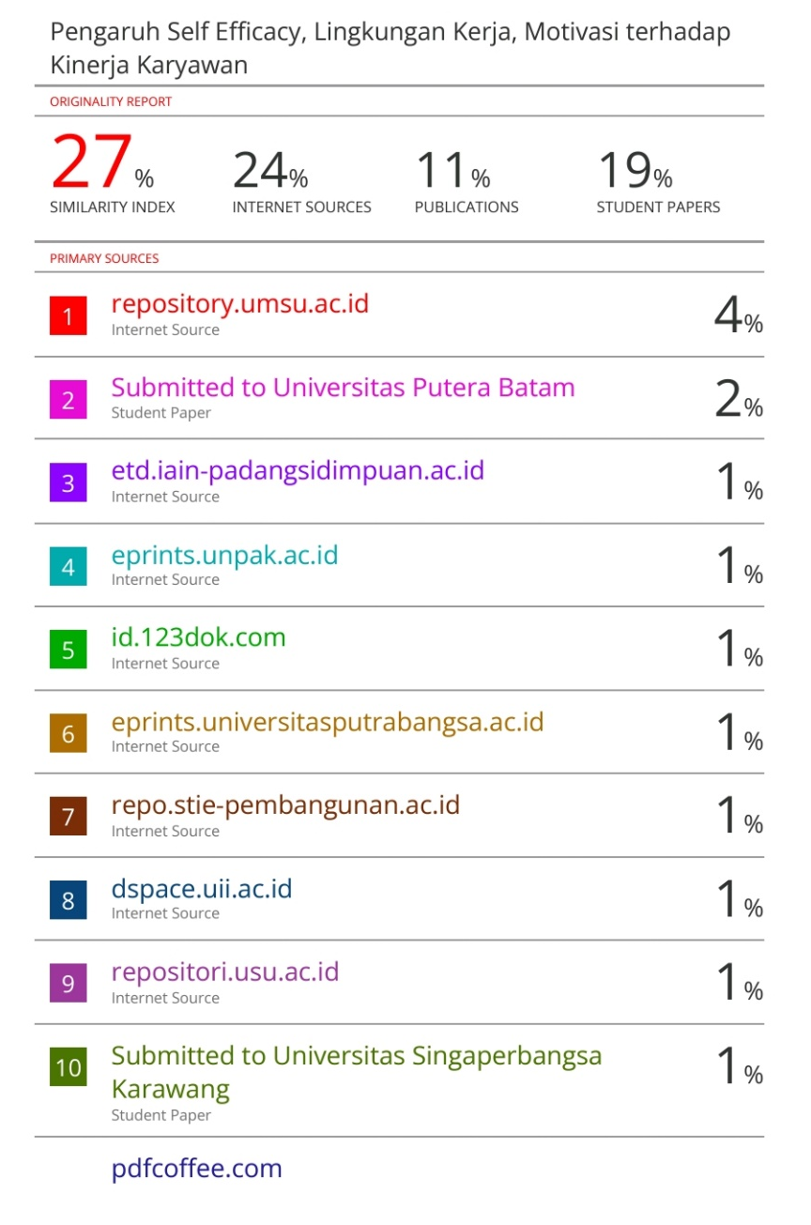
Lampiran 13. LoA

Lampiran 14 Riwayat Hidup Penulis


Michael Eden Pohan, lahir di Jakarta pada tanggal 11 April 2003, merupakan anak ke 2 dari 2 bersaudara. Anak kandung dari pasangan Ayahanda Drs. Edward Pohan M.Th (Alm) dan Ibunda Riah Ukur Herlina Munthe (Alm). Bertempat tinggal di Perum. Papan Indah 1 Blok I 24 No.31 RT010/RW024. Desa Mangunjaya, Kecamatan Tambun Selatan, Kabupaten Bekasi, Provinsi Jawa Barat. Penulis menyelesaikan pendidikan di SDN Jatimulya 06 pada tahun 2009-2015, lalu SMPN 3 Sipirok pada tahun 2015-2018, kemudian melanjutkan pendidikan menengah di SMA Yadika 13 Tambun Utara dengan jurusan SOSHUM pada tahun 2018-2021 dengan prestasi yang sangat baik. Hingga akhirnya pada tahun 2021 menempuh Studi Perguruan Tinggi di Universitas Singaperbangsa Karawang pada Program Studi S1 Manajemen Fakultas Ekonomi dan Bisnis. Diterima sebagai mahasiswa penerima bantuan KIP-K dan merupakan atlet cabor Karate UNSIKA dengan memiliki prestasi tingkat Nasional & Internasional, dan berhasil lulus pada tahun 2025. Dengan kerja keras dan semangat, penulis berhasil menyelesaikan skripsi ini sebagai syarat untuk meraih gelar Sarjana Manajemen. Semoga skripsi ini bermanfaat bagi berbagai pihak.

